Olje- og energidepartementet
Meld. St. 36
(2020–2021)
Melding til Stortinget
Energi til arbeid – langsiktig verdiskaping fra norske energiressurser
Olje- og energidepartementet
Meld. St. 36
(2020–2021)
Melding til Stortinget
Energi til arbeid – langsiktig verdiskaping fra norske energiressurser
Tilråding fra Olje- og energidepartementet 11. juni 2021, godkjent i statsråd samme dag. (Regjeringen Solberg)

Energi til arbeid
Norge er rikt på energi. Energiressursene har vært, og er, en viktig del av grunnlaget for bosetting, industri og næringsliv i hele vårt langstrakte land. Historien om det moderne Norge er også historien om hvordan vi har forvaltet og foredlet energiressursene. Vi temmet fossefallene og la grunnlaget for kraftkrevende industri som den dag i dag leverer produkter til verdensmarkedet fra hjørnesteinsbedrifter i flere lokalsamfunn. Tilgang på elektrisitet fra vannkraft gjorde at vi kunne elektrifisere hjem og næringsliv uten forurensende utslipp, og har gitt oss et unikt utgangspunkt for å klare omstillingen til et lavutslippssamfunn. Senere fant vi olje- og gassressursene og vi bygget en ny verdensledende petroleumsnæring med en underskog av leverandører. Inntektene fra olje og gass har forandret landet vårt og har gitt arbeid til folk over hele landet. Forpliktende internasjonalt samarbeid, som EØS-avtalen og energisamarbeidet med EU, har også gitt grunnlag for verdiskaping basert på norske energiressurser. Framover gir EUs grønne giv nye muligheter. I Norge har vi lyktes med å bruke naturressursene til å skape verdier og arbeid som kommer hele samfunnet til gode. Slik skal det også være når vi møter store endringer i energisektoren i årene som kommer.
Energi til arbeid er derfor valgt som tittel på stortingsmeldingen om den langsiktige verdiskapingen fra norske energiressurser. Regjeringen vil opprettholde Norges posisjon som energinasjon. Regjeringens politikk skal legge grunnlaget for at energiressursene fortsatt brukes til å skape verdier, arbeid og velferd i Norge. Energipolitikken bygger opp under regjeringens overordnede mål om å skape flere lønnsomme arbeidsplasser i privat sektor og å kutte utslippene, ikke utviklingen. Målet er å sikre konkurransekraft til etablert industri og samtidig gjøre det enklere å etablere nye arbeidsplasser og ny virksomhet. I tillegg er energipolitikken viktig for at vi skal nå klimamålene. Meldingen bygger videre på regjeringens klimaplan for 2021-2030 og viser hvordan fornybar energi og overføringsnettet legger grunnlaget for elektrifisering og utfasing av fossil energi. Regjeringens overordnede mål med energipolitikken er høy verdiskaping gjennom effektiv og miljøvennlig forvaltning av energiressursene. Energi til arbeid er en politikk for langsiktig verdiskaping fra norske energiressurser organisert etter fire mål:
1. verdiskaping som gir grunnlag for arbeidsplasser i Norge
2. elektrifiseringen skal gjøre Norge grønnere og bedre
3. etablering av nye, lønnsomme næringer
4. videreutvikle en framtidsrettet olje- og gassnæring innenfor rammene av klimamålene

Arbeid og verdiskaping i Norge
Regjeringen vil at våre fornybare energiressurser skal tas i bruk og foredles i Norge. Både kraftproduksjon i seg selv og bruk av kraft i næringslivet skaper store verdier som gir grunnlag for mange arbeidsplasser. Flere steder i landet er kraftintensiv industri hjørnesteinsbedrifter som er viktig for annet næringsliv og lokalsamfunnet. Fra oppstarten på slutten av 1960-tallet har olje- og gassvirksomheten fått stor betydning for fastlandsøkonomien i Norge. Aktivitetsnivået ventes gradvis å avta fram mot 2040. Mulighetene for å ha arbeidsplasser og å skape industriell utvikling og verdier er likevel fortsatt store. Kraftsystemet på land og olje- og gassvirksomheten har blitt mer integrert de siste årene. Kraft-fra-land er viktig for å redusere utslippene ved petroleumsutvinning. I meldingen omtales også mulighetene for fornybar energiproduksjon til havs, hydrogen og CO2-håndtering. Dette er alle eksempler på nye næringer som drar nytte av kompetanse og teknologi i begge de etablerte delene av norsk energibransje.
Sikker tilgang på fornybar kraft til konkurransedyktige priser er grunnlaget for store deler av den etablerte kraftintensive industrien, og ikke minst for ny verdiskaping og nye arbeidsplasser. Stabil og forutsigbar tilgang på elektrisitet skal fortsatt være et konkurransefortrinn for norsk industri. Norge har i dag et stort kraftoverskudd. Fortsatt tilgang på kraft avhenger av tilstrekkelig produksjon av fornybar energi og kapasitet i overføringsnettet. Mer elektrifisering og fortsatt konkurransedyktige kraftpriser til næringsliv og husholdninger uten at forsyningssikkerheten svekkes, kan ikke nås uten mer kraft- og nettutbygging og må avveies mot hensynet til å begrense tapet av natur. Regjeringen legger derfor fram en strategi for smart og effektiv elektrifisering der et viktig mål er å trygge og skape arbeidsplasser i Norge, samtidig som vi ivaretar naturen.
Regjeringen vil styrke Norges rolle som en stor produsent av fornybar kraft. Et viktig bidrag til dette er å bevare og videreutvikle det norske kraftsystemet med vannkraften som ryggrad. Fortsatt utbygging av lønnsom fornybar energi er viktig for å legge til rette for nye etableringer.
Regjeringen har lagt om grunnrenteskatten for vannkraftverk fra 2021. Endringen tilfører kraftforetakene betydelig likviditet når de investerer og legger til rette for lønnsomme investeringer i norsk vannkraft. Regjeringen vil prioritere bærekraftige og lønnsomme prosjekter for opprustning og utvidelse av vannkraft i konsesjonsbehandlingen. Regjeringen fremmet i 2020 en stortingsmelding om et forbedret konsesjonssystem for vindkraft på land der kommuner og lokalsamfunn får større innflytelse på beslutningene. Med grunnlag i endringene som fikk tilslutning ved Stortingets behandling, tar regjeringen sikte på å gjenoppta konsesjonsbehandlingen i løpet av 2022. Regjeringen vil sende på høring et forslag om å innføre en moderat produksjonsavgift på vindkraftverk fra 2022. Inntektene fra avgiften skal fordeles til vertskommunene. Det skal fortsatt være en god balanse mellom energiproduksjon og miljøhensyn. For å gi konsesjon til ny kraftproduksjon skal de samlede fordelene for samfunnet være større enn ulempene.
Regjeringen vil føre en energipolitikk som gir høy forsyningssikkerhet og konkurransedyktige priser med fortsatt nasjonal kontroll over kraftressursene og vårt felles overføringsnett. Et felles nordisk kraftmarked og kraftutveksling med andre land gjennom utenlandskabler bidrar til dette og har tjent Norge og norske forbrukere godt. Gode forbindelser til våre naboland er derfor nødvendig og viktig for forsyningssikkerheten og vårt væravhengige kraftsystem. Regjeringen har stilt behandlingen av konsesjonssøknaden om NorthConnect i bero, og vil heller ikke konsesjonsbehandle nye utenlandskabler før virkningen på kraftsystemet av de eksisterende og vedtatte kablene er evaluert. På sikt mener regjeringen at konsesjonsbehandling bør gjenopptas.

Elektrifiseringen gjør Norge grønnere og bedre
Regjeringen har ambisiøse klimamål. Å stimulere til bruk av alternativer til fossil energi på alle områder er derfor en viktig del av regjeringens energipolitikk. Økt bruk av utslippsfrie energibærere som elektrisitet er et viktig bidrag til å oppfylle Klimaplan for 2021-2030. Målet er å redusere klimagassutslippene med minst 50 og opp mot 55 pst. innen 2030 og å omstille Norge til et lavutslippssamfunn innen 2050. Elektrifisering erstatter direkte bruk av fossile brensler med ren elektrisk kraft. I bredere forstand er også elektrifisering bruk av kraft til nye formål. Elektrifiseringen gir mulighet for utvikling av effektive løsninger og nye næringer gjennom digitalisering, robotisering og bruk av ny teknologi som krever elektrisitet. Elektrifisering kan bidra til det grønne skiftet i praksis med nye etableringer som datasentre, batterifabrikker, hydrogenproduksjon og andre nye industriprosjekter som krever store mengder elektrisitet og som inngår i nye fornybare verdikjeder.
På kort sikt vil regjeringen arbeide for å realisere elektrifiseringstiltakene som er lagt fram i Klimaplan 2021-2030, og de modne planene for kraft-fra-land til norsk sokkel som er utarbeidet av petroleumsnæringen. Økt elektrifisering er for eksempel helt nødvendig for å nå målene innenfor transportsektoren.
Norge har et godt utgangspunkt for å ta i bruk mer elektrisitet, med et stort overskudd på kraft og tilgang på regulerbar vannkraft. Over tid vil likevel elektrifisering føre til et økende effektbehov i industri, næringsliv og i transportsektoren. Dette gjør det nødvendig å vurdere konsekvenser for forsyningssikkerheten, i lys av at tilgangen på ny regulerbar kraftproduksjon er begrenset. For å legge til rette for framtidig elektrifisering har regjeringen bedt Norges energi- og vassdragsdirektorat (NVE), i samarbeid med Statnett, vurdere hvordan en større elektrifisering påvirker forsyningssikkerhet og effektbehov, det vil si kraftsystemets evne til å opprettholde kortsiktig balanse mellom forbruk og tilgang i kraftforsyningen.
Økt elektrifisering krever et velfungerende overføringsnett. I flere områder av landet er det ikke kapasitet til å koble på vesentlig nytt forbruk eller produksjon. Like viktig som produksjon av fornybar energi er derfor et godt utbygd overføringsnett. Regjeringen ønsker en mest mulig effektiv planlegging og utbygging av overføringsnettet og at overføringsnett utnyttes best mulig. Målet er at nettilknytting ikke skal stå i veien for etablering av nye virksomheter og arbeidsplasser. Samtidig må vi ta hensyn til at nett er kostbart og medfører naturinngrep og arealkonflikter. Det er derfor viktig at vi ikke bygger mer nett enn nødvendig. Regjeringen har satt ned et hurtigarbeidende offentlig utvalg som skal se på tre overordnede tema: tiltak for å redusere tiden det tar å utvikle og konsesjonsbehandle nye nettanlegg, prinsipper for å ivareta en samfunnsøkonomisk utvikling av overføringsnettet i en tid med stor usikkerhet om forbruksutviklingen og mulige forbedringer i systemet med tilknytningsplikt. Regjeringen har også bedt NVE og Reguleringsmyndigheten for energi (RME) utrede brukerbetaling for konsesjonsbehandling og en tariff for tilknytning til overføringsnettet slik at vi mer effektivt kan sile prosjekter som trenger nettilknytning.
Tilknytting med vilkår er allerede innført som et alternativ til nettinvesteringer. Fleksibilitet i kraftforbruket hos forbrukerne og ny teknologi kan også bidra til at nettet utnyttes bedre. Som et ledd i strategien for smart og effektiv elektrifisering, har regjeringen derfor vedtatt å innføre effektbaserte tariffer i distribusjonsnettet. I tiden framover vil regjeringen vurdere om det er flere tiltak som kan bidra til å redusere tiden det tar å konsesjonsbehandle tilknytting til og utbygging av nett. Bedre informasjon til nye aktører, mer digitalisering og bedre utnyttelse av forbrukerfleksibilitet er aktuelle tiltak som vil bli vurdert.
Blant annet er det potensial for å effektivisere driftskoordineringen av nettet og planprosessen for nye nettutbygginger gjennom digital informasjonsutveksling i kraftsystemutredningene og i driftskoordineringen mellom nettselskap. Prosjektet «Digital KSU» vil videreføres og vil bidra til dette. Dette vil også muliggjøre digitalisering og effektivisering av deler av konsesjonsprosessen og i større grad utnytte potensialet som forbrukerfleksibilitet kan utløse.
Effektiv bruk av energi er en sentral del av energipolitikken. Regjeringen vil legge til rette for energieffektivisering i alle deler av norsk økonomi. Det overordnede målet om 30 pst. energieffektivisering, inkludert et mål om 10 TWh energieffektivisering i bygg innen 2030, ligger fast. Regjeringen vil legge til rette for et bedre samspill mellom kraftsystemet, fjernvarmesystemet og mulighetene for forbrukerfleksibilitet. Regjeringen har tidligere hatt på høring nytt regelverk for bedre utnyttelse av spillvarme. Regjeringen vil også sende på høring endringer i elavgiftsfritaket for forbruk av egenprodusert solkraft som treffer boligselskap og større virksomheter bedre enn i dag, i tillegg til høring av en utvidet plusskundeordning for egenproduksjon av elektrisitet i boligselskap.

Nye lønnsomme næringer basert på energiressursene
Energiressursene legger grunnlaget for nye utslippsfrie næringer og produkter som bidrar til å omstille Norge til et lavutslippssamfunn. Eksempler på slike nye næringer er produksjon og bruk av hydrogen, vindkraft til havs, CO2-håndtering, batteriproduksjon eller andre virksomheter der tilgang på ren fornybar energi er et konkurransefortrinn.
Hydrogen er en utslippsfri energibærer som på sikt kan bidra til å redusere utslipp og til å skape verdier for norsk næringsliv. For at hydrogen skal være en lavutslipp eller utslippsfri energibærer, må det produseres med ingen eller svært lave utslipp, som ved elektrolyse av vann med ren kraft, eller fra naturgass med CO2-håndtering. Kostnadene ved hydrogenproduksjon og CO2-håndtering må reduseres. Regjeringen ønsker å prioritere innsatsen på de områdene der Norge har særlige fortrinn, hvor norske bedrifter og teknologimiljøer kan påvirke utviklingen og hvor det er muligheter for økt verdiskaping og lønnsom, grønn vekst.
Regjeringen lanserte sin hydrogenstrategi i juni 2020 og følger nå opp med et veikart for hydrogen med retning og ambisjon for utvikling i produksjon og bruk av hydrogen i Norge i et fem-, ti- og 30-års-perspektiv.
Regjeringen vil fram mot 2025 legge til rette for at det i samarbeid med private aktører kan etableres hydrogenknutepunkter innenfor maritim transport, industriprosjekter med tilhørende produksjonsanlegg og flere pilotprosjekter for utvikling og demonstrasjon av nye og mer kostnadseffektive hydrogenløsninger og -teknologier.
I tillegg vil regjeringen styrke forskning, utvikling og demonstrasjon av nye hydrogenløsninger og -teknologier med sterk næringslivsrelevans gjennom å opprette et eget forskningssenter (FME) innen hydrogen og ammoniakk. Regjeringen varslet også i revidert nasjonalbudsjett at det bevilges ytterligere 100 mill. kroner til hydrogensatsingen, inkludert midler til opprettelse av et slikt forskningssenter.
Høynivåpanel for en bærekraftig havøkonomi anbefaler å satse på bærekraftig havenergi. Energi til arbeid er en del av regjeringens oppfølging av panelets anbefalinger. Havpanelets anbefalinger er også et sentralt utgangspunkt for regjeringens arbeid med havspørsmål. Regjeringen vil legge til rette for utvikling og etablering av ny, lønnsom næringsvirksomhet til havs basert på effektive og forutsigbare rammevilkår. Utviklingen innenfor vindkraft til havs skjer raskt, og landene rundt oss har store ambisjoner for framtidig utvikling. EU har et mål om 60 GW havvind innen 2030, og 300 GW innen 2050. Regjeringen vil at norsk industri kan ta del i dette framvoksende markedet. Norsk leverandørindustri og olje- og gassnæringen har verdensledende kompetanse på sine områder. Dette gjør at norske aktører er godt posisjonert for å levere teknologi og produkter til et voksende internasjonalt marked.
Potensialet for fornybar energiproduksjon er stort i de norske havområdene, der det meste er dypt hav. Den internasjonale utbyggingen av vindkraft til havs skjer i hovedsak på grunt hav med bunnfast vindkraft. Flytende vindkraft til havs er langt mer kostbart. Regjeringen vil legge til rette for samfunnsøkonomisk lønnsom utbygging av havvind i Norge, og legger til grunn at utbygging av bunnfast vindkraft til havs kan skje uten statsstøtte. Enova skal være hovedvirkemiddelet for eventuelle støtteordninger for flytende havvind. Regjeringen vil åpne for at interesserte selskaper så snart som mulig kan søke om konsesjon til å utvikle havvind innenfor de åpnede områdene, Utsira Nord og Sørlige Nordsjø II.
Det er viktig å hegne om kraftsystemet på land og at eventuell framtidig vindkraftproduksjon til havs ikke fører til utilsiktede prisutslag for forbrukere. Nettkostnadene er forventet å utgjøre en stor del av kostnadene ved å etablere vindkraft til havs og vil avhenge av nettløsningen. Regjeringen mener det er de industrielle aktørene, ikke nettkundene på land, som skal dekke kostnadene for et overføringsnett til havs. Nettutviklingen til havs vil utvikles trinnvis, og i parallell med teknologiutviklingen og utviklingen av nye prosjekter. I første omgang legges det opp til en radiell utvikling av nettet, hvor aktørene selv planlegger, bygger og finansierer nettet. Regjeringen vil utrede videre ulike virkninger og juridiske sider ved hybridprosjekter.

En framtidsrettet olje- og gassproduksjon
Vi står foran store endringer i de globale energimarkedene, blant annet som følge av ny teknologi, skjerpet klimapolitikk og en stadig økende etterspørsel etter energi. I Perspektivmeldingen viser regjeringen til at produksjonen fra olje- og gassvirksomheten på norsk sokkel ventes å falle gradvis mot 2040, i takt med en ventet nedgang i gjenværende utvinnbare ressurser. Det er imidlertid usikkerhet knyttet til disse ressursanslagene.
Regjeringen vil legge til rette for langsiktig verdiskaping fra olje- og gassressursene innenfor rammene av norsk klimapolitikk og våre forpliktelser under Parisavtalen. Sentralt i dette arbeidet er både å legge til rette for å håndtere klimarisiko, god ressursforvaltning og utvikling av lavutslippsløsninger som reduserer klimagassutslippene fra utvinning på norsk sokkel. De viktigste virkemidlene i klimapolitikken er, og vil fortsatt være, avgifter og omsettbare kvoter. Regjeringen varslet i Meld. St. 13 (2020–2021) Klimaplan for 2021-2030 at summen av CO2-avgift og kvoteprisen i EUs kvotesystem for petroleumssektoren skal være om lag 2000 kroner i 2030. Dette skaper forutsigbarhet for CO2-kostnaden og forsterker selskapenes økonomiske insentiv for å kutte utslipp i produksjonen. Regjeringen bidrar til utslippsreduksjoner gjennom støtte til lavutslippsteknologi og midler til forskning og utvikling. Regjeringen legger til grunn at den globale etterspørselen etter olje og gass på sikt vil påvirkes av at de enkelte land gjennomfører klimatiltak i tråd med målene i Parisavtalen. Regjeringen mener norsk olje- og gassnæring er godt rustet til å møte disse endringene.
Regjeringen vil bidra til utviklingen på norsk sokkel gjennom å videreføre en petroleumspolitikk som legger til rette for lønnsom produksjon av olje og gass i et langsiktig perspektiv. For å oppnå dette vil regjeringen opprettholde stabile og forutsigbare rammebetingelser, tildele leteareal og aktivt bidra innenfor forskning og utvikling som bidrar til god ressursutnyttelse og lavere klimagassutslipp fra produksjonen på norsk sokkel. Regjeringen vil videreføre en letepolitikk med jevnlige konsesjonsrunder på norsk sokkel for å gjøre nytt leteareal tilgjengelig for selskapene. Regjeringen vil fortsette kunnskapsinnhentingen gjennom videre kartlegging av petroleumsressursene også i områder som ikke er åpnet for petroleumsvirksomhet. Dette vil gi grunnlag for arbeidsplasser og aktivitet over hele landet også framover. Regjeringen mener det er særlig viktig at kompetanse fra petroleumsvirksomheten videreføres og nyttiggjøres i andre næringer.
Regjeringen ønsker å utnytte teknologien og kompetansen som finnes i den norske olje- og gassnæringen og i leverandørindustrien i omstillingen til lavutslippssamfunnet. Det er flere eksempler på at teknologi og kompetanse fra olje- og gassnæringen tas i bruk på nye områder og bidrar til økt effektivitet og verdiskaping. CO2-håndtering, hydrogenproduksjon og flytende vindkraftproduksjon er eksempler på teknologier som nyter godt av kunnskap og kompetanse fra olje- og gassvirksomheten. Teknologioverføring og samspill med petroleumsnæringen er også viktig for å sikre flere bein å stå på og utvikle nye næringer og nye arbeidsplasser. Regjeringen vil legge til rette for læringsprosesser og overføring av teknologi og kompetanse fra olje og gassnæringen til nye områder og nye næringer.
Regjeringen vil understøtte petroleumsnæringens arbeid med å øke verdiskapingen gjennom forskning og innovasjon, effektivisering og digitalisering. Næringen har et godt utgangspunkt for integrasjon av nye digitale teknologier i leting, nye prosjektløsninger og arbeidsprosesser. Satsing på forskning vil også bidra til næringens internasjonale konkurransekraft og redusere næringens klima- og miljøavtrykk. Regjeringen vil understøtte næringens arbeid med å øke verdiskapingen gjennom effektivisering, digitalisering og innovasjon. Videre vil regjeringen videreføre petroleumsbasert forskning for å øke verdiskapingen, styrke internasjonal konkurransekraft og redusere klima- og miljøpåvirkningen fra virksomheten.

En politikk for langsiktig verdiskaping fra norske energiressurser
I Energi til arbeid presenterer regjeringen vår politikk for langsiktig verdiskaping fra norske energiressurser. Regjeringen vil videreutvikle Norge som energinasjon og legge til rette for arbeid og verdiskaping i Norge gjennom følgende tiltak og virkemidler:
Elektrifiseringen gjør Norge grønnere og bedre
Regjeringen legger i denne meldingen fram en strategi for smart og effektiv elektrifisering av Norge.
Regjeringen vil
- legge til rette for samfunnsøkonomisk lønnsom produksjon av fornybar energi
  - bevare og videreutvikle vannkraften
  - på sikt gjenoppta konsesjonsbehandlingen av vindkraft på land etter at framtidig lovgrunnlag er avklart
  - sende på høring et forslag om å innføre en moderat produksjonsavgift på vindkraftverk på land fra 2022
  - ta hensyn til konsekvenser for miljø, samfunn og naboer ved utbygging, og forankre med gode prosesser lokalt og regionalt, jf. vindkraftmeldingen
  - åpne for at interesserte, kvalifiserte selskaper så snart som mulig kan søke konsesjon for å utvikle havvind innenfor de åpnede områdene, Utsira Nord og Sørlige Nordsjø II
- energieffektivisere i alle deler av norsk økonomi
  - realisere målet om 10 TWh energieffektivisering i eksisterende bygg innen 2030
  - etablere en langsiktig strategi for energieffektivisering ved renovering av bygg
  - innlemme EUs energieffektiviseringsdirektiv og bygningsenergidirektiv II i EØS-avtalen
  - sende på høring forslag om en utvidet plusskundeordning for boligselskap og endringer i elavgiftsfritaket for egenprodusert solkraft
  - gjennom Enova bidra til å finne gode løsninger som tar hensyn til behovet for et effektivt energisystem
- legge til rette for best mulig utnyttelse av overføringsnettet
  - innføre effektbaserte tariffer i distribusjonsnettet
  - utrede en tariff for tilknytning til nettet
  - legge til rette for bedre utnyttelse av forbrukerfleksibilitet
  - utarbeide gjennomføringsplan for arbeid med driftskoordinering og digital informasjonsutveksling
- vurdere systemet for nettutvikling i lys av økende elektrifisering
  - et offentlig utvalg skal vurdere
    - tiltak for å redusere tiden det tar å utvikle og konsesjonsbehandle nye nettanlegg
    - prinsipper for å ivareta en samfunnsøkonomisk utvikling av overføringsnettet i en tid med stor usikkerhet om forbruksutviklingen
    - mulige forbedringer i systemet med tilknytningsplikt
  - vurdere muligheten for å effektivisere konsesjonsbehandlingen av nettanlegg innenfor dagens regelverk
  - utrede brukerbetaling for konsesjonsbehandling
  - videreføre prosjektet «digital KSU».
- legge til rette for framtidig elektrifisering uten at forsyningssikkerheten for kraft svekkes
  - utrede hvordan en større elektrifisering påvirker forsyningssikkerhet og effektbehov
  - utrede hvordan vi i tiden framover kan ivareta og videreutvikle kraftsystemets fleksibilitet og reguleringsevne når tilgangen på ny regulerbar produksjon er begrenset
  - bedre samspillet mellom kraftsystem, fjernvarmesystem og mulighetene for forbrukerfleksibilitet
- fortsatt satse på energiforskning for optimal ressursutnyttelse og høyest mulig verdiskaping
Nye lønnsomme næringer basert på energiressursene
Regjeringen vil
- legge til rette for samfunnsøkonomisk lønnsom utbygging av fornybar kraftproduksjon til havs i Norge, og at prosjekter i Sørlige Nordsjø II kan realiseres uten statsstøtte
- ta initiativ til å etablere et samarbeidsforum for vindkraft til havs med næringsaktører, myndigheter, virkemiddelapparatet, forskningsmiljøer, klynger og andre relevante interessenter
- vurdere økte bevilgninger til Enova til vindkraft til havs i den ordinære budsjettprosessen
- legge til rette for at vindkraft til havs i første omgang kan utvikles enten med sikte på at kraften skal eksporteres til utlandet eller tas til land i Norge
- fortsette å delta i relevant samarbeid og følge med på utviklingen av vindkraft til havs internasjonalt
- utrede ulike virkninger og juridiske sider ved hybridprosjekter
- starte arbeidet med en nærmere regulering av systemansvaret til havs og utpeke Statnett som systemansvarlig etter havenergilova for kabler og anlegg som ikke reguleres av petroleumsloven
- utrede og eventuelt foreslå nødvendige lovendringer og nærmere regler for effektiv tilgang til og bruk av nett til havs
- starte et arbeid med å identifisere nye områder som egner seg for fornybar energiproduksjon til havs og gjennomføre ny konsekvensutredning
- fram mot 2025 legge til rette for at det i samarbeid med private aktører kan
  - etableres fem hydrogenknutepunkter for maritim transport, med muligheter for utvikling av tilknyttede landtransportløsninger basert på hydrogen
  - etableres ett til to industriprosjekter med tilhørende produksjonsanlegg for hydrogen, med hensikt å demonstrere verdikjeder med globalt spredningspotensial
  - etableres fem til ti pilotprosjekter for utvikling og demonstrasjon av nye og mer kostnadseffektive hydrogenløsninger og -teknologier
- styrke forskning, utvikling og demonstrasjon av nye hydrogenløsninger og -teknologier med sterk næringslivsrelevans gjennom å opprette et eget forskningssenter (FME) innen hydrogen og ammoniakk
- fram mot 2030 bidra til en utvikling som muliggjør
  - et nettverk av geografisk spredte og behovsbaserte hydrogenknutepunkter i tråd med tilgangen på fartøy og kjøretøy
  - at hydrogenfartøy er et konkurransedyktig og sikkert alternativ for skipsfart i norsk farvann og nærskipsfartsområder
  - realisering av fullskala hydrogenprosjekter i industrien med vesentlig spredningspotensial for Europa og resten av verden
  - at bruk av hydrogen er et konkurransedyktig alternativ til fossil energibruk
  - at norsk hydrogenvirksomhet er knyttet opp mot utviklingen av et marked for hydrogen i Europa i form av eksport av varer og tjenester
- gjennomføre en vurdering av nye virkemidler som «Contracts for difference» rettet mot realisering av store industriprosjekter som storskala produksjon og bruk av hydrogen
- legge til rette for undersøkelse og utvinning av mineraler på havbunnen og derfor gjennomføre en åpningsprosess for mineralvirksomhet på norsk kontinentalsokkel i henhold til havbunnsmineralloven, herunder en konsekvensutredning
- videreføre kartleggingen av ressurspotensialet for havbunnsmineraler på norsk sokkel
- be Forskningsrådet legge til rette for at FoU skal få fram ny kunnskap om ressursgrunnlaget, natur- og miljøforhold og ny teknologi som muliggjør undersøkelser og utvinning av havbunnsmineraler på norsk kontinentalsokkel
En framtidsrettet olje- og gassproduksjon
Regjeringen vil
- legge til rette for lønnsom produksjon av olje og gass, blant annet gjennom forutsigbare rammevilkår
- videreføre dagens praksis med jevnlige konsesjonsrunder på norsk sokkel for å gi næringen tilgang på nye letearealer innenfor de arealmessige rammene i forvaltningsplanene
- fortsette kunnskapsinnhentingen gjennom videre kartlegging av petroleumsressursene, også i områder som ikke er åpnet for petroleumsvirksomhet
- legge til rette for at norsk petroleumsindustri fortsatt skal være ledende, også på helse, miljø og sikkerhet
- videreføre kvoteplikt og CO2-avgift som hovedvirkemidler i klimapolitikken på norsk sokkel, og samtidig opprettholde strenge miljøkrav til norsk oljeproduksjon
- følge opp anmodningsvedtak nr. 684 ved å etablere en plan der vi måler og synliggjør framdriften i selskapenes arbeid med å redusere utslippene fra norsk olje- og gassproduksjon over tid
- gi en status for utslippsutviklingen i de årlige budsjettproposisjonene samt gi en bredere gjennomgang hvert tredje år, første gang i 2024
- dersom utslippsutviklingen viser vesentlige avvik fra 2021-planen, komme tilbake i 2024 med en vurdering av behovet for tiltak i forbindelse med prosessen knyttet til innmeldingene av forsterkede klimamål og ny klimamelding
- stille krav til at selskapene synliggjør klimarisiko i sine utbyggingsplaner
- legge til rette for å videreutvikle både olje- og gassvirksomheten og andre havnæringer
- understøtte næringens arbeid med å øke verdiskapingen gjennom effektivisering, digitalisering og innovasjon
- videreføre satsingen på petroleumsbasert forskning for å øke verdiskapingen, styrke internasjonal konkurransekraft og redusere klima- og miljøpåvirkningen fra virksomheten

Parisavtalen og Norges klimamål
Klimaendringer er en av vår tids hovedutfordringer. Om lag 70 pst. av globale klimagassutslipp er energirelaterte. Dersom verden skal lykkes med å nå klimamålene vil det kreve hurtige og dyptgående systemendringer i de fleste sektorer de neste tiårene, inkludert dramatiske endringer i produksjons- og forbruksmønstre av energi

Parisavtalen
Parisavtalen er et globalt rammeverk for å begrense klimaendringene. Nesten alle verdens land har gjennom Parisavtalen sluttet seg til et globalt langsiktig mål om å holde økningen i den globale gjennomsnittstemperaturen godt under 2 grader celsius sammenlignet med førindustrielt nivå, og tilstrebe å begrense temperaturøkningen til 1,5 grader celsius over førindustrielt nivå. For å nå det langsiktige målet ble partene enige om å sikte mot at de globale klimagassutslippene skal nå en topp så snart som mulig og deretter redusere utslippene raskt i tråd med beste tilgjengelige vitenskap, for å oppnå balanse mellom menneskeskapte utslipp og opptak av klimagasser i andre halvdel av dette århundret (klimanøytralitet). Det vil kreve kraftige reduksjoner i de globale utslippene og en rask og omfattende omstilling i alle land og alle sektorer.
Det er de samlede utslippene av klimagasser i verden som avgjør hvor sterk den globale oppvarmingen vil bli. Skulle dagens globale utslippstrend fortsette kan det utløse irreversible prosesser som kan ødelegge livsgrunnlaget for befolkningen i deler av verden. Summen av landenes klimamål (nasjonalt fastsatte bidrag) som til nå er spilt inn til FN er langt unna det som er nødvendig for å nå Parisavtalens temperaturmål. FN anslår at de nasjonalt fastsatte bidragene landene sendte inn i forkant av Parisavtalen vil gi en global oppvarming på 3 grader. Parisavtalen forplikter landene til å melde inn nye eller oppdaterte mål som representerer landets høyeste ambisjon med oppstart i 2020 og hvert femte år deretter. Det er viktig at den internasjonale innsatsen forsterkes over tid. Flere land, inkludert Norge, har forsterket sine klimamål, og mange har varslet at de vil revidere eller forsterke sine mål under Parisavtalen.
I utslippsbaner som ikke eller i liten grad overstiger 1,5 grader global oppvarming er, ifølge FNs klimapanel, de globale klimagassutslippene typisk reduserte med 40–50 pst. innen 2030 sammenliknet med 2010. Rundt midten av dette hundreåret må utslippene av klimagasser være netto null. Det innebærer balanse mellom utslipp og opptak. Også utslipp av andre klimagasser må reduseres.

Norges klimaforpliktelser
Norge har inngått en klimaavtale med EU og Island om å samarbeide om å redusere klimagassutslippene i 2030 med minst 40 pst. sammenlignet med 1990, for å oppfylle avtalepartenes selvstendige klimamål under Parisavtalen. I praksis går samarbeidet ut på at Island og Norge deltar i alle de tre pilarene i EUs klimaregelverk for 2021-2030 som skal sikre minst 40 pst. reduksjon i de samlede utslippene. For å nå målet om klimanøytralitet i 2050, har EU vedtatt å øke utslippsmålet for 2030 til minst 55 pst. reduksjon av nettoutslippene. Europakommisjonen vil foreslå endringer i klimaregelverket for å sikre at det er kompatibelt med EUs forsterkede mål.
I februar 2020 meldte Norge inn et forsterket klimamål for 2030 under Parisavtalen. Det forsterkede målet for 2030 er at utslippene skal reduseres med minst 50 pst. og opp mot 55 pst. sammenlignet med referanseåret i 1990. Regjeringen ønsker å oppfylle det forsterkede målet sammen med EU.
I januar 2021 la regjeringen fram Meld. St. 13 (2020–2021) med regjeringens klimaplan for 2021–2030. Meldingen inneholder regjeringens politikk for å redusere kvotepliktige og ikke-kvotepliktige utslipp, samt politikk for å øke opptak av CO2 og redusere utslipp fra skog og annen arealbruk for perioden 2021-2030. Hovedvekt i meldingen ligger på reduksjoner i ikke-kvotepliktige utslipp, der Klimakur 2030 utgjør en viktig del av kunnskapsgrunnlaget. Klimaplanen skal ikke bare innfri målene for 2030, men skal ta oss et nødvendig stykke på veien til et lavutslippssamfunn i 2050. Klimaplanen er tydelig på at tilgangen til elektrisitet fra fornybar energi er en forutsetning for å nå regjeringens mål om å kutte de ikke-kvotepliktige utslippene med 45 pst. i 2030 sammenliknet med 2005. Tilgang til fornybar energi er også sentralt for å oppnå utslippsreduksjoner i fastlandsindustrien og petroleumsvirksomheten og for en langsiktig omstilling av norsk økonomi.
For 2050 er målet at Norge skal være et lavutslippssamfunn. Målet er lovfestet i klimaloven. Med lavutslippssamfunn menes et samfunn hvor klimagassutslippene, ut fra beste vitenskapelige grunnlag, utslippsutviklingen globalt og nasjonale omstendigheter, er redusert for å motvirke skadelige virkninger av global oppvarming, som beskrevet i Parisavtalen. I loven står det at målet skal være at klimagassutslippene reduseres med i størrelsesorden 80–95 pst. sammenlignet med nivået i 1990. Ved vurdering av måloppnåelse skal det tas hensyn til effekten av norsk deltakelse i kvotesystemet. Regjeringen har foreslått at målet for 2050 strammes inn til 90-95 pst. og 2030-målet til minst 50 og opp mot 55 pst. reduksjon sammenlignet med 1990 i 2030 og har sendt et lovforslag om dette til Stortinget.
              - Net Zero by 2050 – A roadmap for the global energy system
IEA la 18. mai 2021 fram rapporten «Net Zero by 2050: A roadmap for the global energy system». Arbeidet er gjort som en del av forberedelsene til klimatoppmøtet 2021 i Glasgow (COP26). Veikartet inneholder et scenario som skisserer en energiomlegging som er i tråd med målet om å begrense den globale oppvarmingen til 1,5 grader og illustrerer «en ekstremt ambisiøs transformasjon av det globale energisystemet»1 som leder til netto nullutslipp i energisektoren i 2050. Scenarioet omhandler ikke tiltak i andre sektorer. Scenarioet er ifølge IEA i tråd med en begrensning av global temperaturøkning til 1,5 grader i forhold til førindustrielt nivå. I de seneste utgaver av World Energy Outlook har IEA presentert et bærekraftscenario (SDS), jf. avsnitt 5.4.2. Det nye scenarioet bygger blant annet videre på bærekraftscenarioet, men det er forutsatt en større og raskere reduksjon i utslippene.
Energisektoren er kilden til om lag tre firedeler av globale klimagassutslippene og er derfor nøkkelen til å hindre de verste virkningene av klimaendringene. Dette scenarioet forutsetter omfattende, koordinert, rask og total omlegging av energisystemene over hele verden. Det krever gjennomgående tiltak fra alle aktører i verdensøkonomien, inklusive enkeltmennesker. Scenarioet er basert på en omfattende hjelp og teknologioverføring fra rike land til fattige land.
I scenarioet kommer to tredeler av den totale energiforsyningen i 2050 fra vindkraft, solenergi, bioenergi, geotermisk energi og vannkraft. Solenergi vil være den største energikilden og stå for en femdel av energiforsyningen. Det er lagt til grunn at det meste av globale utslippsreduksjoner fram mot 2030 kan komme fra teknologier som allerede er tilgjengelige i dag, som vind- og solenergi og atomkraft. Det er forutsatt et betydelig og umiddelbart taktskifte når det gjelder energieffektivitet i verden. Den årlige forbedringen av energieffektivitet skal øke med 4 pst. fram mot 2030. Dette er tre ganger så mye som det siste tiåret. Videre er det forutsatt betydelige adferdsendringer. Scenarioet vil kreve at de globale energiinvesteringene øker med om lag 2,5 ganger fra nivået de siste fem årene fram til 2030 og blir liggende på et høyt nivå videre mot 2050. På lenger sikt, fram mot 2050, antar IEA at om lag halvparten av utslippsreduksjonene vil måtte komme fra teknologier som i dag ikke er kommersielt modne. Dette inkluderer avanserte batterier, hydrogen, CO2-håndtering og direkte CO2-fangst fra atmosfæren.
Som et resultat av omfattende energieffektivisering, er energiforbruket i verden i dette scenarioet 8 pst. lavere i 2050 sammenliknet med i dag selv om verdens befolkning øker med 2 mrd., og det antas betydelig økonomisk vekst i løpet av perioden. Elektrisitet vil være den dominerende energiformen, omtrent 90 pst. av elektrisitetsgenereringen vil være fra fornybare kilder, resten hovedsakelig fra kjernekraft. Oljeforbruket er anslått til å bli redusert med 75 pst. og gassforbruket med 55 pst. sammenliknet med i dag. Med de forutsetninger IEA har gjort i modelleringen av scenarioet vil det derfor ikke være nødvendig med utvikling av nye olje- og gassfelt for å dekke etterspørselen. Kull blir nesten helt borte. Totalt reduseres forbruket av fossile brensler med 80 pst. i 2050.
Scenarioet viser én mulig vei til netto nullutslipp i 2050. Det er blant de 1,5-gradersscenarioene som har sterkest reduksjon i etterspørsel etter olje og gass sammenlignet med de 85 scenarioene som inngår i 1,5-gradersrapporten fra FNs klimapanel. IEAs scenario innebærer en noe mindre rolle for CO2-håndtering, direkte CO2-fangst fra atmosfæren og bioenergi, men noe større rolle for rent hydrogen og sol- og vindenergi enn andre sammenliknbare scenarioer.
Rapporten «World Energy Investment 2021», utgitt av IEA i juni 2021, viser at investeringene i ren energi og energieffektivitet i 2021 er langt under hva som ligger til grunn i nettonullscenarioet. Investeringene i ren energi og energieffektivitet må tredobles globalt fra dagens nivå i 2020-årene. Investeringene i olje og gass ventes å øke i 2021 og ta igjen om lag halvparten av nedgangen i 2020.
IEAs nye scenario er ett av flere ulike scenarioer som kan være i samsvar med en vellykket oppfølging av Parisavtalens temperaturmål. Felles for alle scenarioene som begrenser den globale oppvarmingen til 1,5 grader er at i 2050 må gjenværende CO2-utslipp motsvares av tilsvarende fjerning av CO2 fra atmosfæren, for eksempel gjennom CO2-håndtering eller treplanting. Utfallet for de forskjellige delene av energisystemet vil kunne variere betydelig, avhengig av forutsetningene som gjøres om framtiden, jf. omtalen i Meld. St. 14 (2020–2021) Perspektivmeldingen 2021.
1 «Our Roadmap to Net-Zero Emission by 2050 maps out an extremely ambitious transformation of the global energy system». https://www.iea.org/reports/net-zero-by-2050
[Boks slutt]

Omstilling til et lavutslippssamfunn
Utslippene må reduseres i alle sektorer i samfunnet. Det betyr at energiproduksjon og -bruk, produksjon av varer og tjenester, måten vi bor og beveger oss på, må skje med stadig lavere utslipp. Investeringer, teknologier og teknologiske løsninger, material- og energibruk og vårt generelle forbruk må vris i retning av bærekraftige løsninger. Det kan igjen føre til at den relative lønnsomheten mellom sektorer og teknologier endrer seg. Oppgaven som skal løses er krevende, men den gir samtidig muligheter. Stadig flere teknologier og løsninger som muliggjør overgangen til lavutslippssamfunnet vil vokse fram og bli lønnsomme. Dette gir grobunn for utvikling av nye næringer. Det gir muligheter for å vokse og utvikle seg på en måte som ivaretar hensynet til natur og klima. En verden som beveger seg i retning lavere klimagassutslipp og økte karbonlagre i skog og jord, og gjennom tekniske løsninger som CO2-håndtering, vil gi bedre beskyttelse av klodens økosystem og føre til en mer bærekraftig utnyttelse av verdens ressurser.
Omstillingen til et lavutslippssamfunn og tilpasningen til en strammere klimapolitikk vil kunne medføre tilpasningskostnader både på kort og lengre sikt. I det siste har ikke bare EU lansert sin svært omfattende strategi for grønn omstilling, A European Green Deal, men også lovfestet sitt mål om å bli klimanøytrale i 2050. Viktige land som USA, Canada og Korea har også mål om klimanøytralitet i 2050. Målet innebærer at tilsvarende utslipp må fjernes fra atmosfæren som de utslippene som gjenstår i 2050. Om alle land blir klimanøytrale i 2050 kan verden lykkes med å begrense global oppvarming til 1,5 grad. Japan har mål om klimanøytralitet i 2050, Kina i 2060. De globale gevinstene ved å gjennomføre klimatiltak i tråd med klimamålene vil mer enn veie opp for kostnadene som følge av klimaendringer hvis tiltak ikke blir gjennomført.
Omstillingen til et lavutslippssamfunn krever at vi kutter utslippene, ikke utviklingen. Norge har ambisiøse klimamål, jf. kapittel 1.6. Norge er godt rustet for omstillingen til lavutslippssamfunnet. Mange tar del i arbeidslivet, vi har rike naturressurser, en kompetent arbeidsstokk og solide statsfinanser. Vi har allerede et kraftsystem som er tett på 100 pst. fornybart. Vi har startet omstillingen av transportsektoren der nye teknologier med lave eller ingen utslipp vinner stadig større markedsandeler. Vår industri har allerede et betydelig innslag av fornybar energi. Disse fortrinnene bygger vi videre på og forsterker. De skal medvirke til at utslippene fra hele den norske økonomien fortsetter å gå ned. I tillegg skal de bidra til at nye næringer, teknologier og løsninger vokser fram. Norge, som en liten og åpen økonomi, er samtidig avhengig av at resten av verden beveger seg i samme retning. Svært mye av den nødvendige teknologiutviklingen vil skje utenfor Norge. Norge har en godt kvalifisert arbeidsstyrke med generelt høyt kompetansenivå og høy produktivitet. Det gir oss et godt utgangspunkt for å utnytte ny kunnskap og teknologi, og forsterker Norges gode utgangspunkt. Regjeringen støtter oppunder og forsterker dette gjennom å føre en økonomisk politikk og klima-, energi- og næringspolitikk som legger forholdene godt til rette for et allerede omstillingsdyktig næringsliv, og for at samfunnet som helhet skal kunne treffe mer klimavennlige valg.
Energi til arbeid viser at våre energiressurser gir oss et svært godt utgangspunkt for å lykkes i omstillingen som allerede er i gang. Norges rike energiressurser har vært avgjørende for vår velstand og vekst. Våre fornybare energiressurser, der vannkraften utgjør ryggraden, og et godt utbygd kraftnett, gjør det mulig for oss å elektrifisere stadig flere områder av samfunnet til relativt lave kostnader. Olje- og gassressursene vil være viktig for fortsatt verdiskaping og velstand. Utslippene fra petroleumsutvinningen på norsk sokkel skal videre ned. Lave produksjonsutslipp vil kunne bli et konkurransefortrinn når Norge, Europa og verden gradvis vil føre en strammere klimapolitikk for å nå målene i Parisavtalen. Kunnskapen og kompetansen som finnes i denne næringen må tas i bruk til å utvikle nye og lønnsomme lav- og nullutslippsnæringer. Virkemiddelapparatet vårt bygger på prinsippet om teknologinøytralitet. Samtidig vet vi at Norge har store muligheter til å bidra i videreutviklingen av teknologier og løsninger for blant annet hydrogen, havvind, CO2-håndtering og verdikjeder for batterier.

FNs bærekraftsmål
Bærekraftsmålene er verdens felles mål, de gjelder for alle land og berører alle deler av samfunnet. Ambisjonen er å oppnå velstand for alle på en måte som ivaretar hensynet til klima og miljø. Ingen skal utelates, verken land, regioner, områder eller befolkningsgrupper.
De 17 bærekraftsmålene handler om å oppnå bærekraftig utvikling langs tre dimensjoner: økonomisk, sosialt og miljømessig. 2030-agendaen legger til grunn at bærekraftsmålene skal ses i sammenheng og at de påvirker hverandre gjensidig, slik at oppnåelsen av ett mål henger sammen med måloppnåelsen for hele agendaen.
Alle bærekraftsmålene er like viktige. Sammenhengen mellom dem kan illustreres på flere ulike måter. Miljøet danner rammen for våre liv. Økonomien skal tjene samfunnet og bidra til velstand, og samtidig ivareta jordens miljømessige tåleevne for framtidige generasjoner. Sosial bærekraft er en forutsetning for tillit og samhandlingskraft. Målet om partnerskap for måloppnåelse går igjennom alle nivåer. Bærekraftsmålene krever en helhetlig tilnærming til global, regional og nasjonal utvikling på alle områder. Globalt samarbeid er derfor nødvendig for å lykkes.
Det er lønnsomt å satse på bærekraftige løsninger. Stadig flere bedrifter legger bærekraftsmålene til grunn for sitt arbeid, og stadig flere virksomheter ser potensialet i å tenke bærekraftig og utvikler nye bærekraftige løsninger for framtiden.
Energi er et tema som er viktig for flere av bærekraftsmålene, men spesielt relevant for mål 7, 8 og 9.
Regjeringen skal i løpet av 2021 legge fram Norges handlingsplan for å nå bærekraftsmålene for Stortinget.

Bærekraftsmål 7 Ren energi til alle – Sikre tilgang til pålitelig, bærekraftig og moderne energi til en overkommelig pris
Utviklingen i produksjon og bruk av kraft og elektrisitet og utviklingen av kraftnettet bidrar til at Norge har oppnådd bærekraftsmål 7. 98 pst. av kraftproduksjonen vår er fornybar, vi har et velfungerende kraftmarked med lave kostnader og en god forsyningssikkerhet for kraft. Kraftpriser og overføringskostnader for kraft er viktige for både forbrukere og næringslivet. Norge har i dag de laveste kraftprisene i Europa. Norge har også langt lavere kostnader knyttet til den løpende driften av kraftsystemet enn de fleste europeiske land.
Fortsatt utbygging av lønnsom kraftproduksjon, handel med kraft og styrking av overføringsnettet gir inntekter og muliggjør økt bruk av fornybar kraft. Dette gir klimagevinster og mer effektiv energibruk. Norges ledende rolle i bruk av fornybar elektrisitet gir også muligheter for nye næringer, i lys av omstillingen som skal skje i energimarkedene rundt oss.
Dette må gjøres innenfor rammen av hva som er økologisk bærekraftig for norsk natur og vassdragsmiljø. Regjeringen legger til grunn at fornybarnæringen vil fortsette å være en sentral næring i den videre overgangen til mer klimavennlig energibruk i Norge og resten av Europa. I 2030 vil Norge være en stor produsent av fornybar energi, samtidig som petroleumsnæringen utvinner olje og gass effektivt og med lave utslipp og bidrar til å utvikle og ta i bruk ny teknologi. Med dagens ressursanslag er det ventet at olje- og gassproduksjonen gradvis vil avta i omfang og betydning etter midten av dette tiåret. Kompetansen i norsk olje- og gassnæring må videreutvikles, slik at den også kan nyttiggjøres i andre næringer.

Bærekraftsmål 8 Anstendig arbeid og økonomisk vekst – Fremme varig, inkluderende og bærekraftig økonomisk vekst, full sysselsetting og anstendig arbeid for alle, og bærekraftsmål 9 Industri, innovasjon og infrastruktur – Bygge solid infrastruktur og fremme inkluderende og bærekraftig industrialisering og innovasjon
Norge er i dag verdensledende i å ta i bruk fornybare ressurser til elektrifisering og næringsutvikling. Dette har lagt grunnlag for store industrivirksomheter som har vært avgjørende for utviklingen i distriktene og lokal verdiskaping og sysselsetting.
I 2019 var 205 000 sysselsatte personer beregnet knyttet til Petroleumsnæringen over hele landet, hvorav 158 000 er knyttet til aktiviteten på norsk kontinentalsokkel. De øvrige er knyttet til eksport til den internasjonale petroleumsindustrien. De direkte sysselsatte knyttet til aktiviteten på kontinentalsokkelen har bosted i godt over 300 kommuner over hele landet. Kraftsektoren sysselsetter også folk i alle deler landet. Medregnet direkte og indirekte sysselsatte utgjorde kraftsektoren om lag 33 000 personer i 2019, av disse var om lag 15 000 direkte sysselsatt (Menon Economics 2021). Energiressursene bidrar i dag til verdiskaping, industriutvikling og energiomlegging i hele landet, og skaper store inntekter til fellesskapet.
Forskning og utvikling legger grunnlaget for en stadig mer effektiv, miljøvennlig og lønnsom utnyttelse av norske energiressurser, både petroleum og fornybare. Ny teknologi, nye løsninger og ny kunnskap utvikles i vekselvirkning mellom akademia, forskningsinstitutter og næringslivet, og i samspill med forskningsinstitusjoner i utlandet.
Kraftsystemet må rustes for å møte en framtid der elektrisitet tas i bruk til flere formål. Utfordringene framover er i første rekke behovet for økt kapasitet i overføringsnettet og virkningene for effektbalansen. Regjeringen vil legge til rette for investeringer i samfunnsøkonomisk lønnsom fornybar kraftproduksjon, sikre et robust overføringsnett og legge grunnlag for at kraftsystemet er rustet for økt effektbehov i årene som kommer.
Utviklingen av det langsiktige kraftsystemet bør skje på en balansert måte. Dette skjer best ved å sikre en mest mulig effektiv utnyttelse og utvikling av overføringsnettet, legge rammer for effektiv energibruk og sikre et velfungerende marked som gir riktige insentiver til realisering av samfunnsøkonomisk lønnsom fornybar kraftproduksjon.

Energinasjonen Norge
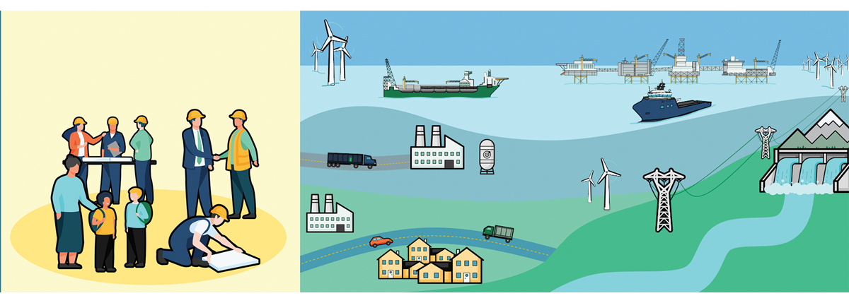
          - Illustrasjon av energifeltet.

Energi er grunnlag for velferd og vekst
Tilgangen på, og evnen til å ta i bruk, energiressursene har vært en av de viktigste årsakene til Norges økonomiske vekst og utviklingen av det norske velferdssamfunnet. Rike naturressurser er i seg selv ikke en garanti for velstand. Andre land har erfart at ressursinntektene snarere har svekket veksten i økonomien, i stedet for å styrke den. Norge har klart å skape verdier av energiressursene fordi vi har hatt velfungerende institusjoner, et effektivt skattesystem og et godt finanspolitisk rammeverk.
Organiseringen av de ulike delene av energisektoren legger grunnlag for at verdiene som skapes også kommer felleskapet til gode. Det er en klar rolledeling mellom myndigheter og markedsaktører. Myndighetene legger til rette for en forsvarlig utnyttelse av energiressursene gjennom ulik overordnet styring ved bl.a. regulering, konsesjonsbehandling og virkemiddelbruk. Kommersielle aktører søker om å få utnytte ressursene, og tar investeringsbeslutninger i tråd med myndighetenes rammevilkår. På den måten bringer markedet fram samfunnsøkonomisk lønnsomme energiressurser. Felleskapet får andeler av verdiskapingen fra energiressursene gjennom skatter og avgifter, og offentlig eierskap.
Den norske energisektoren består av ulike næringer, men er samlet sett den største enkeltsektoren i norsk økonomi. Næringene i energisektoren produserer og omsetter i ulike deler av energimarkedene, og det er store forskjeller i hva som påvirker lønnsomheten.
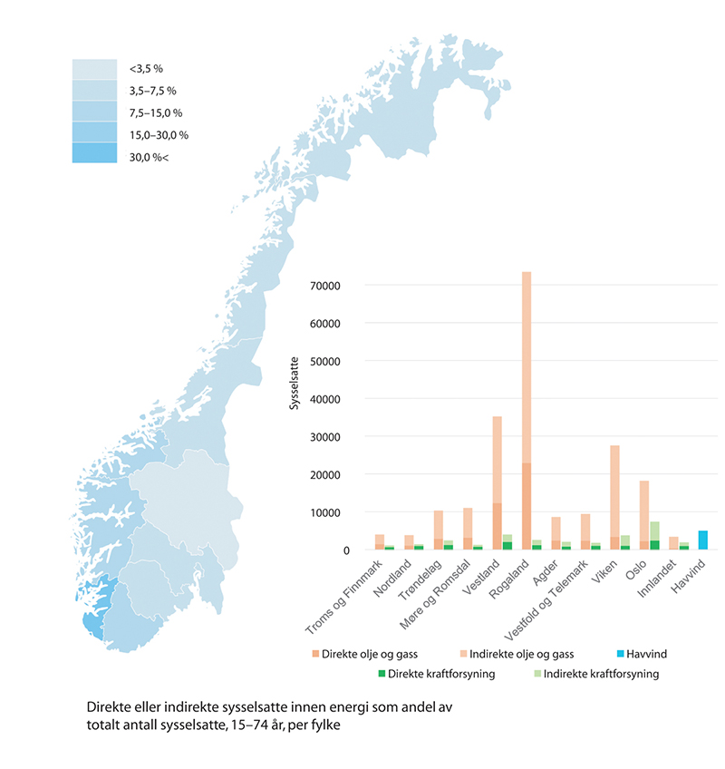
          - Sysselsetting i energisektoren, direkte og indirekte sysselsatte som andel av totalt antall sysselsatte i bostedskommunen.
SSB, Menon Economics (2021).
Petroleumsnæringen inkluderer olje- og gassvirksomheten på norsk sokkel, og den petroleumsrettede leverandørindustrien på fastlandet. Det er den største næringen både i norsk økonomi og som andel av energisektoren målt i verdiskaping og sysselsetting. Produksjonen ventes å falle gradvis mot 2040. Det er imidlertid usikkerhet knyttet til disse ressursanslagene. Dersom næringen drives effektivt, vil ny produksjonskapasitet på norsk sokkel i all hovedsak være konkurransedyktig globalt med de beregningstekniske olje- og gassprisene i Meld. St. 14 (2020–2021) Perspektivmeldingen 2021. Norske petroleumsressurser vil gi grunnlag for betydelig verdiskaping også på lengre sikt. Olje og gass fra norsk kontinentalsokkel omsettes til priser bestemt i internasjonale markeder. Prisene kan bli både lavere og høyere enn det som er lagt til grunn i basisforløpet i Perspektivmeldingen. Den globale markeds- og prisutviklingen vil derfor være avgjørende for verdien av norsk olje og gass, jf. kapittel 5.
              - Fornybarnæringen
Fornybarnæringen brukes som betegnelse for ulike deler av energisektoren som skaper verdier med basis i Norges fornybare ressurser. Næringen inkluderer produksjon og overføring i kraftsystemet, men også leverandørindustri. Leverandørindustrien består både av virksomheter som leverer til den norske kraftsektoren og virksomheter som har mer eksportrettet virksomhet, for eksempel når det gjelder solkraft og vindkraft til havs, se nærmere omtale i kapittel 4.
[Boks slutt]
Kraftsektoren omfatter produksjon, overføring og omsetning av kraft. Sektoren er nært knyttet til leverandørindustri for nett, kabler og produksjonsteknologier for kraft, men også mange tjenesteytende næringer. Kraftsektoren sikrer forsyningen av kraft til norske husholdninger og virksomheter, men er tett integrert med det nordiske og europeiske kraftmarkedet. Utviklingen i disse markedene har stor betydning for verdien av norske fornybare kraftressurser, jf. kapittel 3.
Nye framvoksende næringer som hydrogen, CO2-håndtering og havvind er delvis knyttet til de eksisterende næringene. Norsk petroleumsindustris kunnskap og erfaring med store industriprosjekter, geologi og reservoarstyring er et fundament for den norske satsingen på CO2-håndtering. Tilgang til energiressurser, som fornybar energi og naturgass, samt CO2-håndtering er en forutsetning for produksjon av hydrogen med lave utslipp. Videre er lang og bred industriell erfaring i hele hydrogenverdikjeden, og høyteknologisk kompetanse i petroleumsindustrien og maritim industri gode forutsetninger for utvikling av en sterk norsk hydrogennæring. En leverandørindustri med betydelig kompetanse fra aktiviteter til havs og store vindkraftressurser er viktig for å bygge en konkurransedyktig næring knyttet til havvind.
Leverandørindustrien er knyttet til både petroleums- og kraftnæringene. Den petroleumsrettede leverandørindustrien har med utgangspunkt i aktiviteten på norsk sokkel fått en god posisjon i utenlandske markeder. Disse markedene er preget av sterk internasjonal konkurranse, og globale teknologiske trender har stor betydning for næringens utvikling.
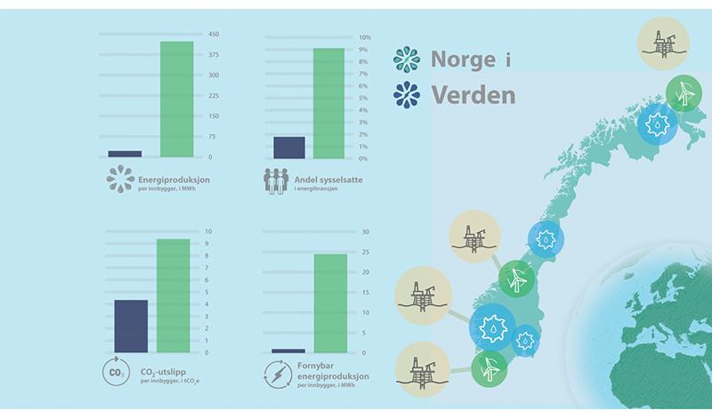
          - Energinasjonen Norge i verden.
Menon Economics (2021), SSB (2021), IEA World Energy Outlook (2020), IRENA (2020), Verdensbanken (2021), International Labour Organization (2021).
Selv om det er store ulikheter, bindes de ulike delene av energisektoren tettere sammen. Dette skyldes både teknologisk utvikling, konkurranseforhold mellom ulike energibærere og framvekst av nye løsninger for å redusere klimagass- og miljøutslipp fra energisektoren. Utviklingen i internasjonale markeder er av betydning både for de etablerte næringene og for næringer under utvikling. Samtidig vil evnen til å skape verdier i de ulike delene av sektoren avhenge av utviklingen i ulike markedssegmenter, jf. markedsperspektiver i kapitlene 3, 4 og 5.
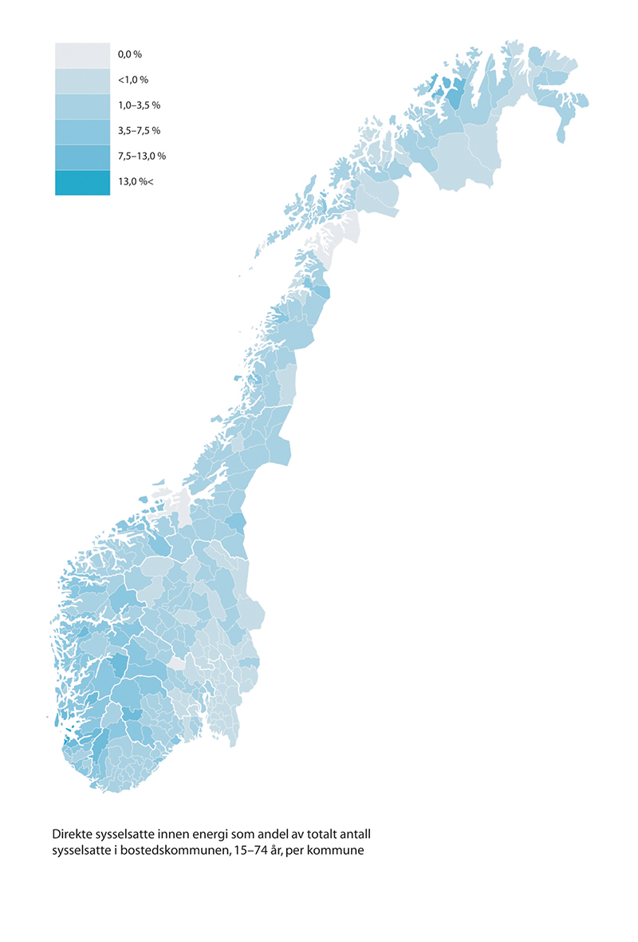
          - Sysselsetting i energisektoren, direkte sysselsatte som andel av totalt antall sysselsatte i bostedskommunen.
SSB, Menon Economics (2021).
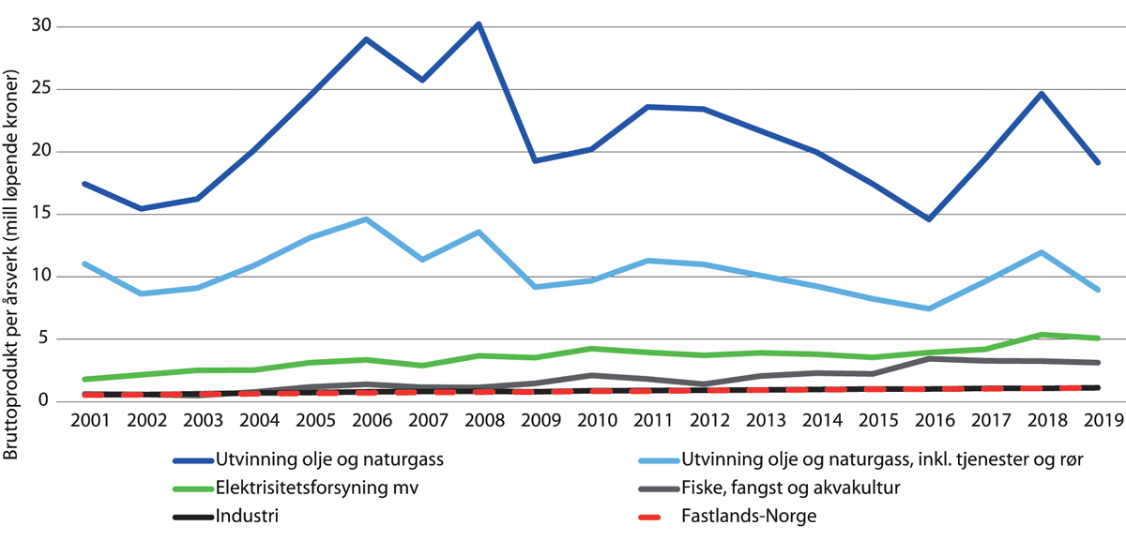
          - Verdiskaping i ulike sektorer per årsverk (heltidsekvivalenter).
SSB, Nasjonalregnskap (2020).

Energinasjonen Norge i verden
Norge står for om lag to pst. av verdens oljeproduksjon og tre pst. av verdens gassproduksjon, hvorav tilnærmet all norsk produksjon eksporteres. Norsk gass blir i all hovedsak eksportert i rør til Europa og utgjør i overkant av 20 pst. av gasskonsumet som går til oppvarming av boliger og bygninger, kraftproduksjon og industriell anvendelse. Virksomheten på norsk sokkel er del av et internasjonalt marked, der olje og gass i dag dekker 54 pst. av det totale energibehovet i verden. Den globale energibruken er ti ganger høyere enn for 100 år siden og bare i løpet av de siste 20 årene har energiforbruket økt med 40 pst. Denne utviklingen skyldes at verdens befolkning er voksende og at velstanden øker i mange land. Energisektoren er kilden til om lag tre firedeler av globale klimagassutslipp og er derfor nøkkelen til å hindre de verste virkningene av klimaendringene. Skal verden nå temperaturmålene i Parisavtalen, er det en forutsetning at det oppnås balanse mellom utslipp og opptak av klimagasser i andre halvdel av dette århundre.
Norge er verdens syvende største vannkraftprodusent og et av få land i verden med nær 100 prosent fornybar kraftproduksjon. De fleste år har Norge et overskudd av fornybar kraft, som eksporteres til andre land i Norden og Europa. Sammen med Island er Norge det landet i Europa med størst andel fornybar energi, målt i sluttforbruket av energi. I 2019 var energibruken i Europa 19,7 pst. fornybar, mot 73,7 pst. i Norge, regnet i henhold til reglene satt i fornybardirektivet. Dette skyldes i stor grad en utstrakt bruk av elektrisitet til blant annet oppvarming, og etter hvert bruk av elektrisitet til nye anvendelser og i nye sektorer. Det norske utgangspunktet i den innenlandske energi- og kraftforsyningen er derfor svært annerledes enn det europeiske.
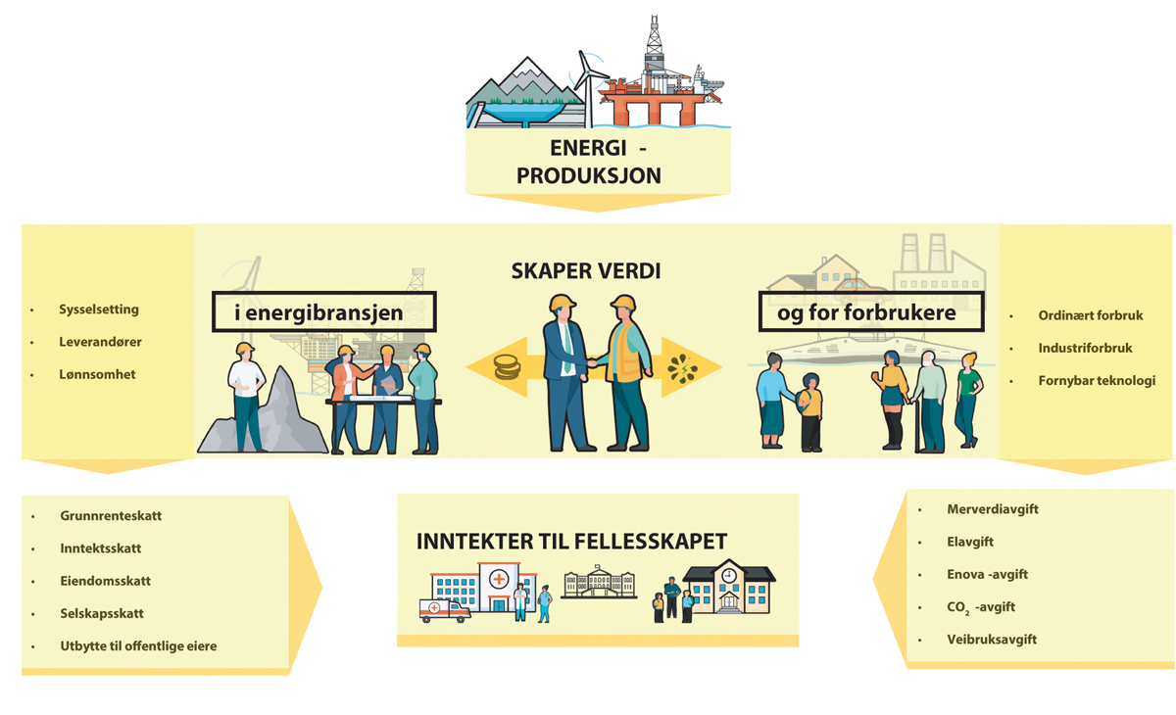
          - Illustrasjon av hvordan energisektoren bidrar til inntekter og sysselsetting.
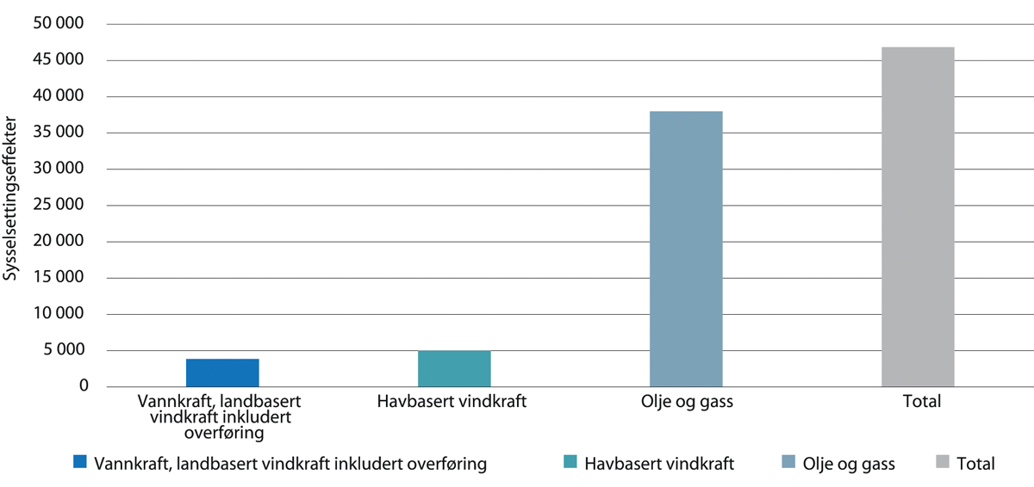
          - Sysselsettingseffekter av de spesialiserte leverandørers eksport i 2019, sysselsettingseffektene for vannkraft og vindkraft på land inkluderer overføring og handel.
Menon Economics, basert på Menon (2021) og Multiconsult (2020).

Verdiskaping fra norske energiressurser
Den samlede verdiskapingen fra norske energiressurser, og dens betydning for norsk økonomi, er omfattende. De ulike delene av energisektoren er direkte og indirekte knyttet til en rekke andre næringer, som leverandører i industri og tjenesteytende næringer. I tillegg legger energisektoren grunnlag for all næringsvirksomhet og aktivitet innenlands, gjennom å sikre tilgang på elektrisitet og andre energivarer i alle deler av landet.
Energisektoren er den største bidragsyteren til felleskapet gjennom skatter, avgifter og avkastning. Samlet sett bidro sektoren med direkte inntekter til staten på 329 mrd. kroner i 2019.
I 2019 var 205 000 personer sysselsatt i petroleumsnæringen over hele landet (Menon Economics, 2021), hvorav 158 000 er knyttet til aktiviteten på norsk kontinentalsokkel. De øvrige er knyttet til eksport til den internasjonale petroleumsindustrien. De direkte sysselsatte knyttet til aktiviteten på kontinentalsokkelen har bosted i over 300 kommuner over hele landet.
Petroleumsnæringen er Norges største næring målt i verdiskaping, statlige inntekter, investeringer og eksportverdi. Den bidrar til økonomisk aktivitet over hele landet, samtidig som den stimulerer til nærings- og teknologiutvikling. I 2019 stod næringen for over 13 pst. av samlet verdiskaping og fellesskapet fikk 266 mrd. kroner i nettokontantstrøm fra petroleumsvirksomheten, noe som utgjorde 20 pst. av statens samlede inntekter. Disse tallene inkluderer ikke verdiskaping og skatteinntekter fra leverandørbedrifter.
Kraftsektoren sysselsetter også folk i alle deler landet. Medregnet direkte og indirekte sysselsatte utgjorde kraftsektoren om lag 33 000 personer i 2019, av disse var om lag 15 000 direkte sysselsatt (Menon Economics 2021). De fornybare kraftressursene bidrar i dag til verdiskaping, industriutvikling og energiomlegging i hele landet, og skaper store inntekter til felleskapet. En analyse utført for Olje- og energidepartementet (Multiconsult, 2020) viser at nasjonal omsetning fra salg av kraft til sluttbruker i 2019 utgjorde 29,2 mrd. kroner. Omsetningen til alle nettselskapene var 40,5 mrd. kroner i 2019. Verdien av tjenester fra rådgivere og andre tjenesteleverandører i kraftmarkedet i 2019 var på om lag 1,5 mrd. kroner.
Kraftsektoren er den mest produktive næringen etter olje- og gassektoren. Næringen står for 2,5 pst. av den samlede verdiskapingen i fastlands-Norge.
En av de største ringvirkningene av kraftsektoren kommer fra det næringen finansierer gjennom skatteinntekter, og gjennom eierandelene det offentlige har i selskapene. I 2019 fikk fellesskapet inntekter på 63 mrd. kroner fra skatteinntekter og eierandeler i den norske kraftsektoren. Til sammen bidrar kraftsektoren med 5,2 pst. av statens totale inntekter fra fastlands-Norge.

Handel og samspill med globale og regionale energimarkeder
Evnen til å skape verdier fra energiressursene i årene framover avhenger av en rekke forhold. Norge er en liten åpen økonomi, der verdiene på energiområdet i stor grad skapes i handel og samspill med andre land. Samtidig vil utviklingen nasjonalt ha betydning for muligheten til å opprettholde en konkurransedyktig energinæring. Norges evne til å konkurrere i markedene avhenger av utviklingen i norske produksjonskostnader og rammebetingelser sammenlignet med utlandet. Prisen på viktige innsatsfaktorer som arbeid, kapital og råvarer påvirker lønnsomheten. For vår framtidige konkurranseevne, er evnen til innovasjon, utviklingen og strukturen i norske energiselskaper og evnen til sameksistens mellom de ulike næringene i energisektoren viktig.
Grunnlaget for lønnsom utnyttelse av norske energiressurser på lang sikt avhenger i betydelig grad av utviklingen i det globale energimarkedet, og i markedene i Europa og Norden. Energimarkedene går gjennom store endringer. Utviklingen i markedene påvirkes av faktorer som ressurstilgang, befolkningsvekst, økonomisk vekst, nasjonal, regional og global klima-, industri- og energipolitikk og teknologisk utvikling. Dette er forhold som Norge i liten grad har innflytelse på, men som vi i stor grad blir påvirket av.
Olje, gass og elektrisitet omsettes i ulike markeder. Oljen omsettes i et globalt marked med små regionale prisforskjeller. Gassmarkedet har tidligere i stor grad vært knyttet til regional infrastruktur (gassledninger), men er i økende grad blitt globalt som følge av en voksende utvikling i omsetning av flytende naturgass (LNG) som fraktes på skip. Størstedelen av norsk gassproduksjon eksporteres i rør til Europa, men prisdannelsen er i stor grad bestemt i et globalt marked. Utviklingen i disse markedene er avgjørende for framtidige inntekter fra norske petroleumsressurser og for viljen til å investere i de ulike deler av sektoren, jf. kapittel 5.
Det norske og de europeiske kraftmarkedene henger tett sammen. Gjennom overføringsforbindelser til utlandet kan Norge utveksle kraft til nytte for både det norske og europeiske kraftsystemet. Utviklingen i Norden og Europa har stor betydning for potensialet for videre verdiskaping fra Norges fornybare kraftressurser, både direkte og indirekte. Det skjer store omstillinger i energi- og kraftsystemene i Norden og Europa. Omstillingen går raskere og i et større omfang enn det som ble lagt til grunn i stortingsmelding om norsk energipolitikk til 2030 (Meld St 25 (2016–2017)). Dette vil også påvirke den norske kraftforsyningen, og verdien på norske fornybarressurser, jf. kapittel 3.
Norges store energiressurser, først fornybar energi og deretter olje- og gass, har dannet grunnlaget for en konkurransedyktig leverandørindustri med sysselsetting over hele landet. De endringene vi ser i energimarkedene skaper både utfordringer og muligheter for leverandørindustrien. Utvikling av norske energiressurser gir grunnlag for industriutvikling, blant annet i nye næringer som havvind, CO2-håndtering, hydrogen og mineralvirksomhet på havbunnen, jf. kapittel 4.
              - Europas grønne giv
Europas grønne giv (European Green Deal) er EUs strategi for et klimanøytralt Europa. EU inkluderer her sine ambisjoner på klima- og miljøpolitikk i alle samfunnsområder. Under den grønne given har EU laget handlingsplaner og strategier for alle sektorer i økonomien.
Energi er en sentral del av Europas grønne giv, og en rekke initiativer er direkte knyttet til energiområdet. Energieffektivisering og økt andel fornybar energi er sentrale elementer i EUs strategi for å nå utslippsmålet på minst 55 pst. reduksjon i nettoutslippene i 2030. I 2020 har EU-kommisjonen lagt fram strategier for forsterket klimamål, metan, hydrogen, energisystemer og fornybar energi til havs, samt evaluering av innsendte energi- og klimaplaner og en meddelelse om renovering i bygningssektoren.
I 2021 skal EU-kommisjonen legge fram en rekke revisjoner av rettsakter på energiområdet knyttet til dette arbeidet, inkludert regelverk på energieffektivisering og fornybar energi, gjennom den såkalte «Fit for 55 package». Revisjonen av energiinfrastrukturforordningen er den første rettsakten som er blitt lagt fram i denne sammenheng, presentert av EU-kommisjonen i desember 2020.
Det forventes revidering av markedsregelverk og markedsdesign for gass. EUs metanstrategi, publisert i oktober 2020, har blant annet som mål å utvikle kvalitetsstandarder for naturgass knyttet til utslipp av metan, lovforslag ventes andre kvartal 2021.
En viktig faktor i hvordan Europa skal nå målsetningene for utslippsreduksjon mot 2030, er den fortsatte avkarboniseringen av kraftsektoren. Europa går fra et kraftsystem som i hovedsak har vært basert på kullkraft, gasskraft og kjernekraft, til et kraftsystem som i hovedsak er basert på fornybare energikilder som vindkraft og solkraft. Hovedvirkemiddelet for å drive avkarboniseringen er effektiv prising av utslipp gjennom EUs kvotemarked. I tillegg har medlemslandene i EU forpliktet seg til 32 pst. fornybar energibruk innen 2030 gjennom fornybardirektivet, der fornybar elektrisitet spiller en viktig rolle.
EUs mål vil kreve enorme investeringer i fornybar og utslippsfri energi. I Europa økte fornybarinvesteringene med 67 pst. til 166 mrd. dollar fra 2019 til 2020. Det aller meste av fornybar kraftproduksjon i Europa har vært utløst gjennom støttesystemer i tillegg til prising av utslipp. Investeringene i fornybar energi framover vil endre det europeiske energisystemet fra et regulerbart til et uregulerbart system. Dette vil stille økende krav til fleksibilitet i energisystemet, som regulerbar vannkraft, batterier, og hydrogen.
[Boks slutt]
Endringene som skjer i energimarkedene er store, men i ulik grad fra sektor til sektor. Særlig skjer endringene raskt i kraftmarkedene i Europa, gjennom ambisiøse mål for energiomlegging og utslippskutt.
Klimasamarbeidet med EU og Island og Parisavtalen er viktige drivere i energiomstillingen, både i EU og Norge. Energisikkerhetshensyn påvirker også utviklingen. Energisamarbeidet mellom EU og Norge er av stor gjensidig verdi. I 2019 gikk om lag 90 pst. av vår eksport av olje og 95 pst. av vår gasseksport til Europa som første leveransepunkt. Naturgass fra Norge dekket i 2019 22 pst. av EUs gassforbruk (tallet inkluderer Storbritannia). Krafthandelen mellom Norge og Europa varierer avhengig av værforhold og priser. I 2020 hadde Norge en rekordhøy nettoeksport på 20,5 TWh. Omtrent 38 pst. av nettoeksporten gikk til Sverige, 37 pst. til Danmark og 23 pst. til Nederland, Finland og Tyskland fikk til sammen 2 pst. av nettoeksporten.
Norsk kompetanse knyttet til petroleumsproduksjon på kontinentalsokkelen og næringsvirksomhet til havs, fornybar kraftproduksjon på land, og teknologiutvikling av lavutslippsløsninger som CO2-håndtering og hydrogen, kan bidra og bli viktige i energiomstillingen i Europa. Som en viktig energileverandør til EU, gir eksisterende energisamarbeid norske framvoksende næringer knyttet til energiomstillingen særlige fortrinn.
Tilgangen til det indre markedet gjennom EØS-avtalen gir norsk næringsliv forutsigbarhet og mulighet til å selge sine varer og tjenester. Det er avgjørende for å sikre økonomisk vekst og velferd i Norge.
Storbritannia og Norge har hatt et nært energisamarbeid i Europa, herunder samarbeid knyttet til Nordsjøen. Ettersom Storbritannia nå ikke lenger er en del av EU, vil frihandelsavtalen med Storbritannia også kunne gi en viktig ramme for framtidig samarbeid på flere områder. Dette inkluderer blant annet mulige energi- og klimarelatert samarbeid om havvind, hydrogen, CO2-håndtering og teknologi for fornybar energi. Storbritannia har et klimanøytralitetsmål for 2050 og tydelige ambisjoner for omstilling. Havvind, hydrogen og CO2-håndtering framheves som noen av de viktigste satsningsområdene for Storbritannias strategi for energiområdet framover, men de er samtidig også tydelige på at naturgass vil ha en viktig plass i lang tid. Storbritannia er et av de største markedene for norsk naturgass, og rundt 30 pst. av vår gasseksport går i rør til Storbritannia.
Globalt skjer endringene i energibruk og -produksjon saktere enn i Europa. I dag dekker olje og gass 54 pst. av det totale energibehovet i verden. Kull dekker 26 pst., mens atomkraft, vannkraft, vind, sol og moderne bioenergi samlet dekker 15 pst. av energibehovet (IEA World Energy Outlook 2020). Markedsforholdene fram i tid er usikre og det skjer store endringer. Tilgang på rimelig energi er grunnlaget for økonomisk utvikling. Petroleum brukes på mange områder der det i dag ikke finnes alternativer eller det mangler kommersielt gjennomførbare alternativer som kan skaleres opp på kort tid. Befolknings- og velstandsvekst, særlig i deler av Asia, har bidratt til at energibruken vokser sterkt. Samtidig skyter investeringene i fornybare løsninger og utslippsreduserende teknologier fart, også globalt. Teknologiutviklingen bidrar til reduserte kostnader for særlig solkraft, vindkraft på land og til havs. Omstillingen til fornybar energi skjer derfor i stor grad i kraftmarkedene globalt.
I 2020 ble det ifølge IEA investert om lag 300 mrd. dollar globalt innen oppstrøm olje og gass, jf. figur 2.8. Også innen fornybar kraft ble det investert om lag 300 mrd. dollar i 2020, hvorav solkraft utgjorde den største andelen etterfulgt av investeringer i vindkraft. I tillegg ble det investert over 200 mrd. dollar i energieffektivisering og om lag 260 mrd. dollar i nettinfrastruktur.
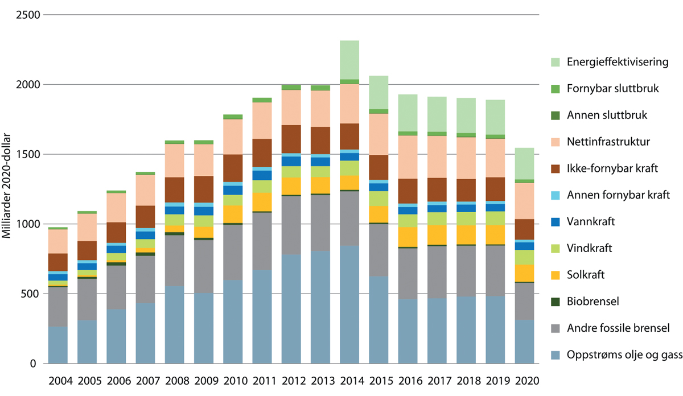
          - Samlede globale investeringer knyttet til energi, mrd. 2020-US dollar.
IEA World Energy Outlook 2020.
IEA oppjusterte investeringsanslagene for 2020 i rapporten «World Energy Investment 2021» (juni 2021), og anslår at globale energiinvesteringer vil vokse med om lag ti pst. i 2021, det vil si omtrent samme nivå som før koronapandemien. Selv om investeringene i ren energi øker, øker også investeringene i olje og gass. Det investeres fortsatt i kull.
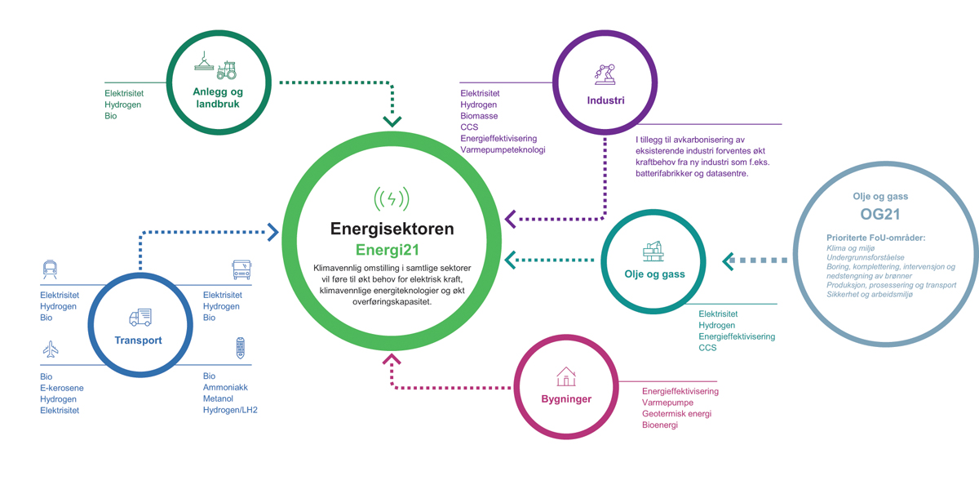
          - Satsingen på forskning og innovasjon skal legge grunnlaget for mer effektiv, lønnsom og klima-og miljøvennlig utnyttelse av de norske energiressursene knyttet til produksjon, overføring og bruk. Med FoU-strategiene Energi21 og OG21 i bunn, vil myndighetenes FoU-innsats være rettet mot nye teknologier, løsninger og kunnskap for et stadig mer digitalisert og integrert energisystem, som vil ha stor betydning for framtidig forsyningssikkerhet, integrasjon av klimavennlige energiteknologier og samfunnets verdiskaping. Figuren illustrerer dette og peker på sentrale teknologiområder som vil inngå i en framtidig utvikling av energiløsninger innenfor viktige samfunnssektorer som transport, industri, bygg, anlegg, og olje og gass.
Energi21/OED.
Ifølge IEA er det et stort gap mellom klimamål og investeringstrender. Investeringsgapet er størst i framvoksende markeder og utviklingsland – en tendens som har forverret seg ytterligere under pandemien.
              - Store integrerte europeiske oljeselskaper definerer seg som energiselskaper
I takt med utviklingen i energimarkedene definerer de store, integrerte oljeselskapene seg i større grad som energiselskaper og utvikler et bredere forretningsgrunnlag for å møte endringene i disse markedene.
Både de europeiske og de amerikanske integrerte oljeselskapene har derfor de siste årene endret sine strategier og legger nå i økende grad vekt på målsetninger om å avkarbonisere oppstrømsvirksomheten. De europeiske integrerte selskapene går i tillegg inn i vind og sol. Det man så står igjen med av klimagassutslipp vil man håndtere ved investeringer i CO2-håndtering samt naturbaserte løsninger som skogplanting. De ulike selskapene velger ulike løsninger få å nå disse målene, og løsningene gjenspeiler også i hvor stor grad deres olje- og gassvirksomhet har vært vellykket over tid og dermed også olje- og gassvirksomhetens omfang framover. Utvidelsen av forretningsområdene er en naturlig del av ulike selskapers målsetninger om å få en bredere og mer balansert internasjonal prosjektportefølje som kan oppnå en tilfredsstillende avkastning til aksjonærene på sikt. De europeiske selskapene definerer seg i større grad som energiselskaper og går ulike veier for å bygge en slik portefølje. Noen selskaper satser nå på en mer kapitalintensiv retning hvor disse selskapene også investerer i produksjon av fornybar energi fra vind og sol. Equinor følger en tilsvarende, men mer spisset tilnærming ved at de i større grad satser på havvind og hydrogen i kombinasjon med CO2-håndtering. Enkelte selskaper ser nå på mindre kapitalintensive løsninger og er mer orientert mot salg av fornybar energi og i en viss grad på produksjon av fornybar energi. Som følge av dette har egenkapitalinvesteringene i fornybar energivirksomhet over tid økt fra om lag 5 pst. til opp under 20 pst. For å reallokere egenkapitalinvesteringene mot fornybare investeringer er avkastningskravet i oppstrøms olje- og gassvirksomhet i flere selskaper justert opp til rundt 20 pst. slik at selskapene gjennom kapitalrasjonering sørger for at det er kun de investeringsmulighetene med høyest avkastning som blir realisert. Gjennom blant annet økt lånefinansiering av investeringer i fornybare prosjekter kan avkastningen på selskapenes egenkapital dermed bli bedre.
[Boks slutt]

Sameksistens mellom eksisterende og nye havnæringer
For å utvikle eksisterende og nye havnæringer med sikte på høyest mulig total, langsiktig verdiskaping er det avgjørende å legge til rette for sameksistens mellom disse i havområdene.
Norge har som kyststat enerett til utnyttelse av ressursene på kontinentalsokkelen og råderett over noen av verdens rikeste havområder. For å utnytte disse ressursene til fellesskapets beste er det viktig å hensynta konsekvenser for andre brukere av havet, slik det kreves i de ulike sektorregelverkene. I Norge har vi har lang erfaring med å ha både fiskeriaktivitet, petroleumsvirksomhet og skipsfart i samme havområder. Praksis og sektorregelverk har utviklet seg over tid for å få til en effektiv felles bruk av havområdene for de ulike næringene. Når nye havnæringer og ny bruk av arealene på norsk sokkel etableres, er dette erfaringsgrunnlaget et godt utgangspunkt å bygge videre på. Når flere aktiviteter skal finne sted på kontinentalsokkelen, er et velregulert og velfungerende forhold mellom de ulike brukerne nødvendig for å oppnå god ressursforvaltning og høy samlet verdiskaping. Det er sektorregelverkene som ligger til grunn for regulering av næringsaktivitet i norske havområder. Forvaltningsplanene bidrar til klarhet i overordnede rammer, samordning og prioriteringer i forvaltingen av havområdene. Formålet med forvaltningsplanene er å legge til rette for verdiskaping gjennom bærekraftig bruk, og samtidig å opprettholde miljøverdiene i havområdene, jf. Meld. St. 20 (2019–2020). I forvaltningsplanene gjøres det helhetlige avveininger om bruk og bevaring basert på kunnskap om økologiske funksjoner, verdi og sårbarhet sammen med kunnskap om nåværende og framtidig verdiskaping. De bidrar til økt forutsigbarhet for, og styrket sameksistens mellom, næringene som er basert på bruk av havområdene og utnyttelse av havområdenes ressurser. De respektive sektormyndighetene har ansvaret for å følge opp tiltakene som besluttes i forvaltningsplanene, i samsvar med relevante lover med tilhørende forskrifter.
En rekke nye næringer er under utvikling. Åpningsprosess for havbunnsmineraler og kartleggingsaktivitet er igangsatt. To områder er nylig åpnet for havvindutbygging. Havvindprosjektet Hywind Tampen og CO2-håndterinsprosjektet Langskip er under utbygging.
Når flere typer aktiviteter skal finne sted på kontinentalsokkelen, er et velregulert og velfungerende forhold mellom de ulike brukerne viktig for å oppnå god ressursforvaltning og høy samlet verdiskaping. En forutsetning for dette er at hensynene til annen bruk av havområdene også blir ivaretatt i beslutningene. Det betinger at effekter for øvrige brukere utredes godt og til riktig tid i beslutningsprosessene. Dette er viktigere jo større arealkonfliktpotensialet mot andre næringer er.
For å kunne realisere det samlede verdiskapingspotensialet må det tas hensyn til at graden av fleksibilitet for lokalisering av de ulike havnæringene er forskjellig. Petroleum og havbunnsmineraler er stedbundne naturressurser som må letes etter og utvinnes der de finnes. Tilsvarende er lagring av CO2 stedbundet til der det er fungerende injeksjonsreservoarer. Ingen av disse næringene medfører større, permanente arealbeslag.
Plasseringen av vindkraft til havs og havbruk til havs kan være mer fleksibel. Samtidig vil disse aktivitetene kunne medføre større og mer langvarige arealbeslag. Slik arealbeslag vil begrense de framtidige mulighetene både for fiskeri- og petroleumsvirksomhet i slike anleggs nærområder. Det er fortsatt kunnskapsmangler knyttet til mulig sameksistens og da særlig knyttet til havbruk til havs.
Sektorregelverkene for petroleum, havenergi, CO2-lagring og havbunnsmineraler regulerer utnyttelsen av de respektive naturressursene, men også forholdet til andre berørte interesser. Petroleumsloven, havenergiloven og havbunnsmineralloven legger til grunn at før det tildeles tillatelser skal det gjennomføres en åpningsprosess med tilhørende konsekvensutredning som blant annet adresserer miljømessige virkninger og konsekvenser for andre næringsinteresser. Konsekvensutredningsprosessen omfatter også høringer som legger til rette for at ulike interessenter kan fremme sine syn, og at man dermed får et godt beslutningsgrunnlag. Regjeringen er opptatt av at disse prosessene gjennomføres på en måte som sikrer involvering av alle relevante sektoretater allerede ved vurdering av områder som er aktuelle for åpning. Ved å ha et best mulig faktagrunnlag når en identifiserer de områdene som ut fra et helhetsperspektiv framstår som mest egnet, unngås unødvendige konflikter.
Når det tildeles konsesjoner etter sektorregelverkene kan det legge begrensninger på annen aktivitet i området, ettersom konsesjonene nødvendigvis må gi rettighetshaver en forutberegnelighet. Det følger blant annet av petroleumsloven at selv om en rettighetshaver til en utvinningstillatelse ikke kan motsette seg at også andre plasserer innretninger i området som omfattes av utvinningstillatelsen, eksempelvis i forbindelse med utnyttelse av andre naturforekomster, så må ikke slike innretninger volde urimelig ulempe for rettighetshaver til utvinningstillatelsen. Sektorregelverkene for petroleumsvirksomhet, havenergi, havbunnsmineraler og lagring av CO2 inneholder egne bestemmelser om erstatning for økonomisk tap som virksomheten påfører norske fiskere, blant annet som følge av at virksomheten legger beslag på fiskefelt.
God informasjonsutveksling bidrar til sameksistens mellom ulike næringer. Dialog mellom næringsaktører vil være viktig for å finne de praktiske løsningene. Her har også næringsorganisasjonene en rolle å spille. Dette følges også opp i sektorregelverk. For eksempel inneholder petroleumsregelverket bestemmelser om at rettighetshaverne en viss tid før aktiviteter etter tillatelsene gjennomføres, skal informere relevante myndigheter. Videre sørger Oljedirektoratet for at det finnes digital informasjon i sanntid med oppdatert informasjon om seismiske undersøkelser, som er tilgjengelig for de ulike aktørene, og som bidrar til å forenkle planleggingen av eksempelvis seismiske undersøkelser.
Ved å benytte seg av relevant og tilgjengelig kunnskap på et tidlig tidspunkt, og ved å hensynta de relevante næringers behov og egenart, vil det være mulig å finne gode løsninger for sameksistens også framover.

Forskning og utvikling legger grunnlag for framtidig verdiskaping
Forskning og utvikling (FoU) legger grunnlaget for en stadig mer effektiv, miljøvennlig og lønnsom utnyttelse av norske energiressurser, både petroleum og fornybare. Ny teknologi, nye løsninger og ny kunnskap utvikles i vekselvirkning mellom akademia, forskningsinstitutter og næringslivet, og i samspill med forskningsinstitusjoner i utlandet.
I perioden 2013-2021 har offentlige bevilgninger til målrettet FoU for petroleumssektoren ligget på et nivå mellom ca. 310 og 390 mill. kroner. 2018 var toppåret. Tilsvarende for fornybar energi og CO2-håndtering er nivået mellom ca. 720 og 910 mill. kroner. Av dette utgjør CO2-håndtering ca. 190 mill. kroner årlig i snitt.
Utover offentlige bevilgninger rettet mot leverandørindustrien, instituttsektoren og akademia, investerer oljeselskapene på norsk sokkel i FoU. Nivået på disse investeringene varierer med konjunkturene i markedet for olje- og gass. I perioden 2014-2019 viser tall fra Norges forskningsråd at nivået var mellom om lag 3 og 4 mrd. kroner. I tillegg kommer egenutført FoU som leverandørindustrien gjør for å styrke sin forretningsutvikling og konkurransekraft. Disse ligger på omtrent samme nivå som for oljeselskapene (kilde SSB 2021, FoU-undersøkelsen).
Tallene for egenutført FoU i næringslivet skiller ikke mellom finansieringskilde, noe som betyr at både offentlige bevilgninger og oppdrag fra eksterne, f.eks. oljeselskaper, inngår. Denne overlappen gjør at tallene for FoU i næringslivet som er finansiert av egne midler er en del lavere enn angitt over.
De mest sentrale offentlige FoU-programmene på energiområdet er det tematisk brede ENERGIX-programmet, CO2-håndteringsprogrammet CLIMIT og forskningssentrene for miljøvennlig energi (FME). ENERGIX og CLIMIT er nærmere beskrevet i kapittel 4.7.2. FME er beskrevet i kap. 3.4.6. På petroleumsområdet er de sentrale virkemidlene FoU-programmet PETROMAKS 2, demoprogrammet DEMO 2000 og forskningssentrene PETROSENTER. Programmene er nærmere beskrevet i kapittel 4.7.2.
De store programmene ENERGIX og PETROMAKS 2 bidrar til fellesutlysninger med andre program i Forskningsrådet når det skal mobiliseres til tverrsektorielle/-faglige satsinger nasjonalt og internasjonalt. Det er samlet sett høy kvalitet på søknadene til forskningsprogrammene og sterk konkurranse om finansiering (kilde; Forskningsrådet 2021). Forskningen gir åpen tilgang til resultater og data og utføres i betydelig grad med internasjonale partnere.
FoU-virksomheten skal bidra til økt verdiskaping både fra utvinningen av ressursene og fra salg av varer og tjenester som tilbys av energi- og petroleumsrelatert næringsliv. Norske kunnskapsinstitusjoner og bedrifter innen olje og gass har utviklet ny teknologi som har skapt store verdier for det norske samfunn. For eksempel har flerfase- og undervannsteknologi muliggjort lønnsom utvinning av mindre og marginale olje- og gassforekomster. FoU har lagt grunnlaget for en stadig mer effektiv og lønnsom utnyttelse av vannkraften. I dag rettes bedriftenes, instituttenes og akademias FoU i økende grad mot ny teknologi og nye løsninger som skal gjøre det mulig å fortsette den lønnsomme utnyttelsen av våre energiressurser også i et lavutslippssamfunn. Eksempler her er teknologier og løsninger for å kutte utslippene fra eksisterende virksomhet, produksjon og bruk av hydrogen, CO2-håndtering og produksjon av vindkraft til havs. Verdiskapingen fra forskningsinnsatsen som er utløst gjennom forskningsprogrammene er nærmere beskrevet i kapittel 4.7.

Elektrifisering for framtiden
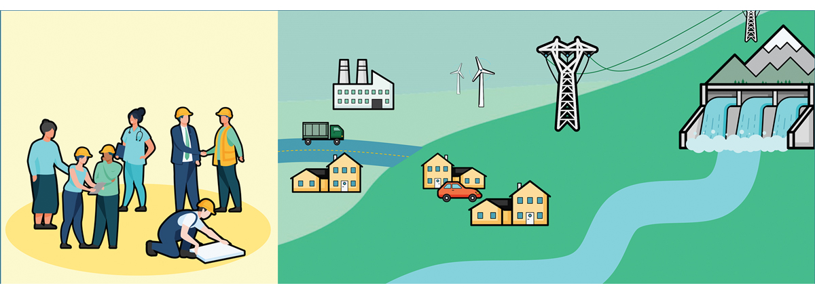
          - Illustrasjon av kraftsystemet.

Fornybar energi og kraftsystemet som grunnlag for arbeid og verdiskaping
Norges fornybare ressurser har lagt grunnlag for en stor næring, og har vært viktig for framveksten av annen industri og næringsvirksomhet.
Kraftsektoren skaper i dag verdier direkte gjennom kraftproduksjon, kraftutveksling, nettutvikling og gjennom underliggende virksomheter for energitjenester og leverandørindustri. Verdiene kommer felleskapet til gode gjennom en stor andel offentlig eierskap til produksjon og nett, og gjennom skatter og avgifter som kraftsektoren er underlagt.
Norge er i dag verdensledende i å ta i bruk fornybare ressurser til elektrifisering og næringsutvikling. Dette har lagt grunnlag for store industrivirksomheter som har vært avgjørende for utviklingen i distriktene og lokal verdiskaping og sysselsetting.
Utgangspunktet for å fortsatt ta i bruk fornybar kraft til elektrifisering og verdiskaping i flere sektorer, er godt.
98 pst. av kraftproduksjonen vår er fornybar, vi har et velfungerende kraftmarked med lave kostnader og en god forsyningssikkerhet for strøm. Det er forventet et betydelig kraftoverskudd i Norge og i Norden i årene framover.
Tilgangen på ren fornybar kraft til konkurransedyktige priser har vært selve grunnlaget for mye av den etablerte industrien i Norge. Norge har i dag de laveste kraftprisene i Europa, men også langt lavere kostnader knyttet til driften av kraftsystemet, enn de fleste europeiske land. Det skyldes tilgangen på regulerbar vannkraft og et velutbygd overføringsnett over hele landet.
              - Kraftforsyningen bidrar til bærekraftsmålene
Utviklingen i produksjon og bruk av kraft og elektrisitet og utviklingen av kraftnettet bidrar til at Norge har oppnådd bærekraftsmål 7: Ren energi til alle – om å sikre tilgang til pålitelig, bærekraftig og moderne energi til en overkommelig pris. Den bidrar også til bærekraftsmål 8: anstendig arbeid og økonomisk vekst – fremme varig, inkluderende og bærekraftig økonomisk vekst, full sysselsetting og anstendig arbeid for alle, og bærekraftsmål 9: Industri, innovasjon og infrastruktur – bygge solid infrastruktur og fremme inkluderende og bærekraftig industrialisering og innovasjon.
[Boks slutt]
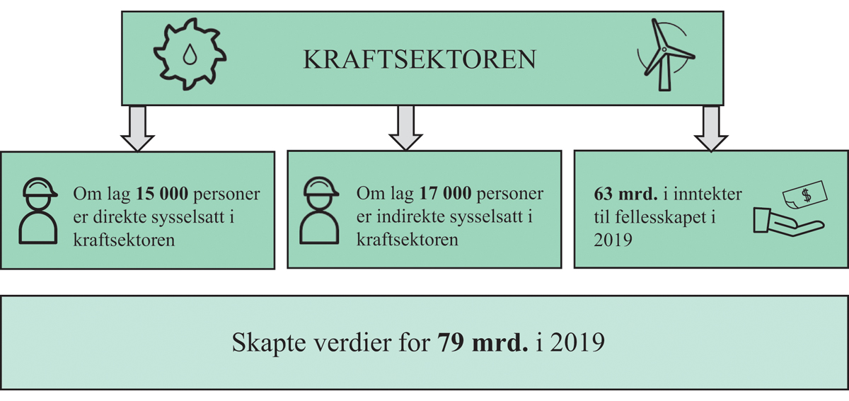
          - Nøkkelinformasjon om verdiskapningen i kraftsektoren1.
1 Inntekts- og verditallene er hentet fra nasjonalregnskap for 2019, kategori elektrisitets-, gass- og varmtvannsforsyning.
SSB (2020), Nasjonalregnskap.
Stabil og forutsigbar tilgang på elektrisitet skal fortsatt være et konkurransefortrinn for norsk industri. Regjeringen vil at våre fornybare energiressurser skal tas i bruk og foredles i Norge. Vårt gode utgangspunkt gir muligheter til økt elektrifisering av fossil energibruk og til nye næringer som produksjon av batterier og andre verdikjeder basert på fornybar kraft.
Omstillingen som skal skje i energimarkedene rundt oss, gir også grunnlag for næringsvirksomhet basert på Norges erfaring med elektrifisering. Digitalisering i form av smarte nett, virtuelle kraftverk og utnyttelse av fleksibilitet, er områder der norske aktører har et spesielt godt utgangspunkt. Å være tidlig ute med smarte løsninger som kan eksporteres til utlandet, kan være et konkurransefortrinn for Norge.
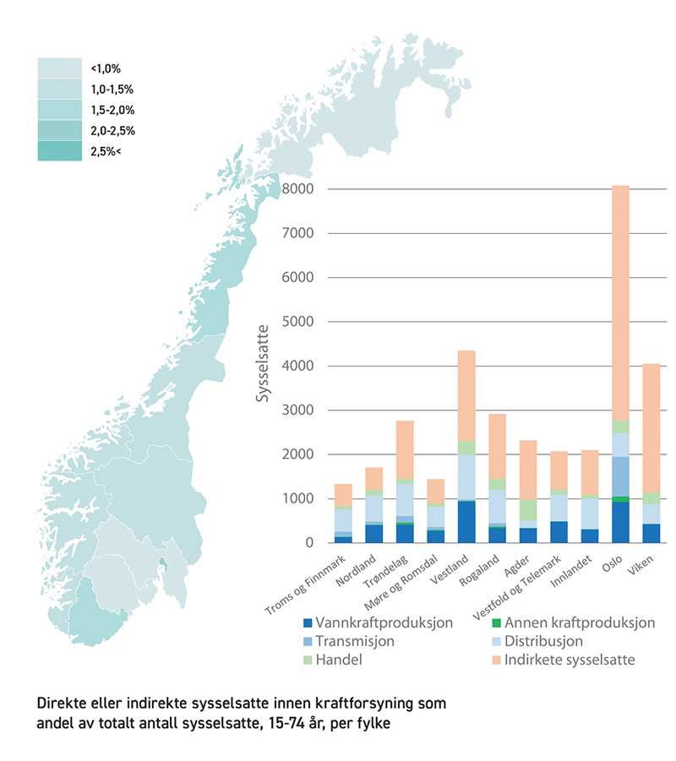
          - Fylkesvis inndeling av direkte og indirekte sysselsatte innen kraftforsyning som andel av totalt sysselsatte registrert i sine respektive bostedskommuner
Menon Economics (2021).
Takten og omfanget av elektrifiseringen må bygge på helhetlige vurderinger av samlede virkninger for samfunnet, behovet for kraft- og nettutbygging, konsekvenser av utbygging for miljø og naturmangfold, tiltak for energieffektivisering og oppnåelse av Norges klimamål og forpliktelser under Parisavtalen.
Regjeringen legger på denne bakgrunn fram en strategi for smart og effektiv elektrifisering av Norge. Elektrifiseringsstrategien skal bidra til å trygge og skape arbeidsplasser i Norge ved å legge til rette for ny industri som krever tilgang på kraft og nett.

Regjeringens strategi for smart og effektiv elektrifisering
Regjeringen har innført et bredt sett av tiltak som skal stimulere til å erstatte fossil energi med fornybare alternativer, jf. eksempler i boks 3.2. Ambisiøse klimamål i EU og Norge bidrar til å øke prisen på utslipp av klimagasser. En høyere pris på utslipp gjør lavutslippsteknologi mer konkurransedyktig. Den varslede opptrappingen i CO2-avgiften, elbilfordeler, etablering av ladestasjoner og støtte til elektrifisering av sjøfart, øker insentivene til å erstatte fossil energibruk med fornybar kraft. Dette bidrar til at industrien går over fra fossil energibruk til elektrisitet, og til at nye grønne verdikjeder basert på fornybar kraft kan vokse fram. For å påskynde utslippsreduksjoner vil regjeringen styrke arbeidet for omstilling, ny teknologi og for en konkurransedyktig norsk industri i framtiden. Elektrisitet utgjør allerede en stor del av energibruken i industrien, men det er fortsatt et potensial for videre elektrifisering. EUs kvotesystem er det overordnede og viktigste virkemiddelet for å redusere de kvotepliktige utslippene.
Elektrifiseringen vil påvirke det norske kraftsystemet. Regjeringens strategi for smart og effektiv elektrifisering skal sikre at Norges gode utgangspunkt i kraftforsyningen videreføres. Strategien består av tiltak som på kort og lang sikt skal bidra til en balansert utvikling i kraftforsyningen. Dette avhenger av tilgangen på produksjon av fornybar kraft og et godt utbygd overføringsnett, men må også avveies mot hensynet til å begrense tapet av natur.
På kort sikt skal strategien bidra til å oppfylle Meld. St. 13 (2020–2021) Klimaplan for 2021-2030, jf. boks 3.4, og legge til rette for gjennomføring av modne prosjekter for kraft fra land til norsk sokkel. Med modne prosjekter vises det her til prosjektene i studien Kraft fra land til norsk sokkel (2020) der investeringsbeslutning kan være relativt nært forestående.
              - Eksempler på eksisterende tiltak og virkemidler for elektrifisering
Både på samferdsels-, energi-, industri- og klimaområdet er politikken innrettet på en måte som skal stimulere til bruk av alternativer til fossil energi.
Forbud mot installasjon av oppvarmingsløsninger for fossile brensler i nybygg og forbud mot fyring med fossil olje til oppvarming av eksisterende bygg, legger til rette for elektrifisering og andre fornybare oppvarmingsløsninger for husholdninger og tjenesteytende næring.
Enovas formål er å bidra til å nå Norges klimaforpliktelser og til omstillingen til lavutslippssamfunnet. Gjennom sin aktivitet bidrar Enova til å fremme innovasjon og utvikling av nye klima- og energiløsninger. Enova ga i 2020 om lag 3,3 milliarder kroner i støtte til nesten 13 000 energi- og klimaprosjekter i Norge. Enova kan støtte lavutslippsteknologier i alle sektorer. Enovas aktivitet skal rettes inn mot de delene av innovasjonskjeden som går på senfase teknologiutvikling og tidlig markedsintroduksjon. Enova har også avtalefestede aktiviteter, bl.a. knyttet til utvikling av drivstoffinfrastruktur for utslippsfri transport og støtte til næringstransport gjennom Nullutslippsfondet. Enova skal også bidra til finne gode løsninger som tar hensyn til behovet for et effektivt energisystem.
Enova støtter elektrifisering og nullutslippsløsninger blant annet innenfor transportsektoren. For eksempel støttet Enova i 2020 to hydrogenprosjekter med til sammen 260 millioner kroner for bygging av tre hydrogenskip.
Enova støtter også utvikling av hurtigladeinfrastruktur for elbiler i områder der infrastrukturen er lite utbygd. I 2020 ble det gitt tilsagn til 25 hurtigladesteder i Troms og Finnmark, og i februar 2021 ble det gitt tilsagn til etablering av 12 hurtigladesteder i Nordland og Namdalen.
Regjeringen har et mål om å halvere utslippene fra transportsektoren innen 2030. Bruk av nullutslippsteknologi er det tiltaket som er beregnet å bidra med de største utslippskuttene, i tillegg til bruk av biodrivstoff og overgang til mer effektive transportformer. Regjeringens klimapolitikk for transportsektoren er beskrevet inngående regjeringens klimaplan, Meld. St. 13 (2020–2021). Sentrale virkemidler for å kutte utslipp fra transportsektoren er blant annet CO2-avgiften, omsetningskrav for biodrivstoff, ulike krav til bruk av null- og lavutslippsteknologi og Enovas støtteordninger.
Måltallene for nullutslippskjøretøy1 fra Nasjonal transportplan 2018–2029 jf. Meld. St. 33 (2016–2017) ligger til grunn for utformingen av virkemidlene i klimaplanen. Disse er at
- nye personbiler og lette varebiler skal være nullutslippskjøretøy i 2025
- nye bybusser skal være nullutslippskjøretøy eller bruke biogass i 2025
- innen 2030 skal nye tyngre varebiler, 75 pst. av nye langdistansebusser og 50 pst. av nye lastebiler være nullutslippskjøretøy
- innen 2030 skal varedistribusjonen i de største bysentrene være tilnærmet nullutslipp.
For petroleumssektoren har Stortinget vedtatt at kraft fra land skal vurderes i forbindelse med alle nye selvstendige feltutbygginger og større ombygginger på felt i drift på norsk sokkel. Kraft fra land har vært vurdert for alle nye feltutbygginger siden 1996.
1 Forbedringer av teknologisk modenhet ligger til grunn for måltallene.
[Boks slutt]
Gjennomføringen av klimaplanen og modne prosjekter for kraft fra land til norsk sokkel, vil føre til økt kraftforbruk. Tilgangen på kraft er god. Hovedutfordringen er i første rekke knyttet til behovet for økt kapasitet i kraftnettet og kraftsystemets evne til å møte et økende effektbehov.
På lang sikt må kraftsystemet også utvikles med tanke på at en større del av energibruken elektrifiseres, jf. omtale av lavutslippssamfunnet og de langsiktige klimamålene i kapittel 1.6 og 1.7. Lenger fram i tid kan det imidlertid være andre utfordringer, men også andre muligheter enn de vi ser i dag, for eksempel gjennom nye energiløsninger, teknologigjennombrudd og nye markedsforhold.
Utviklingen av det langsiktige kraftsystemet må skje på en måte som bevarer et velfungerende kraftmarked med lave kostnader. Dette skjer best ved å sikre en mest mulig effektiv utnyttelse og utvikling av overføringsnettet, ved å legge til rette for effektiv energibruk og ved at markedet gir riktige insentiver til realisering av samfunnsøkonomisk lønnsom fornybar kraftproduksjon.
Lønnsom produksjon av fornybar energi
Siden regjeringen tiltrådte i 2013 har det blitt bygget ut over 16 TWh ny fornybar kraftproduksjon. Det er fortsatt et stort samlet potensial for fornybar kraftutbygging i Norge, basert på blant annet vannkraft, vindkraft og solkraft. Regjeringen vil gjennom gode avveininger i konsesjonsbehandlingen fortsatt legge til rette for utbygging av ny lønnsom fornybar energi, jf. kapittel 3.4.1. Vannkraftens rolle blir viktigere i årene framover, ettersom behovet for regulerbar og fleksibel kraftproduksjon øker. Regjeringen vil bevare og videreutvikle den norske vannkraften.
Aktørene i kraftsektoren må ha riktige insentiver til samfunnsøkonomisk lønnsomme kraftinvesteringer, slik at de kan fortsette å skape verdier til fellesskapet. Et velfungerende kraftmarked, der prisene gir riktige signaler om lønnsomhet av å investere, er den beste forutsetningen for dette. Elektrisitetsproduksjon er inkludert i EUs kvotemarked og kraftprisen inkluderer dermed klimakostnaden ved elektrisitetsproduksjon. En økende kvotepris gjør investeringer i fornybar kraftproduksjon mer lønnsomt.
Effektiv bruk av energi
Selv om Norge har god tilgang på energi, må energien brukes på en effektiv måte for å skape et miljøvennlig og bærekraftig energisystem. Mange effektiviseringstiltak kan også bidra til å redusere effekttopper. Regjeringen vil legge til rette for energieffektivisering i alle deler av norsk økonomi, og legge til rette for et bedre samspill mellom kraftsystemet, fjernvarmesystemet og mulighetene for forbrukerfleksibilitet, jf. kapittel 3.4.4.
Et robust og godt utnyttet overføringsnett
Elektrifisering kan innebære at nytt, stort forbruk etableres raskt i ulike deler av landet. Utfordringene som kan oppstå regionalt og nasjonalt som følge av begrenset kapasitet i overføringsnettet og usikkerheten om framtidig forbruk må utredes nærmere.
Nye nettutbygginger tar tid og har konsekvenser for miljø og andre samfunnsinteresser. Regjeringen har nedsatt et offentlig utvalg som skal se nærmere på problemstillinger knyttet til utviklingen av overføringsnettet, jf. kapittel 3.4.5. Formålet er å utrede hvordan vi kan effektivisere prosesser knyttet til utvikling og konsesjonsbehandling av overføringsnettet. Utvalget skal vurdere tre overordnede temaer: tiltak for å redusere tiden det tar å utvikle og konsesjonsbehandle nye nettanlegg, prinsipper for å ivareta en samfunnsøkonomisk lønnsom utvikling av overføringsnettet i en tid med stor usikkerhet om forbruksutviklingen og mulige forbedringer i systemet med tilknytningsplikt. Utvalget skal levere sin utredning innen 15. juni 2022.
Samtidig vil energimyndighetene vurdere hvilke tiltak som på kort sikt kan bidra til en mer effektiv utnyttelse av nettet og om konsesjonsprosessene kan effektiviseres.
Fortsatt god forsyningssikkerhet
Norge er nå inne i en periode der det bygges mer fornybar kraft enn på flere tiår, jf. kapittel 3.4.1. Også forbruket av kraft har økt de siste årene, men langt mindre enn tilgangen på ny produksjon.
Norges store kraftoverskudd gir et godt utgangspunkt for å ta i bruk den fornybare kraften til elektrifisering. Et langt høyere kraftforbruk enn i dag, blant annet som følge av elektrifisering, vil imidlertid måtte dekkes også i perioder der værforholdene i Norge og Norden gir lavere vind- og vannkraftproduksjon enn normalt. Det er derfor viktig at elektrifiseringen skjer på en måte som ikke utfordrer forsyningssikkerheten for strøm eller påfører kraftforsyningen og forbrukerne for store kostnader.
              - Regjeringens elektrifiseringstrategi
Samfunnsøkonomisk lønnsom produksjon av fornybar energi
- Bevare og videreutvikle vannkraften
- På sikt gjenoppta konsesjonsbehandlingen av vindkraft på land etter at framtidig lovgrunnlag er avklart
- Sende på høring forslag om å innføre en moderat produksjonsavgift på vindkraftverk på land fra 2022
- Ta hensyn til konsekvenser for miljø, samfunn og naboer ved utbygging, og forankre med gode prosesser lokalt og regionalt, jf. Meld. St. 28 (2019–2020)
- Åpne for at interesserte selskaper så snart som mulig kan søke konsesjon for å utvikle havvind innenfor de åpnede områdene, Utsira Nord og Sørlige Nordsjø II
Energieffektivisering i alle deler av norsk økonomi
- Realisere målet om 10 TWh energieffektivisering i eksisterende bygg innen 2030
- Etablere en langsiktig strategi for energieffektivisering ved renovering av bygg
- Innlemme EUs energieffektiviseringsdirektiv og bygningsenergidirektiv II i EØS-avtalen
- Sende på høring forslag om en utvidet plusskundeordning for boligselskap og endringer i elavgiftsfritaket for egenprodusert solkraft
- Gjennom Enova bidra til å finne gode løsninger som tar hensyn til behovet for et effektivt energisystem
Best mulig utnyttelse av overføringsnettet
- Innføre effektbaserte tariffer i distribusjonsnettet
- Utrede en tariff for tilknytning til nettet
- Legge til rette for bedre utnyttelse av forbrukerfleksibilitet
- Utarbeide en gjennomføringsplan for arbeid med driftskoordinering og digital informasjonsutveksling
Vurdere systemet for nettutvikling i lys av økende elektrifisering
- Et offentlig utvalg er satt ned for å vurdere
  - tiltak for å redusere tiden det tar å utvikle og konsesjonsbehandle nye nettanlegg
  - prinsipper for å ivareta en samfunnsøkonomisk utvikling av strømnettet i en tid med stor usikkerhet om forbruksutviklingen
  - mulige forbedringer i systemet med tilknytningsplikt
- Vurdere muligheten for å effektivisere konsesjonsbehandlingen av nettanlegg innenfor dagens regelverk
- Utrede brukerbetaling for konsesjonsbehandling
- Videreføre prosjektet «digital KSU»
Legge til rette for framtidig elektrifisering uten at forsyningssikkerheten for kraft svekkes
- Utrede
  - hvordan en større elektrifisering påvirker forsyningssikkerhet og effektbehov
  - hvordan vi i tiden framover kan ivareta og videreutvikle kraftsystemets fleksibilitet og reguleringsevne når tilgangen på ny regulerbar produksjon er begrenset
- Bedre samspillet mellom kraftsystem, fjernvarmesystem og mulighetene for forbrukerfleksibilitet
Forskning og utvikling som grunnlag for framtidens energisystem
- Fortsette satsingen på energiforskning for optimal ressursutnyttelse, høyest mulig verdiskaping og næringsutvikling
[Boks slutt]
For å legge til rette for framtidig elektrifisering har regjeringen bedt Norges vassdrags- og energidirektorat (NVE), i samarbeid med Statnett, vurdere hvordan en større elektrifisering påvirker forsyningssikkerhet og effektbehov, det vil si kraftsystemets evne til å opprettholde kortsiktig balanse mellom forbruk og tilgang i kraftforsyningen. Det er nødvendig å vurdere hvordan kraftsystemets fleksibilitet og reguleringsevne kan ivaretas og videreutvikles framover når tilgangen på ny regulerbar produksjon er begrenset.
              - Regjeringens klimaplan
I Klimaplan for 2021-2030 la regjeringen fram en plan for å innfri regjeringens mål om 45 pst. kutt i de norske ikke-kvotepliktige utslippene innen 2030. Flere av de planlagte utslippskuttene forventes å komme fra omlegging fra fossil energi til energibærere basert på fornybar energi eller gjennom energieffektivisering. Dette vil medføre økt etterspørsel etter elektrisitet, bioenergi (herunder biodrivstoff) og andre energibærere. Klimaplanen kan særlig medføre økt etterspørsel etter elektrisitet til transport. Gradvis økning i CO2-avgiften til 2 000 kroner per tonn CO2 i 2030, sammen med krav om bruk av lav- og nullutslippsteknologi og økt bruk av klimakrav i offentlige innkjøp, forventes å påskynde overgangen til elektriske kjøretøy og andre nullutslippskjøretøy. Dette kommer i tillegg til en fortsatt økning i bruken av elektriske kjøretøy, som følge av eksisterende politikk. Økningen i CO2-avgiften forventes også å øke etterspørselen etter kraft i den delen av industrien som ikke er med EUs kvotesystem. Utfasingen av fossile brensler til oppvarming av bygg har allerede kommet langt, men økt CO2-avgift kan bidra til noe ytterligere elektrifisering.
[Boks slutt]

Elektrifisering i Norge

Status for elektrifisering i Norge
Elektrifisering av energibruken er en utvikling som preger de fleste land, ettersom økende velferd og teknologiutvikling legger til rette for bruk av strøm på nye områder. Elektrifisering kan forstås som overgangen fra fossil energi til elektrisk kraft, men i bredere forstand inkluderer elektrifisering også bruk av kraft til nye formål, som nye verdikjeder basert på elektrisitet, jf. kapittel 4.
Elektrifiseringsgraden angir andelen av energibruken som dekkes av elektrisitet. I Norge har elektrifiseringsgraden ligget stabilt i overkant av 50 pst. siden 1990. I 2019 var den 54 pst., noe som er høyt i europeisk sammenheng, jf. figur 3.4. Norges høye elektrifiseringsgrad skyldes hovedsakelig en utstrakt bruk av elektrisitet til oppvarming av bygg, der andre land i større grad bruker fjernvarme, bioenergi, gass og fyringsolje. I årene framover forventes det en økning av den totale elektrifiseringsgraden i Norge, blant annet som følge av elektrifisering av transportsektoren. Elektrisitet er mer effektivt i anvendelse enn de fleste andre energibærere, og innebærer normalt en betydelig energieffektivisering av energibruken.
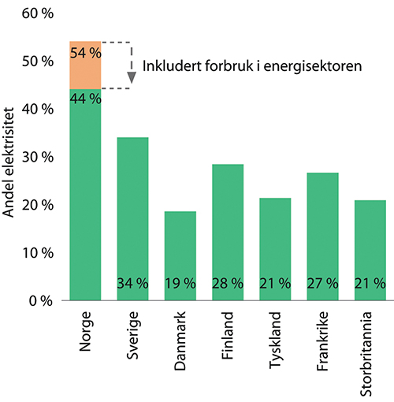
          - Elektrifiseringsgrad i ulike land i 2019, basert på sluttbruk av energi.1
1 Energisektorens eget forbruk av energi er ikke inkludert i statistikk for sluttforbruk av energi. Energisektoren inkluderer olje- og gassnæringen, fjernvarme og eget forbruk i kraftverk. Når energisektoren inkluderes, vil den norske elektrisitetsandelen være 10 pst. lavere. Dette er fordi det er mye energibruk i energisektoren som ikke er elektrifisert, hovedsakelig i produksjon av olje og gass.
SSB (2020) og Eurostat (2020).
Figur 3.5 viser sammensetningen og størrelsen på energibruk i ulike sektorer i Norge. Samlet energibruk i Norge var 316 TWh i 2019. Sammensetningen av energibruken har endret seg de siste tiårene. Det har vært nedgang i forbruket av fyringsolje i bygg og industri og i forbruk av fossilt drivstoff i transport. Samtidig har det vært en økning i bruk av fjernvarme, strøm og biodrivstoff. Elektrisitet har likevel vært den dominerende energibæreren gjennom hele perioden.
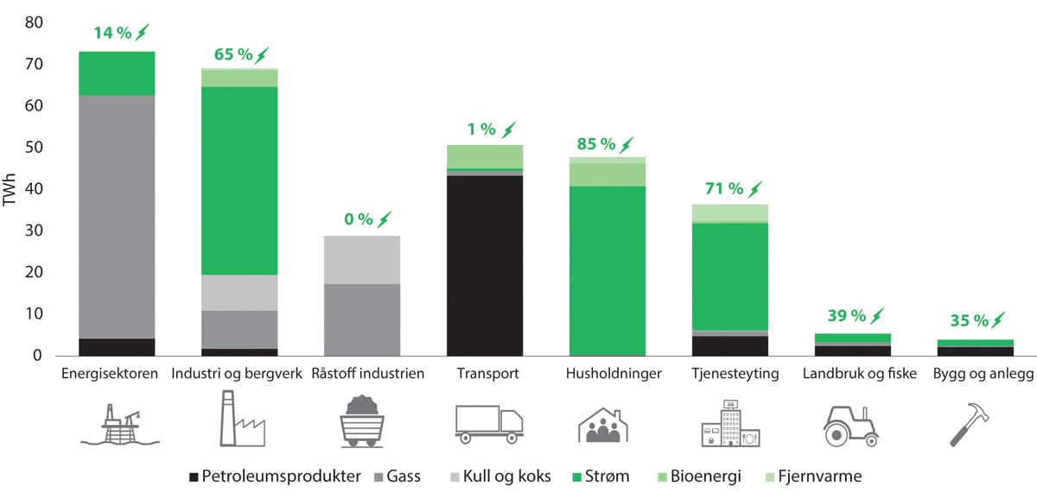
          - Norsk energibruk i 2019.
SSB (2020).
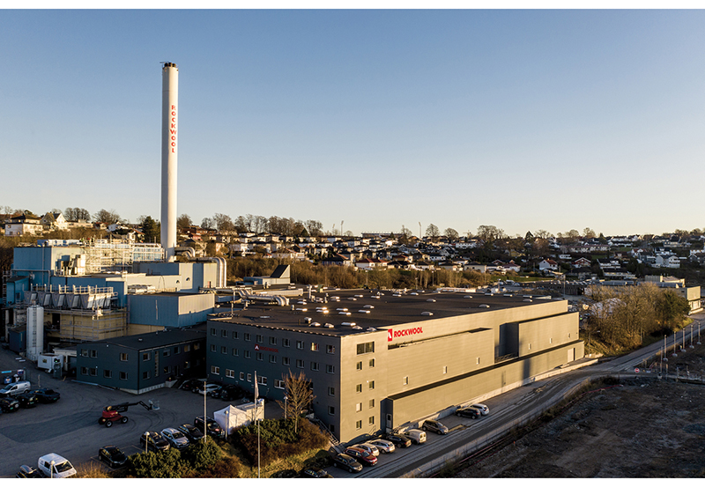
          - Rockwools steinullsfabrikk i Moss.
Fotograf: Fredrik Warbo.
AS Rockwool.
Industri og bergverk
Industrien omfatter mange forskjellige typer næringer med ulike energibehov. Elektrisitet er den mest brukte energivaren. Industrien brukte 45 TWh kraft i 2019. Elandelen var på om lag 65 pst. I landbasert industri har det vært en økning i kraftforbruket på 1,5 TWh siden 2015. Mye av dette kan tilskrives oppstart av det nye testanlegget for aluminium ved Hydro Karmøy.
Ikke all energibruk i industrien kan elektrifiseres. Å produsere varme eller damp til industrien kan typisk erstattes direkte med elektrisitet, enten ved å gjøre elektrisitet til varme eller ved å gå over til elektriske maskiner og utstyr. Energivarer som inngår som råstoff eller som reduksjonsmiddel i metallindustrien, kan i mindre grad erstattes ved å ta i bruk elektrisitet direkte. Samtidig kommer det nå nye prosjekter med utprøving av nye løsninger. Rockwools steinullsfabrikk i Moss har gått over fra å bruke koks i produksjonen til å installere en ny elektrisk smelteovn, noe som reduserer utslippene med om lag 80 pst. Det er Rockwools egne ingeniører som har utviklet ovnen, som er den aller første i sitt slag. Enova har støttet prosjektet med 101,5 mill. kroner.
For industrien er det også aktuelt å utnytte spillvarme, jf. kapittel 3.4.3. Høytemperatur spillvarme kan i noen tilfeller utnyttes til produksjon av elektrisitet. Blant annet har Elkem, ved sitt silisiumverk i Salten, etablert et energigjenvinningsanlegg som utnytter 28 pst. av totalt energiforbruk ved anlegget. Varme fra anlegget vil konverteres til elektrisitet og vil årlig levere 270 GWh.
Husholdninger og tjenesteytende næringer
Husholdninger og tjenesteytende næringer er sektorene med høyest andel elektrisitet. Totalt ble det brukt 66 TWh kraft i husholdninger og tjenesteytende næringer i 2019. I begge sektorer er oppvarming, belysning og drift av elektrisk utstyr en stor del av energibruken. I husholdningene ble 85 pst. av energibruken dekket med elektrisitet. I tjenesteytende næringer lå elandelen på 71 pst. Elandelen i tjenesteytende næringer har gått litt ned de siste årene, særlig grunnet økt bruk av fjernvarme.
Forbud mot bruk av fyringsolje trådte i kraft 1. januar 2020, og bidrar til økt bruk av elektrisitet og andre energibærere. Fram til forbudet trådte i kraft ga Enova støtte til utskiftinger av over 15 000 oljekaminer og oljefyrer gjennom Enovatilskuddet. Over halvparten av disse ble byttet ut med varmepumper.
Datasentre inngår i statistikken for tjenesteytende næringer, og brukte i 2019 0,6 TWh elektrisitet.
Transport
Kraftforbruket i transportsektoren var 0,6 TWh i 2019, tilsvarende en elandel i energibruken å 1,2 pst. I denne kategorien telles ikke hjemmelading av elbiler, som kategoriseres under husholdninger. Det samlede elforbruket i transportsektoren, inkludert hjemmelading, var ifølge NVE 1,4 TWh i 2019.
På verdensbasis ligger Norge langt framme i elektrifiseringen av transportsektoren. Ved utgangen av 2015 var det 70 000 elbiler i Norge. Ved utgangen av 2020 var dette økt til nærmere 350 000 elbiler, og elbiler utgjorde samme år 53 pst. av nybilsalget av personbiler. Elbiler utgjør i dag om lag 9 pst. av alle kjøretøyene i Norge.
Norge er verdensledende i utviklingen av elektriske ferger, og det planlegges mange elektriske bilferger i ulike deler av landet, jf. figur 3.7. I 2015 ble verdens første helelektriske bilferge «Ampere» satt i drift mellom Lavik og Oppedal. I mars 2021 ble verdens største elektriske bilferge satt i drift for rutetrafikk mellom Moss og Horten.
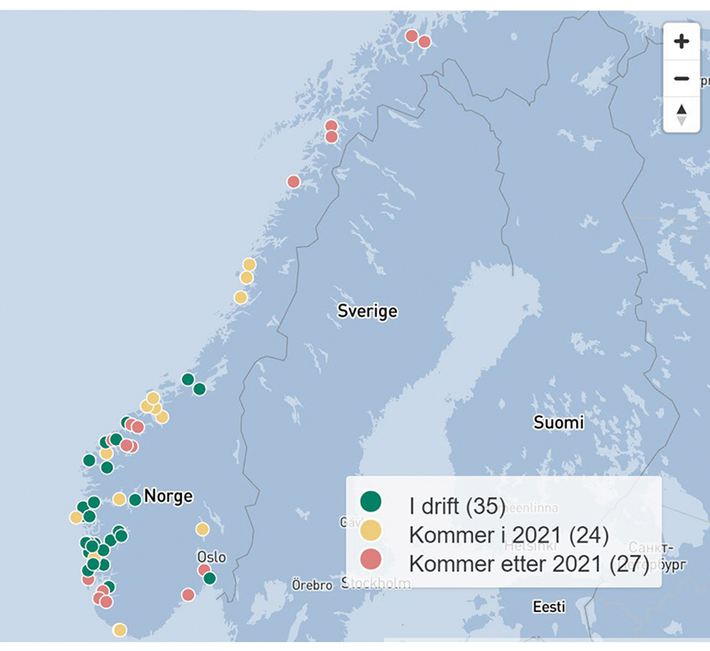
          - Elektriske bilferger i Norge.
Norsk klimastiftelse/Mapbox/OpenStreetMap (2021).
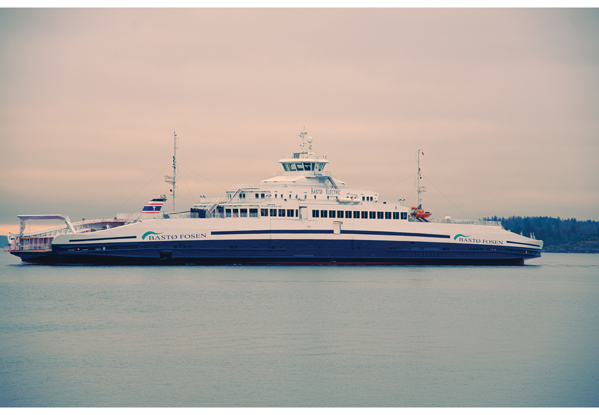
          - Verdens største hel-elektriske ferge «Bastø Electric».
Foto: Bastø Fosen.
Fiske og landbruk
Energibruken i fiske og landbruk utgjorde 5,4 TWh i 2019. I fiske og landbruk brukes det energi til maskiner, redskaper og fartøy som ikke inkluderes i transportsektoren. Kraftforbruket i fiske og landbruk utgjorde 2,1 TWh, og elandelen var 39 pst.
Det er mange eksempler på at fiskeoppdrett i økende grad elektrifiseres. Oppdrettsanlegget på Loddetå i Sveio helt sør i Vestland fylke, blir verdens første anlegg som kutter all bruk av fossilt drivstoff når anlegget er gått over til helelektrisk drift. Pilotanlegget har vært under uttesting siden våren 2018, og anlegget ble åpnet sommeren 2020. Våren 2020 ga NVE konsesjon til Nordlaks Oppdrett AS for et elektrisk anlegg til det nye fiskeoppdrettsanlegget Havfarm 1 i Hadsel kommune i Nordland fylke. Anlegget elektrifiseres ved at det bygges en 7,2 km lang sjøkabel fra land og ut til oppdrettsanlegget og en transformator om bord i oppdrettsanlegget.
Bygg og anlegg
Energibruken i bygg- og anleggssektoren utgjorde 4,1 TWh i 2019. Også i bygg og anlegg brukes det energi til maskiner og redskaper som ikke er inkludert i transportsektoren. Kraftforbruket i bygg og anlegg utgjorde 1,4 TWh i 2019, og elandelen var 35 pst.
Den første utslippsfrie anleggsplassen kom på plass i Oslo kommune i 2019, blant annet ved bruk av elektriske gravemaskiner. Flere anleggsplasser tar nå i bruk elektriske anleggsmaskiner. I oppgraderingen av Kirkeveien i Asker sentrum benyttes flere elektriske anleggsmaskiner, både gravemaskiner, betongbil og betongpumpebil. Det er det første fossilfrie pilotprosjektet i Asker kommune.
Energisektoren
Energisektoren inkluderer olje- og gassnæringen, fjernvarme og eget forbruk i kraftverk. I 2019 var energibruken i denne sektoren 73,2 TWh, hvorav 58,5 TWh var gass. En stor andel av gassen benyttes til utvinning av olje og gass. Energisektoren brukte 10,5 TWh strøm i 2019. Dette tilsvarer en elektrisitetsandel på 14 pst. av sektorens samlede energibruk.
Petroleumssektoren står for den største delen av kraftforbruket i energisektoren. Kraftforbruket har økt betydelig siden 2000-tallet, jf. figur 3.9. I 2019 utgjorde kraftforbruket i petroleumssektoren i overkant av 4 TWh, tilsvarende en elandel på 7 pst. I 2020 var kraftforbruket økt til 5 TWh. Det er i dag 20 olje- og gassfelt på norsk kontinentalsokkel som drives helt eller delvis med kraft fra land, eller hvor kraft fra land-løsninger er besluttet, jf. kapittel 5.3. I tillegg drives landanleggene på Kollsnes og Nyhamna med kraft fra nettet.
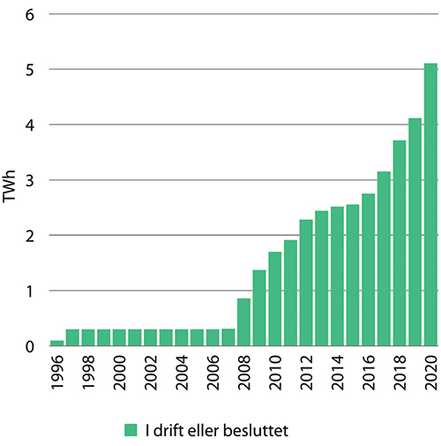
          - Kraftbehov på norsk sokkel i drift eller besluttet, fra 1996 til 2020.
OD (2021) og NVE (2021).

Framtidig elektrifisering øker kraftforbruket
Elektrisitet tas i bruk i stadig større omfang i både husholdninger, næringsliv og industri. I årene som kommer vil flere sektorer i norsk økonomi erstatte bruk av fossil energi med fornybar energi. Teknologiutvikling og fallende kostnader gjør elektrifisering lønnsomt i nye anvendelser. Et bredt sett av rammebetingelser og tiltak legger til rette for ytterligere elektrifisering, jf. boks 3.2.
Elektrifisering gir effektivisering av energibruken, men øker samtidig kraftforbruket. Omfanget av elektrifisering vil derfor påvirke veksten i kraftforbruket i Norge både regionalt og nasjonalt. Anslag på forbruksutviklingen avhenger også av andre utviklingstrekk, og er derfor usikre både i tid og omfang.
Utviklingen i den norske elandelen de siste tiårene viser at elektrifiseringen skjer gradvis. Dette vil trolig prege utviklingen også i årene framover. I dag er det allerede en høy andel elektrisitet i energibruken i de næringer og til de formål der elektrisitet er billigst, ut fra dagens rammebetingelser.
I de fleste tilfeller er det opp til den enkelte aktør å velge elektrisitet når dette er mest lønnsomt. Utviklingen i framtidige kraftpriser er viktig for lønnsomheten av å ta i bruk elektrisitet i framtiden. For mange anvendelser er imidlertid kostnader ved nettinfrastruktur, teknologi, krav til nedbetalingstid, skatter og avgifter og prisen på andre energibærere, avgjørende for muligheten og lønnsomheten ved å ta i bruk elektrisitet.
NVE har vurdert hva som påvirker lønnsomheten av elektrifisering i ulike anvendelser. I transportsektoren viser analysene at det i all hovedsak er investeringskostnaden som har betydning for den privatøkonomiske merkostnaden sett opp mot fossile alternativer. Teknologiutvikling gjør at investeringskostnaden for elektriske kjøretøy er forventet å falle i alle segmenter. Dette kan innebære at kostnaden for elektrifiseringstiltak i transportsektoren vil falle over tid. Ved elektrifisering av fossilt forbruk i industri, for eksempel i produksjon av varmt vann og damp, kan det i større grad være prisforholdet mellom de ulike energivarene og størrelsen på energieffektiviseringsgevinsten, som har betydning. Dette er særlig tilfellet i anvendelser der investeringskostnaden er relativt liten sammenlignet med årlige energikostnader.
Deler av energibruken kan vanskelig elektrifiseres, for eksempel forbruket i kraftintensiv industri som går til råstoff eller brukes som reduksjonsmiddel. Over tid kan også andre teknologier og løsninger være mer kostnadseffektive enn elektrisitet, eventuelt i kombinasjon med elektrisitet. For eksempel kan det ligge til rette for å utnytte spillvarmeressurser i egen virksomhet eller nærliggende industri i enkelte tilfeller. Utviklingen i andre teknologier og løsninger vil påvirke lønnsomheten og muligheten for å ta i bruk elektrisitet i årene framover.
For prosjekter som omhandler kraft fra land i petroleumssektoren, er det mer sammensatt hvilke faktorer som påvirker lønnsomheten av å ta i bruk elektrisitet, jf. kapittel 5.3.
              - Norsk strømbruk har lave klimaavtrykk
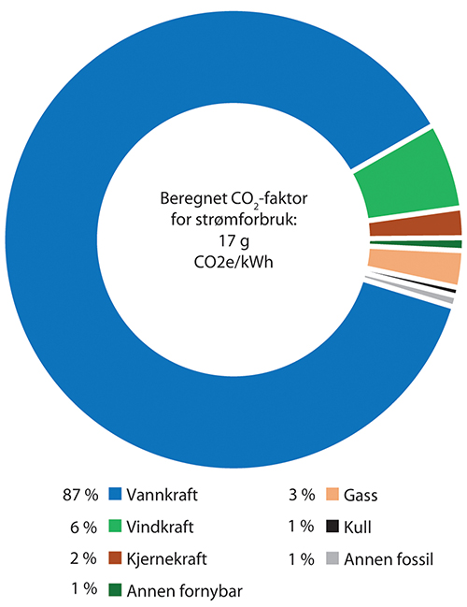
          - Klimaavtrykk av norsk strømforbruk.
NVE (2020).
NVE har på oppdrag fra Olje- og energidepartementet utviklet en metode for å beregne klimadeklarasjon for fysisk levert strøm i Norge. Klimadeklarasjonen skal søke å gi et bilde av klimaavtrykket av norsk strømbruk. Norge har en strømproduksjon som i all hovedsak er fornybar, men som samtidig er bundet sammen med andre lands kraftforsyning gjennom overføringsforbindelser til nordiske og europeiske land. Over året vil derfor Norge importere og eksportere kraft til andre land vi er tilknyttet.
NVEs beregning av klimaavtrykket i norsk strømbruk tar hensyn til at Norge utveksler strøm med landene rundt og inkluderer også klimagassutslipp fra importert strøm. Bruk av strøm har ingen direkte utslipp, men strømmen kan være produsert med ulike energikilder som har ulik klimapåvirkning. NVEs beregning tar utgangspunkt i kunnskap om sammensetningen av produksjon i Norge og i de landene vi utveksler strøm med. Klimadeklarasjon for fysisk levert strøm 2019 viser at klimagassutslippet knyttet til å bruke strøm i Norge er lavt, også når man tar hensyn til at vi utveksler strøm med våre naboland.
En stor andel av strømmen Norge importerer kommer fra utslippsfri kraftproduksjon. I 2019 ble 94 pst.1 av det norske strømforbruket dekket av fornybar strøm. Det gjennomsnittlige direkte klimagassutslippet knyttet til å bruke strøm i Norge dette året var derfor kun 17 gram CO2-ekvivalenter per kilowattime. Til sammenligning har EU de siste årene hatt en tilsvarende CO2-faktor for strømforsyningen på rundt 300 gram CO2-ekvivalenter per kilowattime.
1 For 2020 var andelen fornybar kraftproduksjon beregnet til 98 prosent. Andel fornybar kraftproduksjon varierer fra år til år som følge av variasjoner i tilsig og vindforhold.
[Boks slutt]

Veksten i elforbruket fram til 2030 og 2040
Utviklingen i nivået på og sammensetningen av framtidig energibruk, herunder bruk av elektrisitet, er usikker og henger tett sammen med utviklingen i norsk økonomi. Aktivitetsnivå i ulike sektorer, befolkningsvekst, teknologisk utvikling, priser på viktige innsatsfaktorer og konkurranseforholdet til utlandet er eksempler på faktorer som vil påvirke utviklingen.
Flere analysemiljøer og aktører gjør anslag på utviklingen i framtidig kraftforbruk i Norge.
I kraftmarkedsanalyser må det gjøres forutsetninger om viktige størrelser som tilbud, etterspørsel, nettforhold, pris på klimagassutslipp og politikk. Disse forutsetningene varierer med forskjellige analysemiljøers faglige vurderinger. De fleste forbruksanslagene har ikke koplinger mot modeller til framtidig utvikling i norsk økonomi.
Det siste året har mange ulike aktører utarbeidet anslag på kraftbehovet framover, herunder NVE, Statnett, LO, NHO, Prosess 21, Norwea m.fl., jf. figur 3.11. Enkelte av anslagene tar utgangspunkt i hvor mye kraft som skal til for å oppnå et spesifikt mål. Andre anslag ser på utvikling i kraftforbruk med utgangspunkt i dagens virkemidler. Anslagene illustrerer at usikkerheten er større jo lenger fram i tid en skal vurdere forbruksendringer.
I NVEs langsiktige kraftmarkedsanalyse for 2020 viser basisbanen en utvikling basert på dagens politiske virkemidler. I dette alternativet er det anslått at kraftforbruket øker fra dagens nivå på 137 TWh til 155 TWh i 2030 og videre til 163 TWh i 2040. Dette er vist som den midterste røde linjen i figur 3.11. Utviklingen i NVEs basisbane er basert på elektrifisering av transport og deler av petroleumssektoren, samt en moderat vekst i nye kraftkrevende næringer som datasentre og hydrogenproduksjon.
I NVEs langsiktige kraftmarkedsanalyse er det også vurdert andre alternativ for utviklingen i kraftforbruket. I høy bane er det lagt til grunn en større elektrifisering av industrien i Norge, og at flere innretninger i petroleumssektoren enn de modne prosjektene blir elektrifisert i årene framover. NVEs høye bane for forbruk er illustrert i den øverste røde linjen i figur 3.11. I dette alternativet er det også lagt til grunn en langt sterkere vekst i kraftforbruket til datasentre og produksjon av hydrogen enn i basisbanen.
Figur 3.11 illustrerer at det er et betydelig utfallsrom for utviklingen, avhengig av forutsetninger. NVEs bane for høyt forbruk sammenfaller med andre framskrivninger som legger til grunn en rask og omfattende elektrifisering og mange nye kraftintensive anlegg. Samtidig vil nivået som forutsettes på forbruksveksten, også påvirke kraftprisen og behovet for investeringer i nett. Sammen med den økonomiske utviklingen framover, vil dette påvirke hvor mange av prosjektene som blir realisert.
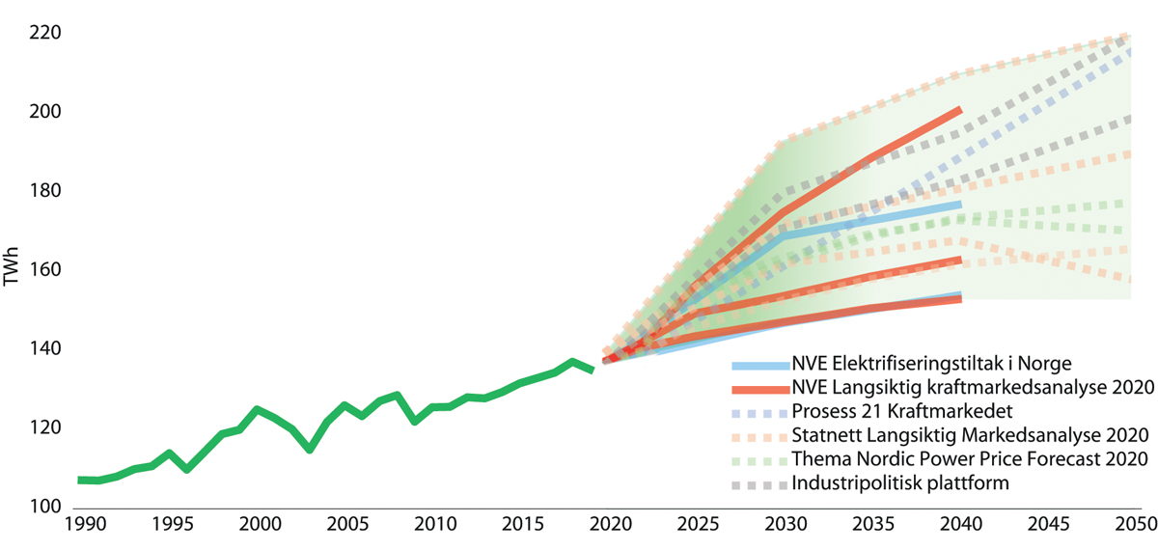
          - Historisk temperaturkorrigert forbruk og anslag for norsk kraftforbruk mot 2040, fra utvalgte rapporter og innspill. Anslag med lik farge er ulike scenarioer fra samme analysemiljø.
NVE (2021), NVE (2020), Prosess21 (2020), Statnett (2020), Thema (2020), Industripolitisk plattform (2020).
Det siste året har flere nye prosjekter kommet lengre i utvikling mot realisering, enn det NVE la til grunn i sin langsiktige kraftmarkedsanalyse fra 2020. Yara planlegger å redusere klimagassutslippene ved fabrikken i Porsgrunn ved hjelp av hydrogen produsert fra elektrisitet, flere felt på sokkelen ønsker å bruke kraft fra land og det er større interesse fra for eksempel batterifabrikker om å etablere seg i Norge. NVE har sett en stor økning i henvendelser og konsesjonssøknader for nettanlegg, som utløses av økt kraftforbruk. Samtidig er det usikkert hvor mange av disse initiativene som faktisk vil bli etablert.
Det er i dag høy aktivitet i næringen for å redusere utslippene fra petroleumsvirksomheten og nye kraft fra land-prosjekter er i planleggingsfasen, jf. kapittel 5.3. Flere kraft fra land-prosjekter gir økt etterspørsel etter kraft fra overføringsnettet. Vedtatte planer om kraft fra land vil øke kraftforbruket til 7,9 TWh i 2024. Selv med denne økningen vil kraftforbruket fra petroleumsvirksomheten kun utgjøre rundt 5 pst. av det norske kraftforbruket. De unngåtte utslippene som følge av gjennomførte og besluttede kraft fra land-løsninger, vil i 2024 være 3,8 mill. tonn CO2 per år. Hvor mange felt som vil ha kraftforsyning fra land i framtiden er usikkert. Kraft fra land-løsninger er store, kompliserte prosjekter som det tar lang tid å planlegge og gjennomføre. Sammenliknet med bruk av gassturbiner for produksjon av kraft og varme, medfører kraft fra land-løsninger normalt betydelig høyere kostnader, jf. kapittel 5.3.1.
              - Vekst i elforbruket
Selv om det forventes en sterkere vekst i kraftforbruket i Norge de neste tiårene, har veksten vært større før. Fra 1960 til år 2000 ble kraftforbruket i Norge firedoblet, fra 31 TWh til 124 TWh. Kraftkrevende industri vokste i takt med utbygging av vannkraften i Norge. Oppvarming i boliger og yrkesbygg ble elektrisk, og det kom stadig flere elektriske apparater inn i norske hjem og arbeidsplasser. Fra årtusenskiftet stoppet veksten i kraftforbruket opp. Fjernvarme ble bygd ut og dekket en stadig større andel av oppvarmingsbehovet i boliger og yrkesbygg. Fra midten av 2000-tallet startet i tillegg en nedgang i treforedling og i metallindustrien, der bunnen ble nådd under finanskrisen i 2009. Petroleumsnæringen vokste fram som en ny kraftkrevende næring fra slutten av 2000-tallet. Gassanlegget på Nyhamna startet opp i 2007 og gassanlegget på Melkøya i 2009, som i perioder henter kraft fra nettet. I tillegg har flere nye felt på sokkelen fått kraft fra land.
[Boks slutt]

Elektrifisering og kraftsystemet
Elektrifisering øker kraftforbruket og vil gjennom dette påvirke flere forhold i kraftsystemet: kraftbalansen og prisene på kraft, behovet for overføringsnett og effektbalansen. Samtidig kan virkningene på priser og kraftsystemet ikke ses uavhengig av de generelle utviklingstrekkene i kraftsystemene i Norge og i landene rundt oss.
En gradvis utvikling i retning av høyere elektrisitetsbruk kan normalt håndteres gjennom kraftmarkedets funksjonsmåte. Norge har et velfungerende kraftmarked der tilbud og etterspørsel etter kraft samspiller basert på prissignaler. Når kraftforbruket i et område med begrenset nettkapasitet øker, uten at produksjons- eller nettkapasiteten samtidig endrer seg, vil kraftprisen i området blir høyere. Høyere kraftpriser bidrar til at flere investeringer i ny kraftproduksjon blir lønnsomme og til å dempe kraftforbruket.
Utfordringene for kraftsystemet kan imidlertid øke dersom det samtidig skal legges til rette for økt kraftforbruk på sokkelen, en stor elektrifisering av transportsektoren, etablering av større batterifabrikker, datasentre og økt hydrogenproduksjon.

NVEs analyser av virkningene av elektrifiseringstiltak
I 2020 ble det lagt fram tre myndighetsrapporter som undersøkte konkrete elektrifiseringstiltak i transport, landbasert industri og i petroleumsnæringen.
Miljødirektoratet, i samarbeid med en rekke direktorater, leverte i 2020 rapporten Klimakur 2030. I rapporten utredes mulige tiltak som kan redusere ikke-kvotepliktige utslipp med minst 50 pst. i 2030 sammenlignet med 2005. NVE og Miljødirektoratet anslår at elektrifiseringstiltakene for transport i Klimakur kunne øke kraftforbruket i Norge med 5,2 TWh i 2030. NVE anslår et økt effektbehov på rundt 600 MW som følge av tiltakene, basert på usikre antakelser om blant annet lademønster. I Klimakur 2030 studeres også konvertering fra fossil energi til elektrisitet innen ikke-kvotepliktig industri. NVE og Miljødirektoratet anslår at elektrifiseringstiltakene i Klimakur innen transport og ikke-kvotepliktig industri totalt vil kunne øke kraftforbruket med 5,8 TWh i 2030.
Oljedirektoratet, i samarbeid med NVE, Miljødirektoratet og Petroleumstilsynet, utarbeidet i 2020 en oppdatert studie om kraft fra land til norsk sokkel. De modne og umodne kraft fra land-prosjektene i studien har et effektbehov på 700 MW, og et samlet kraftforbruk på opp mot 5,1 TWh. For de modne prosjektene er investeringsbeslutning relativt nært forestående. De umodne prosjektene krever ytterlige utredninger før det kan tas en investeringsbeslutning.
NVE gjennomførte i 2020 også en studie av de teknologiske mulighetene for elektrifisering av de største landbaserte industrianleggene i Norge. Denne studien omfattet både gassanlegg og oljeraffinerier i petroleumssektoren og kraftintensive bedrifter innen metallindustrien, kjemisk industri og mineralsk industri. I kartleggingen vurderte NVE muligheten for elektrifisering ut fra anlegg som kan elektrifisere med utgangspunkt i kjent teknologi, og mulighetene i anlegg som krever ny teknologi. Totalt vil de fem elektrifiseringstiltakene i rapporten som ikke forutsetter helt ny teknologi, medføre et samlet effektbehov på litt over 1 200 MW. Det innebærer et årlig forbruk på 10 TWh.
I samlestudien Elektrifiseringstiltak i Norge – Hva er konsekvensene for kraftsystemet? har NVE vurdert effektene på kraftsystemet av elektrifiseringstiltakene i de tre ovennevnte rapportene. I studien legges det til grunn elektrifiseringstiltak tilsvarende et kraftbehov på 5,8 TWh i 2030 fra Klimakur, 6,5 TWh kraftforbruk fra nye kraft fra land-prosjekter i 2030 og 10 TWh økt kraftforbruk i eksisterende landbasert industri i 2030. Hvis alle elektrifiseringstiltakene i NVEs samlestudie gjennomføres, vil de isolert sett øke det årlige norske kraftforbruket med 23 TWh fram til 2040, se figur 3.12. Av dette inngår allerede 8 TWh i 2030 og 10 TWh i 2040 i basisbanen i NVEs langsiktige kraftmarkedsanalyse for 2020.
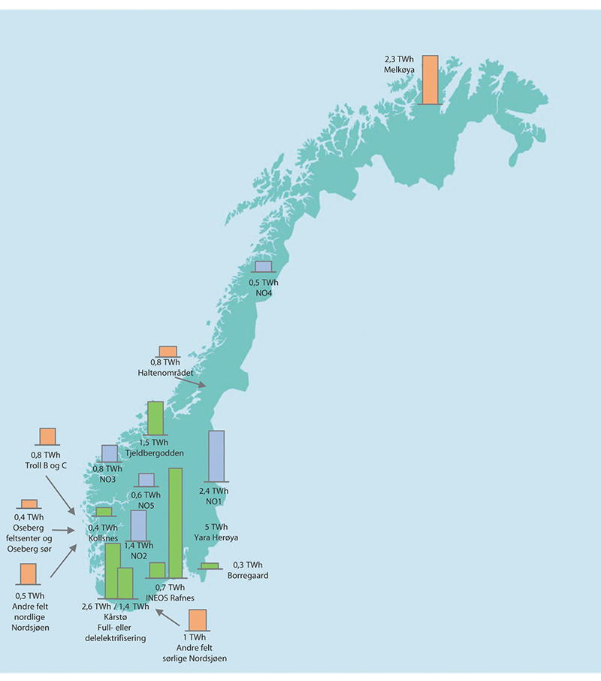
          - Anslått geografisk fordeling av kraftforbruk i NVEs samlestudie Elektrifiseringstiltak i Norge (2020).
NVE (2020).
NVEs samlestudie konkluderer med at det er mulig å gjennomføre de analyserte elektrifiseringstiltakene i transport, landbasert industri og på norsk sokkel uten at det oppstår lange perioder med knapphet på elektrisitet eller svært høye priser. Denne analysen forutsetter en gradvis utbygging av kraftproduksjon og forbruksvekst som framskrevet i NVEs langsiktige kraftmarkedsanalyse for 2020. Med disse forutsetningene viser analysen at Norge fortsatt vil ha overskudd av kraft i et normalår.
De beregnede virkningene av elektrifiseringstiltakene på kraftprisen må ses i forhold til utgangspunktet, illustrert i figur 3.13. For å studere den isolerte virkningen av elektrifiseringstiltakene er alle, også planlagte og vedtatte elektrifiseringstiltak som ligger i NVEs basisbane, tatt ut. I banen uten elektrifiseringstiltak faller norske kraftpriser gradvis som følge av et stort og vedvarende overskudd på kraft i både Norge og Norden. Dette vil gi perioder med svært lave priser, spesielt i år med høye tilsig og stor vindkraftproduksjon. Elektrifiseringstiltakene innebærer at overskuddet reduseres. Dette gir isolert sett høyere kraftpriser i Norge, spesielt i områdene med store overskudd på kraft før elektrifiseringstiltakene. Gjennomsnittlig kraftpris i 2030 og 2040 er henholdsvis ca. 7 og 10 øre/kilowattime høyere med elektrifiseringstiltakene enn uten elektrifiseringstiltakene. Kraftprisene med elektrifiseringstiltakene er i et år med gjennomsnittlige værforhold anslått til 43 øre/kilowattime i 2030 og 45 øre/kilowattime i 2040. Denne beregningen sammenfaller i større grad med prisutviklingen i basisbanen i NVEs langsiktige kraftmarkedsanalyse, jf. figur 3.13. Til sammenlikning er kraftprisen så langt i 2021 (t.o.m. uke 22) 42 øre per kWh. Prisøkningen av de studerte elektrifiseringstiltakene varierer mellom de ulike prisområdene i Norge. Prisøkningen er størst i Nord-Norge, men denne regionen vil fortsette å ha de laveste prisene i landet.
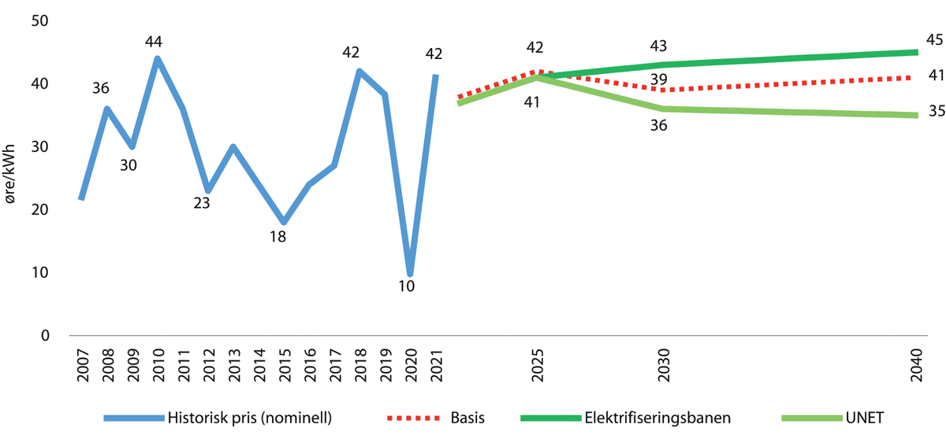
          - Historiske gjennomsnittlige kraftpriser for Norge og anslåtte kraftpriser med og uten nye elektrifiseringstiltak1, NVEs samlestudie Elektrifiseringstiltak i Norge (2020). ). Basisbanen fra NVEs langsiktige kraftmarkedsanalyse (2020) i stiplet linje. Foreløpig kraftpris for 2021, t.o.m. uke 22.
1 Anslåtte kraftpriser er et gjennomsnitt for Norge over 30 simulerte værår, øre/kilowattime. UNET-banen (UNET – uten nye elektrifiseringstiltak) inneholder ingen nye elektrifiseringstiltak utover de som allerede er investeringsbesluttet. UNET-banen inneholder en gradvis utbygging av kraftproduksjon basert på forutsetningene i NVEs Langsiktige Kraftmarkedsanalyse 2020.
NVE (2020).

Et grunnlag for langsiktig elektrifisering – Nærmere om regjeringens elektrifiseringsstrategi

Lønnsom produksjon av fornybar energi

Kraftproduksjonen i Norge i dag
Som et av få land i verden har Norge en kraftproduksjon som i all hovedsak er utslippsfri og basert på fornybar energi, og som også i stor grad er regulerbar. Vannkraften er den største bidragsyteren til fleksibilitet i den norske kraftforsyningen.
I 2020 ble det til sammen satt i drift vann- og vindkraft tilsvarende 7,1 TWh. Ved utgangen av 2020 var det 6,2 TWh vind- og vannkraft under bygging i Norge.
Kraftforsyningen i Norge hadde ved inngangen av 2021 en samlet installert produksjonskapasitet på 37 680 MW og en normalårsproduksjon på 153 TWh. I 2020 satte Norge ny produksjonsrekord med en samlet kraftproduksjon på 154,2 TWh. God tilgang på vann i magasinene og økt vindkraftkapasitet var blant årsakene til den rekordhøye produksjonen.
Vannkraften utgjør ryggraden i det norske kraftsystemet. I dag står 1 681 vannkraftverk for om lag 90 pst. av den samlede norske normalårsproduksjonen. Ved inngangen til 2021 er vannkraftens produksjonsevne beregnet til 136,4 TWh og den installert kapasiteten i norske vannkraftverk er 33 003 MW.
75 pst. av vannkraftkapasiteten regnes som regulerbar. Det betyr at produksjonen, innenfor de konsesjonsvilkårene som er satt, løpende kan tilpasses til behovet i kraftforsyningen. Med over 1 000 vannmagasiner med en samlet kapasitet på om lag 87 TWh, har Norge halvparten av Europas samlede lagringskapasitet. Størsteparten av magasinene ble bygd før 1990. Oppgraderinger og utvidelser av kraftverkene har over tid økt evnen til å utnytte magasinene. I juni 2021 har NVE oppdatert anslagene på magasinenes lagringskapasitet med 200 GWh, til 87,2 TWh.
Økningen i vindkraftproduksjon har vært stor de senere årene. I 2020 ble det satt i drift 1 532 MW ny vindkraft. Dette var den største utbyggingen av vindkraft i hele Europa, og ga en økning i den årlige produksjonsevnen for vindkraft fra 7,8 til 13,1 TWh i løpet av ett år. Med dette utgjør vindkraften nå 8,6 pst. av samlet norsk normalårsproduksjon. Produksjonen fra vindkraft avhenger av vindforholdene, som kan variere mye mellom dager, uker og måneder. Ved inngangen til 2021 var det 53 vindkraftverk med totalt 1 164 turbiner i Norge. Dette tilsvarer en installert kapasitet på 3 977 MW. Utbyggingen av vindkraft i Norge har vært forankret i klare politiske føringer og vært stimulert gjennom både støtteordninger og gunstige avskrivingsregler.
Solkraft utgjør en mindre del av kraftforsyningen, men flere anlegg har blitt bygget de siste årene. I løpet av 2020 ble det installert rundt 40 MW ny solkraft i Norge, noe som økte samlet solkraftkapasitet til 160 MW.
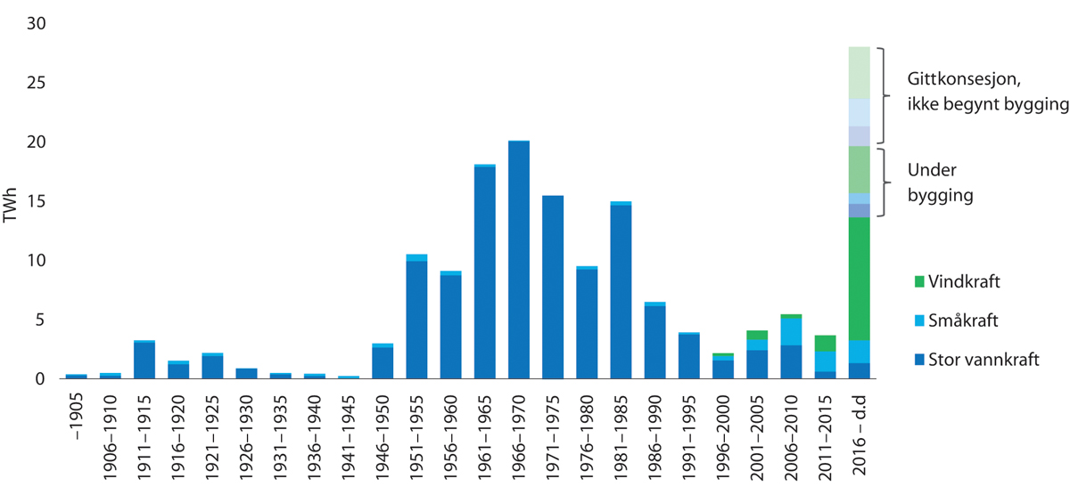
          - Utbygging av ny kraftproduksjon i Norge. Ikke alt som er konsesjonsgitt blir nødvendigvis bygget.
NVE (2021).

Stort potensial for lønnsom fornybar kraftutbygging
Det er fortsatt store muligheter til utbygging av fornybar kraftproduksjon i Norge. Mulighetene til å utnytte potensialet til samfunnsøkonomisk lønnsom kraftproduksjon avhenger av kostnadsutviklingen og perspektivene for kraftprisene fram i tid. En samfunnsøkonomisk god bruk av norske fornybarressurser må ta hensyn til konsekvenser for miljø og andre samfunnsinteresser ved utbygging, og forankres med gode prosesser lokalt og regionalt.
Fra regjeringen tiltrådte i 2013 til utgangen av første kvartal 2021, er det gitt konsesjon til i overkant av 16 TWh ny kraftproduksjon. Dette tilsvarer kraftforbruket til om lag én million husstander. Av dette er 7,8 TWh ny vannkraft, der 2 TWh er opprusting og utvidelse av eksisterende vannkraftverk. 8,3 TWh er vindkraft. De siste to årene er det ikke gitt konsesjoner til nye vindkraftverk.
Regjeringen vil legge til rette for fortsatt utbygging av samfunnsøkonomisk lønnsom fornybar kraftproduksjon i Norge. Konsesjonsbehandlingen skal bidra til at samfunnsøkonomisk lønnsomme fornybare kraftprosjekter kan realiseres, både innen vannkraft, vindkraft på land og til havs og solkraft.
              - Utbygging av energianlegg må avveies mot andre hensyn
Alle energianlegg vil ha større eller mindre ulemper knyttet til miljø-, samfunns- og nabovirkninger. Det kan gis konsesjon dersom prosjektet er samfunnsøkonomisk lønnsomt, det vil si at fordelene vurderes å være større enn ulempene. Konsesjonsmyndighetene skal derfor vurdere hvilke samlede nyttevirkninger og ulemper tiltakene har for samfunnet som helhet. Fordelene ved et energianlegg er typisk verdien av økt fornybar energiproduksjon og styrket forsyningssikkerhet. I konsesjonsbehandlingen av vannkraft, vindkraft og kraftledninger skal ulempene vektlegges gjennom konkrete vurderinger i den enkelte sak. Dersom fordelssiden er stor, tåler prosjektet større ulemper før det regnes som samfunnsøkonomisk ulønnsomt.
Vannkraft representerer en betydelig miljøpåvirkning i norske vassdrag. Et representativt utvalg av norske vassdrag er vernet gjennom verneplan for vassdrag. Gjennom revisjon av vilkår i eldre konsesjoner skal det legges til rette for miljøforbedringer i vassdrag med eksisterende reguleringer. For eksempel kan pålegg om minstevannføring ha stor betydning for friluftsliv og naturmangfold i og ved de regulerte vassdragene. Økt utnyttelse av vannkraftens reguleringsevne innebærer mer effektkjøring. De tilhørende raske endringene i vannføring og vannstand kan gi negative konsekvenser for fugl, fisk og bunndyr. Det vil derfor være viktig å avveie fordelene med effektkjøring mot ulempene for miljøet og andre brukerinteresser. Små kraftverk kan også påvirke det biologiske mangfoldet negativt, blant annet leve- og funksjonsområder, trekkveier og spredningskorridorer. Andre viktige hensyn for småkraft er for eksempel landskap, kulturminner og kulturmiljø, friluftsliv og reindrift.
Vindkraft påvirker en rekke ulike miljø- og samfunnsinteresser. Vindkraft er arealkrevende, og kan forstyrre og fragmentere leveområder for pattedyr og fugler og forringe sammenhengende naturområder. Et vindkraftverk med kraftledninger og øvrig infrastruktur påvirker fugler på ulike måter. Kollisjoner, tap av leveområder og fortrengning på grunn av forstyrrelser er aktuelle konsekvenser av utbygginger. Konfliktpotensialet for fugl avhenger av de ulike artenes livssyklus, adferd og bruk av områdene. Vindkraft kan gi negative virkninger for landskapet og påvirke naturopplevelsen. Andre samfunnsinteresser som berøres av vindkraft, kan typisk være friluftsliv, lokalsamfunn og naboer, forsvar, reindrift og elektronisk kommunikasjon. Ved konsesjonsbehandling av vindkraftverk til havs vil ulemper for naturmangfoldet som fisk, sjøpattedyr, bunnhabitat, sjø- og trekkfugl og flaggermus, være sentrale vurderinger. Videre vil hensynet til fiske, skipsfart og forsvarets aktivitet være sentralt i konsesjonsbehandlingen.
Nettanlegg bidrar til forsyningssikkerhet som er avgjørende for næringsliv og lokalsamfunn, men har samtidig negative virkninger for natur og andre arealinteresser. Sentrale hensyn i konsesjonsbehandling av kraftledninger er landskap, friluftsliv, kulturminner og kulturmiljø, landbruk, reindrift, reiseliv, naturmangfold, nærføring og bebyggelse.
[Boks slutt]

Vannkraften skal bevares og videreutvikles
Vannkraften har lagt grunnlaget for at det norske kraftsystemet i dag har små utslipp, god forsyningssikkerhet og lave kostnader. Samtidig har vannkraftutbyggingen medført betydelige naturinngrep og har påvirket naturmangfoldet flere steder. Med økende andel varierende og uregulerbar produksjon i Norge og i landene rundt oss, vil verdien av den regulerbare vannkraften øke. Regjeringen ser det derfor som viktig å bevare og videreutvikle den norske vannkraften. Regjeringen vil samtidig legge til rette for miljøforbedringer i vassdrag med eksisterende vannkraftutbygging. De miljøforbedringer som kan oppnås må veies opp mot tap i utslippsfri kraftproduksjon, reguleringsevne og flomdempingskapasitet.
Det største potensialet for vannkraftutbygging er realisert og regjeringen mener det er viktig å bevare et representativt utvalg av den norske vassdragsnaturen. Verneplan for vassdrag ligger derfor i hovedsak fast. Vannkraften vil likevel kunne bidra med ny produksjon de neste tiårene. Økt tilsig som følge av endringer i klima, vil gi økt produksjon i allerede utbygde norske vannkraftverk. NVE anslår det gjenværende vannkraftpotensialet til 23 TWh. Hvor mye av dette potensialet som det er realistisk å bygge ut vil avhenge av blant annet prisutviklingen på kraft og hensyn til viktige miljøverdier. Potensialet inkluderer både nye utbygginger og opprusting og utvidelser. Det teknisk-økonomiske potensialet for opprusting og utvidelse av eksisterende vannkraftverk er anslått av NVE til 7,6 TWh. Andre studier kan vise større potensial, men legger til grunn andre forutsetninger.
Det er i dag 344 ulike vannkraftprosjekter, tilsvarende en årlig produksjon på 3,6 TWh, som har fått konsesjon eller fritak for konsesjon, som ikke har påbegynt bygging.
NVE legger til grunn i sin langsiktige kraftmarkedsanalyse fra 2020, at vannkraftens produksjonsevne vil øke med 7 TWh til 2030 og ytterligere 3 TWh til 2040. Økningen kan komme gjennom realisering av opprustning- og utvidelsesprosjekter, utbygging av småkraft, og gjennom økte tilsig til vannkraftverkene.
Vannkraftsektoren vil i årene framover ha behov for betydelige reinvesteringer i eldre kraftverk dersom dagens produksjonskapasitet skal opprettholdes over tid. De samlede rammebetingelsene som vannkraften står overfor, bør ikke svekke selskapenes insentiv til samfunnsøkonomisk lønnsomme investeringer. Regjeringen har gjennomført en skatteendring med omlegging av grunnrenteskatten til kontantstrømskatt. Endringen innebærer at kraftforetakene kan utgiftsføre nye investeringskostnader umiddelbart, noe som tilfører kraftforetakene betydelig likviditet når de investerer. Skattesystemet legger til rette for lønnsomme investeringer i norsk vannkraft, både i nye kraftverk og i opprustning og utvidelser av eksisterende kraftverk.
I konsesjonsbehandlingen vil regjeringen vektlegge vannkraftens evne til å produsere når behovet er størst. I arbeidet med revisjoner av eldre vassdragskonsesjoner, der hovedformålet er forbedring av miljøforholdene i regulerte vassdrag, må også verdien av regulerbarhet og fleksibilitet tillegges betydelig vekt. For kraftverk med utløp i elv vil det være spesielt viktig å veie behovet for fleksibilitet opp mot hensynet til vassdragsmiljøet. Regjeringen vil fortsatt legge til rette for å utløse lønnsomme prosjekter for opprustning og utvidelse, og prioritere slike prosjekter i konsesjonsbehandlingen.
              - Vannkraften gir nødvendig fleksibilitet
Statnett har på oppdrag av Olje- og energidepartementet vurdert verdien av regulerbar
vannkraft og betydningen vannkraften har i kraftsystemet i dag og i framtiden, jf. Statnett rapport Verdien av regulerbar vannkraft fra mars 2021 (dok 20/00565).
«Vannkraften utgjør i dag vårt fremste virkemiddel for å sikre stabilitet i kraftforsyningen, og det er nesten utelukkende den regulerbare vannkraften som sørger for balanseringen av det norske kraftsystemet. Med de omfattende endringene som kommer, forventer vi at fleksibiliteten blir enda viktigere og mer verdifull i framtiden.
Økt elektrifisering, mer variabel fornybar produksjon og flere mellomlandsforbindelser medfører at vi vil få større og hyppigere ubalanser mellom produksjon og forbruk i kraftsystemet. Vi får et mer komplekst og integrert kraftsystem, med resulterende større konsekvenser når ting feiler. Tilgjengelig fleksibilitet er en forutsetning for å kunne drifte kraftsystemet på en sikker og effektiv måte også i framtiden.
Vi står overfor store endringer, og det er usikkert hvor vanskelige de mest utfordrende timene kommer til å bli. Regulerbar vannkraft utgjør i dag det fremste virkemiddelet for en effektiv balansering av kraftsystemet, og muliggjør en høy utnyttelse av eksisterende nett.»
[Boks slutt]

En langsiktig og bærekraftig utbygging av vindkraft på land
Norge har store vindkraftressurser som kan brukes til fornybar kraftproduksjon. For at vi skal kunne ta disse ressursene i bruk også på lang sikt, må utbyggingen skje i et tempo og omfang som ikke gir for store negative virkninger for befolkningen og viktige miljø- og samfunnsinteresser. Regjeringen vil fortsatt legge til rette for en langsiktig utvikling av lønnsom vindkraft på land i Norge, i tråd med forslagene i Meld. St. 28 (2019–2020) Vindkraft på land, og Stortingets behandling av denne, jf. Innst. 101 S (2020–2021). Stortinget fattet ved behandlingen av meldingen flere anmodningsvedtak som regjeringen følger opp. Regjeringen har startet arbeidet med å utrede hvordan endringene i konsesjonsbehandlingen kan gjennomføres på en best mulig måte, og vil på sikt gjenoppta konsesjonsbehandlingen av vindkraft på land etter at framtidig lovgrunnlag er avklart. Det er ikke realistisk at forslag om lovendringer kan legges fram for Stortinget før tidligst våren 2022. Regjeringen varslet i Revidert nasjonalbudsjett 2021 at det tas sikte på å innføre en moderat produksjonsavgift på vindkraftverk fra 2022. Inntektene fra avgiften skal tilfalle staten, men skal fordeles til vertskommunene. Konkret utforming av avgiften vurderes fram mot statsbudsjettet for 2022, og forslag til regelverk vil bli sendt på høring. En produksjonsavgift vil gi forutsigbarhet for kommunene og næringen. Avgiften vil også imøtekomme Stortingets ønske om å øke skattebyrden på næringen samt ønsket om lokal kompensasjon.

Flere produksjonsteknologier har fallende kostnader
Lønnsomheten av ny produksjon avhenger av kostnadsutvikling og av framtidige kraftpriser. Det forventes fortsatt kostnadsreduksjon for flere teknologier for produksjon av kraft, i årene framover.
Solkraft er mer lønnsomt enn for få år tilbake, og det er stort potensial for dette i Norge. De siste årene har produksjonskapasiteten fra solkraft tilknyttet til norske overføringsnettet økt betydelig, men utgjør fortsatt en beskjeden produksjon på 0,1 TWh. Solcelleanlegg på bygg har et potensial i størrelsesorden flere ti-talls TWh, og solcelleanlegg kan også settes opp som bakkemonterte, frittstående kraftverk.
Oppdaterte anslag på kostnadene for ulike typer kraftproduksjon, viser at solkraft vil kunne konkurrere på pris med både vindkraft og vannkraft i 2030. Basert på utviklingen i andre land, teknologiutvikling og fallende kostnader er det grunnlag for at solkraft vil få en større rolle i Norge. I sin langsiktige kraftmarkedsanalyse anslår NVE at kraftproduksjonen fra solkraft vil øke til 7 TWh i 2040. Teoretisk er potensialet for solkraft i Norge langt større. Solenergi kan være en ressurs med stor nytte for samfunnet, men kan også utfordre driften av overføringsnettet. I lys av økende interesse for å bygge, skal energimyndighetene i tiden framover vurdere solkraftens rolle i det norske kraftsystemet.
Det er også et stort potensial for vindkraft til havs dersom kostnadsutvikling, kraftpriser og utbygging av overføringsnettet muliggjør lønnsom produksjon over tid, jf. kapittel 4.3. Norge har i tillegg store bioenergiressurser som kan tas i bruk til varme- eller kraftproduksjon.
              - Kostnader ved ny kraftproduksjon i Norge
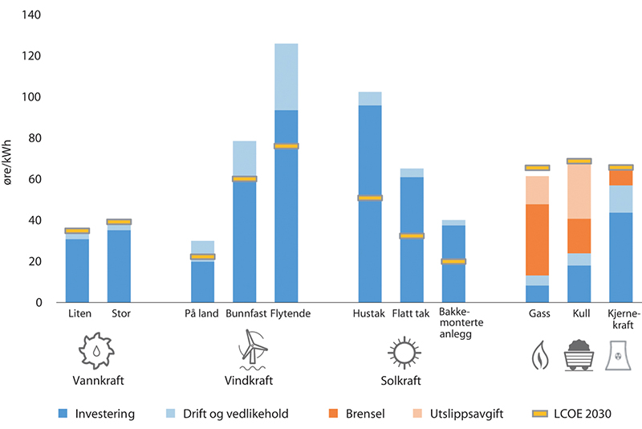
          - Kostnader (LCOE) i øre/kilowattime for ny kraftproduksjon i Norge i 2021 (søyler) og 2030 (gule streker)1.
1 LCOE står for levelized cost of energy, og viser den gjennomsnittlige reelle kraftprisen et kraftverk trenger for å dekke kostnadene over levetiden. Det er benyttet 6 pst. kalkulasjonsrente.
NVE (2021).
Kostnadsutviklingen har stor betydning for lønnsomheten i å realisere nye fornybare kraftprosjekter i Norge på kort og lang sikt. Både for vindkraft og solkraft har kostnadene falt betydelig de seneste årene. For eksempel har kostnadene ved å produsere vindkraft på land i Norge falt med i overkant av 30 pst. siden energimeldingen ble lagt fram i 2016. Figur 3.15 viser levetidskostnadene (LCOE)1 for ulike kraftteknologier. Figuren illustrerer at Norge har potensial for samfunnsøkonomisk lønnsom fornybarproduksjon fra mange ulike kraftteknologier, til de kraftprisene som for eksempel NVE framskriver for i årene framover. Anslagene reflekterer generelle kostnader ved de ulike teknologiene. For spesifikke utbyggingsprosjekter vil anslagene kunne variere betydelige innenfor en teknologi.
De laveste kostnadene ved ny produksjon i dag er vindkraft på land og vannkraft. For flere andre teknologier kreves det fortsatt kostnadsreduksjoner dersom det skal være lønnsomt å realisere utbygging ut fra kraftprisen alene.
Fram mot 2030 forventes kostnadene ved flere energiteknologier fortsatt å falle. Det er stor usikkerhet knyttet til disse anslagene, men det illustrerer at Norge også på sikt har stort potensial for å realisere lønnsom fornybar produksjon.
[Boks slutt]
              - Kraftbalansen mot 2030 og 2040
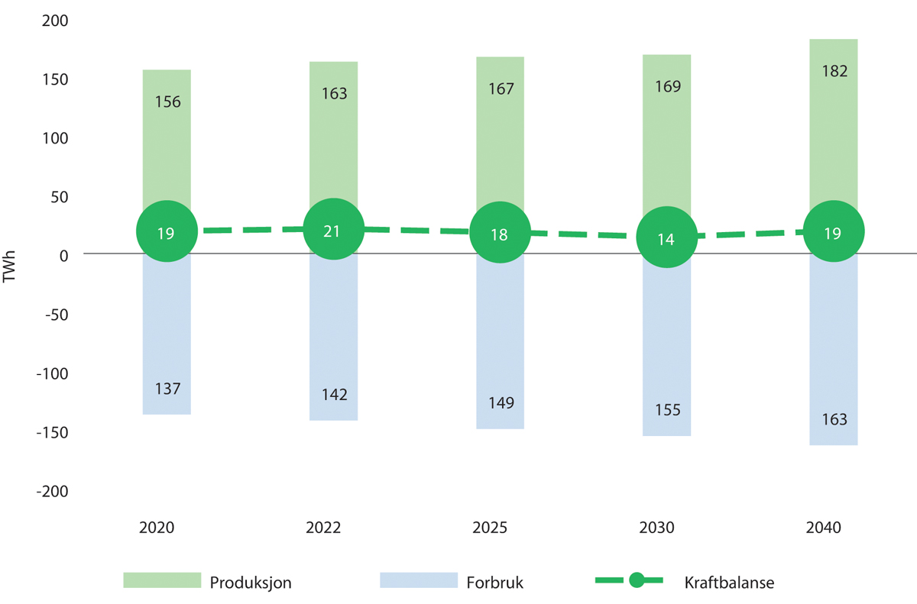
          - Framskriving av årlig kraftforbruk, kraftproduksjon og kraftbalanse.
NVE (2020).
Usikkerheten i analyser langt fram i tid er stor, og perspektivene vil endre seg over tid. I den langsiktige kraftmarkedsanalysen for 2016, som var grunnlag for energimeldingen, anslo for eksempel NVE at den norske kraftproduksjonen ville bli 151 TWh i 2030. Utbyggingen har imidlertid gått raskere enn ventet, og den norske kraftproduksjonen er allerede i dag høyere enn dette anslaget.
Det norske kraftoverskuddet er i dag beregnet til å være 19 TWh i år med normale værforhold, jf. figur 3.16 som viser dagens situasjon og NVEs framskrivinger av kraftoverskuddet mot 2030 og 2040. Overskuddet på kraftbalansen forventes å vedvare på et høyt nivå de neste to ti-årene, også i Sverige.
NVE legger til grunn at norsk produksjonsevne for kraft vil øke framover. I analysene fra 2020 anslår NVE at norsk kraftproduksjon vil øke til 169 TWh i 2030, og til 182 TWh i 2040. Drøyt en tredel av økningen kommer fra vannkraft, men også vindkraft på land og til havs og solkraft forventes å bidra til høy produksjonsvekst.
NVE anslår en sterkere vekst i kraftforbruket i Norge mot 2030 og 2040, jf. kapittel 3.3.2.1. For 2030 beregner NVE et norsk kraftoverskudd på 14 TWh. NVE anslår et overskudd av kraft i Norge også i 2040. Den norske vannkraft- og vindkraftproduksjonen vil fortsatt variere mye fra år til år og gi variasjoner i det årlige kraftoverskuddet.
[Boks slutt]

God forsyningssikkerhet for kraft

Styrket kraftbalanse
Norge er nå inne i en periode der det bygges mer fornybar kraft enn på flere tiår, jf. figur 3.14. Utbyggingen har i stor grad vært nye vindkraftverk, men også produksjonen fra vannkraft og solenergi har økt.
For perioden 2019 til 2026 beregner NVE at norsk kraftproduksjon øker med 27 TWh. Tilskuddet av ny produksjon er blant det høyeste som har funnet sted siden utbyggingen av Norges kraftforsyning startet for mer enn 100 år siden. Også forbruket av kraft har økt de siste årene, men langt mindre enn tilgangen på ny produksjon.
Det norske kraftsystemet har i dag et rekordstort overskudd av fornybar kraft i år med normale værforhold, jf. figur 3.17. De siste ti årene har Norge hatt nettoeksport av fornybar kraft nesten hvert år, og eksportert et netto kraftoverskudd tilsvarende 118 TWh over tiårsperioden, jf. figur 3.18. Unntaket var 2019, da det var nær balanse mellom eksport og import. Dette ble etterfulgt av en nettoeksport av kraft på nærmere 21 TWh i 2020, det høyeste noensinne.
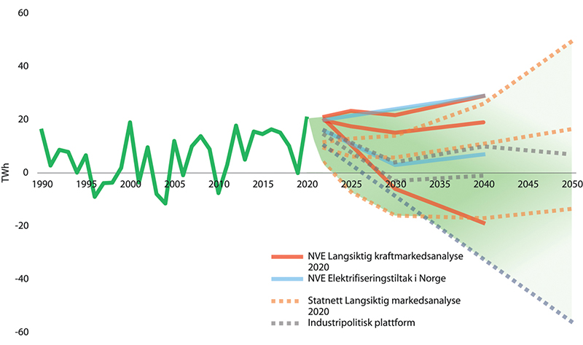
          - Historisk kraftbalanse fra 1990, og ulike anslag på norsk kraftbalanse mot 2050 med ulike forutsetninger om produksjon og forbruk.
NVE (2020), Statnett (2020), Thema (2021) og Prosess 21 (2020).
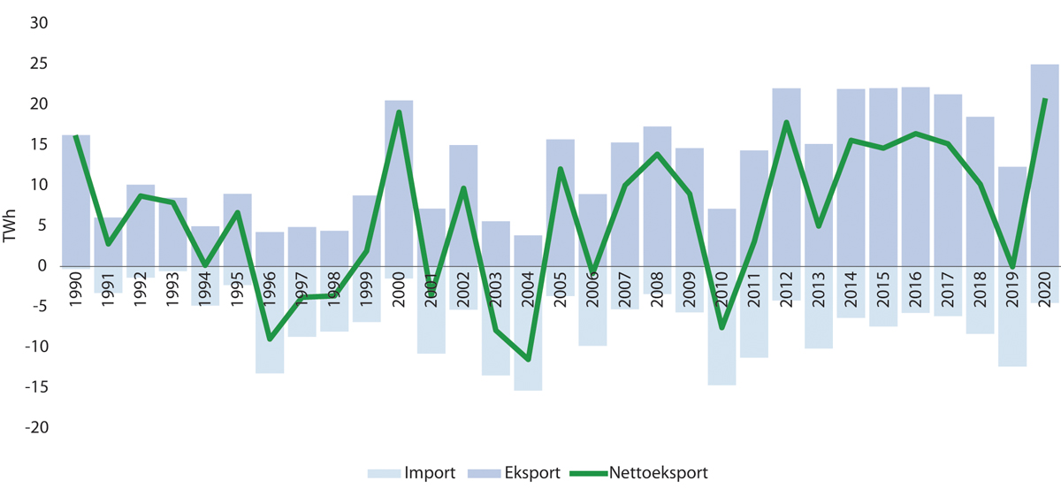
          - Norsk import, eksport og nettoeksport av kraft fra 1990 til 2020.
NVE (2021).
Samtidig foregår det en betydelig utbygging av fornybar produksjon i våre naboland, som Norge er nært tilknyttet. Ifølge de siste korttidsprognosene fra Energimyndigheten har det svenske kraftsystemet i dag et beregnet overskudd på 25 TWh. Svenske energimyndigheter forventer videre en sterk økning i produksjonsevnen de neste to årene, i hovedsak vindkraft. Ut fra dette antas et overskudd på kraftbalansen på 38 TWh i 2023 i et år med normale værforhold i Sverige. Med større innslag av vindkraft både i Norge og Norden, vil den årlige krafttilgangen variere mer. I perioder med mer tilsig enn normalt og gode vindforhold vil det norske og nordiske kraftsystemet ha et betydelig overskudd. Denne situasjonen påvirker også utsiktene til norske kraftpriser framover, og kan legge grunnlag for at det er lønnsomt å ta i bruk kraft til flere formål. Samtidig vil kraftprisen påvirkes av flere forhold og variere mer enn før, jf. kapittel 3.4.2.4.
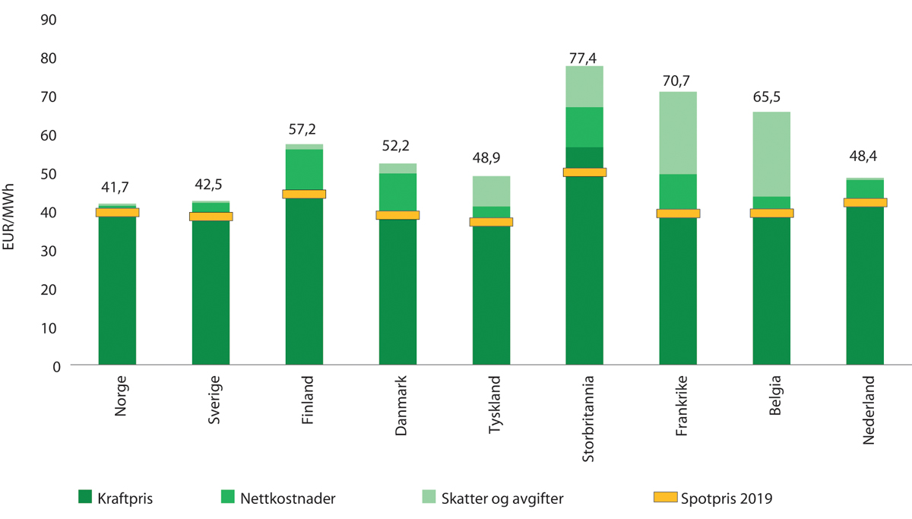
          - Elektrisitetsutgifter for store brukere av kraft på 200 GWh årlig i ulike land.
Pöyry (2019).

Hva bestemmer den norske kraftbalansen framover?
På kort og mellomlang sikt kan utviklingen i den norske kraftbalansen anslås med en viss grad av sikkerhet. Prosessen med utvikling, konsesjonsbehandling og utbygging av ny større produksjonskapasitet tar tid, og energimyndighetene kjenner nye kraftprosjekter som er under planlegging og bygging. På forbrukssiden er utfallsrommet vanskeligere å anslå, blant annet fordi planer for forbruksvekst normalt ikke behandles av myndighetene på samme måte. Til sammen består kraftforbruket av svært mange store og små forbrukere av kraft. Forbruket tar ofte kortere tid å etablere enn produksjon. Likevel er det med utgangspunkt i kjente planer, der det er tatt investeringsbeslutning, mulig å vurdere utviklingen på kort sikt.
Den langsiktige utviklingen i den norske kraftbalansen vil alltid være langt mer usikker, jf. figur 3.17. Mange gjør vurderinger av det norske kraftoverskuddet mot 2040 og 2050, med ulike antakelser og mål for framtiden. Felles for alle framskrivinger er at de er vanskeligere å anslå jo lenger ut i tid en skal vurdere framveksten av ny kraftproduksjon eller ny industri. Teknologiutvikling, prisforholdet mellom ulike energibærere, trender og utviklingstrekk vi ikke kjenner i dag, vil alle over tid kunne gi nye forutsetninger for utviklingen i produksjon og forbruk. Også myndighetenes rammebetingelser og vektlegging av ulike hensyn i konsesjonsbehandlingen, kan endre seg sett over mange ti-år.
Etter en tid med betydelige overinvesteringer og høye kostnader i det norske kraftsystemet, ble utviklingen av produksjon og forbruk i større grad overlatt til aktørenes egne lønnsomhetsvurderinger etter omorganiseringen av kraftsektoren i 1991. Myndighetene legger til rette for at det kan investeres i ny produksjon gjennom rammebetingelser og gjennom konsesjonsbehandlingen av ny produksjon og nett.
Etableringen av produksjon og forbruk skjer i et samspill, der kraftprisene gir signaler om lønnsomheten. I et markedsbasert kraftsystem bør det ikke settes konkrete mål for kraftproduksjon, forbruk eller kraftbalansen. Kraftprisen er den viktigste indikatoren på lønnsomheten av å investere i ny produksjon.
Regjeringen legger til grunn at et velfungerende marked er den beste måten å sikre at lønnsom produksjon utvikles i takt med etterspørselen, og vil legge rette for å realisere lønnsomme investeringer, jf. kapittel 3.2.
Norges evne til å dekke det årlige forbruket av kraft i årene framover er god, selv om forbruket øker. I tillegg til dagens kraftoverskudd, ventes det at norsk produksjonsevne skal øke de neste årene. Kraftbalansen vil også variere løpende avhengig av værforhold, økonomisk utvikling og forholdene i våre naboland. Norge har i dag stor kapasitet til handel med andre land gjennom en utvekslingskapasitet på 7 800 MW. I løpet av 2021 øker utvekslingskapasiteten til 9 000 MW. Dette gir et teoretisk potensial for utveksling av opptil 79 TWh kraft i året, dersom det var mulig å utnytte overføringsforbindelsene fullt ut til import eller eksport hver eneste time gjennom året. I praksis vil utvekslingen avhenge av markedssignaler og tilgjengelighet.
Landene rundt oss vil i årene framover i økende grad preges av lange perioder med store kraftoverskudd. Utvekslingskapasiteten til utlandet muliggjør betydelig import i årene framover, men også mulighet for lønnsom eksport av kraft i perioder med mye produksjon relativ til forbruk i Norge, slik som sommeren 2020. Den 5. april i år satte Norge importrekord for kraft i løpet av en time, med en import på over 6 000 MW. Høy vindkraftproduksjon og lavt forbruk i landene rundt oss ga tilgang på billig kraft fra blant annet Danmark og Tyskland.

Europas laveste kraftpriser
Kraftprisen har direkte betydning for lønnsomheten av å investere i fornybar kraftproduksjon, og for lønnsomheten i å ta i bruk kraft til industri, nye næringer og energiomstilling. I årene framover vil prisene påvirkes av endringene i energisystemet i Norge og i landene rundt oss, så vel som økonomiske utviklingstrekk.
Norge har lave kraftpriser sammenlignet med andre land i Europa, jf. figur 3.20. Selv om det er stor usikkerhet ved å anslå kraftpriser langt fram i tid, forventer NVE at norske kraftpriser vil være blant de laveste i Europa også i årene framover.
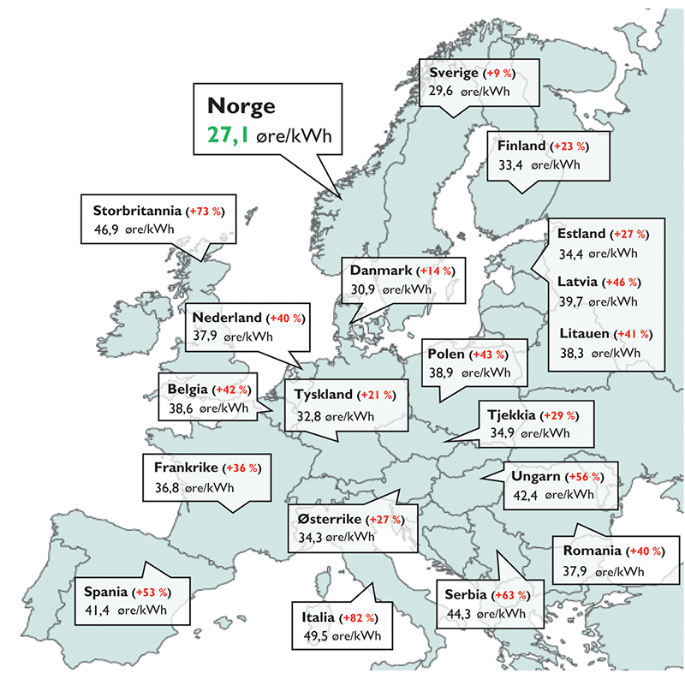
          - Gjennomsnittlige kraftpriser i for perioden 2011-2020 i ulike europeiske land.
NVE (2021), Kinetic Energy (2020).
For norske husholdninger og næringsliv er det de samlede kostnadene til kraft som har betydning. Sammenliknet med andre europeiske land har norske forbrukere lavere elektrisitetsutgifter per energienhet, jf. eksempelet i figur 3.19 som viser prissammenligning for større brukere av kraft. Dette bildet har forsterket seg de senere årene. Omlegging av energisektoren i Europa krever støtte til utbygging av fornybare teknologier, økt nettutbygging og gjør det mer kostbart å drifte kraftsystemene i mange land. Dette påvirker prisen til sluttbrukere. For å bevare forsyningssikkerheten og sikre effektbalansen ved vekslende værforhold har mange land innført støtte til termisk produksjon, som også i stor grad finansieres gjennom ulike skatter og avgifter. Norge har generelt lavere kostnader knyttet til driften av kraftsystemet, som følge av tilgangen på regulerbar vannkraft og et velutbygd overføringsnett.

Hva bestemmer kraftpriser i Norge?
Utviklingen av norske kraftpriser de neste ti-årene avhenger av forhold både i og utenfor Norge. Den nordiske og europeiske energiforsyningen går gjennom store endringer. I Norden øker andelen uregulerbar fornybar kraft raskt, ikke-fornybar kraft fases ut og det norske og nordiske kraftoverskuddet er økende. Samtidig blir de nordiske og europeiske kraftmarkedene tettere integrert, og utviklingstrekk i det europeiske kraftmarkedet vil i økende grad påvirke norske kraftpriser.
Kraftprisene de siste årene har vist store variasjoner. 2018 og deler av 2019 var preget av tørkeperioden sommeren 2018, med høyere kraftpriser enn normalt. Dette ble avløst av en periode med god magasinfylling og de laveste prisene på mange år gjennom 2020. I løpet av 2021 har de norske kraftprisene økt. Dette skyldes blant annet en kuldeperiode i starten av året, men ikke minst et rekordhøyt prisnivå på CO2-kvoter i Europa som får gjennomslag i norske kraftpriser. Så langt i 2021 er gjennomsnittet for norske kraftpriser 42 øre/kWh. NVE anslår at kraftprisen i Norge vil øke svakt fram mot 2040. Denne utviklingen skyldes i hovedsak en forventning om at prisen på CO2-kvoter vil øke i Europa framover, i takt med at kvotemengden reduseres for å oppfylle utslippsmålene. Dette bidrar til å øke kostnadene ved å produsere kraft fra fossile brensler og hever prisnivået i landene vi utveksler kraft med. I tillegg legger NVE til grunn høyere pris på gass.
Selv om CO2- og brenselspriser har stor betydning for kraftprisnivået over tid, vil variasjoner i hydrologi og vindforhold kunne gi store variasjoner i norsk kraftpris fra år til år. NVEs analyser viser at variasjonen i årlig kraftpris mellom ulike værår øker mot 2040. Dette henger sammen med at det blir mer uregulerbar kraftproduksjon, særlig vindkraft, i Norden og i Europa.
I de våteste og mest vindfulle periodene vil produksjon fra uregulerbare fornybare energikilder være nok til å dekke kraftetterspørselen. I disse timene vil kraftprisen gå ned mot null. Med en høy andel fornybar produksjonskapasitet vil det bli flere år der rikelig tilgang på energiressurser vil kunne gi svært lave gjennomsnittspriser. Sannsynligheten for dette er større, jo større kraftoverskuddet er i utgangspunktet.
På samme måte vil prisene kunne øke betydelig i perioder hvor store deler av vindkraften ikke produserer i Norden og Nord-Europa. Dette kan særlig gi utslag i prisene på vinterstid når forbruket er på det høyeste, jf. boks 3.11. I de tørreste og kaldeste årene, vil kraftforbruket i større grad måtte dekkes av import basert på europeiske kraftverk med høyere marginalkostnader. I disse årene vil de norske kraftprisene være sterkere knyttet til nivået på CO2- og brenselspriser.
              - Større variasjoner i kraftprisen
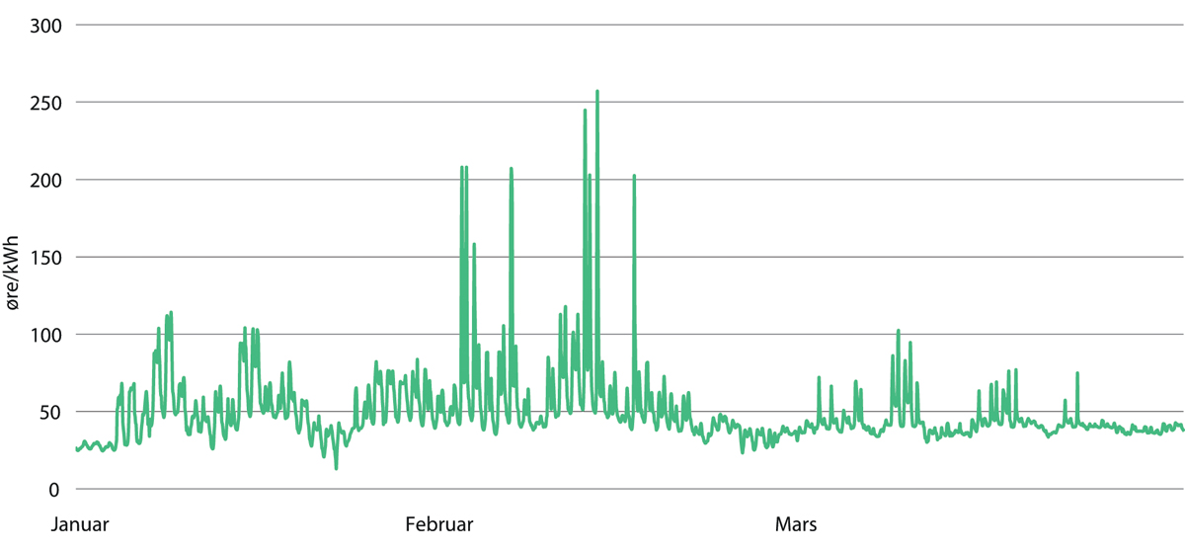
          - Kraftpris i enkelttimer på Sørøstlandet fra januar til mars 2021.
Nord Pool (2021).
Det siste året har vi fått illustrert hvordan svigningene i værforhold kan bidra til å påvirke norske kraftpriser. For første gang opplevde Norge 6. juli 2020 negative priser på kraft i enkelttimer. Den 2. november ble det nok en gang notert negative priser i Sør- og Øst-Norge. Denne gangen var det negative priser i fire sammenhengende timer, med priser ned mot -1,9 øre/kilowattime.
Forekomsten av negative priser har så langt vært en økende tendens som er observert i det europeiske kraftsystemet. Negative priser oppstår når vind- eller solkraft produserer for fullt, uten at det er nok forbruk eller transportmuligheter for kraften til andre områder. I det norske kraftsystemet er det vanligvis tilstrekkelig reguleringsevne i vannkraftverkene til at vi unngår negative priser.
Periodene med negative priser var kjennetegnet av at vindkraftproduksjonen sto for en stor andel av produksjonen i det nordiske kraftsystemet, og at samlet tilgang på uregulerbar produksjon var høy sammenliknet med nivået på forbruket. Selv om den regulerbare vannkraften i Norge tilpasset seg, var dette ikke nok til å unngå perioder med negative priser.
Kort tid etter den siste forekomsten av negative priser ble det i enkelttimer satt nye rekorder for norske kraftpriser vinteren 2021, jf. figur 3.21. På denne tiden var både Norge og Norden preget av en langvarig kuldeperiode. Etter flere måneder med priser på rundt 10 øre per kWh, var kraftprisen over 250 øre per kWh på det høyeste. I mai 2021 ble det også observert store prisvariasjoner over døgnet, jf. figur 3.22, i stor grad som følger av varierende vindkraftproduksjon i landene vi er tilknyttet gjennom overføringsforbindelsene.
De norske prisvariasjonene i 2020 og 2021 illustrerer at vannkraftens reguleringsevne ikke er utømmelig, verken i overskudds- eller i underskuddssituasjoner, jf. kapittel 3.4.3.1.
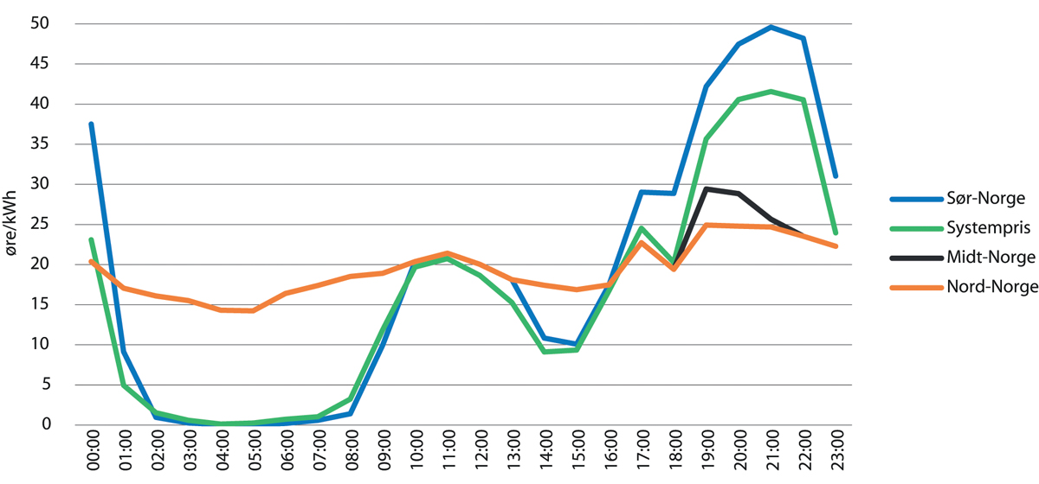
          - Kraftpris i enkelttimer lørdag 22.05.2021 for områder i Norge og nordisk systempris.
Nordpool (2021).
[Boks slutt]

Rustet for økt effektbruk
En grunnleggende utfordring i kraftforsyningen i alle land er å sikre at det er balanse mellom tilgang på og bruk av elektrisitet gjennom hele året, og under vekslende værforhold. Elektrisitetsproduksjonen må til enhver tid være like stor som bruken av elektrisitet, også en kald vintermorgen når forbruket er på sitt høyeste. Dersom ubalansen skulle bli for stor vil det bli strømbrudd.
Effektknapphet oppstår når det er lite produksjon sammenlignet med etterspørselen i enkelttimer med høyt forbruk. Dette kan særlig oppstå i langvarige kuldeperioder, og/eller når det er lite produksjon, som ved redusert vindkraft-, solkraft- eller vannkraftproduksjon. I slike tilfeller vil kraftprisene gjerne bli svært høye. Ofte kan en del av kraftforbruket dekkes av kraftproduksjon i et naboland, via overføringslinjer og kabler mellom landene.
              - Effektsituasjonen vinteren 2021
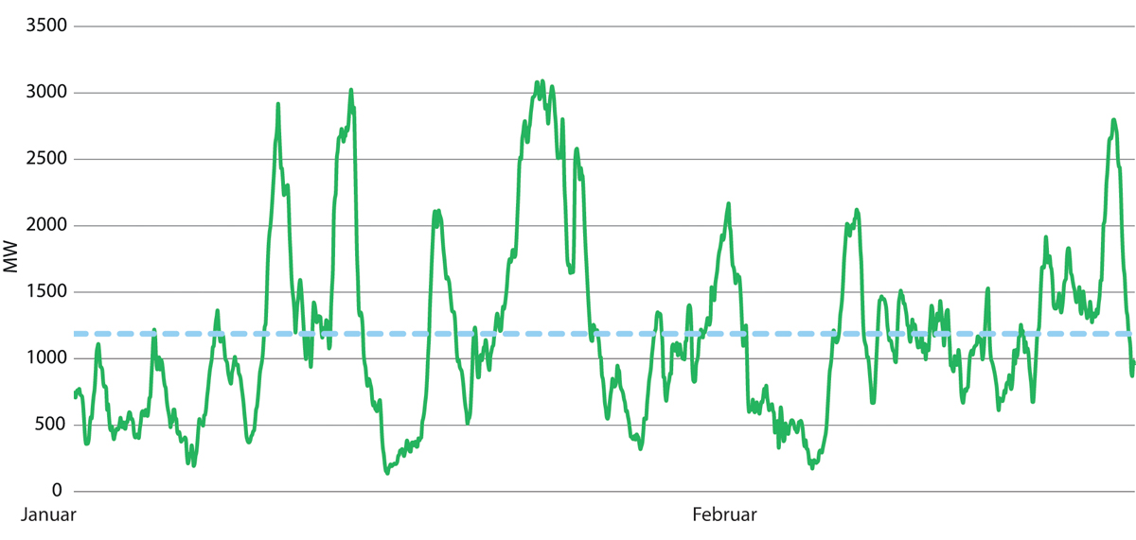
          - Norsk vindkraftproduksjon i januar og februar 2021, MW. Blå stiplet linje viser gjennomsnittet for perioden.
Statnett (2021).
Deler av vinteren 2021 var preget av langvarig kulde som ga høyt kraftforbruk i Norge og landene rundt, i kombinasjon med lav vindkraftproduksjon, jf. figur 3.23. I denne perioden var driftssituasjonen for det norske kraftsystemet anstrengt, og sårbart for hendelser i kraftsystemet.
Det ble satt tre nye forbruksrekorder i Norge i januar og februar. I den siste rekordtimen mellom klokka 9 og 10 den 12. februar var det norske forbruket 25 230 MW. Produksjonskapasiteten til den regulerbare delen av den norske vannkraften er til sammenlikning anslått til rundt 25 000 MW.
Økningen i elektriske kjøretøy og økt kraftforbruk i industri, petroleumsnæringen og datasentre kan være noe av forklaringen på økningen i maksimalt timesforbruk. Det har også vært en økning i folketallet i Norge på ca. 180 000 siden starten av 2016. I tillegg har utfasing av fossil fyringsolje bidratt til mer bruk av elektrisitet til oppvarming i bygg. Dette har bidratt til at det norske gjennomsnittsforbruket har økt jevnt og trutt over de siste årene.
Samtidig med rekordhøyt forbruk i Norge og Norden var tilgjengeligheten av produksjon i flere perioder lavere enn normalt. Figur 3.23 viser tilgjengeligheten av vindkraft i tiden 1. januar til 15. februar i Norge i år. I periodene med kulde og høyest forbruk var tilgjengeligheten av vindkraften under 10 pst. av installert kapasitet. Dette var sammenfallende med situasjonen også i Sverige.
[Boks slutt]
Elforbruket i samfunnet øker som følge av større befolkning og økonomisk aktivitet, men også som følge av en underliggende trend mot mer digitalisering, elektrifisering og bruk av nye teknologier som krever elektrisitet. Gradvis større elavhengighet, en økende andel uregulerbar fornybar kraftproduksjon og en tettere sammenkobling av kraftmarkedene, gjør tilgangen på effekt og fleksibilitet stadig viktigere.

Vannkraftens reguleringsevne er ikke ubegrenset
Effektsikkerheten er hovedutfordringen i den omstilling av kraftsystemet som skjer i landene rundt oss, der det meste av regulerbar kapasitet basert på fossile energibærere skal fases ut til fordel for mer væravhengig, fornybar produksjon. Samtidig skal også forbruket av fossil energi i stadig flere sektorer vris mot et større forbruk av elektrisitet.
I Norge har vi så langt hatt et velfungerende kraftsystem med god reguleringsevne og de klart laveste kostnadene i Europa. Vannkraften har gjort det mulig å holde balanse i kraftsystemet, til en lavere kostnad enn i mange andre land. Det siste året har vi fått illustrert at også vannkraftens reguleringsevne i gitte situasjoner er begrenset. Begrensninger iblant annet lagringskapasitet, installert effekt og reguleringskonsesjonene med fastsatt manøvreringsreglement, setter grenser for evnen til å flytte på produksjonen i tid. Uten tilgang på mer fleksible produksjonsressurser vil perioder som i starten av 2021, kunne oppstå hyppigere, og gjøre det mer krevende og kostbart å drifte det norske kraftsystemet.
I årene framover vil effektuttaket øke med voksende kraftforbruk og elektrifisering. Siden deler av etterspørselen i kraftmarkedet varierer gjennom døgnet og vi får mer variabel produksjon, er systemet avhengig av fleksibilitet. Utfordringen er todelt: Om kraftsystemet har nok effekt til å dekke det maksimale forbruket, og om det er fleksibilitet til å balansere ut variasjoner hos ikke-fleksible aktører.
Den framtidige utfordringen kan illustreres med figur 3.24, som gjengir forholdet mellom effektforbruk og tilgangen på regulerbar produksjon i 2020 og 2030, jf. Statnetts langsiktige markedsanalyse fra 2020. I sin analyse antar Statnett at uregulerbar produksjon fra vind, sol og småkraft vil utgjøre over 60 pst. av produksjonskapasiteten i Norden i 2040. Dette gir store svingninger i den løpende effektbalansen. Samtidig synker installert effekt fra kjernekraft og annen termisk produksjon. Selv om det over året antas et kraftoverskudd også i 2040, vil Norden i timer med lav uregulerbar produksjon være avhengig av import eller fleksibelt forbruk som kan reguleres ned. Det vil også være flere timer der uregulerbar produksjon alene overstiger forbruket og gir et stort eksportbehov. Fram mot 2030-40 forventer Statnett økt knapphet på fleksibilitet, både i det kontinentale og nordiske kraftsystemet. Balanseringen av systemet blir mer utfordrende når andelen uregulert produksjon øker.
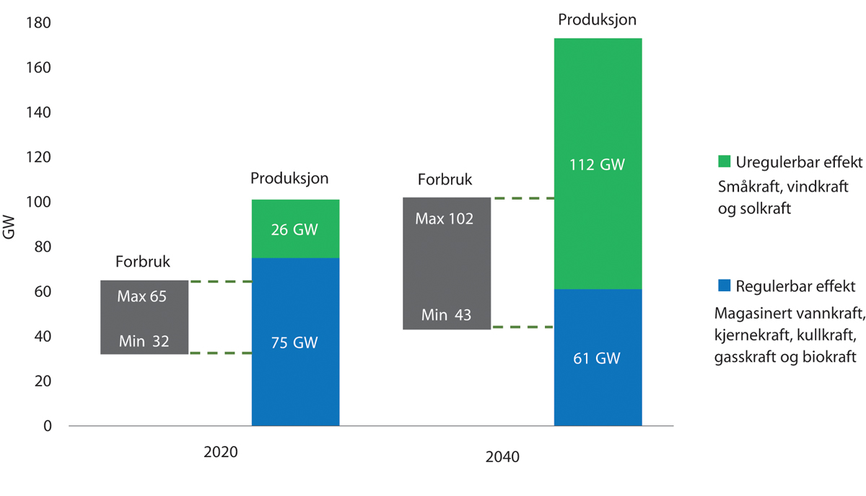
          - Nordisk effektbalanse 2020 og 2040.
Statnett (2020).

Elektrifisering krever styrket innsats for å øke fleksibilitet og regulerbarhet
En viktig del av regjeringens elektrifiseringsstrategi er å ruste det norske kraftsystemet for å møte det økende effektbehovet. For å legge grunnlag for en større elektrifisering er det nødvendig å vurdere konsekvenser for forsyningssikkerheten i alle deler av året. Framtidig effektbehov må vurderes opp mot framskriving av ny produksjonskapasitet og kunnskap om samvariasjon mellom kraftproduksjon fra ulike produksjonsteknologier og ulike værhendelser.
Regjeringen har satt ut et oppdrag til NVE som, i samarbeid med blant annet Statnett, skal utrede videre spørsmål knyttet til samlede virkninger på Norges effektbalanse, forsyningssikkerhet og tilgang på reguleringsevne og fleksibilitet. Vurderingene skal ses sammen med øvrige utviklingstrekk i Norge og Nord-Europa som kan påvirke evnen til å håndtere ulike situasjoner i kraftsystemet. Virkningene skal belyses med utgangspunkt i ulike situasjoner i den norske kraftforsyningen og landene rundt oss, for eksempel hvordan en økt elektrifisering vil virke inn i perioder der kraftsystemet er preget av høyt forbruk vinterstid og/eller perioder med varierende vindkraftproduksjon eller lav tilgjengelighet av annen kraftproduksjon. Hvordan utvekslingen med andre land i slike perioder vil kunne påvirke situasjonen skal også utredes nærmere.
Bedre forståelse av samvariasjonen mellom kraftproduksjon fra ulike produksjonsteknologier og ulike værhendelser, kan gi ny kunnskap om hvordan uregulert fornybar kraft bidrar til effektsikkerheten. Fleksibilitet hos forbrukerne, smarte styringssystemer og for eksempel batterier, vil over tid kunne bidra til å møte kortsiktige behov for effekt, men systemets evne til å kunne håndtere lengre perioder med effektknapphet må vurderes nærmere, også i lys av begrenset tilgang på ny regulerbar produksjon. Det skal også utredes hvilke tiltak som kan være aktuelle for å styrke evnen til å håndtere ulike situasjoner i kraftsystemet.
Statnett arbeider med å utvikle markedsbaserte ordninger for fleksibilitet. Etter et pilotprosjekt åpner Statnett for at flere gartnerier, datasentre, batterier og ladestasjoner for elbiler kan delta i balansemarkedet for hurtige reserver fra neste år. Slike reserver kan forhindre strømbrudd. Ved å flytte forbruket til timer der etterspørselen er lavere, reduseres forbrukstoppene. Dette vil gjelde både industri og større kraftforbrukere, men også elbilladere, varmtvannsberedere og andre forbrukerinstallasjoner samlet kan bidra her, gjennom smarte styringssystemer og aggregering. Prissignaler og forbrukerfleksibilitet omtales nærmere i kapittel 3.4.5.3.

Effektiv bruk av energi

Energieffektivisering i alle deler av norsk økonomi
Selv om Norge har god tilgang på energi, må energien brukes på en effektiv måte for å holde de samlede kostnadene og belastningen på miljøet så lav som mulig. I årene framover blir det stadig viktigere å ta hensyn til effektbelastningen i kraftsystemet, jf. kapittel 3.4.3. I Granavolden-plattformen slår regjeringen fast at den vil bidra til energieffektivisering i alle deler av norsk økonomi.
Norge har et nasjonalt mål om 30 pst. forbedring i energiintensiteten fra 2015 til 2030. Energiintensiteten er et mål på hvor mye verdiskaping vi får ut av energien vi bruker. Fra 2018 til 2019 gikk energibruken i Fastlands-Norge ned med 1,6 pst. Samtidig var det en økning i BNP med 2,3 pst., slik at energiintensiteten ble forbedret med 3,9 pst. De siste årene har energiintensiteten sunket jevnt. Samlet sett har nedgangen i energiintensiteten vært 5,7 pst. siden 2015 og 21 pst. siden 2010. Utviklingen har vært preget av vekst i BNP uten at energiforbruket har økt.
Regjeringen jobber med å innlemme EUs energieffektiviseringsdirektiv og bygningsenergidirektiv II i EØS-avtalen. Energieffektiviseringsdirektivet er rettet mot alle sektorer, mens bygningsenergidirektivet er rettet mot energibruk i bygg spesielt. For å gjennomføre direktivene kreves et bedre kunnskapsgrunnlag om energibruk i Norge og det må innføres nye reguleringer på flere områder.
Mange energieffektiviseringstiltak og alternative oppvarmingsløsninger som fjernvarme og bioenergi, vil bidra til å begrense effekttopper. Oppvarming utgjør en stor del av forbruket på de kaldeste vinterdagene. Både den privatøkonomiske og samfunnsøkonomiske lønnsomheten ved blant annet god isolasjon, energieffektive vinduer og ulike alternative oppvarmingsløsninger, vil bli bedre når kraftprisen i framtiden vil reflektere en stadig mer anstrengt effektbalanse. Også en nettleie som i større grad reflekterer knapphet på kapasitet i nettet, jf. kapittel 3.4.5.3, vil stimulere til energieffektiviseringstiltak som spiller godt sammen med situasjonen i kraftsystemet. Markedet kan på denne måten bidra til å dempe behovet for investeringer i reguleringskapasitet og nett.
Oppvarmingssystemene og energieffektive bygg, kan også utnyttes for å gi fleksibilitet i kraftsystemet over døgnet. Forskningsrådet har etablert programmer for utvikling av integrerte energisystemer der blant annet fleksibilitet på oppvarmingssiden er omfattet. Enova er i den nye styringsavtalen for 2021-2024, spisset som klimavirkemiddel. Selv om delmål om energieffektivisering ikke er en del av den nye avtalen, skal Enova bidra til å finne gode løsninger som tar hensyn til behovet for et effektivt energisystem. For at disse løsningene skal treffe nettselskapers behov trengs det samhandling og kompetanseutveksling mellom nettselskapene og markedsaktørene. Erfaringene som gjøres i disse prosjektene, kan gi en større trygghet for at nye forretningsmodeller og teknologier kan fungere som alternativer til å utvide nettet. Når erfaringene er innhentet kan også Reguleringsmyndigheten for energi (RME) ha større forventninger til effektivitet i nettselskapene og tilpasse reguleringene til dette.
I 2019 ble det brukt nesten 6 TWh fjernvarme i norske bygg. Det utgjør en liten del av energibruken, men i byer der fjernvarme er utbredt utgjør det en viktig del av energisystemet. Fjernvarme er etablert i alle større byer i Norge, og avlaster kraftnettet mest på de dagene da kraftnettet er mest belastet. Når fjernvarme først er etablert i et område er det lagt et grunnlag for tilknytning av flere kunder over tid. Departementet vil gi NVE i oppdrag å utrede muligheter for å tilpasse reguleringer av kraft og fjernvarme for å få en best mulig utnyttelse av hele infrastrukturen. Regjeringen vil legge til rette for et bedre samspill mellom kraftsystemet, fjernvarmesystemet og mulighetene for forbrukerfleksibilitet.

Industri
Energiledelse fører ifølge Enova normalt til 10 pst. redusert energibruk. I dag er 70 virksomheter, i hovedsak industri, sertifisert i energiledelse etter Norsk Standard ISO 50001. Olje- og energidepartementet har hatt på høring et forslag til forskrift som innfører plikt til å gjennomføre energikartlegging i foretak med et forbruk over 5 GWh per år. Energikartlegging vil kunne avdekke lønnsomme effektiviseringstiltak og er et første trinn i innføring av energiledelse.
Industriens konkurransedyktighet er avhengig av evnen til å utvikle og ta i bruk ny teknologi, blant annet for å begrense energibruk og klimagassutslipp. En mer effektiv energibruk har vært sentral i teknologiutviklingen i norske industribedrifter i mange år. I perioden 2012 – 2020 har Enova gitt støtte til om lag 1 600 prosjekter på industriområdet, med et energiresultat på om lag 7,1 TWh. På energiområdet varierer prosjektene fra innføring av energiledelse (700 prosjekter), gjenvinning av spillvarme til elproduksjon og varmeformål, installasjon av varmepumper, fliskjeler, ulike effektiviseringstiltak i veksthus og elektrifiseringsprosjekter, til store effektiviseringstiltak i kraftintensiv industri.
Forskning, utvikling og utprøving er viktig for industriens mulighet til å bruk i nye løsninger som over tid kan gi mer effektiv bruk av energi. Enova sikter seg inn på å støtte senfase teknologiutvikling og tidlig markedsintroduksjon av løsninger og teknologier innenfor klima og energi som nærmer seg modenhet, men som fortsatt ikke er fullt utprøvd eller har fått fotfeste i markedet. Forskningsrådets programmer retter seg mot umodne teknologier. I «Effekter av energiforskningen» gjennomgår Menon Economics realiserte og potensielle effekter fra norsk energiforskning som har vært finansiert av RENERGI, ENERGIX, FME og CLIMIT i perioden 2008-2017. Studien er basert på 48 prosjekter. For industrien påvises en betydelig energieffektivisering, kostnadsbesparelser og industrielt potensial som følge av forskningsaktiviteten.

Bygninger
De norske energikravene til nye bygg er blant de strengeste i Europa, men det er et betydelig potensial for å forbedre energieffektiviteten i eksisterende bygg. Regjeringen har et mål om 10 TWh energieffektivisering i eksisterende bygg innen 2030. Regjeringen har tidligere redegjort for at vi ligger godt an til å realisere dette målet med de virkemidlene vi har i dag, jf. Prop. 1 S (2017–2018).
Departementet arbeider med å etablere en langsiktig strategi for energieffektivisering ved renovering av bygg, i nært samarbeid med bygningsmyndighetene. Strategien følger opp krav i energieffektiviseringsdirektivet. Strategien skal også bidra med underlag for en konkret nedtrappingsplan for 10 TWh energieffektivisering i eksisterende bygg. Regjeringen har tidligere varslet at et tiltak vil være å gjøre energimerkeordningen for bygg mer relevant for eksisterende bygg.
NVE har nylig beregnet at det er et lønnsomt potensial på 10–13 TWh energieffektivisering i eksisterende bygg. Eksisterende bygningsmasse blir mer energieffektiv etter hvert som nødvendige oppgraderinger av bygningsskallet og andre tiltak blir gjennomført. De billigste tiltakene er å etterisolere vegg og kaldloft, og ta i bruk styringssystemer for belysning og varme. I næringsbygg kan også forbedringer av ventilasjonssystem og innføring av energioppfølgingssystemer være lønnsomme tiltak. Det største effektiviseringspotensialet finnes i næringsbygg, og utgjør om lag 9 TWh.

Plusskundeordningen
Plusskundeordningen gjør det lettere å produsere egen elektrisitet fra solceller på tak- og veggflater. En plusskunde er en nettkunde som både bruker og produserer elektrisitet, og som i enkelttimer har en begrenset mengde overskuddskraft som kan mates inn i nettet. En plusskunde betaler ikke fastledd for innmating av produksjon, og kan utnytte egenproduksjon til å redusere sitt uttak fra nettet, og dermed spare utgifter til elektrisitet, nettleie og avgifter. NVE opplyser at antall plusskunder er tredoblet de siste to årene. I 2020 leverte plusskunder totalt 25, 6 GWh elektrisitet ut på nettet. Elektrisitet fra solceller er i dag også fritatt for elavgift når elektrisiteten er til eget bruk, produsert ved egne solcelleanlegg og går direkte via internt ledningsnett fra solcelleanlegget til forbrukerens bygning. Dagens plusskundeordning og fritak for elavgift for forbruk av egenprodusert solkraft, er ikke tilrettelagt for boligselskap. Regjeringen ønsker å styrke boligselskapenes muligheter for å produsere egen energi. Som omtalt i Revidert Nasjonalbudsjett for 2021, vil et forslag om en utvidet plusskundeordning for boligselskap og endringer i elavgiftsfritaket for egenprodusert solkraft, bli sendt på høring så snart som mulig.

Energieffektiviseringsresultater
NVE gjør beregninger av energieffektiviseringsresultater som følger av at Norge har virkemidler for energieffektivisering som går lengre enn det som er minimumskravene i EU. Det er stor usikkerhet knyttet til slike beregninger, men Norges innsats på området synes å ha bidratt til 16 TWh energieffektivisering i 2020. Beregningen av resultatene starter fra 2014 da et krav om 1,5 pst. årlig effektivisering begynte å gjelde i henhold til EUs energieffektiviseringsdirektiv. Elektrifisering av nye sektorer bidrar i seg selv til energieffektivisering, særlig i transportsektoren. På byggområdet er det betydelige resultater etter flere tilstramninger i byggteknisk forskrift , som har resultert i noen av de strengeste energikravene i Europa. Enovas resultater på energiområdet, i alle sektorer, har bidratt betydelig til å oppfylle kravet om 1,5 pst. sparing per år.
I tillegg utløses energieffektivisering som en følge av EU-reguleringer som Norge tilpasser seg. Departementet har tidligere redegjort for at NVE har beregnet mer enn 3 TWh energieffektivisering i 2030, som følge av ti av produktene som er regulert gjennom Økodesigndirektivet og Energimerkedirektivet. Eksisterende bygningsmasse blir også mer energieffektiv etter hvert som oppgraderinger av bygningsskallet blir gjennomført.
Det blir også stadig mer vanlig å installere varmepumper. Det er installert ca. en million varmepumper i Norge. I 2020 representerte varmepumper ifølge NVE, en energieffektivisering på 10,2 TWh. Herav inngår ca. 1,8 TWh i rapporteringen under EUs krav om 1,5 pst. energisparing per år. Varmepumper er installert både i boliger, yrkesbygg og industri. Næringsmiddelindustrien benytter varmepumper i stor grad. Etter at det ble innført forbud mot bruk av mineralolje til oppvarming har varmepumper i stor grad erstattet dette forbruket, men det har også vært tilknytning til fjernvarmesystemet. Mange varmepumpe- og energieffektiviseringsprosjekter har til nå fått støtte fra Enova. I dag er mange energieffektiviseringstiltak som luft- til luftvarmepumper lønnsomme, og flere støtteordninger er avviklet. Delmål om energieffektivisering er ikke en del av den nye avtalen med Enova for perioden 2021-2024.

Å utnytte spillvarme er også effektiv energibruk
Samlet energibruk til oppvarming og kjøling (tilført energi) i husholdninger, tjenesteytende sektor og industri, var i 2018 om lag 73 TWh. Samtidig produseres det store mengder spillvarme, ofte benevnt som overskuddsvarme, i industrien og fra avfallsforbrenning. Tilgangen forventes å øke med etablering av nye industrier. Spillvarme kan benyttes til tørkeprosesser, oppdrett, drivhus, treforedlingsindustri, oppvarming av bygg mm. Ofte skjer spillvarmeutnyttelse innad i virksomheter, for eksempel i næringsmiddelindustrien og butikklokaler med kjølebehov. Det er også eksempler på at spillvarme blir levert ut av industrivirksomheter. For eksempel mottar Sauda Energi spillvarme fra Eramet Norways verk, til oppvarming av sentrumsgater, stadionanlegg, et utendørs badeanlegg og flere offentlige bygg. På Ulven i Oslo leverer DigiPlex spillvarme til Fortum varme. I tillegg utnytter flere industribedrifter høytemperatur spillvarme til elektrisitetsproduksjon.
Spillvarme fra avfallsforbrenning står i dag for 50 pst. av energitilførselen i fjernvarmesystemet, varmepumper står for 10 pst. og bioenergi 25 pst. Det brukes også noe gass, og 1 pst. mineralolje i fjernvarmeanleggene til spisslast- og beredskapsformål. Fjernvarmeanlegg med elektriske kjeler kan være en kilde til fleksibilitet i kraftsystemet.
Regjeringen har hatt en offentlig høring av forslag til endringer i energiloven for å imøtekomme krav i energieffektiviseringsdirektivet om å gjøre kost-nytteanalyse av mulighetene til å utnytte spillvarme ved planlegging og oppgradering av anlegg som drives med kull, gass og bioenergi. I høringsnotatet foreslår regjeringen at også anlegg som drives med elektrisitet skal omfattes av denne plikten selv om det ikke er krav om dette i energieffektiviseringsdirektivet. Hoveddelen av bruken av elektrisitet i datasentre går til kjøling og det kan bli en aktuell spillvarmekilde i framtiden. Også fra elektrolysebasert hydrogenproduksjon vil en stor del av energibruken bli til spillvarme. Energieffektiviteten kan heves mye dersom tiltakshavere velger å lokalisere slike anlegg i nærheten av en spillvarmekunde. Dersom kunden kan benytte spillvarme i stedet for elektrisitet vil også effektbelastningen fra datasenter eller elektrolysebasert hydrogenproduksjon i noen grad bli kompensert.
Det er komplekst å få til gode prosjekter for spillvarmeutnyttelse. NVE utvikler et nasjonalt varmekart som kan være til hjelp i arbeidet med kost-nytteanalyse. Varmekartet kan også gi innsikt til andre brukere om hvor det er potensielle avtakere av spillvarme, og hvilke spillvarmekilder som kan være tilgjengelige. Olje- og energidepartementet legger i tillegg opp til å utvikle en egen veileder for utnyttelse av spillvarme. Både kommuner som legger til rette for arealbruk, industrien og potensielle spillvarmeavtakere vil kunne ha nytte av en slik veileder

Et robust og godt utnyttet overføringsnett

Overføringsnettet er bindeleddet mellom produksjon og forbruk av kraft
Det er mange aktører som har planer om å elektrifisere eksisterende virksomhet eller etablere ny. Økt kraftforbruk øker presset på overføringsnettet. Det er også et stort behov for reinvesteringer i overføringsnettet, ettersom deler av nettet er gammelt.
Regjeringen vil legge til rette for at overføringsnettet også framover skal bygges ut og driftes på en samfunnsmessig rasjonell måte, for å sikre at kostnadene ikke blir for høye for fellesskapet. Det vil si at de samlede gevinstene for samfunnet ved et nettiltak må overstige de samlede kostnadene, herunder de negative virkningene for natur, miljø, lokalsamfunn og andre arealbruksinteresser. Statnett har det overordnede systemansvaret for det norske kraftsystemet. Det følger av formålsparagrafen i Statnetts vedtekter at foretaket også har ansvar for en samfunnsmessig rasjonell drift og utvikling av transmisjonsnettet. Det er nettkundene som betaler for investeringene i kraftnettet, gjennom nettselskapenes regulerte inntekter. Forbindelsene til utlandet er en del av transmisjonsnettet, og eies av Statnett. Inntektene fra disse utenlandsforbindelsene inngår i Statnetts inntekter og brukes til å redusere transmisjonsnettstariffen.
NVEs samlestudie av elektrifiseringstiltak i Norge og virkninger på kraftsystemet (2020) viser at storstilt elektrifisering vil kreve betydelige investeringer i kraftnettet i deler av landet. Hvordan elektrifisering påvirker behovet for investeringer i overføringsnettet vil imidlertid avhenge av hvilke elektrifiseringstiltak det dreier seg om, geografisk fordeling og hvor raskt utviklingen skjer. Det er trolig distribusjonsnettet som i størst grad vil bli påvirket av eventuell fullelektrifisering av transportsektoren. For å sikre god samordning mellom utviklingen av distribusjonsnett og ladeinfrastruktur, er det viktig at det tidlig etableres god dialog mellom lokalt nettselskap og aktører som etablerer ladeinfrastruktur. Kraft fra land til petroleumsinstallasjoner og elektrifisering av landbasert industri, vil i mange tilfeller ha virkninger i transmisjonsnettet.
Det er gjennomført og planlegges store investeringer på samtlige nivåer i overføringsnettet, jf. figur 3.25. Statnett anslår i sin oppdaterte investeringsplan fra 2020, at de for perioden 2020-2024 vil investere for om lag 30 mrd. kroner. En sammenstilling av investeringsplanene til alle nettselskapene viser at det for perioden 2020-2029 er planlagt investeringer for totalt 142 mrd. kroner. Investeringene bedrer forsyningssikkerheten og legger til rette for tilknytning av ny produksjon og nytt forbruk mange steder i landet. Tiltakene innebærer imidlertid store investeringskostnader som brukerne av nettet må betale, og har i tillegg betydelige virkninger for natur, miljø, lokalsamfunn og andre arealbruksinteresser.
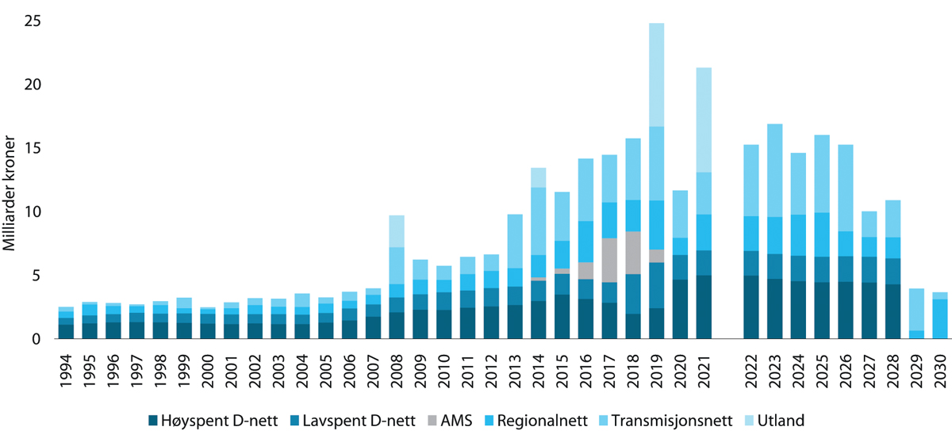
          - Investeringer i overføringsnettet etter igangsettelsesår, mrd. 2020-kroner.
NVE (2021).
For å kunne realisere de ulike forbruksplanene er det viktig at overføringsnettet utnyttes mest mulig effektivt og at tiltak for å redusere ledetiden for økt nettkapasitet utredes og vurderes. Dette er viktige elementer i regjeringens strategi for å legge til rette for ytterligere elektrifisering.
Regjeringen har bedt NVE om å vurdere og foreslå tiltak for å redusere saksbehandlingstiden innenfor gjeldende regelverk. Regjeringen har også bedt NVE og RME om å utrede henholdsvis brukerbetaling for konsesjonsbehandling og tariff for tilknytning til overføringsnettet.
Regjeringen har satt ned et hurtigarbeidende offentlig utvalg som vil utrede problemstillinger knyttet til utviklingen av overføringsnettet. Utvalget skal vurdere tre overordnede temaer: tiltak for å redusere tiden det tar å utvikle og konsesjonsbehandle nye nettanlegg, prinsipper for å ivareta en samfunnsøkonomisk utvikling av overføringsnettet i en tid med stor usikkerhet om forbruksutviklingen, og mulige forbedringer i systemet med tilknytningsplikt.
Regjeringen har også vedtatt å innføre effektbaserte tariffer i distribusjonsnettet.

Behov for å avklare forbruksplaner
Både nettselskapene og energimyndighetene opplever stor pågang fra aktører med forbruksplaner, som ønsker nettilknytning. I Statnetts oppdaterte investeringsplan for 2020 skriver selskapet at de siden 2018 har behandlet forespørsler om nettilknytning for forbruk og produksjon på til sammen om lag 18 700 MW. Til sammenlikning er installert produksjonskapasitet 37 104 MW.
Nettselskapene har plikt til å tilby de som ønsker det tilgang til eksisterende nett, dersom det er driftsmessig forsvarlig, jf. boks 3.13. For å kunne utvikle overføringsnettet på en samfunnsmessig rasjonell måte og i takt med behovet, er det viktig at nettselskapene er godt informert om større forbruksplaner. Samtidig er det et stort utfallsrom både når det gjelder volum og lokalisering av nytt forbruk, og nettselskapene og energimyndighetene har etter dagens regelverk begrensede muligheter til å avdekke realismen og grad av modenhet i de ulike planene. Dette gjør det krevende å planlegge for en samfunnsmessig rasjonell utvikling av overføringsnettet.
              - Om nettselskapenes tilknytningsplikt og reglene om anleggsbidrag
For kraftprodusenter og større uttakskunder gjelder tilknytningsplikten, mens leveringsplikten gjelder for ordinære forbrukskunder. Alle som eier nettanlegg, har etter forskrift om nettregulering og energimarkedet (NEM-forskriften) § 4-6 en generell plikt til å sørge for markedsadgang for alle som etterspør nettjenester til ikke-diskriminerende og objektive punkttariffer og vilkår. Plikten til å sørge for markedsadgang gjelder til eksisterende nett og dersom det er driftsmessig forsvarlig.
Før en tilknytning tillates skal konsesjonæren vurdere om tilknytningen er driftsmessig forsvarlig. Med driftsmessig forsvarlig menes at tilknytningen ikke går ut over leveringskvaliteten til eksisterende kunder. Dersom det ikke er driftsmessig forsvarlig innebærer tilknytningsplikten etter NEM §§ 3-2 og 3-3 at berørte konsesjonærer uten ugrunnet opphold må utrede, søke konsesjon, og eventuelt gjennomføre nødvendige investeringer i sine nett for å kunne gi tilknytning.
Kunder har imidlertid ikke rett til nettilknytning vederlagsfritt. Nettselskapene skal fastsette og kreve inn anleggsbidrag når en kunde utløser investeringer i regional- og transmisjonsnettet. Reglene om anleggsbidrag bidrar til at aktører som utløser behov for investeringer i overføringsnettet, er med og betaler for disse. Anleggsbidrag skal synliggjøre kostnadene ved en ny tilknytning eller forsterkning av eksisterende tilknytning, og vil motivere kundene til selv å gjøre tiltak som reduserer behovet for nettinvesteringer. Samtidig bidrar det til en rimeligere kostnadsfordeling mellom kundene som utløser nettinvesteringer og nettselskapenes øvrige kunder. Det i sin tur bidrar til at nettleien ikke øker mer enn nødvendig. For kundespesifikt anlegg er det adgang til å ta 100 pst. anleggsbidrag. Investeringer i transmisjons- og regionalnett vil som regel komme mange kunder til gode. I transmisjons- og regionalnettet kan derfor bare en del av investeringskostnaden dekkes inn gjennom anleggsbidrag. Resterende kostnad må dekkes av nettkundene gjennom nettariffen.
NVE kan gi unntak fra tilknytnings- og investeringsplikten for produksjon, dersom tiltaket ikke er samfunnsmessig rasjonelt. For forbruk kan departementet gi unntak fra tilknytnings- og investeringsplikten i ekstraordinære tilfeller. Med ekstraordinære tilfeller menes de tilfellene der tilknytning av forbruk vil være ekstremt krevende for kraftsystemet, med hensyn til kostnader og tid eller kraft- eller effektbalansen regionalt eller nasjonalt.
[Boks slutt]
For å sikre effektive prosesser er det viktig med koordinering mellom kunden som ønsker nettilknytning, nettselskap, kommune, fylkeskommune, energimyndighetene og andre relevante myndigheter.
Særlig nye aktører kan ha liten kjennskap til bransjen og ha behov for god informasjon om hvor de skal henvende seg. Samtidig må nettselskapene forstå behovene til de nye aktørene. Energi Norge publiserte i juni 2020 en veileder med informasjon om utfordringer og erfaringer sett fra begge parter. Målet er at veilederen også skal bidra til bedre kommunikasjon mellom nettselskapet og de nye kundene. NVE jobber nå med en omlegging av direktoratets nettsider, blant annet for å legge til rette for at ulike typer nettkunder lettere skal få tilgang til informasjon om regelverk og prosesser for nye tilknytninger til nettet.
Det er behov for enda tettere dialog og koordinering mellom de ulike myndighetsorganene som forvalter virkemidlene for å oppnå utslippsreduksjoner, og NVE, inkl. RME som forvalter reguleringen og utviklingen av kraftsystemet.
Utgangspunktet etter energiloven er at alle forbrukere har rett til tilknytning til overføringsnettet, uavhengig av type virksomhet. Nettselskapene opererer som regel med et «først til mølla»-prinsipp ved tildeling av kapasitet i nettet.
I enkelte områder overstiger de samlede forbruksplanene tilgjengelig nettkapasitet på kort sikt. Nå som nettselskapene og energimyndighetene opplever et stort press på ønsker om nye tilknytninger til nettet, aktualiseres problemstillingen om hvordan nettkapasiteten på kort sikt skal fordeles.
I 2019 ble forskrift om nettregulering og energimarkedet (NEM-forskriften) endret slik at nettselskapene skal ta betalt fra kunden for utredninger utover vurderinger knyttet til hvorvidt en tilknytning er driftsmessig forsvarlig. Nettselskapet kan også ta betalt for å avklare om det er driftsmessig forsvarlig å gi tilknytning når kundens effektbehov og lokalisering ikke er rimelig avklart. Etter dagens regelverk skal imidlertid nettselskapet vederlagsfritt avklare om det er driftsmessig forsvarlig å etterkomme kundens bestilling, når effektbehov og lokalisering er rimelig avklart. Videre kan aktører vederlagsfritt melde inn planer til nettselskapene og søke om konsesjon for nødvendige anlegg for nettilknytning. I enkelte tilfeller dreier det seg om forretningsutviklingsselskaper som ber om og holder av kapasitet i nettet til ukjent forbruk. Dette er en utfordring, da det kan beslaglegge kapasitet som kunne vært frigjort til andre kunder. Denne organiseringen innebærer at de samlede forbruksplanene som er meldt inn til nettselskapene og konsesjonssøkt, trolig er mye større enn det som faktisk vil realiseres. For at de faktiske forbruksplanene skal kunne avdekkes på en bedre måte, har regjeringen bedt NVE og RME om å utrede brukerbetaling for konsesjonsbehandling og en tariff for tilknytning til nettet.
NVE har nylig utarbeidet kriterier for direktoratets prioritering av saksbehandlingen av nettanlegg framover. Alle søknader om nettkonsesjon vil fortsatt behandles, og hovedprinsippet er fortsatt at sakene behandles fortløpende i den rekkefølgen de kommer inn. Samtidig vil NVE prioritere søknader som handler om forsyningssikkerhet, beredskapssituasjoner eller endringer i anlegg under bygging. Kriterier som blir brukt for å prioritere saker ned, er for dårlig kvalitet på søknader eller utredninger, manglende kapasitet i overliggende nett og saker fra industriaktører der informasjonsbehovet ikke er oppfylt.
NVE har i tillegg presisert hva aktører som ønsker tilknytning av kraftkrevende næring, må ha på plass før konsesjonssøknad om nettilknytning kan behandles. Blant annet må det aktuelle området som et minimum være avsatt til industri eller annet egnet arealformål i kommuneplanens arealdel, eller regulert til formålet. Videre må nettselskapet ha vurdert om tilknytningen av forbruket er driftsmessig forsvarlig eller om det er behov for investeringer i regional- eller transmisjonsnettet for å knytte til forbruket.

Bedre utnyttelse av overføringsnettet
Overføringsnettet både kan og bør utnyttes bedre, slik at nettinvesteringen ikke blir større enn nødvendig. Dette bidrar til å holde nettleien lavest mulig på sikt og reduserer behovet for utbygging av mer nett enn nødvendig, med tilhørende inngrep i natur og miljø. Overføringsnettet dimensjoneres for å kunne levere kraft i timene av året med høyest forbruk. De siste årene har effektbruken økt, og ventes å øke i takt med elektrifiseringen av samfunnet, jf. kapittel 3.4.2. Ved å ta i bruk mekanismer som kan jevne ut forbruket eller endre lokalisering, kan kapasiteten utnyttes bedre, noe som kan gjøre det mulig å elektrifisere mer gjennom tilknytning til det allerede eksisterende nettet.
Effektiv utnyttelse av nettet handler også om å lokalisere nytt forbruk der det er tilstrekkelig overføringskapasitet. Områdepriser og reglene om anleggsbidrag skal bidra til å gi aktørene gode lokaliseringssignaler. I tillegg har nettselskapene en viktig rolle i å veilede kunder, slik at tilknytningen kan skje i et godt egnet tilknytningspunkt.
Regjeringen har vedtatt en ny bestemmelse i NEM-forskriften om mulighet for tilknytning av uttakskunder med permanente vilkår om utkobling eller redusert kraftforsyning, som et alternativ til nettinvestering. Dette er en frivillig løsning, uten kompensasjon ved utkobling eller reduksjon i forsyningen. Alternativet til slike avtaler vil være full tilknytning, og at uttakskunden må betale anleggsbidrag dersom det er behov for nettutbygging.
Bestemmelsen vil legge til rette for at nye nettilknytninger eller forbruksøkninger i en del tilfeller kan gjennomføres uten at det er nødvendig å investere i nytt nett for at tilknytningen skal være driftsmessig forsvarlig. Gevinsten for nettselskapet og kunden er at man unngår kostnaden ved å investere i nett. I mange tilfeller vil en slik løsning også gjøre det mulig for nettselskapet å gi raskere tilknytning. Den nye bestemmelsen vil bidra til bedre utnyttelse av eksisterende overføringsnett, og til at man kan redusere behovet for å investere i nytt nett.
For å sikre at nettet utnyttes best mulig, er det også viktig at nettselskapenes inntektsregulering er tilstrekkelig nøytral med hensyn til driftstiltak versus investeringer i nettanlegg. Dette vil blant annet legge til rette for utviklingen av markeder hvor nettselskapene kan kjøpe fleksibilitet som et alternativ til å investere i mer nett. RME vil arbeide videre med å gjøre reguleringen mer nøytral på dette området, samtidig som investeringsinsentivene generelt sett ikke svekkes for mye.
Effekttariffer og fleksibilitet hos forbrukerne
For at nettet skal utnyttes bedre og kostnadene for kundene holdes nede, er det viktig å få på plass riktigere prising og mer rettferdig fordeling av kostnadene i overføringsnettet. Nettleien bør i større grad gjenspeile hvordan kostnadene i nettet oppstår. RME har derfor hatt forslag til ny nettleiestruktur for kunder i distribusjonsnettet (effektbasert nettleie) på høring. I etterkant av høringen sendte RME en anbefaling til endringer i forskrift om økonomisk og teknisk rapportering, inntekstramme for nettvirksomheten og tariffer (kontrollforskriften) til Olje- og energidepartementet. Regjeringen har vedtatt å innføre effektbaserte tariffer i distribusjonsnettet, og forskriftsendringer vil tre i kraft fra 1. januar 2022. For kunder med et forbruk under 100 000 kWh per år, skal fastleddet i nettleien differensieres etter effekt slik at kunder med et større effektbehov får et høyere fastledd enn de med lavt effektbehov. I tillegg kan det variable energileddet ha et påslag når nettet er høyt belastet. Kunder med forbruk over 100 000 kWh per år, kan fortsatt ha et eget effektledd i nettleien som i dag. Målet med endringene er å legge til rette for best mulig utnyttelse av overføringsnettet og en mer rettferdig fordeling av kostnadene mellom kundene. Effektbasert nettleie vil gi insentiver til effektiv nettutnyttelse og bidra til å holde nettleien nede ved å redusere behovet for nettutbygging. Effektbaserte tariffer vil ikke øke nettselskapenes tariffinntekter. Prising av effektbelastningen hos kundene kan bidra til at kundene blir mer oppmerksomme på effektbruken og hvordan denne virker på kostnadene i nettet. Sammen med tydelig kommunikasjon fra nettselskapene kan dette gi insentiver til endret atferd. Endringene skal gi insentiver til å investere i smarte automatiske løsninger, som for eksempel smarte elbilladere som styrer forbruket ut fra når det er rimeligst for forbrukeren. Med endret nettleiestruktur vil smart bruk av elektrisitet belønnes.
Fleksibilitet i kraftforbruket og ny teknologi kan bidra til at nettet utnyttes bedre. Stadig mer energibruk blir elektrisk og styrbar samtidig som andelen uregulerbar kraftproduksjon øker. Forbrukerfleksibilitet blir derfor mer og mer relevant som et alternativ, både for å utsette eller unngå nettinvesteringer gjennom bedre kapasitetsutnyttelse, og for å bidra til å opprettholde balansen i kraftsystemet. I dag er det få og store aktører som tilbyr fleksibilitet i strømnettet. Framover blir det viktig at også mindre aktører bidrar, for eksempel ved bruk av ny teknologi og/eller nye markedsplasser som tilgjengeliggjør fleksibiliteten der den blir etterspurt. Aggregering er et virkemiddel som legger til rette for at mindre forbrukere kan bidra med fleksibilitet gjennom en aktør som samler fleksibilitet fra ulike mindre forbrukere til brukbare volumer til balansering av kraftsystemet. Regjeringen har bedt RME å vurdere og foreslå regelverk knyttet til aggregering i Norge.
              - Smart Senja
          - De to lokale samfunnene som deltar i Smart Senja-prosjektet: Husøy og Senjahopen.
Foto: Smart Senja.
Øya Senja i Troms har et relativt stort behov for strøm i forhold til samfunnets størrelse, som følge av utviklingen innen fiskeforeldningsindustrien på øya. Det er også planlagt utbygginger innen flere andre næringer. Det eksisterende strømnettet på Nord-Senja har nådd sine begrensninger. For å unngå eller utsette utbygging av helt nye overføringslinjer til øya, testes det ut smarte løsninger under det Enova-støttede innovasjonsprosjektet, Smart Senja.
Prosjektet Smart Senja gjennomføres av aktører innen energibransjen, i tett samarbeid med folket på Senja. Partnerne i prosjektet er Arva AS (prosjekteier), Br. Karlsen, Nergård AS, Tromskraft Produksjon AS, Ishavskraft, UiT Norges Arktiske Universitet, Enfo, Nodes AS, Powel AS, Rolls Royce Solutions Berlin GmbH og Solbes AS. I prosjektet benyttes fleksibiliteten til forbrukere gjennom aktivt å styre laster, som for eksempel kjøleanlegg hos industri og varmtvannsberedere hos husholdninger. Slik kan effekttopper reduseres og presset på nettet begrenses. Strømkundene får mulighet til å selge fleksibilitet i et lokalt marked, slik at både bedrifter og husholdninger kan tjene på sin fleksibilitet.
I prosjektet installeres også store energilagre/batterier i distribusjonsnettet, som kan lades når det er ledig kapasitet i nettet, og levere høy effekt lokalt i timene med høy belastning. Muligheten for lokal energiproduksjon, som solkraft, utredes også. I prosjektet utvikles ny teknologi og kunnskap lokalt. Erfaringer skal deles og løsninger kan eksporteres nasjonalt og globalt.
[Boks slutt]
Flere pilot- og forskningsprosjekter har fleksibilitet som hovedtema. Eksempelvis ga Enova i 2019 tilsagn om 210 mill. kroner i støtte til åtte prosjekter innen ulike former for storskala demonstrasjon av framtidens energisystem. Prosjektene skal pågå fram til 2023. Prosjektene skal utvikle og teste ut måter å få fram nye fleksibilitetsressurser og fokuserer på samspillet mellom forskjellige teknologier, ulike aktørgrupper, markedsdesign og regulering. Se boks 3.14 om prosjektet Smart Senja. RME og Enova samarbeider om et opplegg for felles erfaringsinnhenting og læring, som skal sørge for en helhetlig oppfølging av prosjektene.
En ny rapport fra NVE viser at elektriske varmtvannsberedere kan være en viktig kilde til fleksibilitet hos forbrukerne. Flere land i Europa bruker fleksibiliteten i elektriske varmtvannsberedere til å utjevne forskjeller i produksjonskapasitet og forbruk på døgnnivå. Elektriske varmtvannsberedere har rask responstid og kan med gode styringssystemer slås av og på i løpet av sekunder, og kan slik også bidra med aggregert fleksibilitet til å stabilisere overføringsnettet. Nettselskapet Elvia har nå et pilotprosjekt som tester hvordan varmtvannsberedere kan stabilisere lavspentnettet på Biri. Varmtvannsberederleverandøren OSO har utviklet en styringsenhet for varmtvannsberederne slik at disse kan kobles ut når overføringsnettet er høyt belastet, uten at det går ut over kundens komfort og sikkerhet. Pilotprosjektet skal senere utvides til å teste de smarte varmtvannsberederne i kombinasjon med batterier.
              - Smart ladestasjon gjør elfergene til smarte og fleksible forbrukere
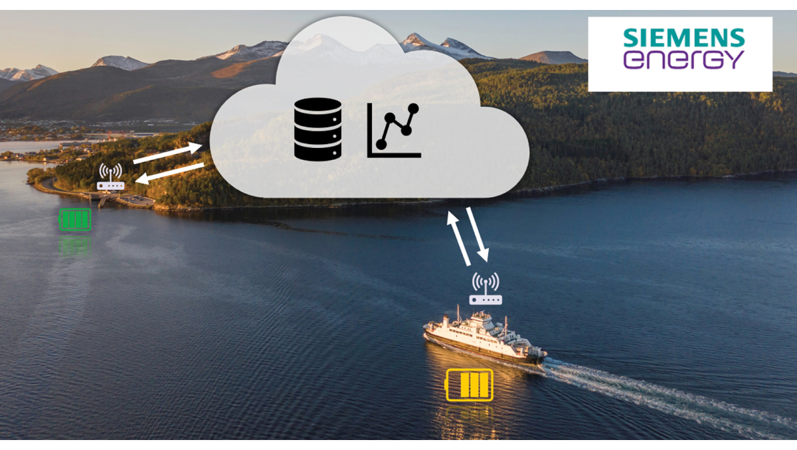
          - Figuren illustrerer muligheten for å bruke en smart ladestasjon med batterier til å lade ferger med nødvendig energi, uten å belaste strømnettet med for store effekttopper. Sensordata fra fergene og ladestasjonenes batteripakker og kontrollsystemer samles inn og analyseres og prosesseres, og kan dermed forutse hvor mye energi fergen trenger resten av dagen.
Foto: Siemens Energy.
En av hovedutfordringene ved bruk av elferger har vist seg å være kapasitetsbegrensninger og nettforholdene der fergene skal lades. Siemens Energy utvikler en smart ladestasjon med batterier, som gjør det mulig å lade ferger med nødvendig energi, uten å belaste overføringsnettet med for store effekttopper. Sensordata fra fergene og ladestasjonenes batteripakker og kontrollsystemer, samles inn og analyseres og prosesseres. Dataene brukes til å trene opp maskinlæringsmodeller som forutser hvor mye energi fergen trenger resten av dagen, og utarbeider en optimal energiplan med oversikt over hvor mye som skal lades til enhver tid. Ved å kombinere informasjon om nettforhold, fergens lastprofil og batteristatus, vil ladestasjonen dermed bidra til å øke overføringskapasiteten i svake distribusjonsnett ved å styre effektfaktoren i tilknytningspunktet. I tillegg til optimalisering av ladeprosessen, vil systemet også bidra til å forlenge batterienes levetid. Løsningen utplasseres på en utvalgt fergestrekning for testing våren 2021. Prosjektet er et samarbeid mellom Siemens Energy Norge AS, Norconsult og Fjord1, med støtte fra Norges forskningsråd.
[Boks slutt]

Bedre driftskoordinering
En sentral forutsetning for effektiv og sikker drift og driftskoordinering er at nettselskapene har mer oppdatert og nøyaktig informasjon om tilstanden i eget og tilgrensende nettområder, kombinert med gode prognoser for hvordan driftsforhold utvikler seg over tid.
              - Digitaliseringstiltak for nettutviklingen
Kraftbransjen i Norge har de senere årene blitt mer digital. Smarte strømmålere (AMS) er installert i alle husstander, et sentralt IT-system (Elhub) effektiviserer kraftmarkedet og flere selskaper har sammenstilt data og prosesser som er relevante for driften i et driftsstøtteverktøy (DMS). Dette er noen eksempler som har gitt oss en plattform for videre digitalisering. Et viktig neste steg er å understøtte drift og utvikling av nettet med oppdatert og standardisert utveksling av informasjon. En omforent digital beskrivelse av det fysiske kraftnettet være sentralt både for digitalisering for bedre driftskoordinering og digitalisering av ordningen med kraftsystemutredningene (KSU), omtalt under. En videre digitalisering kan effektivisere planprosesser, redusere suboptimale planer og gi en mulighet til å utnytte potensialet som forbrukerfleksibilitet kan utløse. Det kan også legge grunnlaget for effektivisering av konsesjonsbehandlingen.
Kraftsystemutredninger (KSU) er innført for å bidra til en koordinert utvikling av kraftsystemet, skape en felles forståelse for behov for endringer i kraftsystemet og samfunnsmessig rasjonell utbygging av regional- og transmisjonsnettet i Norge. KSU-ordningen er beskrevet i forskrift om energiutredninger. 17 regionale nettselskap utarbeider kraftsystemutredninger for ulike deler av regionalnettet. Statnett utarbeider KSU for transmisjonsnettet. De KSU-ansvarlige selskapene samler inn informasjon og koordinerer kraftsystemutredningen med de øvrige eierne av nettanlegg, kraftprodusenter, større kraftforbrukere, fylkeskommuner og statsforvaltere i utredningsområdet. KSU skal være et viktig grunnlagsdokument i NVEs arbeid med vurdering av konsesjonssøknader for energianlegg, spesielt i konsesjonssøknader for større kraftledninger.
Digitalisering og etablering av felles informasjonsmodell om nettselskapenes utrednings- og prosjektporteføljer vil bidra til bedre og mer effektive planprosesser. Dette kan igjen bidra til en raskere nettutvikling. Dagens KSU-ordning er preget av manuelle prosesser, som igjen gir lav oppdateringsfrekvens og fare for utdatert informasjon. Utredningene oppdateres hvert annet år.
NVE har sammen med DIGIN1 startet prosjektet «Digital KSU». Målet for prosjektet er å sikre bedre og mer effektiv koordinering av nettutvikling på tvers av ulike nettnivåer, netteiere og myndigheter. Dette skjer gjennom å digitalisere informasjonsutvekslingen om nettselskapenes utrednings- og prosjektporteføljer. Prosjektet har startet arbeidet med en pilot for utveksling av informasjon om investeringsplaner. «Digital KSU» vil bli videreført og utviklet ytterligere, og er et svært viktig første skritt som vil danne grunnlaget for ytterligere digitaliseringstiltak.
1 Forum for bransjesamarbeid om digitaliseringsinitiativ i nettbransjen, eid av Energi Norge
[Boks slutt]
Digital informasjonsutveksling vil legge til rette for at mer informasjon, med bedre kvalitet, kan deles effektivt mellom nettselskap, systemansvarlig og markedsaktører slik at den eksisterende infrastrukturen kan utnyttes bedre enn i dag. Dette vil være vesentlig i en situasjon med økt elektrifisering. Behovet for oppdatert og nøyaktig informasjon forventes å øke av flere grunner. Mer uregulerbar kraftproduksjon knyttes til regional- og distribusjonsnettet. Dette er produksjon som kan variere mye over kort tid og som kan gi redusert driftssikkerhet i nettet hvis ikke nettselskapet setter inn riktige driftstiltak. Denne utviklingen skjer samtidig med at transportsektoren og andre nye forbrukskunder ønsker tilknytning til regional- og distribusjonsnettet. Dette forbruket er ofte effektkrevende og kan sette nettkapasiteten under press. Om elektrifisering skal skje raskt og ikke koste mer enn nødvendig, så er løsningen å drifte nettet nærmere kapasitetsgrensene, samtidig som fleksibilitet hos nettkundene utnyttes for å unngå skadelig overbelastning av nettkomponenter. Mer effektiv håndtering av data og en omforent digital beskrivelse av kraftnettet, er også en forutsetning for utnyttelse av fleksibilitetsressurser på lavere spenningsnivåer.
Kraftsystemutredninger, konsesjonsbehandling og driftskoordineringen nettselskap imellom, er alle prosesser som er avhengige av samme grunnlagsdataene om kraftsystemet, men der datautvekslingen i dag i stor grad foregår manuelt. Driftskoordineringen omfatter imidlertid et større og mer dynamisk informasjonsgrunnlag enn planlegging og utbygging, fordi alle endringer må tas hensyn til og håndteres operativt når de forekommer. Det er likevel store synergier og overlapp mellom bruksområdene til de forskjellige prosessene og hvilke data de baserer seg på. En felles informasjonsmodell for kraftbransjen vil være et viktig steg mot mer digital informasjonsutveksling mellom aktørene og heve kvaliteten på dataene som benyttes som underlag for beslutninger i planlegging og drift. Videre vil det kunne frigjøre tid og ressurser som i dag benyttes til å manuelt samle inn og verifisere data, til den enkelte prosess. Dette kan igjen både bidra til en raskere nettutvikling, og til at det ikke bygges mer nett enn nødvendig, fordi eksisterende nett kan utnyttes bedre.
Olje- og energidepartementet har bedt RME om å utarbeide en gjennomføringsplan for arbeidet med digitalisering og effektiv informasjonsforvaltning, samt å etablere et digitaliseringsforum med deltagelse fra relevante aktører.
              - Om konsesjonsbehandlingen av nettanlegg
For å bygge, eie og drive kraftverk, transformatorstasjoner og kraftledninger på høyere spenningsnivåer, må det søkes om anleggskonsesjon etter energiloven.
Ordningen med konseptvalgutredning og ekstern kvalitetssikring
For nye store kraftledninger (spenningsnivå på minst 300 kV og lengde på minst 20 km) gjelder ordningen med konseptvalgutredning og ekstern kvalitetssikring. Etter ordningen skal nettselskapene gjennomføre en ekstern kvalitetssikring av selskapets behovsanalyse, og en utredning av konseptet. Ordningen ble innført etter Stortingets behandling av Meld. St. 14 (2011–2012) Vi bygger Norge – om utbygging av strømnettet, og er hjemlet i energiloven. Ordningen ble innført for å styrke energimyndighetenes styring med konseptvalget, synliggjøre behov og valg av hovedalternativ, samt å sikre at den faglige kvaliteten på beslutningsunderlaget er godt. Konseptvalgutredningen oversendes Olje- og energidepartementet som skal gi en uttalelse til utredningen før nettselskapet kan melde og søke om konsesjon (omtalt nedenfor).
Konsesjonsbehandling av nye, store kraftledninger
Konsesjonsbehandlingen av kraftledninger som er lenger enn 20 km og med et spenningsnivå fra og med 300 kV og oppover, starter med utarbeidelse av en melding med forslag til konsekvensutredningsprogram, som sendes NVE. NVE sender meldingen på høring, og fastsetter deretter konsekvensutredningsprogram. Når søknad med konsekvensutredninger mottas, gjennomfører NVE høring og utarbeider innstilling til OED. OED sender NVEs innstilling på høring og forbereder saken for Kongen i statsråd. Kongen i statsråd gir konsesjon ved kongelig resolusjon, og vedtaket kan ikke påklages.
Konsesjonsbehandling av mindre kraftledninger
For mindre kraftledninger gis det anleggskonsesjon av NVE. Kraftledninger og jord- og sjøkabler med spenning 132 kV eller høyere og en lengde på mer enn 15 km i ny trasé, starter med melding med forslag til konsekvensutredningsprogram. NVE sender meldingen på høring før konsekvensutredningsprogrammet fastsettes. Søknad med gjennomførte konsekvensutredninger sendes NVE. For ledningsprosjekter som ikke utløser krav til melding (15 km/132 kV), kan det søkes NVE direkte. Konsekvensutredninger skal da inngå i søknaden. Konsesjonssøknader behandles og avgjøres av NVE. NVEs vedtak kan påklages til Olje- og energidepartementet. Ledninger som inngår i fordelingsnettet, normalt opp til 22 kV, omfattes av en områdekonsesjon. Nye ledninger innen en områdekonsesjon kan bygges i medhold av denne, og konsesjonsbehandles ikke enkeltvis.
[Boks slutt]

Mer effektiv konsesjonsbehandling av nett
I enkelte områder er tilgjengelig overføringskapasitet mindre enn summen av forbruksplaner. I flere av disse områdene er det identifisert tiltak i overføringsnettet som kan øke nettkapasiteten. Det er likevel en utfordring at det i mange tilfeller tar lengre tid å øke kapasiteten i overføringsnettet, enn å realisere de aktuelle forbruksplanene.
Særlig for nye, store kraftledningsanlegg går det lang tid fra behovet for tiltak identifiseres til ferdigstillelse av anlegget. Også for mindre kraftledningsanlegg kan det være en utfordring at det i mange tilfeller tar lengre tid å etablere økt nettkapasitet enn å realisere de aktuelle forbruksplanene. Den lange ledetiden må blant annet sees i sammenheng med at utbygging av nettanlegg innebærer store arealinngrep, og har virkninger for natur, miljø og andre arealinteresser. Regelverket for konsesjonsbehandling av nye nettanlegg skal sikre at ulike hensyn ivaretas. På den ene siden bidrar nye nettanlegg til å bedre forsyningssikkerheten og tilrettelegge for nytt forbruk og ny kraftproduksjon. På den andre siden vil andre interesser som blant annet naturmangfold, landskap, friluftsliv, kulturminner og reindrift, kunne bli berørt. Det er flere faktorer som påvirker tidsbruken for konsesjonsbehandlingen, blant annet konfliktnivået mellom ulike interesser og kompleksiteten i det enkelte prosjekt. Lovverket stiller krav til høring og involvering av berørte interesser, og det arrangeres folkemøter og befaringer på flere stadier i prosessen.
              - Nye utfordringer gir behov for nye løsninger (om NOU-utvalget)
Utviklingen med stor pågang av mange og store aktører som ønsker å etablere forbruk raskt, innebærer at det er nødvendig å se om systemet for nettutbygging er rigget for dagens virkelighetsbilde. Det er en utfordring at det tar lang tid å øke nettkapasiteten. Samtidig er det en realitet at det er betydelig usikkerhet knyttet til omfanget av elektrifiseringsprosjekter og etablering av nye næringer framover. At mange forbruksplaner er usikre, innebærer at det er krevende å gjøre samfunnsøkonomiske vurderinger av nettutviklingen framover. Det kan være behov for å gjøre en avveiing mellom risikoen ved å bygge nett vi ikke trenger, versus å bygge raskt nok. Etablering av stort, nytt forbruk som kraft fra land, batterifabrikker, datasenter og hydrogenproduksjon, kan innebære betydelige forbruksøkninger som vil påvirke kraftsystemet. Dette er komplekse problemstillinger som krever grundig utredning. Regjeringen har derfor satt ned et offentlig utvalg som skal vurdere hvordan vi kan sikre en samfunnsmessig rasjonell utvikling av overføringsnettet, gitt det store utfallsrommet vi nå ser for framtidig forbruk og hvilke prosjekter som realiseres.
En viktig del av utvalgets mandat består i å vurdere og kartlegge muligheten for å redusere tiden det tar å utvikle og bygge overføringsnettet. Det er en utfordring at det i mange tilfeller tar lang tid å øke nettkapasiteten, og regjeringens utgangspunkt er at overføringsnettet ikke bør være til hinder for etablering av ny industri og næringsutvikling.
Nettselskapene opererer som regel med et «først til mølla»-prinsipp ved tildeling av kapasitet i nettet. Utgangspunktet er at alle aktører har rett til tilknytning til overføringsnettet, og når nettselskapene håndterer nye henvendelser om forbruk og i konsesjonsbehandlingen av eventuelle nettløsninger for tilknytning av forbruk, tas det ikke stilling til hvilket forbruk det dreier seg om. Samtidig er tilgjengelig nettkapasitet i mange tilfeller og i hvert fall på kort sikt, et begrenset gode. Utvalget skal derfor også vurdere om det kan innføres kriterier for hvordan Statnett og nettselskapene prioriterer mellom nye nettilknytninger.
Etablering av stort nytt forbruk kan innebære betydelig forbruksøkning som kan påvirke kraftsystemet. Utvalget vil på denne bakgrunn også se på mulige forbedringer i systemet med tilknytningsplikt, herunder om adgangen til å dispensere fra tilknytningsplikten bør utvides noe.
[Boks slutt]
Samtidig som konsesjonsbehandlingen skal sikre forsvarlige og helhetlige vurderinger, skal den også være effektiv. Tilgang til overføringsnettet er et premiss for å kunne etablere ny industri og næringsutvikling, og det er derfor en utfordring at forbruksplaner i mange tilfeller har mye kortere ledetid enn økt nettkapasitet. Regjeringen mener derfor at det er grunn til å vurdere muligheten for å redusere myndighetenes tidsbruk.
NVE vil vurdere muligheten for å forenkle konsesjonsprosessen for saker som omhandler rutinemessige vurderinger og saksbehandling, der sakene er tilnærmet like og ikke krever inngående konsekvensutredninger. Dette kan være aktuelt i saker som ikke medfører virkninger for andre parter, overføringer fra et selskap til et annet og en del enklere elektrifiseringssaker. Denne type effektivisering kan frigjøre noe kapasitet til behandlingen av større konsesjonssaker. Regjeringen har også bedt NVE om å foreslå tiltak for å redusere saksbehandlingstiden innenfor gjeldende regelverk.
Samtidig mener regjeringen at den ulike ledetiden for nytt forbruk og nytt nett er en problemstilling av så stor viktighet og allmenn interesse, at det også er satt ned et offentlig utvalg.
I en tid hvor det er mange aktører som ønsker å realisere forbruksplaner, er det viktig å finne hensiktsmessige løsninger på denne problemstillingen.

Forskning og utvikling legger grunnlag for framtidens energisystem
Satsingen på forskning og utvikling er avgjørende for å kunne utnytte norske fornybarressurser enda mer effektivt og miljøvennlig, og legger grunnlag for å utvikle nødvendig teknologi og kompetanse. Regjeringen vil fortsette satsingen på energiforskning for optimal ressursutnyttelse, høyest mulig verdiskaping og næringsutvikling.
Energi21 er den nasjonale strategien for forskning, utvikling, demonstrasjon og kommersialisering av ny, klimavennlig energiteknologi. Strategien skal bidra til en samordnet, effektiv og målrettet forsknings- og teknologiinnsats, der økt engasjement i energinæringen står sentralt. Energi21 gir råd til myndigheter og næringsliv om innretningen og størrelsen på forsknings- og utviklingsinnsatsen som bør gjennomføres, og angir en prioritering mellom ulike satsingsområder. Strategien favner bredt og dekker teknologier innenfor fornybar energi, overføring, lagring og bruk av energi, CO2-håndtering og energi til transportformål.
Energi21-strategien fra 2018 anbefaler å prioritere satsingen på energiteknologi på seks områder
- digitaliserte og integrerte energisystemer
- klimavennlige energiteknologier til maritim transport
- solkraft for et internasjonalt marked
- vannkraft som ryggraden i norsk energiforsyning
- havvind for et internasjonalt marked
- klimavennlig og energieffektiv industri inklusive CO2-håndtering
Satsingsområdet «Digitaliserte og integrerte energisystemer» ligger som en overordnet prioritering. I tillegg trekker Energi21 fram behovet for å videreutvikle en solid kunnskaps- og teknologiplattform for hele bredden av fagområder innenfor energi. Blant annet trekkes hydrogen som energibærer fram som et viktig satsingsområde i framtidens klimavennlige energi- og transportsystem. Videre anbefaler strategien å styrke arbeidet med å påvirke EUs forskningsprogrammer, slik at EUs forskningsagenda inkluderer temaer av felles interesse for EU og Norge.
Styret for Energi21 har startet opp et arbeid med å revidere strategien. Planen er å legge fram en ny strategi våren 2022.
Gjennom Olje- og energidepartementet bevilges det midler til programmer og støtteordninger i Norges forskningsråd, som skal følge opp regjeringens formål med satsingen på energiforskning og prioriteringene i Energi21. Dette gjelder i første rekke det store energiforskningsprogrammet ENERGIX, CO2-håndteringsprogrammet CLIMIT og forskningssentrene for miljøvennlig energi (FME). Støtte gjennom disse har som mål å utløse prosjekter i institutter og energinæringen, som kan bidra til teknologiutvikling som gir kostnadsreduksjoner og økt energieffektivitet, utvikling av nye klima- og miljøvennlige energiteknologier og -løsninger, og til utvikling av en konkurransedyktig energinæring. ENERGIX og CLIMIT er nærmere beskrevet i kapittel 4.7.2.
FME-sentrene arbeider med langsiktige, målrettede og tematiske satsinger innenfor fornybar energi, energieffektivisering, CO2-håndtering og samfunnsvitenskap. Sentrene skal ha potensial for innovasjon og verdiskaping, og er etablert for en periode på inntil åtte år, men vurderes etter fem års virksomhet. Sentrene er satt sammen av sterke forskningsmiljøer og et stort antall brukerpartnere fra næringslivet og offentlig forvaltning. Brukerpartnere skal delta aktivt i senterets styring, finansiering og forskning. Forskningen i sentrene skal styrke innovasjonsevnen i energibransjen, men også stimulere til utdanning av forskere og internasjonalt forskningssamarbeid på energiområdet. Det er etablert ni teknologisk rettede FME-er og to samfunnsvitenskapelige, jf. boks 3.19.
              - Forskningssentre for miljøvennlig energi
Teknologiske FME-er:
NCCS – Norwegian CCS Research Centre (SINTEF Energi)
ZEN – The Research Centre on Zero Emission Neighbourhoods in Smart Cities (NTNU)
HighEFF – Centre for an Energy Efficient and Competitive Industry for the Future (SINTEF Energi)
MoZEES – Mobility Zero Emission Energy Systems (IFE)
NTRANS – Norwegian Centre for Energy Transition strategies (NTNU)
Bio4Fuels – Norwegian Centre for Sustainable Bio-based Fuels and Energy (NMBU)
SuSolTech – Research Centre for Sustainable Solar Cell Technology (IFE)
HydroCen – Norwegian Research Centre for Hydropower Technology (NTNU)
NorthWind – Norwegian Research Centre on Wind Energy (SINTEF Energi)
Samfunnsvitenskapelige FME-er:
INCLUDE – INCLUsive Decarbonization and Energy transition – a centre for socially inclusive solutions through co-creation with stakeholders (UiO)
CINELDI – Centre for intelligent electricity distribution -to empower the future smart grid (SINTEF Energi)
[Boks slutt]

Nye lønnsomme næringer basert på energiressursene og grønn omstilling
          - Illustrasjon av nye lønnsomme næringer.

En internasjonalt rettet leverandørindustri i omstilling
Norges store energiressurser, først fornybar energi og deretter olje og gass, har dannet grunnlaget for en konkurransedyktig leverandørindustri med sysselsetting over hele landet. De endringene vi ser i energimarkedene skaper både utfordringer og muligheter for leverandørindustrien i nye næringer som havvind, CO2-håndtering, hydrogen og mineralvirksomhet på havbunnen. Dette kapittelet beskriver globale trender innen grønn omstilling. Utvikling av fornybare ressurser, som blant annet grunnlag for industriutvikling, omtales i kapittel 3. Den petroleumsrettede leverandørindustrien beskrives nærmere i kapittel 5.
Perspektivmeldingen (Meld. St. 14 (2020–2021)) beskriver konsekvenser av forventet lavere aktivitet i petroleumsvirksomheten (kapittel 3.5.2). Det anslås at omstillingsbehovet fram til 2030 vil være vel 50 000 arbeidsplasser. Omstillingsbehovet må påregnes å vedvare som funksjon av ytterligere forventet nedgang i petroleumsvirksomheten mot 2050. Utviklingen er imidlertid usikker. Omstillingsbehovet vil over tid treffe bedrifter og arbeidsplasser over hele landet. For en allerede internasjonalt rettet leverandørindustri skaper den globale energiomstillingen nye muligheter.
Den norske leverandørindustrien bidrar til at Norge har oppnådd bærekraftsmål 7: Ren energi til alle – om å sikre tilgang til pålitelig, bærekraftig og moderne energi til en overkommelig pris. Den bidrar også til bærekraftsmål 8: Anstendig arbeid og økonomisk vekst – fremme varig, inkluderende og bærekraftig økonomisk vekst, full sysselsetting og anstendig arbeid for alle, og bærekraftsmål 9: Industri, innovasjon og infrastruktur – bygge solid infrastruktur og fremme inkluderende og bærekraftig industrialisering og innovasjon.
Leverandørindustrien til petroleumsnæringen har i flere år vært i omstilling som følge av endringer i markedet, først etter oljeprisfallet i 2014 og nå med covid-19-pandemien. Deler av leverandørindustrien møter svikt i etterspørselen og det er betydelig overkapasitet i flere segmenter internasjonalt. Store utenlandske selskaper som NOV og TechnipFMC har skalert ned virksomheten i Norge ettersom de er i segmenter med en global overkapasitet. Kompetanse og teknologi fra olje- og gassindustrien vil være grunnlaget for utvikling av mange av framtidens næringer. Økt klimafokus med stor vekst innen fornybar energi og lavutslippsløsninger skaper nye muligheter for den petroleumsrettede leverandørindustrien, og mange bedrifter satser nå på nye næringer som f.eks. havvind, hydrogen og CO2-håndtering. Dette gjenspeiles også ved at det er etablert en rekke nye selskaper som er rettet inn mot disse markedene.
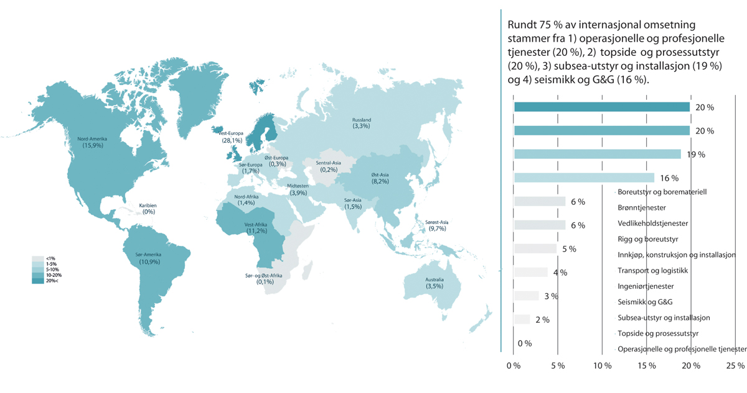
          - Internasjonal omsetning fordelt på regioner. Internasjonal omsetning for den norskbaserte petroleumsrettede leverandørindustrien var på 120 milliarder kroner i 2019.
Rystad Energy (2020).
Olje- og gassvirksomheten vil være viktig for leverandørindustrien i mange år framover, tross forventet nedgang i etterspørselen nasjonalt. Aktivitet i fornybarnæringen og tilknyttede næringer kan by på nye markedsmuligheter for den petroleumsrettede leverandørindustrien. Menon Economics anslår at leveranser for den petroleumsrettede leverandørindustrien til andre næringer utgjorde ca. 25 pst. i 2019.
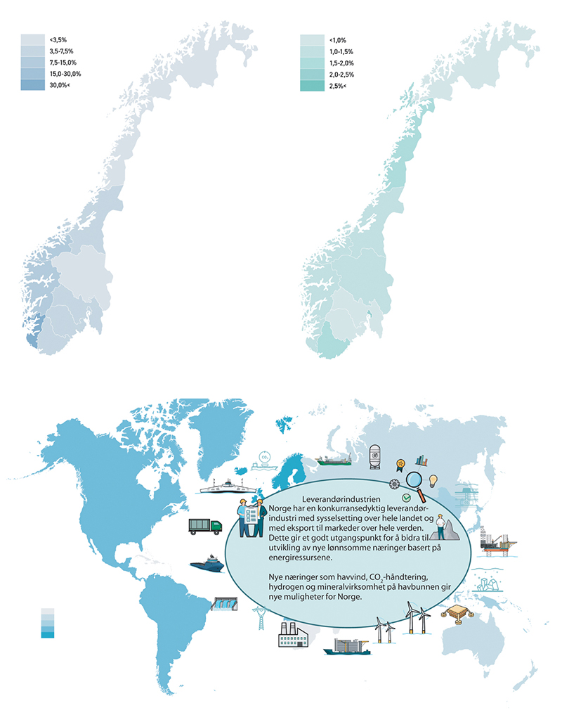
          - Fylkesvis inndeling av direkte og indirekte sysselsatte innen petroleumsnæringen (øverste figur til høyre) og innen kraftforsyningen (øverste figur til venstre) som andel av totalt sysselsatte registrert i sine respektive bostedskommuner. Norge har en konkurransedyktig leverandørindustri med sysselsetting over hele landet og med eksport til markeder over hele verden. Dette gir et godt utgangspunkt for å bidra til utvikling av nye lønnsomme næringer basert på energiressursene. Nye næringer som havvind, CO2-håndtering, hydrogen og mineralvirksomhet på havbunnen gir nye muligheter for Norge.
Menon (2021). Illustrasjon: OED/Miksmaster Creative.
Fornybarnæringen brukes som betegnelse for ulike deler av energisektoren som skaper verdier med basis i Norges fornybare ressurser, jf. boks 2.1. Denne måten å dele inn næringene på innebærer at sysselsetting og omsetning skiller seg fra tallgrunnlaget som gjengis i de enkelte delene av energisektorene. Kraftproduksjon fra vannkraft og vindkraft utgjør en stor del av fornybarnæringen, se omtale i kap 2 og 3. En voksende del av fornybarnæringen er imidlertid virksomheter som leverandørindustri; utstyrsleveranser, utbyggingstjenester og rådgivning.2 Omtalen i dette kapittelet er i første rekke knyttet til disse virksomhetene og omfatter for eksempel ikke produksjon og salg av fornybar kraft og varme.
              - Aker
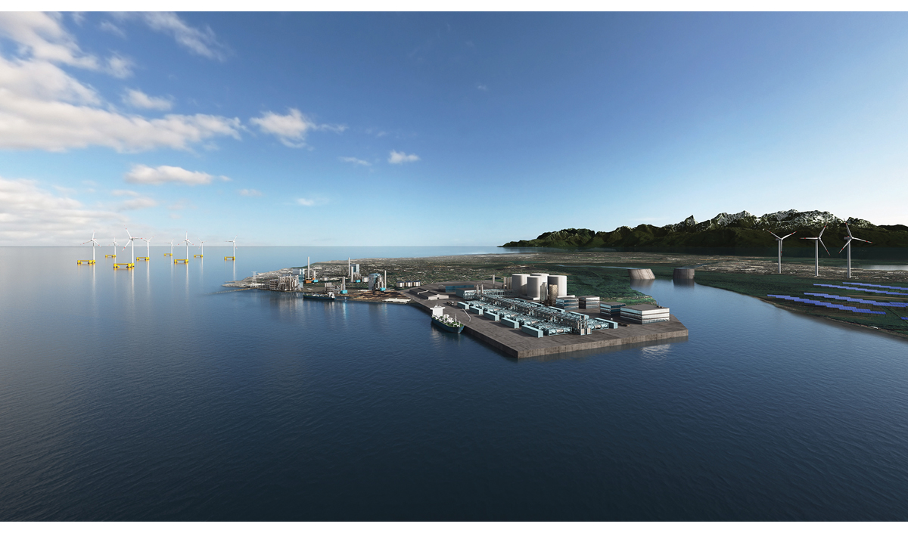
          - Aker har styrket satsingen på lavutslippsløsninger i tråd med markedsendringene. Det nyetablerte selskapet Aker Horizons satser allerede på sol, land- og havvind, CO2-håndtering, hydrogen og vannkraft.
Illustrasjon: Aker Horizons.
Aker har gjennomført store omstruktureringer den senere tiden for å ta posisjoner i markeder i endring med større vekt på lavutslippsløsninger. I 2020 fusjonerte Aker Solutions og Kværner, samtidig som Aker etablerte Aker Horizons for å utvikle nye selskaper som bidrar til å generere fornybar energi og redusere utslipp. Aker Horizons satser allerede på sol, land- og havvind, CO2-håndtering, hydrogen og vannkraft.
Nye Aker Solutions er en totalleverandør for utbygging og drift av energiprosjekter innen tradisjonell olje og gass, lavutslippsløsninger for olje- og gassproduksjon samt anlegg for fornybar energi. Store, pågående leveranser inkluderer anlegg knyttet til CO2-håndtering og lagring, offshore vindparker og ingeniørarbeid for hydrogenfabrikker. Konsernet dekker hele verdikjeden, fra utvikling av teknologi og konsepter til ingeniørarbeid, bygging, installasjon og vedlikehold. Aker Solutions har rundt 15 000 ansatte, hvorav om lag 7 000 i Norge på 16 produksjonsanlegg og lokasjoner fra Nord-Norge til Sør-Norge. Innen 2025 vil fornybar energi og lavutslippsløsninger for olje og gass utgjøre 1/3 av Aker Solutions totale omsetningen. Innen 2030 skal dette utgjøre 2/3 av omsetningen.
[Boks slutt]
Antall sysselsatte i den norske fornybarnæringen har vært relativt stabil over flere år og var om lag 14 500 årsverk i 2019 ifølge Multiconsult. Alle sektorene har holdt seg relativt stabile. Vannkraftsektoren fortsatte å være den som sysselsatte flest med 52 pst., etterfulgt av vindkraft til havs (17 pst.), landbasert vindkraft og solenergi (13 pst. hver) og til slutt bioenergi (5 pst.). Næringen er viktig for sysselsetting over hele landet.
Leverandør- og tjenestedelen av den norske fornybarnæringen hadde i 2019 en total omsetning på 45,1 mrd. kroner, ifølge en studie utført av Multiconsult på oppdrag fra Olje- og energidepartementet, Eksportkreditt og Norwegian Energy Partners (NORWEP). Dette var en vekst på nesten 30 pst. fra 35,2 mrd. kroner i 2018. Den nasjonale omsetningen (omsetning fra salg til kunder i Norge) var 25,9 mrd. kroner i 2019 (opp nesten 30 pst. fra 20,5 mrd. kroner i 2018). Eksportomsetning og internasjonal omsetning utgjorde til sammen 19,2 mrd. kroner. Den petroleumsrettede leverandørindustrien har i flere år sett et stort potensial i fornybarnæringene, særlig havvind, som har enkelte fellestrekk med petroleumsvirksomheten offshore. Myndighetene har derfor bidratt med flere virkemidler for at de norskbaserte energinæringene skal hevde seg i internasjonale markeder, og hvor Norwegian Energy Partners (NORWEP) er et viktig virkemiddel.
Vindkraft på land
Leveranser og tjenester til landbasert vindkraft sto for en tredjedel av den totale omsetningen i fornybarnæringen i 2019. Den sterke veksten var særlig drevet av utstyrsleveranser knyttet til høy prosjektutbyggingsaktivitet i 2019. Denne utviklingen har fortsatt i 2020 og 2021, jf. kap 3.
Selv om det europeiske markedet er i sterk vekst, er Kina og USA fremdeles de to største markedene for landbasert vindkraft. Markedet for vindkraft på land i Europa anses foreløpig som noe mer relevant for norske fornybarselskaper som leverer utstyr, utbyggingstjenester og rådgivning. Dette skyldes bl.a. nærhet til markedene og et mer ensartet regelverk.
Vannkraft
Leveranser og tjenester knyttet til vannkraftsektoren utgjorde den største delen av fornybarsektorene i 2019 med 11,3 mrd. kroner i totalomsetning. Mens den nasjonale omsetningen hadde en liten økning, gikk den internasjonale omsetningen noe ned i 2019. Samtidig har aktivitetsnivået innen opprustning og utvidelse av eksisterende kraftverk økt de siste årene, og det har vært økt utbygging av vannkraft, jf. kap 3.
              - Deep Purple
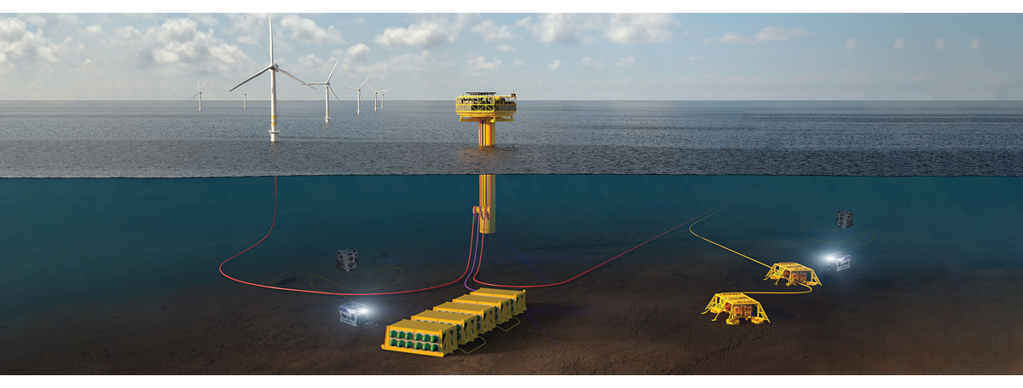
          - Deep Purple-prosjektet ser på bruk av havvind til å spalte vann og produsere hydrogen. Hydrogenet skal lagres i tanker på havbunnen og benyttes til å forsyne oljefelt og fartøy med utslippsfri energi.
Illustrasjon: TechnipFMC.
23 pst. av Norges totale CO2-utslipp kommer fra drift av gassturbiner på norsk sokkel.
TechnipFMC utvikler prosjektet Deep Purple sammen med kompetansemiljøer i Sintef, Subsea Valley, Maritim Forening Sogn og Fjordane og GCE Ocean Technology.
Deep Purple-prosjektet, støttet av PETROMAKS 2, utvikler teknologi som kan redusere CO2-utslippene fra olje- og gassinstallasjoner med over 80 pst. Deep Purple vil bruke havvind til å spalte vann og produsere hydrogen. Hydrogenet skal lagres i tanker på havbunnen og benyttes til å forsyne oljefelt og fartøy med utslippsfri energi. Dette kan bli et konkurransedyktig alternativ til landkabel for felt langt fra etablert kraftnett. Utviklerne er i gang med å forberede en prototype, og skal etter planen være klar for storskala installasjon i 2024.
[Boks slutt]
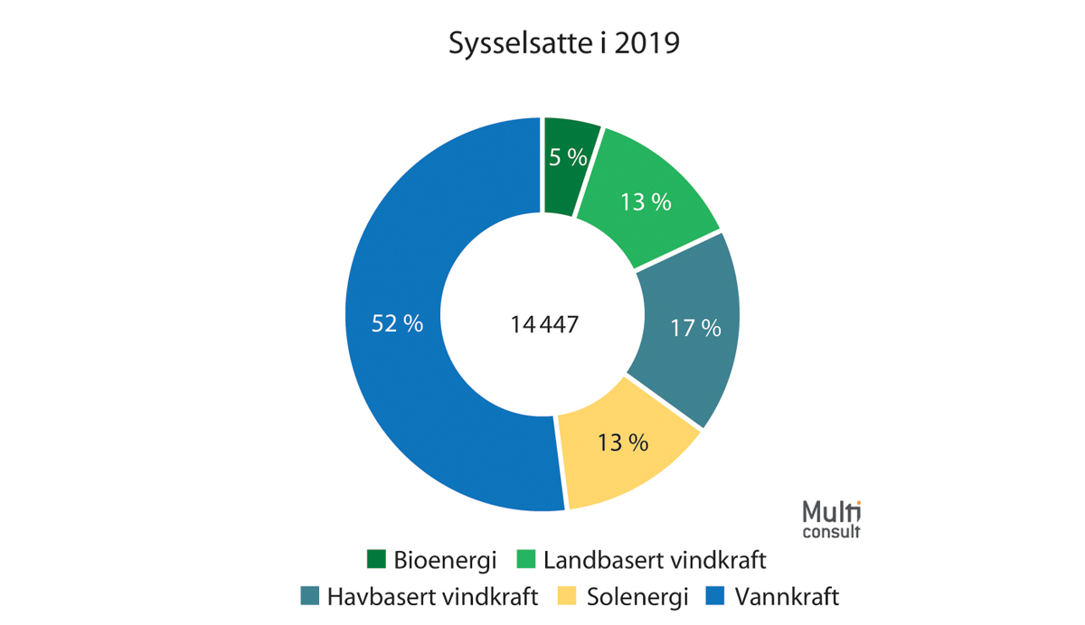
          - Fordeling av sysselsatte i fornybarnæringen i Norge fordelt på sektor.
Multiconsult.
Vindkraft til havs
Havvind fortsatte å vokse i 2019, og omsetningen fra leveranser og tjenester til havvind lå tett på vannkraftsektoren med 11,1 mrd. kroner. Havvind har foreløpig et begrenset hjemmemarked, og størsteparten av omsetningen var derfor knyttet til eksport og utenlandsomsetning. Det europeiske havvindmarkedet fortsatte å vokse i 2019, med 3,6 GW ny installert kapasitet. Dette var en økning på 33 pst. fra ny installert kapasitet året før. Globalt ble mer enn 6 GW installert i 2019.
Det norske markedet hjemme for havvind er i utvikling. I 2019 ga Enova tilsagn på 2,3 mrd. kroner til det flytende havvindprosjektet Hywind Tampen, og i juni 2020 åpnet regjeringen for havvind på Utsira Nord og Sørlige Nordsjø II.
Solkraft
For solenergi økte omsetningen både nasjonalt og internasjonalt og var i sum på 6,3 mrd. kroner. Det globale solkraftmarkedet fortsatte å vokse i 2019. Ifølge det Internasjonale Energibyrået (IEA) ble det samlet sett globalt installert over 100 GW kapasitet for tredje året på rad. Det har vært en økning globalt i alle regionene, men EU-landene var blant de som opplevde sterkest relativ vekst.
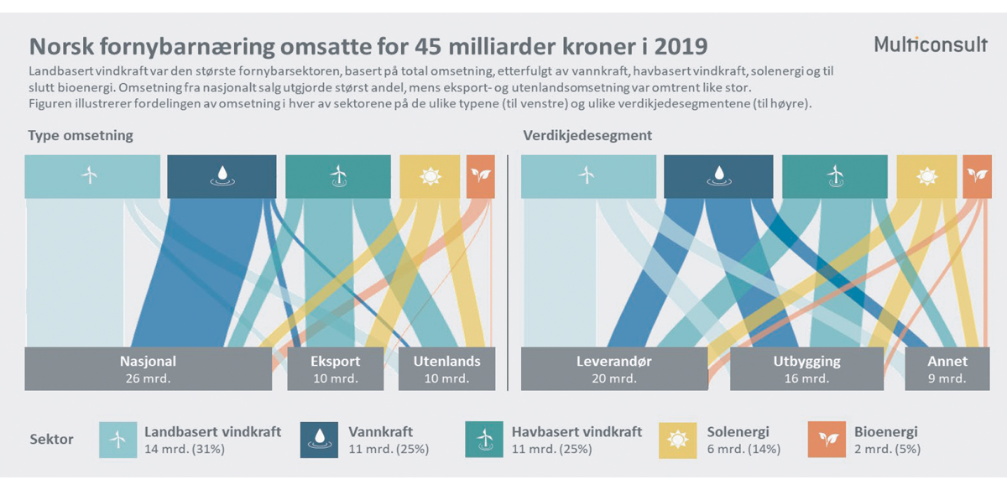
          - Oversiktsdiagram over fordeling av total omsetning i den norskbaserte fornybarnæringen etter type omsetning, sektor og verdikjedesegment.
Multiconsult.
Bioenergi
Leveranser og tjenester knyttet til bioenergi utgjorde 1,9 mrd. kroner i 2019, en økning på 25 prosent sammenliknet med 2018. Internasjonal omsetning fortsatte å utgjøre en svært liten andel av den totale omsetningen, men holdt seg stabil.
Kraftnett, kraftmarked og salg
Den nasjonale omsetningen fra leveranser og tjenester til kraftnettet var 10,5 mrd. kroner i 2019. Dette er en økning på rundt 20 pst. fra 2018. Det er utstyrsleveranse og utbygging som utgjør de største segmentene (til sammen rundt 90 pst.). Den internasjonale omsetningen var 4,1 mrd. kroner, hvorav 70 pst. var eksportomsetning. Over halvparten av internasjonal omsetning kommer fra utstyrsleveranser.
I segmentet «kraftmarkedet» skilles det mellom kraftleverandører som selger strøm til sluttbruker, og rådgivere, inkludert andre tjenesteleverandører. Sistnevnte gruppe omfatter selskaper med primæraktivitet innen kraftmegling, krafthandel med mer. Verdien av tjenester fra rådgivere og andre tjenesteleverandører i kraftmarkedet i 2019 var på ca. 1,5 mrd. kroner.

Norsk leverandørindustri og grønne næringer – Verden investerer i grønne løsninger

Fornybar kraft, installert kapasitet, inkludert vannkraft
Ifølge det Internasjonale byrået for fornybar energi (IRENA) har det vært en kraftig vekst i installert kapasitet for fornybar kraft globalt, som figuren nedenfor viser. Det er særlig vindkraft og solkraft som har hatt stor vekst, men fra et lavt nivå i 2010. Vannkraft er fortsatt den største fornybare kraftkilden. Ifølge IRENA var tilveksten i installert kapasitet fra fornybar energi i 2020 den største noensinne. Det internasjonale Energibyrået (IEA) peker på at kraft fra fornybare energikilder nå dominerer tilveksten av ny kraft globalt. Andelen av fornybar energi i den totale globale kraftmiksen er drøye 27 pst.
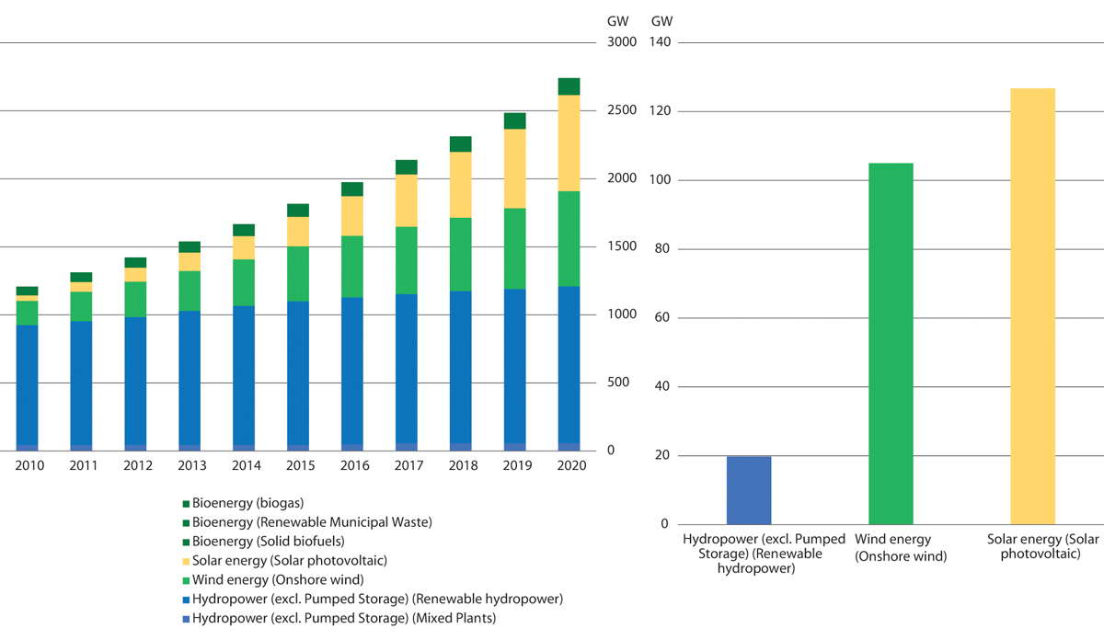
          - Installert kapasitet basert på fornybar energi globalt til venstre (GW) og tilvekst i 2020 til høyre (GW).
IRENA.

Globale investeringer i det grønne skiftet
Aldri før er det investert mer i det grønne skiftet. I 2020 ble det ifølge Bloomberg New Energy Finance globalt besluttet investeringer for over 500 mrd. dollar. Bloomberg New Energy Finance bruker en annen beregningsmetode enn f.eks. IEA og tallene kan derfor ikke sammenlignes med tall fra disse. Dette omfatter alle investeringer i såkalt ikke-regulerbar fornybar energi, CO2-håndtering, energilagring og elektrifisering av transport og oppvarming. I tillegg kommer investeringer i vannkraft. Det siste tiåret har det vært om lag en dobling i investeringene. Fornybar energi utgjør det klart største segmentet av grønne investeringer, men utviklingen viser at spesielt elektrifisering av transport, hovedsakelig personbiler, og varme har økt de siste årene.
Kina og USA er verdens to største utslippsland, men investerer også mest i grønn omstilling. Kostnadsnivået for særlig sol og vind har sunket kraftig de senere årene, slik at en nå får mer fornybar energikapasitet per investerte enhet.
I Europa økte de grønne investeringene med over 67 pst. fra 2019 til 2020. Driverne er store havvindinvesteringer, blant annet i Storbritannia og Nederland, samt utrulling av elektriske kjøretøy. Elbilsalg samt regjeringens og industriaktørenes beslutning om å investere i Langskip utgjør brorparten av investeringene som har gjort at Norge også kommer med på listen over land som investerer mest i det grønne skiftet, jf. figur 4.9.
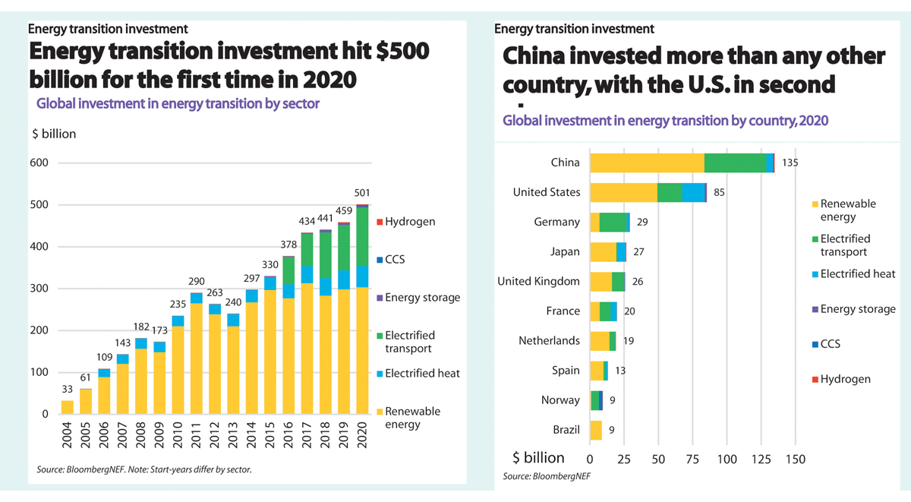
          - Investeringer fordelt på segment og på land. Figuren til venstre viser globale investeringer i kategoriene hydrogen, CCS, energy storage, electrified transport, electrified heat og renewable energy i 2020. Figuren til høyre viser globale investeringer i disse kategoriene for Kina, USA, Tyskland, Japan, Storbritannia, Frankrike, Nederland, Spania, Norge og Brasil.
© 2020 Bloomberg Finance L.P. All rights reserved. Reprinted with permission from Bloomberg Finance L.P. in connection with BloombergNEF.
Havvind med sterkest vekst globalt
2020 var det året med høyest investeringer i fornybar energi etter 2017, jf. figur 4.10. Solenergi utgjør det største segmentet og er opp 12 pst. fra 2019. Den største økningen har vært i havvind, hvor det ble besluttet investert 50 mrd. dollar i 2020, en økning på 56 pst. Vindkraft på land hadde en nedgang i investeringene fra 2019 til 2020.
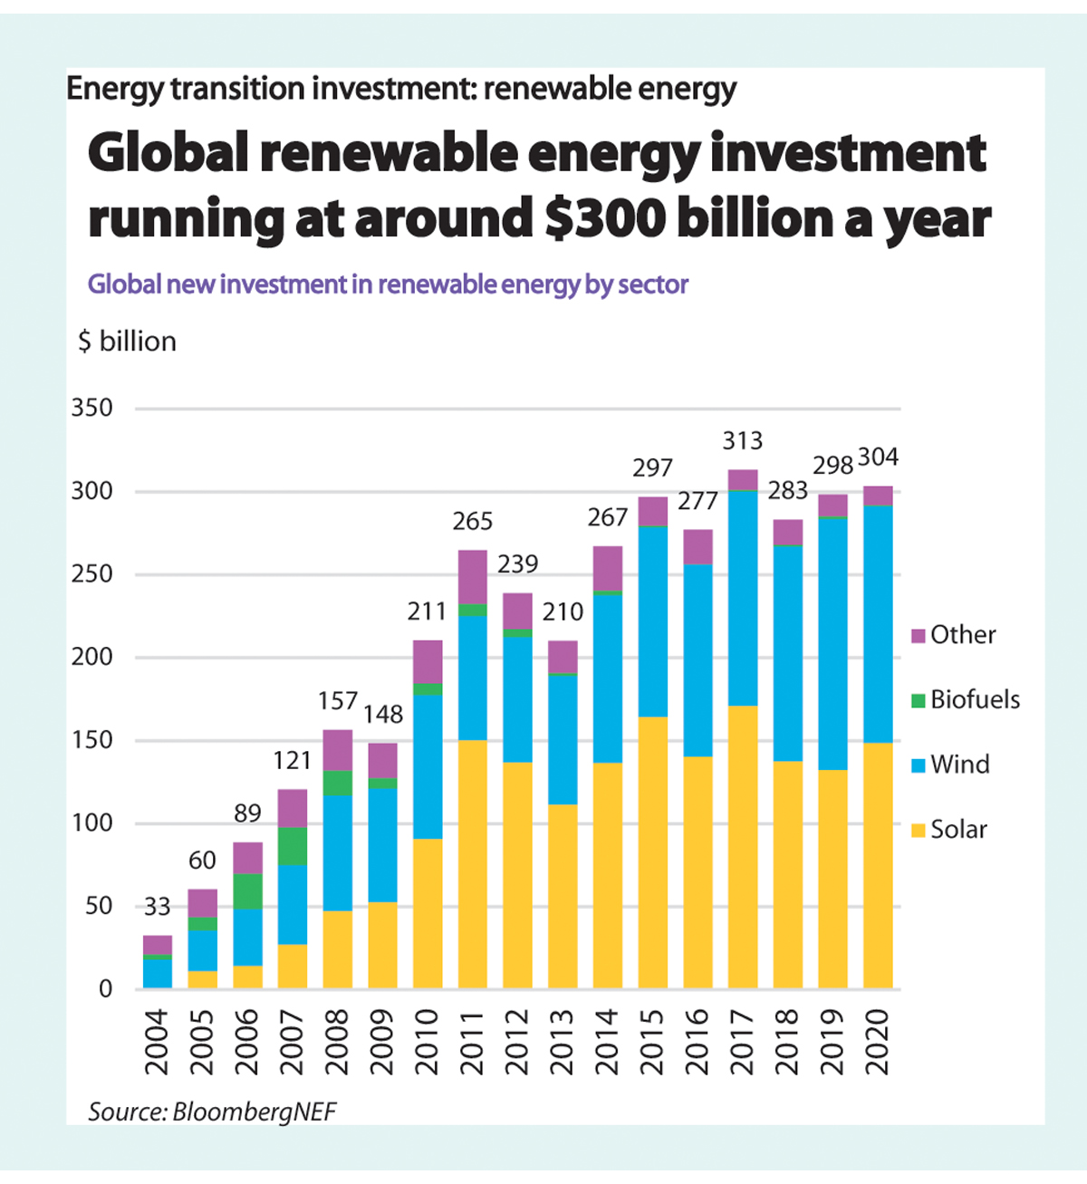
          - Globale investeringer fordelt på kategoriene biofuels, wind, solar og others fra 2004-2020.
© 2020 Bloomberg Finance L.P. All rights reserved. Reprinted with permission from Bloomberg Finance L.P. in connection with BloombergNEF.
Vannkraft er den fornybare energikilden som har størst installert kapasitet og kraftproduksjon globalt. Investeringer i vannkraft kommer i tillegg til tallene som vises i grafene ovenfor. I mange analyser inngår ikke investeringer i vannkraft.

Virkemiddelapparatet for internasjonalisering av de norskbaserte energinæringene
Eksisterende og framvoksende energinæringer er blant Norges største og viktigste eksportnæringer, jf. regjeringens Eksporthandlingsplan fra 2020.
              - NORWEP – myndighetenes viktigste virkemiddel for internasjonalisering av de norskbaserte energinæringene
Stiftelsen NORWEP er et offentlig-privat partnerskap og ble etablert av norske myndigheter ved UD, NFD og OED, samt Rederiforbundet, NOROG, EnergiNorge, Norsk Industri, LO, Equinor og Statkraft. NORWEP skal bidra til internasjonalisering av norsk energiindustri ved å opprette kontakt mellom norske bedrifter og utenlandske myndigheter og selskaper. Arbeidet er i hovedsak finansiert gjennom partneravgifter, prosjektstøtte og deltageravgifter, samt et statlig tilskudd. NORWEP tilbyr rådgivning i 26 viktige markeder, i tillegg til en rekke andre tjenester som er viktige for norskbaserte selskaper med internasjonal virksomhet. NORWEP har som formål å bidra til økt verdiskaping og sysselsetting i Norge gjennom arbeid for økt eksport fra den norskbaserte energinæringen.
[Boks slutt]
              - Høynivåpanelet for en bærekraftig havøkonomi
Statsminister Solberg tok i 2018 initiativ til Høynivåpanelet for en bærekraftig havøkonomi, som hun leder sammen med Palaus president. Basert på vitenskapelige innspill fra mer enn 250 internasjonale eksperter, la de 14 panellandene fram en ambisiøs handlingsplan i desember 2020. Høynivåpanelets politiske dokument – «Omstilling til en bærekraftig havøkonomi. En visjon for bevaring, produksjon og velstand» – er et av grunnlagene for regjeringens samlede havpolitikk.1 Denne stortingsmeldingen er et eksempel på hvordan regjeringen følger opp panelets arbeid. Havpanelet viser til at havet har et enormt potensial for å gi verden ren energi. En styrking av havbasert fornybar energi vil skape arbeidsplasser og gi økt økonomisk utvikling, og samtidig bidra til avkarbonisering. Havbasert fornybar energi er i vekst og vil gi mulighet for økte investeringer i de kommende årene. Tempo og omfang må være vitenskapelig basert, muliggjøre overføring og innføring av teknologiske løsninger og minimere virkningene på havets økosystemer.
1 https://www.oceanpanel.org/ocean-action/files/transformations-sustainable-ocean-economy-nor.pdf
[Boks slutt]
              - Batteriproduksjon – en ny eksportmulighet?
Bærekraftig produksjon av batterier med høy ytelse inngår som en del av planene i EUs Grønne giv1. LO og NHO har, sammen med 18 partnere, utarbeidet en egen rapport om industriell satsing på batterier i Norge2. Regjeringens Klimaplan for 2030 har som ambisjon å oppfylle klimamålet under Paris-avtalen og samtidig skape grønn vekst. Et av områdene som pekes ut for mulig grønn vekst er batteriteknologi. Norge og norsk industri kan ha et stort potensial og konkurransefortrinn knyttet til produksjon av råvarer til batterier, etablering av
battericelleproduksjon og effektiv gjenvinning av materialer fra batterier. Norge har blant annet fornybar kraft som kan brukes til industriutvikling og har allerede fungerende markeder for batterier. Elektrifiseringen av maritim sektor går raskt og har ført til en verdikjede for batterier, drivverk og montering/ombygging i Norge. Norge er også ledende i elektriske biler og har allerede en etablert innsamling og håndtering av brukte bilbatterier.
Flere norske bedrifter har planer om å etablere batteriproduksjon basert på ulike typer teknologi og i flere deler av verdikjeden – fra innsatsfaktorer til gjenvinning. Noen få anlegg har startet opp allerede, og andre aktører er i planleggingsfasen eller har startet pilotanlegg. Norge, ved Sintef, er blant annet involvert i et omfattende forskningsamarbeid i EU om utvikling av neste generasjons batterier, Battery20303.
1 Green Deal: Sustainable batteries for a circular and climate neutral economy | Shaping Europe’s digital future (europa.eu)
2 https://www.nho.no/tema/energi-miljo-og-klima/artikler/batterier-kan-bli-det-neste-store-norske-industrieventyret/
3 Start – Battery 2030
[Boks slutt]
Det finnes en rekke generelle virkemidler som bistår norske bedrifter i deres eksportarbeid:
Innovasjon Norge tilbyr ulike rådgivnings- og kompetansetjenester for å bistå norske bedrifter i deres eksportarbeid. Utenriksstasjonene, det vil si de norske ambassadene og generalkonsulatene, er til stede i nesten 100 land og er viktige støttespillere for norsk næringsliv i utlandet. Garantiinstituttet for eksportkreditt (GIEK) og Eksportkreditt Norge, som fra 1. juli 2021 skal slås sammen til Eksportfinansiering Norge (Eksfin), bidrar til å fremme eksport og investeringer i utlandet gjennom henholdsvis garantier og lån i forbindelse med eksport. Det viktigste virkemiddelet rettet spesifikt mot internasjonalisering av energinæringene er Norwegian Energy Partners (NORWEP), se boks 4.3.
              - Regjeringens ambisjoner for nye lønnsomme næringer basert på energiressursene
Vindkraft til havs
Regjeringen vil
- legge til rette for samfunnsøkonomisk lønnsom utbygging av fornybar kraftproduksjon til havs i Norge, og at prosjekter i Sørlige Nordsjø II kan realiseres uten statsstøtte
- ta initiativ til å etablere et samarbeidsforum for vindkraft til havs med næringsaktører, myndigheter, virkemiddelapparatet, forskningsmiljøer, klynger og andre relevante interessenter
- vurdere økte bevilgninger til Enova i den ordinære budsjettprosessen
- legge til rette for at vindkraft til havs i første omgang kan utvikles enten med sikte på at kraften skal eksporteres til utlandet eller tas til land i Norge
- fortsette å delta i relevant samarbeid og følge med på utviklingen av vindkraft til havs internasjonalt
- utrede ulike virkninger og juridiske sider ved hybridprosjekter
- starte arbeidet med en nærmere regulering av systemansvaret til havs og utpeke Statnett som systemansvarlig etter havenergilova for kabler og anlegg som ikke reguleres av petroleumsloven
- utrede og eventuelt foreslå nødvendige lovendringer og nærmere regler for effektiv tilgang til og bruk av nett til havs
- starte et arbeid med å identifisere nye områder som egner seg for fornybar energiproduksjon til havs og gjennomføre ny konsekvensutredning
Veikart for hydrogen
Regjeringen vil
- fram mot 2025 legge til rette for at det i samarbeid med private aktører kan:
a) etableres fem hydrogenknutepunkter for maritim transport, med muligheter for utvikling av tilknyttede landtransportløsninger basert på hydrogen
b) etableres ett til to industriprosjekter med tilhørende produksjonsanlegg for hydrogen, med hensikt å demonstrere verdikjeder med globalt spredningspotensial
c) etableres fem til ti pilotprosjekter for utvikling og demonstrasjon av nye og mer kostnadseffektive hydrogenløsninger og -teknologier
- styrke forskning, utvikling og demonstrasjon av nye hydrogenløsninger og -teknologier med sterk næringslivsrelevans gjennom å opprette et eget forskningssenter (FME) innen hydrogen og ammoniakk
- fram mot 2030 bidra til en utvikling som muliggjør
a) et nettverk av geografisk spredte og behovsbaserte hydrogenknutepunkter i tråd med tilgangen på fartøy og kjøretøy
b) at hydrogenfartøy er et konkurransedyktig og sikkert alternativ for skipsfart i norsk farvann og nærskipsfartsområder
c) realisering av fullskala hydrogenprosjekter i industrien med vesentlig spredningspotensial for Europa og resten av verden
d) at bruk av hydrogen er et konkurransedyktig alternativ til fossil energibruk
e) at norsk hydrogenvirksomhet er knyttet opp mot utviklingen av et marked for hydrogen i Europa i form av eksport av varer og tjenester
- gjennomføre en vurdering av nye virkemidler som «Contracts for difference» rettet mot realisering av store industriprosjekter som storskala produksjon og bruk av hydrogen
Mineralvirksomhet på havbunnen
Regjeringen vil
- legge til rette for undersøkelse og utvinning av mineraler på havbunnen og derfor gjennomføre en åpningsprosess for mineralvirksomhet på norsk kontinentalsokkel i henhold til havbunnsmineralloven, herunder en konsekvensutredning
- videreføre kartleggingen av ressurspotensialet for havbunnsmineraler på norsk sokkel.
- be Forskningsrådet legge til rette for at FoU skal få fram ny kunnskap om ressursgrunnlaget, natur- og miljøforhold og ny teknologi som muliggjør undersøkelser og utvinning av havbunnsmineraler på norsk kontinentalsokkel
[Boks slutt]

Vindkraft til havs
Regjeringen besluttet i 2020 å åpne områdene Sørlige Nordsjø II og Utsira Nord for produksjon av fornybar energi til havs. Lov av 4. juni 2010 nr. 21 om fornybar energiproduksjon til havs (havenergilova) fastsetter rammene for utnyttelse av områder for fornybar energiproduksjon til havs. Forskrift om fornybar energiproduksjon til havs (havenergilovforskrifta) gir en detaljert regulering av forvaltningen av ressursene til havs, herunder en nærmere beskrivelse av prosessen rundt en konsesjonsbehandling. Teknologi, prosjektløsninger og aktørbildet er under rask utvikling. Bunnfaste vindturbiner er etablert teknologi med stor utbredelse i Europa, mens flytende turbiner er umoden teknologi med vesentlig høyere kostnader. NVE anslår kostnadene i 2030 ved bunnfast havvind i Sørlige Nordsjø II til 60 øre per kWh, flytende havvind på Utsira Nord til 82 øre per kWh, mens tilsvarende kostnader for vindkraft på land i 2030 er anslått til om lag 22 øre per kWh. En sentral del av den norske energipolitikken er å legge til rette for lønnsom utbygging av fornybar kraft, og at dette i størst mulig grad skal skje i et kraftmarked der kraftproduksjon bygges ut etter samfunnsøkonomisk lønnsomhet, som også tar hensyn til miljøkonsekvenser og arealkonflikt. Dette ligger også til grunn for regjeringens arbeid med vindkraft til havs.
Landene rundt Nordsjøen har ambisiøse planer for utbygging av fornybar energi til havs, og havvind er en sentral del av Europakommisjonens arbeid knyttet til Europas grønne giv. I november 2020 la Europakommisjonen fram sin strategi om fornybar energi til havs: «An EU Strategy to harness the potential of offshore renewable energy for a climate neutral future.» Strategien har mål om å øke den europeiske havvindkapasiteten til minst 60 GW i 2030 og 300 GW i 2050. Storbritannia har mål om 40 GW vindkraft til havs i 2030, og av dette skal 1 GW være flytende havvind. Til sammenligning er samlet installert effekt i det norske kraftsystemet 38 GW. Det er forventet at store deler av den britiske kapasiteten vil komme i Nordsjøen. Europakommisjonen anslår at det vil være nødvendig med investeringer på om lag 800 mrd. euro for å gjøre fornybar havenergi til en viktig del av det europeiske energisystemet innen 2050. Det er forventet at om lag 2/3 av disse kostnadene er knyttet til infrastruktur. Flere europeiske land subsidierer i dag helt eller delvis kostnader ved nettilknytning for vindkraft til havs. I EU-strategien om fornybar energi til havs vises det til at EUs gjenopprettingsfond kan mobilisere offentlig kapital for å motvirke risikoen for at investeringer i fornybar energi til havs uteblir som følge av koronapandemien.
Utvikling av vindkraft til havs i Norge er nybrottsarbeid både for myndigheter og selskaper. Vindkraft til havs kan gi muligheter for Norge og norsk industri og bidra til teknologi- og næringsutvikling. Samtidig må myndighetene håndtere effektene på kraftsystemet på land, vurdere samfunnsøkonomisk lønnsomhet, inkludert vurderinger av tilgang til areal, miljøkonsekvenser og arealkonflikter. Norge har store havområder med gode vindressurser, men store deler av de norske områdene egner seg bare for flytende havvind. Norge har vært tidlig ute i utviklingen av flytende vindkraft. Hywind Demo, verdens første flytende vindturbin, ble installert i 2009 og Hywind Tampen blir verdens største flytende vindpark når den etter planen står ferdig i 2022. Kostnadsnivået for flytende havvind er fortsatt høyt. Fortsatt teknologiutvikling og kostnadsreduksjoner er nødvendig om flytende havvind skal bli konkurransedyktig på sikt. I den tidlige fasen med umoden teknologi vil det være behov for støtte for å realisere større prosjekter. Prosjekter utviklet i Norge kan gi norske selskaper på ulike nivåer i leverandørkjeden erfaring slik at de står sterkere i konkurransen om å vinne kontrakter internasjonalt. Næringslivets konkurransekraft internasjonalt styrkes av et avansert hjemmemarked, særlig i tidlig fase. For å styrke havvindnæringen, og gjøre små og store leverandørbedrifter bedre rustet til å vinne kontrakter også i det internasjonale markedet, vil regjeringen etablere en samhandlingsarena for næringsaktører, myndigheter, virkemiddelapparat, forskningsmiljøer, klynger og andre relevante interessenter. Et viktig mål med samarbeidsforumet er å etablere forutsigbare spilleregler for sameksistensen med eksisterende næringer. Etablering av havvind bør skje i nært samspill med blant andre fiskerinæringen.
Den langsiktige satsingen på vindkraft og annen fornybar energi til havs vil være avhengig av tilgang på areal. En direktoratsgruppe ledet av NVE gjennomførte i 2010 en vurdering av norske havområder og foreslo 15 områder som kan være egnet for etablering av havvind i rapporten Havvind - forslag til utredningsområder (NVE, 2010). Disse 15 områdene har vært utgangspunktet for den strategiske konsekvensutredningen. Da den strategiske konsekvensutredningen ble gjennomført i 2012 fantes det lite havvind globalt. Det var lite kunnskap om virkninger vindkraft til havs kan ha for naturmiljøet og andre brukere av havet. Det er nå nye data tilgjengelig og regjeringen vil derfor gjennomføre en ny konsekvensutredning. Olje- og energidepartementet vil derfor starte et arbeid med å identifisere områder som skal konsekvensutredes med sikte på åpning og tildeling av konsesjoner etter havenergilova. Dette vil gjøre det mulig å realisere samfunnsøkonomisk lønnsomme fornybare kraftprosjekter til havs, slik at disse kan bidra til å øke den norske produksjonsevnen også de neste tiårene.

Kostnader og inntjeningsmuligheter
Vindkraft til havs kan gi store muligheter, men krever betydelige investeringer i produksjon og nettutbygging, samt mulighet til avsetning av kraft. Vindkraft til havs er en av flere teknologier som kan bidra til å dekke energibehovet i framtiden, også i Norge. Hvorvidt produksjonen er lønnsom vil blant annet avhenge av om kraftverket er bunnfast eller flytende, geografisk plassering, størrelse på kraftverket, kostnadsutvikling på komponenter, kostnader til infrastruktur og kraftpriser og kraftetterspørsel der kraften tas i bruk.
Kostnadene reduseres gjennom utvikling av mer effektiv teknologi og større utbygginger (økt skala). Produksjonskostnader for bunnfast havvind har falt mye de siste årene, blant annet som følge av skalafordeler og pris og størrelse på turbiner, men kostnadene er fortsatt høyere enn de fleste andre fornybare produksjonsteknologier i Norge og Europa. I figur 3.15 vises generelle kostnadsanslag for vindkraft til havs sammen med kostnadsanslag for andre produksjonsteknologier. På grunn av dype havområder og avstand til fastlandet har bunnfast havvind høyere kostnader i Norge enn i mange andre områder i Europa. Samtidig har Norge relativt gode vindressurser. Regjeringen vil legge til rette for samfunnsøkonomisk lønnsom utbygging av fornybar kraftproduksjon til havs i Norge, og at prosjekter i Sørlige Nordsjø II kan realiseres uten statsstøtte.
Bygging av vindkraftverk krever konsesjon fra myndighetene. Søknaden behandles gjennom en omfattende prosess der myndighetene veier samfunnsverdien av prosjektet opp mot naturinngrep og andre ulemper. I konsesjonsbehandlingen vurderer myndighetene effekten blant annet på det norske kraftsystemet, behovet for investeringer i overføringsnettet på land og virkninger for samfunnet forøvrig gjennom samfunnsøkonomiske vurderinger.
NVE har anslått utviklingen i kostnader for bunnfast vindkraft i Sørlige Nordsjø II og for flytende vindkraft på Utsira Nord fram mot 2030. Disse spesifikke kostnadsanslagene skiller seg fra de generelle kostnadsanslagene for produksjonsteknologier i figur 3.15 i kapittel 3. Kostnadsanslagene inkluderer nettkostnader og er beregnet med 6 pst. diskonteringsrate. Ifølge anslag fra NVE vil eksterne nettkostnader utgjøre i underkant av 20 pst. av samlede investeringskostnader for et vindkraftverk tilknyttet Norge fra Sørlige Nordsjø II i 2030. Nettkostnader inkluderer kabler og installasjoner som må til for å føre kraften til land. Eventuelle kostnader til nettforsterkninger på land er ikke inkludert i beregningen. Nettkostnadene vil avhenge av nettløsningen, teknologivalg, beliggenheten til havvindproduksjonen og om nettet skal bygges ut slik at det tilrettelegges for framtidige tilknytninger og utvidelser av nettet.
NVE anslår at et bunnfast vindkrafkraftverk på 1 400 MW i Sørlige Nordsjø II bygget i dag vil ha en kostnad på 78 øre per kWh i gjennomsnitt over levetiden. NVE anslår at kostnadene i 2030 kan falle til mellom 48 og 68 øre per kWh, jf. figur 4.11. Tilsvarende kostnad for vindkraft på land er i dag om lag 30 øre per kWh som NVE anslår at faller til om lag 22 øre per kWh i 2030.
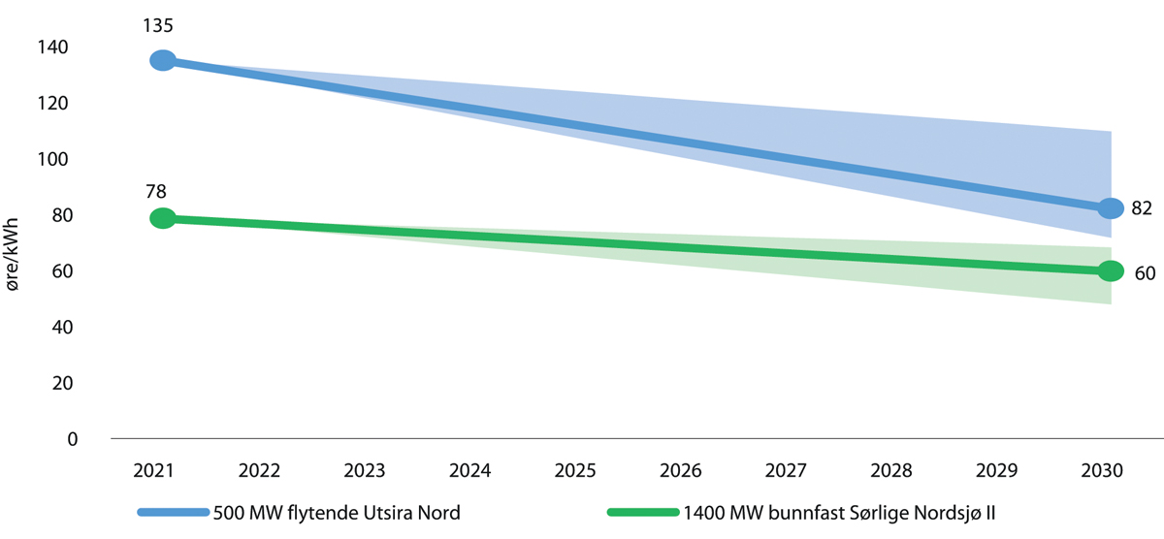
          - Anslag for energikostnad over levetiden (Levelized Cost of Energy) for bunnfast vindkraftverk på 1 400 MW i Sørlige Nordsjø II og flytende vindkraftverk på 500 MW på Utsira Nord (øre/kWh).
NVE (2021).
Flytende vindkraft er i dag vesentlig dyrere enn bunnfaste løsninger. Det ventes at kostnadene for flytende havvind også vil reduseres over tid, men det er stor usikkerhet i analyser av kostnadsutviklingen. Kostnadsutviklingen avhenger av hvor mye flytende havvind som vil bli bygd ut globalt og om den forventede graden av innovasjon gjennomføres. NVE anslår at et flytende vindkraftverk på 500 MW på Utsira Nord bygget i dag vil koste 135 øre per kWh i gjennomsnitt over levetiden, jf. figur 4.11. NVE anslår, med den nevnte usikkerheten, at flytende vindkraft kan koste mellom 72 og 110 øre per kWh i 2030. Til sammenligning antar Equinor at kostnaden for flytende vindkraft i Europa vil halveres innen 2030. DNV anslår kostnaden for flytende vindkraft i 2050 til under 50 øre per kWh.
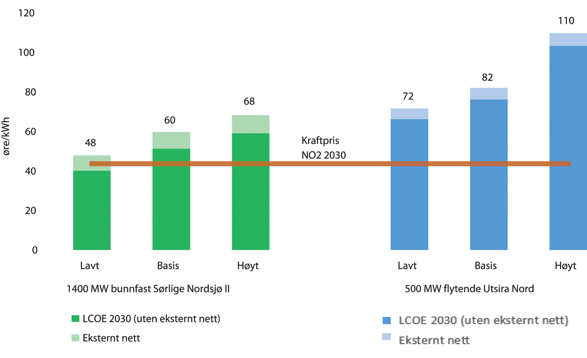
          - Anslag for energikostnad over levetiden (LCOE) for vindkraft til havs i Sørlige Nordsjø II og Utsira Nord sett opp mot NVEs basisbane for kraftpris i Sør-Norge (prisområde NO2) i 2030 (øre/kWh). Diskonteringsrate 6 pst.
NVE (2021).
              - Scenarioer for bunnfast vindkraft til havs i Norge
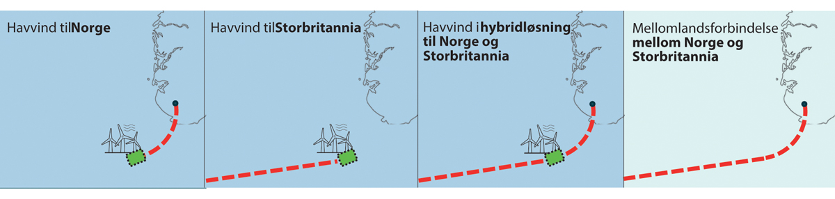
          - Scenarioer i NVEs eksempelberegninger.
NVE har gjennomført eksempelberegninger av prissatte samfunnsøkonomiske effekter av bunnfast vindkraft til havs med ulike tilknytninger. Beregningene tar utgangspunkt i NVEs forutsetninger for 2030 fra Langsiktig Kraftmarkedsanalyse 2020, og NVEs egne kostnadsanslag for vindkraft til havs i 2030. Disse beregningene er ikke endelige vurderinger av hvor lønnsomt et vindkraftverk kan være, men eksempelberegninger som belyser hvordan ulike tilknytningsalternativer påvirker den samfunnsøkonomiske vurderingen.
Det eksisterer også andre konsepter for blant annet størrelse på kraftverk og overføringskabel samt tilknytning til flere land som ikke er belyst i NVEs eksempelberegninger. Usikkerheten i beregningene er stor, og avhenger av forutsetninger om utviklingen i kraftpriser og kostnader.
I vurderinger av prissatte samfunnsøkonomiske effekter tas alle prissatte endringer for det norske samfunnet med i betraktningen, ikke bare kostnadene og inntektene for prosjektet. Dette inkluderer blant annet:
- endringer i produsentoverskudd, som er hvor mye verdien på eksisterende kraftproduksjon i Norge vil endres når ny kraft kommer inn i kraftsystemet
- endringer i konsumentoverskudd, som er hvordan endringen i kraftprisene påvirker totalkostnaden for kraftforbrukerne
- flaskehalsinntekter, som er verdien av overføringskapasitet mellom to prisområder, beregnet som prisforskjell mellom områdene multiplisert med handlet volum på overføringsforbindelsen i en gitt periode
Ny produksjon og nye mellomlandsforbindelser vil endre handelsmønsteret på eksisterende utenlandsforbindelser. Dette er det tatt hensyn til. Eksempelberegningene har ikke tatt med ikke-prissatte effekter som for eksempel næringsutvikling og virkninger på miljø eller andre interesser.
I NVEs eksempelberegning forutsettes det et bunnfast vindkraftverk på 1 400 MW i området Sørlige Nordsjø II, med kabler til land enten i Norge, Storbritannia eller hybridprosjekt med kabler begge veier på 1 400 MW. Det er også beregnet et alternativ med hybridprosjekt der vindkraftverket er på 2 800 MW, og 1 400 MW kabel til både Norge og Storbritannia. Storbritannia er brukt som eksempel da de i dag er markedet med høyest gjennomsnittlig kraftpris i Europa, men hybridløsninger til andre og flere land kan også være aktuelle. I beregningen med tilknytning bare til Storbritannia forutsettes det at Storbritannia tar kostnaden for kabelen.
NVE antar at kraftverket blir satt i drift i 2030 og har en levetid på 30 år. Den samfunnsøkonomiske analysen har regnet på effekten for ett år, 2030. Det er lagt til grunn ett enkelt værår.1 Modellresultatene for 2030, som inkluderer kraftpris for havvindparken, er multiplisert opp over kraftverkets levetid på 30 år og diskontert over levetiden. Kraftprisen som oppnås for vindkraftverket i 2030 varierer mellom scenarioene, da prisen er et resultat av prisen i Norge, Storbritannia og kraftflyten i scenariene med hybridløsning. Resultatene i figur 4.10 er vist som endringer i forhold til basisalternativet i NVEs langsiktige kraftmarkedsanalyse 2020.
Til sammenligning har NVE også beregnet samfunnsøkonomisk lønnsomhet av en enkel mellomlandsforbindelse på 1 400 MW mellom Norge og Storbritannia.
NVE har ikke beregnet prissatte samfunnsøkonomiske effekter av løsninger der vindkraftproduksjon til havs tas i bruk på petroleumsinstallasjoner på norsk sokkel.
Resultatene viser at ingen av eksempelalternativene med havvind er samfunnsøkonomisk lønnsomme gitt forutsetningene NVE har lagt til grunn. Alternativene med vindkraft til havs har samfunnsøkonomisk netto nåverdi på mellom -15 og -2 mrd. kroner, jf. figur 4.14. Hybridalternativet med et vindkraftverk på 1 400 MW gir i NVEs beregninger økte kraftpriser i Norge som medfører tap for norske konsumenter, men økt verdi av eksisterende norsk kraftproduksjon. Hybridalternativet med et vindkraftverk på 2 800 MW gir omvendt prisvirkning, med lavere kraftpriser i Norge.
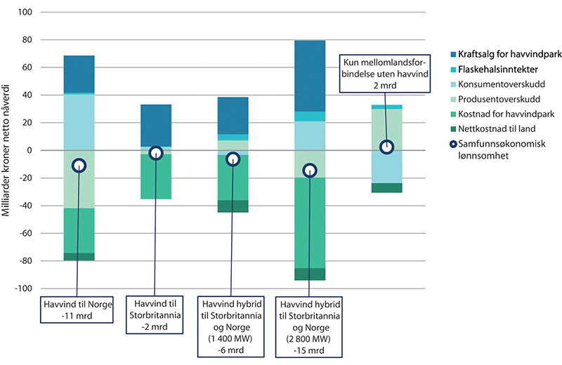
          - Virkninger på prissatt samfunnsøkonomisk overskudd i Norge og for havvindparken som resultat av NVEs eksempelberegninger. Det er lagt til grunn 6 pst. diskonteringsrente for kostnader og kraftsalg for havvindparken, og 4 pst. diskonteringsrente for resterende størrelser. Til høyre i figuren vises resultatet av eksempelberegning for en ren mellomlandsforbindelse uten tilknytning til havvind.
NVE (2021).
1 I analysen er det for enkelhets skyld ikke tatt hensyn til at ulike år har ulike værforhold som påvirker kraftprisen gjennom tilsig, vind og temperaturer.
[Boks slutt]
Inntjeningsmulighetene for kraftproduksjon til havs vil variere ut fra kraftprisutvikling eller alternativkostnaden der kraften tas i bruk. Vindkraftverk til havs kan produsere opp mot 5 000 timer i året, avhengig av vindforhold og turbinteknologi. Dette er høyere enn brukstiden til de fleste vindkraftverk på land. Vindkraft til havs vil ikke kunne oppnå samme kraftpriser som regulerbar kraftproduksjon, som for eksempel vannkraft. Produksjonen fra store mengder vindkraft vil ofte samvariere, og presse ned kraftprisene i timene de produserer. Denne effekten vil forsterkes jo mer vindkraft som bygges ut.
Det er stor usikkerhet om framtidige kraftpriser. NVE anslår i sin langsiktige kraftmarkedsanalyse at kraftprisen i Storbritannia og på kontinentet i 2030 vil være 4-9 øre per kWh høyere enn i Norge. Generelt vil det være større lønnsomhet ved å knytte seg til områder eller land med høye kraftpriser. Samtidig øker kostnaden til infrastruktur ved større avstander. Lønnsomheten for bedriftene vil også avhenge av eventuelle støtteordninger EU eller nasjonene tilbyr.
Kraften som blir produsert på norsk kontinentalsokkel kan tas til land i Norge eller eksporteres direkte til Europa. Kraftprisanslag for 2030 fra NVEs langsiktige kraftmarkedsanalyse sett opp mot anslag for levetidskostnader for vindkraft til havs på norsk sokkel er vist i figur 4.12. Vindkraft tatt i land i Norge vil ha innvirkning på det norske kraftsystemet, og kan medføre behov for nettforsterkninger på land. Det norske samfunnet vil, uavhengig av om kraften tas til land i Norge eller eksporters til Europa, få eventuell gevinst av skattlegging av omsetning fra virksomheten, og industriutvikling og sysselsetting dersom norske aktører vinner fram som leverandører.
Det kan også etableres hybridprosjekter der kraften tas til land både i Norge og utlandet. Hybridprosjekter gjør det i tillegg mulig med kraftutveksling mellom landene når havvindanlegget ikke produserer. Ny kraftutveksling vil påvirke det norske kraftsystemet, i tillegg til virkningene av å ta havvindproduksjon til land.
Hybridprosjekter gir ulike effekter på kraftsystemet avhengig av hvordan kraftverk og overføringskabler blir dimensjonert. Om mye av kapasiteten i et hybridprosjekt kan benyttes til ordinær kraftutveksling, kan den norske kraftprisen bli høyere slik tidligere analyser også har vist for nye overføringsforbindelser mellom Norge og utlandet. Om prosjektet er dimensjonert slik at overføringskablene i all hovedsak benyttes til import av vindkraftproduksjonen til havs, trekker det i retning av lavere norsk kraftpris. Dette har betydning for den samfunnsøkonomiske lønnsomheten.
NVE har gjennomført eksempelberegninger av prissatte samfunnsøkonomiske effekter av bunnfast vindkraft til havs i Sørlige Nordsjø II med ulike tilknytninger, jf. boks 4.7.
Vindkraft til havs kan også levere kraft til petroleumsinstallasjoner på norsk kontinentalsokkel. Dette vil være et supplement til nåværende lokal kraftproduksjon fra gassturbiner eller kraft-fra-land.
Petroleumsinnretningene har svært høye krav til driftssikkerhet, og er avhengig av stabil kraft. Et vindkraftverk til havs har uregulerbar produksjon, og kan ikke alene forsyne en petroleumsinstallasjon. For stabil og sikker tilgang på strøm er det behov for reservekraft eller tilkobling mot kraftsystemet på land i tillegg. Lønnsomheten i å ta i bruk denne type løsninger påvirkes blant annet av kostnaden ved reservekraft, infrastrukturkostnader, gasspriser og utslippskostnader.

Havvind – en industriell mulighet

Status i havvindmarkedet
Norsk industri har et godt utgangspunkt for å bidra i en lønnsom havvindnæring. Vi har stabile vindressurser, betydelig kompetanse fra aktiviteter til havs, erfaring med forvaltning av energiressurser, en sterk leverandørindustri, et effektivt virkemiddelapparat og en næring som tar betydelige strategiske grep for å satse på havvind. Det aller meste av norsk kontinentalsokkel er for dyp til å kunne bygge bunnfast vindkraft, og kostnadsnivået ved flytende havvind er fortsatt høyt. I et marked med konkurranse mellom mange aktører og høy grad av teknologiutvikling og innovasjon kan det også utvikles nye verdikjeder. Teknologiutviklingen innen havvind går mot større turbiner som installeres lengre fra land og på dypere vann. Kompetansen i norsk leverandørindustri er godt tilpasset en slik utvikling.
Ved utgangen av 2020 var den installerte havvindkapasiteten i Europa på 25 GW. Det er ventet en stor økning i denne kapasiteten framover, sett i lys av Europakommisjonens strategi for fornybar energi til havs og Storbritannias ambisjoner. Hovedmarkedene for norske leverandørbedrifter til havvind de nærmeste årene er i Europa, men det er også muligheter globalt. Norske selskaper har nylig vunnet kontrakter både i Europa, Taiwan og USA.
Havvindmarkedet vokser også raskt i USA. Biden-administrasjonen lanserte nylig et mål på 30 GW havvind innen 2030. Dette inkluderer forpliktelser fra ulike delstater på 27 GW. I USA er én havvindpark i drift og i tillegg er én utbygging godkjent. Amerikanske myndigheter har 10 utbyggingsplaner til godkjenning og forventer å få ytterligere fem planer de neste 12 månedene. Flere norske bedrifter har etablert seg i det amerikanske havvind-markedet, blant annet Equinor og Aker Offshore Wind.
Norsk industri har betydelig aktivitet på havvind. I 2019 omsatte norske leverandørbedrifter for i overkant av 11 mrd. kroner i leveranser av teknologi og tjenester i havvindmarkedet. Eksportkreditt anslår at havvind kan bli blant Norges fem største eksportnæringer på 10 til 15 års sikt, og Norwep anslår en internasjonal omsetning på 50 mrd. kroner for norskbaserte havvindleverandører i 2030. Det vil alltid være usikkerhet knyttet til slike anslag.
De store markedene for selskaper som ønsker å levere til havvind vil være i utlandet.
Thema Consulting viser i rapporten «Offshore Wind – opportunities for the Norwegian Industry» til at norsk leverandørindustri har kompetanse som kan gi dem en sterk posisjon internasjonalt i flere segmenter basert på kunnskap og erfaringer fra olje- og gassvirksomhet til havs og den maritime næringen. Både for bunnfast og flytende havvind har de anslått det europeiske markedet som det største markedet for norske leverandører fram til 2040. Rapporten anslår en omsetning i leverandørindustrien på mellom 7,2 og 12,9 mrd. euro innen 2050. Ifølge rapporten kan havvindindustrien bli en av Norges viktigste næringer mot 2050. Thema Consulting viser også til forventet vekst i Kina og Sør-Øst Asia de neste tiårene og legger til grunn at Kina snart vil passere Storbritannia i installert kapasitet. Det kinesiske markedet er lite tilgjengelig for norsk leverandørindustri. Thema Consulting har ikke lagt inn framtidig omsetning i Kina for norske leverandører i sin analyse.
Bunnfaste vindkraftanlegg bruker etablert teknologi og har etablerte leverandørkjeder. Et økende antall norske bedrifter leverer til bunnfast havvind. Samtidig er konkurransen i markedet stor og det kreves mye av nye aktører for å vinne kontrakter internasjonalt. Fred. Olsen Windcarrier og Nexans er de to største norske aktørene og stod for nesten halvparten av den internasjonale omsetningen i 2019.
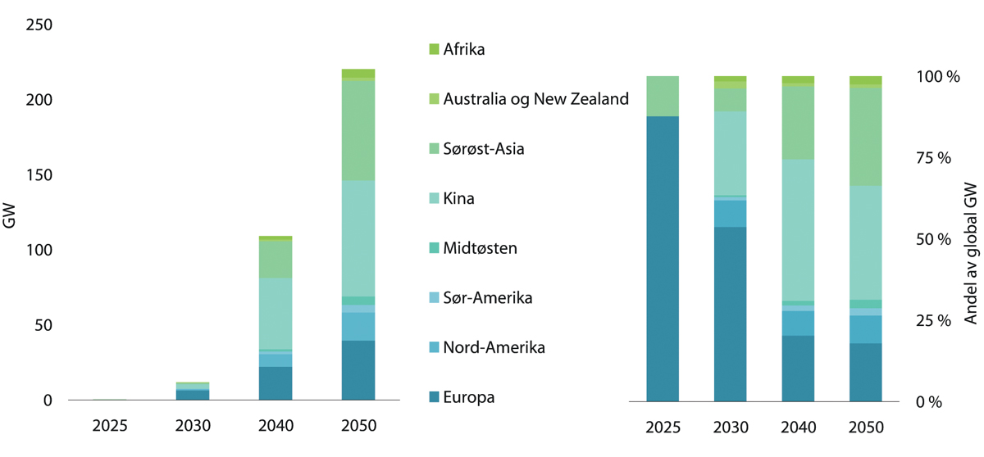
          - THEMAs anslag for flytende havvind fordelt på region, år og fordeling av flytende kapasitet (GW).
THEMA Consulting.
Norsk Industri har fått støtte fra Olje- og energidepartementet til et prosjekt for å kartlegge norske leverandører og deres evne til å levere produkter og tjenester til utbygging av havvind både på norsk sokkel og internasjonalt. Prosjektet skal utvikle leveransemodeller, bygge kompetanse og øke norsk leverandørindustris konkurranseevne i det internasjonale markedet. Prosjektet skal også stimulere til at teknologi og kunnskap som er utviklet i olje og gass og i maritim sektor tas i bruk i havvind. Første del av prosjektet er gjennomført, og det er foretatt et omfattende kartleggingsarbeid av hvilke deler av et havvindprosjekt norske leverandørbedrifter kan levere til. Neste fase i prosjektet retter seg mot drift og vedlikehold, kontrakt og kontraktmodeller, internasjonale leveransemodeller og aktører og kompetansekartlegging. Prosjektet skal ferdigstilles i 2021.
Norske aktører har vært tidlig ute i utviklingen av flytende havvind. I Europa var det installert 62 MW flytende havvind ved utgangen av 2020, og det er flere flytende demonstrasjonsprosjekter under bygging. Av de største prosjektene som vil ferdigstilles i løpet av de neste tre årene er fire i Frankrike, alle mellom 25 og 30 MW, Hywind Tampen i Norge (88 MW) og ett i Storbritannia (50 MW), jf. figur 4.16. Det er prosjekter i planleggingsfasen i Frankrike, Storbritannia, Portugal, Italia, Irland, Spania, Norge og Sverige. I tillegg vurderer Hellas, Bulgaria og Romania å utvikle flytende havvind.
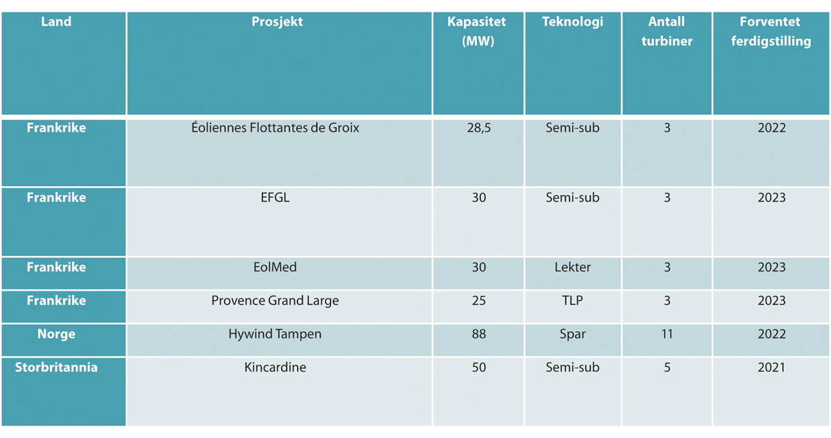
          - Flytende vindkraftprosjekter i Europa som er ventet å komme i drift de neste tre årene.
Wind Europe.
Alle prosjektene i figur 4.16. har fått statsstøtte. I Frankrike pågår det budprosess for flytende havvindprosjekter på opptil 270 MW, og det planlegges nye budrunder i Frankrike i 2022. Storbritannia har ambisjoner om å utvikle 1 GW flytende havvind innen 2030 og er i gang med å tilrettelegge for dette. Thema Consulting ser for seg en rask vekst for flytende havvind i flere markeder fra 2030 og utover, og anslår at det er installert om lag 40 GW kapasitet i Europa i 2050, figur 4.15.
              - Flagship – Marine Energy Test Centre
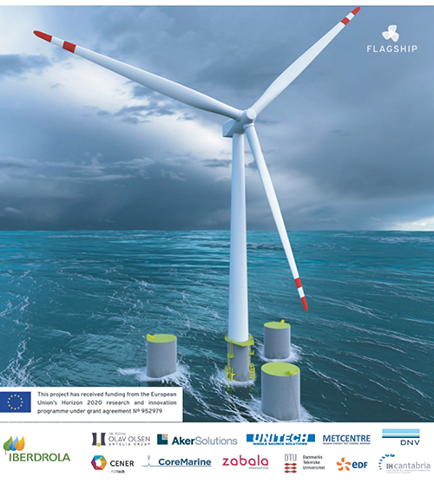
          - Deltakerne i Flagship-konsortiet, et prosjekt som skal teste en flytende 10 MW vindturbin.
FLAGSHIP.
Et internasjonalt konsortium har fått tilsagn om støtte fra EU til et prosjekt som skal utforme, bygge, installere og drive en flytende havvindturbin ved testsenteret Marine Energy Test Centre på Karmøy. Dette vil være første gang en 10 MW vindturbin brukes på et flytende fundament. Prosjektet har som formål å demonstrere et flytende betongfundament, OO-Star, som er utviklet av Dr. techn. Olav Olsen. Unitech Offshore skal levere de undersjøiske kablene. Konsortiet ledes av spanske Iberdrola og består av selskaper og institusjoner fra Norge, Spania, Frankrike og Danmark. Olje- og energidepartementet har gitt MET-Centre unntak fra reglene om åpning av areal, slik at testfeltet kan utvides. Prosjektet kan derfor konsesjonsbehandles direkte.
[Boks slutt]
Det er også forventet at Kina, Japan, Sør-Korea og California vil utvikle flytende havvindprosjekter. Japan var tidlig ute med flere mindre flytende demonstrasjonsprosjekt, og har et demonstrasjonsprosjekt, Goto City (22 MW) under utvikling. Myndighetene har ambisjoner om 10 GW havvind innen 2030, og en del av dette vil være flytende havvind. Det er også større prosjekter i planleggingsfasen i Sør-Korea som har et mål om 12 GW havvind innen 2030. På grunn av vanndybden utenfor den koreanske kysten er det sannsynlig at en andel av dette vil være flytende teknologier. I Kina antas det sterk vekst og at lokale aktører vil ha en dominerende posisjon i markedet.

Samarbeidsforum
Norge har et velutviklet virkemiddelapparat som støtter opp under utviklingen av ny og miljøvennlig teknologi, fra forskning og utvikling til industriutvikling og helt fram til markedet. Gjennom det eksisterende virkemiddelapparatet har regjeringen satset betydelig på havvind de siste årene. For å legge til rette for bedre samhandling og kompetanseutvikling vil Olje- og energidepartementet etablere et samarbeidsforum for nye og etablerte næringsaktører, myndigheter, virkemiddelapparat, forskningsmiljøer, klynger og andre relevante interessenter. Samarbeidsforumet for havvind skal synliggjøre, koordinere og samle næringen, og bidra til god sameksistens. Samtidig skal forumet legge til rette for et systematisk samarbeid for å heve kompetansen, styrke konkurransekraften og bidra til økt verdiskaping både fra eksport av teknologi og tjenester og utvikling av egne havvindressurser.
Et viktig mål med samarbeidsforumet er å etablere forutsigbare spilleregler for aktiviteten og sameksistensen med eksisterende næringer. Etablering av havvind bør skje i nært samspill med blant andre fiskerinæringen. Samarbeidsforumet skal bidra til å løfte fram viktige tema på en god måte. Strukturen og oppsettet på samarbeidsforumet må være effektivt slik at det brukes minimalt med ressurser på administrasjon.

Støtte til flytende havvind
Det er mange aktører som er interessert i å utvikle flytende havvind. Samtidig er prosjekter for flytende havvind fortsatt avhengig av betydelige subsidier for å være kommersielt lønnsomme. Potensialet for kostnadsreduksjoner gjennom teknologiutvikling er samtidig stort, og norske aktører har kompetanse og erfaring fra andre aktiviteter til havs. Regjeringen vil vurdere statlig støtte til teknologiutvikling av flytende vindkraft.
Enova har finansiert prosjekter for vindkraft til havs på ulikt modenhetsnivå. Det største prosjektet som er tildelt støtte er Hywind Tampen som har mottatt 2,3 mrd. kroner i støtte fra Enova. Enova gir også forprosjektstøtte til storskala havvindprosjekter.
Regjeringen støtter også forskning og utvikling av ny teknologi og nye løsninger for flytende vindkraft gjennom generelle forskningsmidler. Forsknings- og utviklingsvirksomheten på energiområdet er nærmere beskrevet i avsnitt 4.7 og 3.4.6.
              - Nytt forskingssenter for vindkraft til havs
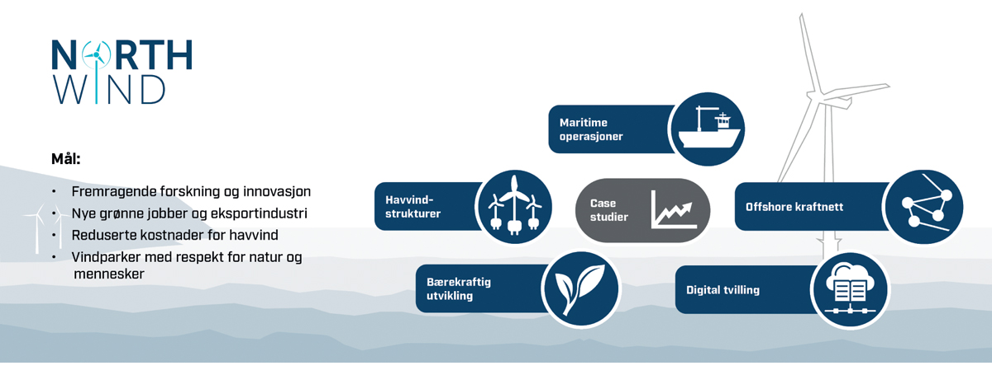
          - FME Northwinds mål er fremragende forskning og innovasjon, nye grønne jobber og eksportindustri, reduserte kostnader for havvind og vindparker med respekt for natur og mennesker. I tillegg viser den senterets arbeidsområder: Havvindstrukturer, bærekraftig utvikling, maritime operasjoner, forskningssenter for miljøvennlig energi, nett til havs, digital tvilling og case-studier.
Sintef.
Som en del av myndighetenes tredje omstillingspakke i forbindelse med koronapandemien ble det i desember 2020 opprettet et nytt FME1 for vindkraft, med hovedvekt på eksportrettet havvind. SINTEF Energi er vertskap for senteret, som har fått navnet NorthWind. I senteret skal en rekke norske og internasjonale forskningspartnere og over 40 partnere fra næringslivet samarbeide for å drive forskning og innovasjon på vindkraft generelt og havvind spesielt. Til dette får NorthWind 15 mill. kroner i året i åtte år, fra Norges forskningsråd over Olje- og energidepartementets budsjett.
1 FME = Forskningssenter for miljøvennlig energi.
[Boks slutt]
Regjeringen besluttet i 2020 å åpne områdene Sørlige Nordsjø II og Utsira Nord for produksjon av fornybar energi til havs. Av de to områdene som er åpnet er Utsira Nord best egnet for flytende havvindteknologi på grunn av havdybden i området. Sørlige Nordsjø II er egnet for bunnfaste vindturbiner. Prosjekter utviklet i Norge vil gi norske industriaktører erfaring og kompetanse som også kan nyttes internasjonalt.
Regjeringen mener at teknologistøtte er det mest egnede virkemiddelet for å utvikle flytende havvind i Norge, ved at demonstrasjonsprosjekter kan bidra til å redusere kostnaden. Enova er hovedvirkemiddelet for støtte til teknologiutvikling av flytende vindkraft. Enova har både erfaring og teknisk kompetanse til å vurdere havvindprosjekter. Enova styres overordnet gjennom en fireårig styringsavtale. Innenfor rammene av avtalen og midlene tilgjengelig i Klima- og energifondet står Enova fritt til å utvikle støtteprogrammer, velge hvilke prosjekter de støtter, hvordan de tildeler støtte, og innenfor rammene av statsstøtteregelverket, hvor mye støtte de vil gi. Enovas aktivitet skal rettes mot senfase teknologiutvikling og tidlig markedsintroduksjon, med sikte på å oppnå varige markedsendringer slik at løsninger tilpasset lavutslippssamfunnet på sikt blir foretrukket uten støtte.
Det er en fordel for beslutningsgrunnlaget at prosjektene for flytende havvind har en viss modenhet, før det besluttes hvem som får støtte. På Utsira Nord er det tatt høyde for utbygging av opptil 1 500 MW i åpningsprosessen. Regjeringen foreslår å tildele rettigheter til å konsekvensutrede områder til flere prosjekter på inntil 500 MW, jf. kap 4.3.4.3.
Et flytende havvindprosjekt på Utsira Nord med tilstrekkelig oppskalering til å bidra til videre teknologiutvikling vil ha et støttebehov på flere milliarder kroner. Støttebehovet framover i tid er imidlertid usikkert, og vil blant annet avhenge av teknologiutvikling og kraftpriser. Gitt dagens forutsetninger er behovet for støtte betydelig dersom flytende vindkraftprosjekter i størrelsesorden 200-500 MW skal realiseres. Regjeringen vil vurdere hvordan en teknologistøtte til havvind eventuelt kan utformes og når i prosjektmodningsløpet støtten bør tildeles. Vurderingene vil basere seg på oppdatert kunnskap fra NVE, Enova og andre relevante aktører. Dersom utredningene viser at en støtte vil bidra tilstrekkelig til teknologiutvikling av flytende vindkraft, at prosjektene er tilstrekkelig modne og at utbyggingen forventes å bli samfunnsøkonomisk lønnsom, vil regjeringen vurdere å øke bevilgningene til Enova som del av den ordinære budsjettprosessen. Regjeringen vil vurdere dette når tidspunktet for å gi konsesjon til eventuelle utbyggere på Utsira Nord nærmer seg.

Vurdering av enkelte tilpasninger i regelverket
Etter de alminnelige reglene i skatteloven, vil inntekter fra vindkraft være skattepliktige for selskaper skattemessig hjemmehørende i Norge. For personer og selskaper skattemessig hjemmehørende i utlandet, foreligger derimot ikke en slik beskatningsrett når virksomheten foregår utenfor norsk territorialgrense til havs (utenfor riket). På samme måte som petroleumsskatteloven etablerer beskatningshjemmel for inntekt fra petroleumsvirksomhet på kontinentalsokkelen, bør det innføres en tilsvarende beskatningshjemmel i skatteloven for vindkraft på kontinentalsokkelen. Regjeringen arbeider med en endring i skatteloven, som skal sikre skatteplikt til Norge for inntekt fra vindkraft på den norske kontinentalsokkelen. Dette vil sikre at selskaper og arbeidere blir skattlagt i tråd med ordinære skatteregler.
Grunnrenteskatt for stedbundne virksomheter med ekstraordinær avkastning (grunnrente) er en viktig del av et vekstfremmende skattesystem. Med dagens utsikter for kostnader og kraftpriser for havvind forventes det ikke grunnrente over tid og det er derfor ikke aktuelt å innføre grunnrenteskatt nå. Dersom det på et senere tidspunkt forventes grunnrente i vindkraft til havs, kan en grunnrenteskatt sørge for at en større andel av overskuddet i næringen hentes inn til fellesskapet. En riktig utformet grunnrenteskatt svekker ikke selskapenes insentiv til å gjennomføre lønnsomme investeringer.
I noen tilfeller kan vindkraftverk til havs knyttes til utvinningsinstallasjoner for olje og gass, som f.eks. Hywind Tampen. I slike tilfeller vil det bero på en konkret vurdering om en installasjon som et vindkraftanlegg er tilstrekkelig tilknyttet produksjonsinnretningen på feltet til å få investeringsfradrag etter petroleumsskatteloven § 3 b. For petroleumsselskapene er det Oljeskattekontoret som ved skattefastsettingen avgjør skattebehandlingen i enkeltsaker. Selskapene kan på et tidligere tidspunkt, for eksempel før investeringsbeslutning, be om en uttalelse fra skattemyndighetene om behandlingen av et konkret prosjekt. En slik forhåndsuttalelse kan være veiledende (VFU) eller bindende (BFU).
Olje- og energidepartementet har fått innspill om at det er et behov for å kunne pantsette anlegg med konsesjon etter havenergilova. Til sammenligning er det i petroleumslovens kapittel 6 egne bestemmelser om pant i en utvinningstillatelse med tilhørende installasjoner eller en eierandel i en tillatelse. Det er i dag ikke lovbestemmelser om pant i anlegg med konsesjon i havenergilova. Pantsetting er avhengig av et robust annenhåndsmarked. Olje- og energidepartementet vil vurdere om det bør åpnes for pant i anlegg med konsesjon etter havenergilova, for å kunne legge til rette for finansiering av energiprosjekt til havs gjennom pant i konsesjoner, innretninger eller kabler. Olje- og energidepartementet vil vurdere nærmere behovet for lovhjemmel for pantsettelse og eventuell opprettelse av et register for rettighetsstiftelser i anlegg for fornybar energiproduksjon med videre til havs.

Fra Nordsjøen til markedene i Europa

Status for nett til havs
Sørlige Nordsjø II ligger relativt nært kontinentet og Storbritannia, inntil dansk kontinentalsokkel. Industrien ønsker å utvikle prosjekter i Sørlige Nordsjø II der kraften blir eksportert til land med høyere kraftpriser enn i Norge. Flere har pekt på løsninger med såkalte hybridprosjekter der strømmen tas til land både i Norge og utlandet, samtidig som man får mulighet for ordinær kraftutveksling mellom landene. Hybridprosjekter vil ha virkninger for kraftsystemet, på kraftpriser, kraftflyt og utveksling på andre forbindelser. EUs regelverk på området er også under utvikling. Det er derfor nødvendig å utrede virkningene av og juridiske sider ved hybridprosjekter før det eventuelt kan åpnes for slike prosjekter.
Teknologiutvikling for kraftproduksjon til havs og elektrifisering av installasjoner på norsk kontinentalsokkel har økt interessen for utvikling av nettløsninger til havs og sammenkobling med kraftsystemet på land. Det er i dag flere installasjoner som er elektrifisert fra land gjennom egne radialer, men det er så langt liten erfaring med videre nettutvikling til havs, også internasjonalt. Vi står overfor nye problemstillinger som må vurderes grundig for å sikre en hensiktsmessig utvikling av nettet til havs. Juridiske, tekniske og kostnadsmessige barrierer må vurderes. Utviklingen av nett til havs må sees i sammenheng med utviklingen av vindkraft til havs, utviklingen av nettet på land og utviklingen i landene rundt oss.
Prinsippene for nettutvikling til havs bør legge til rette for en utvikling av et mer sammenkoblet nett til havs. Regjeringen legger til grunn at vindkraftanlegg til havs i første omgang kan utvikles enten med sikte på at kraften skal eksporteres til utlandet, tas til land i Norge eller tilknyttes petroleumsinstallasjoner. Det er likevel flere forhold som taler for at utviklingen raskt kan gå mot noe som ligner et sammenkoblet nett. Dersom det blir flere aktører i områdene som er åpnet, kan det være naturlig at produksjonskapasiteten vil måtte fordeles over flere innmatingspunkt og dermed flere forbindelser enten til Norge eller til utlandet. Da vil aktørene raskt kunne se nytten av å være sammenkoblet til havs, for på den måten å kunne benytte hverandres overføringskapasitet mot land ved utfall og planlagte utkoblinger.
Regjeringen legger opp til at nettanleggene planlegges, bygges og finansieres av aktørene til havs, og at nettkundene på land ikke skal dekke kostnadene for et overføringsnett til havs. Nettet til havs skiller seg fra nettet på land ved at det er et fåtall brukere og at teknologien som skal til for et sammenkoblet nett til havs er umoden og kostbar. En kostnadsdeling som skiller mellom nett på land og nett til havs, gjør at nettkundene til havs i størst mulig grad møter de reelle kostnadene for å bygge og drive nett til havs. Kostnadsdelingen er et insentiv for aktørene til å sikre at samlet nettleie ikke blir høyere enn nødvendig, og at fordelingen oppfattes rimelig og rettferdig. Reglene for anleggsbidrag etter energiloven kommer til anvendelse dersom tilknytning av vindkraftverk til strømnettet på land krever nettforsterkning av det innenlandske nettet.
Til nå har vindkraft til havs i Nordsjøen i hovedsak blitt utviklet som nasjonale prosjekter som er direkte tilknyttet land via radialer. Europakommisjonen forventer at denne måten å utvikle prosjekter på vil fortsette, særlig i områder hvor utviklingen av vindkraft til havs er på et tidlig stadium. Samtidig pekes det på at hybridprosjekter blir avgjørende for å skalere utbygging på en kostnadseffektiv og arealbesparende måte. På lang sikt ser Europakommisjonen for seg et sammenkoblet nett til havs, med planlegging og utbygging på tvers av nasjonale grenser. Storbritannia har også hatt en politikk med radialer fra havvindparkene inn til land. Britiske myndigheter har startet en revisjon av nettpolitikken til havs fordi de ser behovet for større grad av samordning når det gjelder nettløsninger.
Europakommisjonen legger til grunn at reguleringen av nettet til havs på mange områder vil være lik som på land. Dette innebærer at andre land Norge har kraftutveksling med trolig vil ha en regulering til havs som langt på vei følger reguleringen på land. På enkelte områder er reguleringen i EU under utvikling for at den skal tilpasses et kraftmarked til havs. Norge er allerede en integrert del av et europeisk kraftmarked. Dersom nettet til havs i Norge kobles sammen med Europa kan det være hensiktsmessig med felles regelverk og standarder innenfor vindkraft og nett til havs for å sikre effektive markedsløsninger. EUs regelverksutvikling på området kan også få betydning for Norge gjennom EØS-avtalen. Det er behov for god kontakt og samarbeid for å følge relevant regelverksutvikling og øvrig arbeid med vindkraft til havs i EU og landene rundt oss tett.
Det er lite erfaring med hybridprosjekter i Europa. Kriegers Flak, mellom Danmark og Tyskland, er det første og så langt eneste hybridprosjektet som er realisert. Hybridprosjekter kan ha store virkninger på kraftsystemet, på utvekslingen i eksisterende kabler, kraftprisen og systemdriften. Det vil kunne være ulike effekter på kraftsystemet ut ifra dimensjonering av både kraftverk og overføringskabler. Det norske og nordiske kraftsystemet gjennomgår store endringer, med nye utenlandsforbindelser som settes i drift og utbygging av store mengder uregulerbar kraft. Konsesjonsbehandlingen av den planlagte forbindelsen mellom Norge og Skottland, NorthConnect, er stilt i bero fordi det må høstes erfaringer fra virkningene på kraftsystemet av nye forbindelser til Tyskland og Storbritannia.
Utvikling og regulering av hybride løsninger står høyt på agendaen i Europakommisjonen, blant annet gjennom systemoperatørsamarbeidet ENTSO-E der Statnett er med, og gjennom Nordsjøsamarbeidet (NSEC), der Norge er medlem. Regjeringen vil fortsette å delta i relevant internasjonalt samarbeid og vil utrede ulike virkninger og juridiske sider ved hybridprosjekter med sikte på at det skal kunne åpnes for slike prosjekter. Utredningen vil søke å klargjøre virkningene hybridprosjekter vil ha på kraftpris og kraftflyt, klargjøre regulatoriske og juridiske problemstillinger samt se dette i sammenheng med utviklingen i Nordsjøen. Regjeringen sikter på å klargjøre om, og eventuelt på hvilke vilkår, det vil åpnes for å kunne søke konsesjon for hybridprosjekter før det tildeles areal på Sørlige Nordsjø II.

Systemansvar til havs
Den systemansvarlige skal sørge for at det til enhver tid er balanse mellom produksjon, forbruk og kraftutveksling mellom land, legge til rette for en tilfredsstillende leveringskvalitet og koordinere aktørenes beslutninger om drift og driftsplanlegging. Spesielt vil dette være viktig for å sikre en nøytral og effektiv koordinering mellom eventuelle ulike brukere av det samme nettet og individuell markedsadgang for aktørene til havs. Samtidig kan en systemansvarlig til havs redusere risikoen for at nettet til havs har en negativ innvirkning på driftssikkerheten på land.
Å utpeke en systemansvarlig til havs nå vil gi forutsigbarhet for aktører som vurderer å utvikle prosjekter for vindkraft til havs, og vil også kunne fremme de felles-europeiske markedsløsningene. Den systemansvarlige til havs kan enten være samme enhet som systemansvarlig på land, eller en annen enhet. Den som ivaretar systemansvaret til havs, trenger verken å planlegge eller å eie nettløsningene. Kostnader knyttet til systemansvarliges oppgaver vil dekkes av kundene i nettet til havs.
Det er gode grunner til å utpeke Statnett som systemansvarlig til havs. Statnett har kompetanse, rutiner og nødvendige systemer for utøvelsen av systemansvaret. Statnett har også god kontakt med tilsvarende selskap i EU. Utpeking av én systemansvarlig for både kraftsystemet på land og til havs reduserer behovet for koordinering mellom ulike systemansvarlige. Dette er den vanligste tilnærmingen i Europa.
Regjeringen vil starte arbeidet med å utarbeide regelverk om systemansvaret til havs, og utpeke Statnett som systemansvarlig til havs etter havenergilova for kabler og anlegg som ikke reguleres av petroleumsloven.
              - Statnetts oppgaver til havs
Statnett er systemansvarlig for det norske kraftsystemet og har det overordnede ansvaret for å koordinere driften av kraftsystemet på land. Statnett er også eier av transmisjonsnettet på land og overføringsforbindelsene til utlandet, og har ansvar for å planlegge og prosjektere, bygge, eie og drive overføringsanlegg. Overføringsnettet på land og reguleringen av dette er utviklet over lang tid, og aktørene har klart definerte roller og oppgaver. Nettet til havs, og dermed også regulering og organisering av dette, er fremdeles under utvikling. Det er ulike måter å organisere nettet til havs på, og det trenger ikke følge samme modell som på land. Statnett har kompetanse og systemer som det er nyttig å kunne dra veksler på også i utviklingen av nettet til havs. I tillegg til å utpeke Statnett til systemansvarlig til havs legger regjeringen derfor opp til å kunne utnytte Statnetts kompetanse på ulike måter i utviklingen av nettet til havs.
Internasjonalt samarbeid
Statnett har en rolle gjennom å delta i de internasjonale diskusjonene om nettutvikling, blant annet gjennom samarbeidsorganet mellom systemoperatører i transmisjonsnettet i Europa, ENTSO-E, som har et omfattende arbeid på nett til havs. For å legge til rette for framtidig sammenkobling av nett til havs, er det viktig at en allerede i den tidlige fasen blant annet velger tekniske løsninger som legger best mulig til rette for framtidige utvidelser og sammenkoblinger. Samarbeidet som Statnett allerede deltar i kan bidra til dette.
Utredningsoppgaver
For å legge til rette for en helhetlig planlegging og effektiv drift, er det viktig at utviklingen av havvind skjer i samspill med kraftsystemet på land. Statnett, som eier av transmisjonsnett på land, har en klar rolle ved tilknytningen til nettet på land. Statnetts rolle ligger i å anvise sterke tilkoblingspunkt ved tilknytning til fastlandet og se sammenhengen med utviklingen av kraftnettet på land. Det gjenstår flere problemstillinger knyttet til vindkraft til havs og regjeringen vil være avhengig av Statnetts kompetanse i det videre arbeidet. Dette kan for eksempel være ved utredning av ulike virkninger av hybridprosjekter, vurdering av ulike nettløsninger og vurdering av behovet for samordning. Regjeringen vil benytte seg av Statnetts kompetanse i arbeidet med vindkraft til havs, og kan gi foretaket enkeltstående utredningsoppdrag ved behov.
[Boks slutt]

Regulering av nett til havs
I dag er det regulatoriske rammeverket for produksjon, overføring, omsetning, fordeling og bruk av elektrisk energi omfattende. Anlegg for produksjon, omforming, overføring og fordeling av elektrisk energi kan ikke bygges, eies eller drives uten konsesjon etter energiloven, så lenge disse anleggene befinner seg innenfor grunnlinjen. Tilsvarende anlegg utenfor grunnlinjen krever konsesjon etter havenergilova. Produksjonsanlegg som har konsesjon etter havenergilova må også ha konsesjon etter energiloven dersom anlegget skal knyttes til nettet i Norge. Tiltak som skal iverksettes i sjøterritoriet og som kan påvirke sikkerheten og ferdselen i farvannet er søknadspliktig etter havne- og farvannsloven §14.
Det regulatoriske rammeverket på land gir viktig lærdom når man skal utvikle reguleringen for nett til havs. Samtidig er det flere særegne forhold som skiller nettet til havs fra nettet på land, og i noen grad er det også forhold som i større grad ligner på gasstransportsystemet til havs. Til havs vil det være få, men store brukere sammenlignet med nettet på land. Det finnes heller ikke et overføringsnett til havs fra før. På land sikrer leverings- og tilknytningsplikten at alle som ønsker tilknytning og er villig til å betale anleggsbidrag, får tilknytning til nettet. Produksjon på alle nettnivå og forbruk i regional- og transmisjonsnettet må bygge egne ledninger til eksisterende nett, men dette er sjeldent langt unna. I nettet til havs vil forbindelsene være lange og ha høy kapasitet. Videre vil nettet til havs benytte seg av ny teknologi i stor skala. Avstandene og størrelsen på overføringene til havs gjør at nettet vil bygges ut som en kombinasjon av like- og vekselstrømforbindelser. Nettløsningene det er behov for i et sammenkoblet likestrømsnett er umoden og kostbar teknologi. Et framtidig sammenkoblet nett til havs vil være i et stort multinasjonalt overskuddsområde og ha muligheter til å eksportere kraft til flere land. Den forespeilede ytelsen av vindkraft til havs er av en størrelsesorden som vil ha innvirkning på kapasitetsfastsettelser og sikkerhetsanalyser i tilgrensede regioner og må trolig koordineres med de allerede etablerte kraftmarkedene.
Et nett til havs vil ha karakteristikker av et naturlig monopol. Det vil derfor være fornuftig å sikre at netteiere ikke utnytter sin posisjon som eier av et naturlig monopol, uavhengig av hvem som eier nettet. Regjeringen vil utrede og eventuelt foreslå nødvendige lovendringer og nærmere regler for effektiv tilgang til og bruk av nett til havs. Nærmere regulering bør nedfelles i lov, forskrift eller konsesjon.
Tilrettelegging for et mer sammenkoblet nett
For å sikre en helhetlig planlegging og effektiv drift, er det viktig at utviklingen av vindkraft til havs skjer i samspill med kraftsystemet på land og at utviklingen også er hensiktsmessig på lengre sikt. Det må tilrettelegges for en situasjon med et mer sammenkoblet nett, med mulighet for nye tilknytninger og framtidige utvidelser av nettet. Det trengs derfor standardiserte, robuste nettløsninger for framtiden. Det kan også være aktuelt at nettanleggene bygges ut med en større kapasitet enn det som dagens behov skulle tilsi. Tilleggskostnadene for et system som er tilrettelagt for framtidig utvidelse er kostnader til økt overføringskapasitet og utvidet omformerstasjon. Om det lønner seg å legge til rette for framtidig tilknytning når man bygger et havvindprosjekt avhenger av forholdet mellom vindparkens installerte effekt og overføringskapasitet, men kan også avhenge av når anlegget blir bygget ut og kostnadsfordelingen mellom aktørene.
Krav til anleggene kan sikre at kraftsystemet utvikles på en harmonisert måte og at nødvendige funksjonsegenskaper i komponenter og anlegg ivaretas. Dette skal bidra til å sikre rettferdige konkurransevilkår i det indre marked, sørge for systemsikkerhet, integrasjon av fornybare energikilder og til å forenkle handelen med elektrisk kraft i Europa. Krav til slike tekniske løsninger kan fastsettes i konsesjonsvilkårene. Regjeringen vil se nærmere på hvordan dette bør gjøres og vurdere behov for å forskriftsfeste dette.
Rapportering av anleggsdata
Ved utvikling av nett og produksjonsanlegg til havs oppstår også et behov for rapportering av anleggsdata til systemansvarlig. Regjeringen vil arbeide videre med hvordan rapporteringen bør organiseres.
Tilknytning og betaling for nett til havs
Viktige forutsetninger for å sikre en rasjonell utvikling av nett til havs er at den eller de som har konsesjon for nettradialer har en plikt til å tilknytte andre aktører ved overskuddskapasitet og at tariffene i størst mulig grad gir signaler om effektiv utnyttelse og utvikling av nettet. Tredjepartsadgang sikrer effektiv utnyttelse av allerede utbygd kapasitet. Det legges til grunn at eier av nettet og eventuelle tredjeparter kan sikre sine interesser i bilaterale avtaler. Regjeringen vil utrede og eventuelt foreslå en lovendring i havenergilova som gir hjemmel til å pålegge konsesjonæren nærmere vilkår for nettregulering til havs.
Eierskap til forbindelser tilknyttet produksjon eller forbruk av elektrisk energi til havs
Basert på regjeringens forslag i Prop. 160 L (2020-2021) har Stortinget vedtatt endringer i energiloven § 4-2 om hvem som kan gis konsesjon for eierskap og drift av utenlandsforbindelser. Konsesjon til å eie og drive utenlandsforbindelser i framtiden kan bare gis til den systemansvarlige (Statnett) eller foretak hvor denne har bestemmende innflytelse, med nærmere avgrensninger. For å ikke legge utilsiktede begrensninger på utviklingen av vindkraft til havs, er dette kravet avgrenset mot forbindelser som er tilknyttet kraftsystemet på land, som krysser norsk kontinentalsokkel og som er tilknyttet produksjon eller forbruk av elektrisk energi til havs. Disse vil også kunne eies og drives av andre enn Statnett. Det vil være opp til Olje- og energidepartementet å vurdere hvem som eventuelt gis konsesjon, for hvilket tidsrom og forøvrig å sette nærmere vilkår i det enkelte tilfellet. Det vil blant annet kunne stilles vilkår i konsesjonen om at endret bruk kan medføre at de aktuelle kablene overføres til Statnett eller et annet selskap.

Areal til fornybar energi til havs
Utviklingen av vindkraft til havs i Norge fører til ny arealbruk til havs. Havenergilova legger opp til at områder skal konsekvensutredes og åpnes før aktører kan utvikle prosjektene sine og søke om konsesjon til å bygge og drive fornybar energiproduksjon til havs. Arealbruken styres fra staten, og det må dermed legges opp til et system for å avgjøre hvilke aktører som får gjennomføre konsekvensutredning og utarbeide konsesjonssøknad i Sørlige Nordsjø II, Utsira Nord og framtidige områder som åpnes for vindkraft til havs. Regjeringen vil sette i gang et arbeid med en ny konsekvensutredning med sikte på å åpne flere områder for fornybar energiproduksjon til havs. Viktige forutsetninger for en vellykket utvikling av havvind i Norge er sameksistens med andre næringer til havs, og at hensynet til miljø og samfunn blir ivaretatt på en god måte. Dette er hensyn regjeringen vil legge vekt på både i arbeidet med identifisering og åpning av nye områder og i konsesjonsprosessen.

Åpnede områder
Havenergilova krever at det gjennomføres en konsekvensutredningsprosess før områder åpnes for fornybar energiproduksjon til havs. I 2012 utredet NVE 15 områder i samsvar med havenergilova. Basert på denne utredningen, og en oppdatert vurdering fra 2018, ble områdene Utsira Nord og Sørlige Nordsjø II åpnet ved kongelig resolusjon 12. juni 2020.
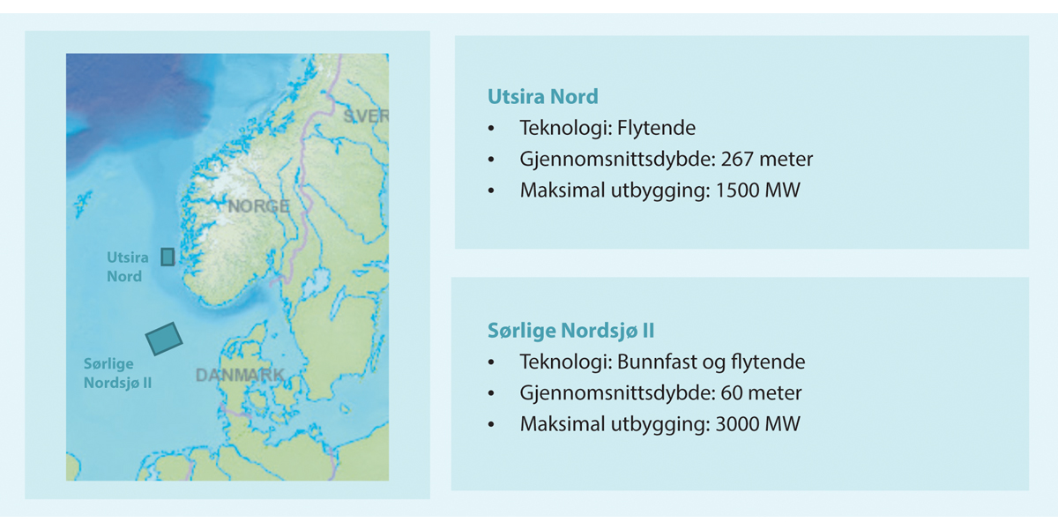
          - Områder som er åpnet for fornybar energiproduksjon til havs.
NVE/OED.
Ved åpningen av områdene ble det fastsatt maksimal installert effekt. Kapasitetsgrensene er viktige for å unngå arealkonflikter med andre eksisterende næringer som fiskeri. Det er ikke lagt opp til en prosess for å øke kapasitetsgrensene nå.

Områder utenfor kysten av Nordland
Nordland fylkeskommune og næringsaktører i Nordland uttrykte i sine høringssvar i høringen i 2019 av regjeringens forslag om åpning av områder, at de ønsket en vurdering av om områder utenfor kysten av Nordland kunne åpnes. Det ble pekt på områdene «Træna Vest» og «Trænafjorden – Selvær.»
Basert på egne vurderinger og innspill fra andre direktorater, er NVEs vurdering at det har skjedd vesentlige endringer i kunnskapsgrunnlaget og at det ikke bør gås videre med områdene utenfor Nordland nå. Regjeringen vil ikke åpne områdene Træna Vest og Trænafjorden-Selvær basert på konsekvensutredningen fra 2012.

Tildeling av areal til fornybar energiproduksjon til havs
Regjeringen legger opp til å utvikle havenergilova, havenergilovforskrifta og annet relevant regelverk for fornybar energiproduksjon til havs ettersom aktiviteten også utvikler seg.
Olje- og energidepartementet har gjennomført et arbeid for å vurdere hvordan en tildeling av disse arealene skal gjøres. For å unngå at aktørene utvikler overlappende prosjekter legger departementet opp til å dele opp arealene i mindre områder med tilhørende kapasitetsgrenser før det tildeles areal. Det er vesentlige skalafordeler i vindkraft til havs. Inndelingen av de to åpnede områdene vil ta hensyn til skalafordeler, samtidig som det er ønskelig med flere prosjekter og et aktørmangfold som bidrar til utviklingen av en ny næring.
I arbeidet med å vurdere modeller for tildeling av areal har Olje- og energidepartementet blant annet sett på hvordan dette gjøres i andre land. En hovedforskjell mellom ulike tildelingsmodeller er hvorvidt landet har en utviklerdrevet eller en myndighetsstyrt tilnærming til havvind, nærmere bestemt hvor langt utviklingen av prosjektområdet og nettløsning har kommet når staten tildeler arealet til en aktør. Både USA og Storbritannia har en utviklerdrevet tilnærming hvor tildelingen av areal skjer på et tidlig stadium i prosjektutviklingen, og aktøren som får tildelt området er ansvarlig for prosjektspesifikk konsekvensutredning. Det er ressurskrevende å gjennomføre prosjektspesifikk konsekvensutredning. For at en utvikler skal gjennomføre en konsekvensutredning på egen regning og risiko er det en fordel om de har en eksklusiv rett til å søke om konsesjon i det aktuelle arealet. Dette hensynet fører til at tildelingen av areal i disse landene skjer på et tidlig tidspunkt i konsesjonsprosessen og prosjektmodningen. I en myndighetsstyrt tilnærming tar myndighetene beslutninger om plassering av anleggene og nettløsning, og gjennomfører en større del av konsekvensutredningene før arealet tildeles en aktør. Både Nederland og Tyskland har en mer myndighetsstyrt tilnærming. I Norge har vi lagt til grunn en utviklerdrevet tilnærming, og det legges derfor opp til tidlig tildeling av areal.
Olje- og energidepartementet har videre vurdert hvordan tildelingen av areal kan gjennomføres for å legge til rette for at de beste prosjektene for samfunnet blir gjennomført. Departementet har vurdert kvalitativ konkurranse og økonomisk konkurranse i form av auksjon. En utviklerdrevet tilnærming og tidlig tildeling av areal tilsier at prosjektene er relativt umodne når areal skal tildeles. Dette begrenser mulighetene til å gjøre en reell vurdering av konkrete prosjekter opp mot hverandre i en kvalitativ konkurranse. Særlig for prosjekter hvor målet er lønnsom kraftproduksjon, teknologien er kommersielt moden og staten ikke legger opp til støtteordninger, slik som prosjekter for vindkraft til havs på Sørlige Nordsjø II, vil det være krevende å gjøre gode vurderinger basert på kvalitative kriterier i en tidlig fase av prosjektutviklingen. Det er Olje- og energidepartementets vurdering at i de områdene der det er andre mål i tillegg til lønnsom produksjon kan kvalitative kriterier egne seg. Dette gjelder for eksempel Utsira Nord. Teknologien for flytende havvind er umoden og prosjekter vil, inntil kostnadene er redusert tilstrekkelig, være avhengige av støtte for å bli realisert. Regjeringen har pekt på Enova og teknologistøtte som hovedvirkemiddel for støtte til flytende havvind, jf. kap. 4.3.2.3. Målet om teknologiutvikling for flytende havvind gjør tildeling av areal på Utsira Nord mer egnet for en vurdering etter objektive og ikke-diskriminerende kriterier.
Auksjon er en objektiv og markedsbasert tildelingsmodell. Prisene i en auksjon reflekterer selskapenes vurdering av forventet lønnsomhet i prosjektene og er en indikator på hvilket prosjekt som er best og dermed bør få tildelt areal. Høy risiko og usikkerhet vil trekke ned prisen i en auksjon. For eksempel vil usikkerhet om regulatoriske rammer gjøre det krevende for aktører å gjøre gode vurderinger i en auksjon. Det er derfor en fordel for både staten og aktørene at de mest sentrale rammene er lagt før auksjonen gjennomføres. Olje- og energidepartementet vil derfor gjennomføre utredningen av hybridprosjekter før det gjennomføres en auksjon på Sørlige Nordsjø II. Olje- og energidepartementet legger opp til at auksjon blir hovedmodellen for tildeling for areal til fornybar energiproduksjon til havs.
Det legges opp til at prosessen for tildeling av areal vil starte med en utlysning fra Olje- og energidepartementet. Olje- og energidepartementet legger opp til en prekvalifisering hvor aktørene må oppfylle visse krav til finansiell kapasitet, teknisk kompetanse og helse, miljø og sikkerhet før de kan delta i auksjonen. Prekvalifiseringen skal sørge for at alle aktørene som er med i konkurransen om areal har kompetanse og kapasitet til å gjennomføre utbygging av et storskala havenergiprosjekt. Arealtildelingsprosessen vil bli hjemlet i havenergilovforskrifta og nærmere beskrevet i veilederen for arealtildeling, konsesjonsprosess og søknader for vindkraft til havs.
For flytende vindkraft på Utsira Nord gjør hensynet til teknologiutvikling auksjon til et mindre egnet virkemiddel. Olje- og energidepartemente legger opp til at tildelingen på Utsira Nord skal gjennomføres med en kvalitativ konkurranse. Det er ikke gitt at de beste teknologiprosjektene vil vinne fram i en auksjon. Kriteriene for tildeling på Utsira Nord vil reflektere målet om å utvikle prosjekter som bidrar til teknologiutvikling og kostnadsreduksjoner for flytende havvind. Kriteriene for tildeling av areal vil bli beskrevet i utlysningen fra Olje- og energidepartementet.
Utviklingen av vindkraft på norsk kontinentalsokkel skal i utgangspunktet skje på samme betingelser som fornybar kraftproduksjon på land. Det følger av formålsparagrafen i havenergilova § 1 at loven skal legge til rette for utnytting av fornybare energiressurser til havs i samsvar med samfunnsmessige målsettinger. Prosjekter innen fornybar energi til havs må gi positiv samfunnsnytte på sikt. For at det skal kunne være positiv samfunnsnytte, må fordelene med tiltaket som blant annet inkluderer verdien av kraftproduksjonen i lys av markedsforholdene, være større enn ulempene for allmenne interesser.

Identifikasjon av nye områder og ny konsekvensutredning
Den langsiktige satsingen på vindkraft og annen fornybar energi til havs er avhengig av tilgang på areal. Regjeringen vil derfor sette i gang arbeidet med å identifisere områder som bør konsekvensutredes med sikte på åpning og tildeling av konsesjoner. Det har skjedd vesentlige endringer i kunnskapsgrunnlaget siden NVE gjennomførte den strategiske konsekvensutredningen i 2012. Områdene som ble konsekvensutredet i 2012 ligger i hovedsak nært land og på grunne områder. Områder med stor petroleumsaktivitet og -potensial ble søkt unngått. Siden 2012 er blant annet teknologien og markedet endret, miljøkunnskapen er på et høyere nivå og øvrig næringsaktivitet til havs er endret.
Regjeringen vil sette ned en direktoratsgruppe som skal identifisere nye arealer til havs og gjennomføre en ny konsekvensutredning. Oppdraget vil bestå av to trinn, hvor det første trinnet er å identifisere områder til en ny konsekvensutredning. Dette innebærer å vurdere de 13 gjenstående områdene fra konsekvensutredningen i 2012 og identifisere nye områder som framstår som mer aktuelle i dag enn i 2012. Viktige mål vil være å legge til rette for god sameksistens og samhandling med blant annet fiskerinæringen og olje- og gassvirksomheten og å identifisere arealer med utsikter til lønnsom utbygging. I trinn to gjennomføres selve konsekvensutredningen. Arbeidet med ny konsekvensutredning av områder er forventet å ta to til tre år. Arbeidet skal ledes av NVE og gjennomføres i tett samarbeid med relevante direktorater.

Virkninger for miljø og samfunn
Utbygging av vindkraft til havs innebærer naturinngrep som påvirker miljø og andre samfunnsinteresser. I konsekvensutredningen før områder åpnes, blir det gjort en overordnet vurdering av hvor egnet området er. Da blir både arealkonflikter, muligheter for sameksistens og hvorvidt det er miljøhensyn som tilsier at området ikke bør bli åpnet vurdert. Før et prosjekt kan få konsesjon til å bygge må utbygger gjennomføre en prosjektspesifikk konsekvensutredning i tråd med havenergilovforskrifta. Vurderinger av fordeler og ulemper og eventuelle avbøtende vilkår er en helt sentral del av konsesjonsbehandlingen.
Miljøpåvirkning
Vindkraftverk til havs påvirker arter over og under vann gjennom endringer i habitat. For sjøfugl, trekkfugler og flaggermus kan vindkraftverk til havs føre til kollisjoner med turbiner, at fuglene unnviker området, at kraftverket blir en barriere og tap av habitat. Trekkfugler kan bli nødt til å passere en rekke vindkraftanlegg. Hvis det blir bygd mye vindkraft til havs i Europa, kan sumvirkningene for sjø- og trekkfugl bli store. En positiv effekt av vindkraftverk til havs kan være økt næringstilgang gjennom at kraftverket skaper et kunstig rev. Økt næringstilgang kan være positivt også for fisk og andre sjødyr. Vindkraftverk til havs kan i tillegg gi fisken et tilfluktssted fra fiske. Sprenging og pæling av fundamenter og forankringer av havvind vil medføre en varierende grad av støy. Støy gir økt fysiologisk stress for fisk og sjøpattedyr, i tillegg til at dyrenes egen evne til å kommunisere med hverandre, finne mat og orientere seg, kan maskeres. Kunnskap om adferdsmessige virkninger av støypåvirkning over tid, gjerne sammen med andre stressfaktorer, er begrenset. Potensielle avbøtende tiltak rettet mot fisk kan være å sette restriksjoner i anleggsarbeid under visse perioder der fisken er sårbar for ytre påvirkning.
Miljørisikoen knyttet til vindkraftverk til havs er i hovedsak knyttet til faren for kollisjoner mellom skipstrafikk og vindturbiner og utslipp som følge av kollisjonen. Ulike tiltak bør vurderes for å redusere risikoen. Slike tiltak kan for eksempel være merking av vindturbinene, restriksjoner på ferdsel i parkene, feltovervåkning og ruting av trafikktrafikkovervåkning og slepebåtberedskap. Merking av vindturbiner til havs er regulert i forskrift 15. september 2016 nr. 1066 om merking av og etablering av sikkerhetssoner tilknyttet innretning for fornybar energiproduksjon. Foreløpige erfaringer fra norske landbaserte vindkraftverk viser ifølge NVE marginale utslipp av mikroplast fra slitasje på vindturbiner. Slik erosjon gir vesentlig produksjonstap og store vedlikeholdskostnader, og aktørene har derfor sterke insentiver til å unngå utslipp av mikroplast som følge av slitasje. Dette kan blant annet unngås ved å ta i bruk spesielle materialer eller å redusere rotasjonshastigheten. Det antas at vindturbiner til havs i framtiden ikke vil være en viktig kilde til mikroplast sammenlignet med andre kilder. NVE og Miljødirektoratet arbeider med en kunnskapsoppdatering om temaet.
Det har de siste årene blitt innført krav til sterkere hinderlys for vindturbiner over 150 meters høyde. Hinderlysene kan være synlige fra relativt store avstander og lysmerkingen av turbiner relativt nært land, kan gi virkninger for områder på land.
Samfunnsmessige ringvirkninger
Det er et mål at havvindressursene skal skape størst mulige verdier for samfunnet. Det er ønskelig at det ved planleggingen av nye utbygginger skal legges til rette for positive lokale og regionale ringvirkninger. Det må derfor i en tidlig fase av planleggingen etableres kontakt mellom industrien, lokalt næringsliv og relevante myndigheter. Det bør tidlig i planleggingen gjøres nødvendige analyser av blant annet lokal kompetanse, kapasitet, arbeidskraftbehov og kompetansehevende tiltak.
Vindkraft til havs og forholdet til andre næringer og interesser
For å bidra til sameksistens mellom ulike interessenter og aktiviteter til havs er det viktig å involvere berørte næringer i utredningsarbeidet, at berørte aktører høres i vindkraftverkets konsesjonsprosess, og at næringenes innspill tillegges vekt ved valg av vindkraftverkets endelige plassering og utforming.
Installasjoner på kontinentalsokkelen for vindkraftproduksjon kan utgjøre fysiske hindringer som kan gjøre annen næringsvirksomhet vanskelig eller umulig i det området installasjonene er plassert. Både Luft- og Sjøforsvaret har omfattende øvingsaktivitet til havs, som kan være lite forenlige med faste installasjoner. Andre aktiviteter til havs som må vurderes når vindkraft til havs skal lokaliseres kan være petroleumsutvinning, fiskeri, CO2-lagring, havbruk, skipsfart, sjøkabler, værradarer, luftfart og havbunnsmineraler.
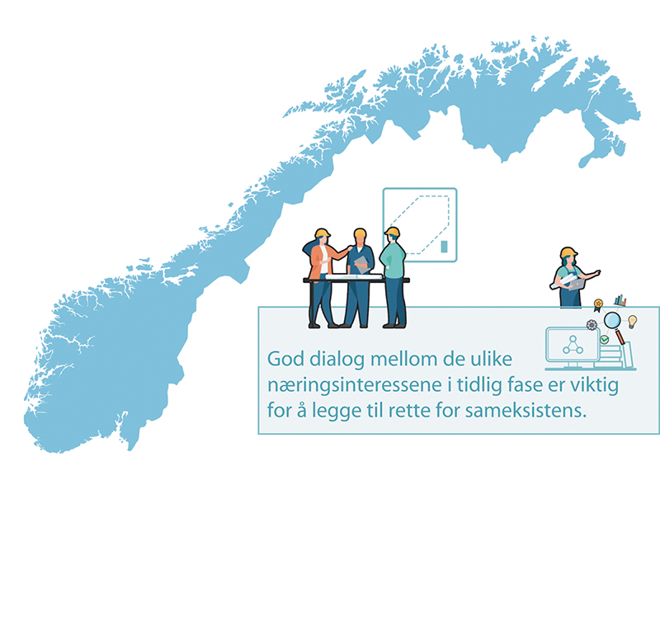
          - Sameksistens på norsk kontinentalsokkel.
Områdene som er åpnet har en slik størrelse at bare en mindre del av arealet faktisk vil utnyttes. På denne måten legges det til rette for at vindkraftanleggene kan plasseres innenfor det åpnede området slik at de er minst mulig til ulempe for andre interesser og virksomheter i området, hvilket bidrar til sameksistens mellom de ulike næringene til havs. God dialog må stå sentralt mellom de ulike næringsinteressenter for å legge til rette for sameksistens. Olje- og energidepartementet mener at tidlig kontakt med andre næringsaktører i området vil være viktig for å sikre god koordinering og et godt kunnskapsgrunnlag for departementet. Store vindkraftverk til havs krever store arealer og medfører et fysisk arealbeslag som påvirker mulighetene for å utnytte de stedbundne, undersjøiske petroleumsressursene som eventuelt er i området. Når et vindkraftverk er etablert, vil også kartlegging og utnyttelse av petroleumsforekomster innenfor det samme området være langt vanskeligere. Det kan derfor være relevant å få gjennomført seismiske undersøkelser i områder hvor det ikke er oppdatert seismisk informasjon, før endelig fastsettelse av et område for nye vindkraftverk.
Sørlige Nordsjø II ligger i en moden petroleumsprovins med godt utbygd infrastruktur og god dekning av seismiske data. Det har tidligere blitt tildelt utvinningstillatelser etter petroleumsloven i deler av Sørlige Nordsjø II, men det er for tiden ingen aktive utvinningstillatelser i området.
Olje- og energidepartementet har lagt til grunn at det ikke gis konsesjon til vindkraft til havs der dette kan komme i konflikt med eksisterende utvinningstillatelser for petroleum, med mindre det er varslet i utvinningstillatelsen at det kan bli aktuelt med vindkraft til havs i området eller det er gjort en konkret avtale med rettighetshaverne til den aktuelle utvinningstillatelsen. Når Olje- og energidepartementet har definert et prosjektområde for et vindkraftprosjekt, legges det til grunn at et slikt varsel blir gitt i forbindelse med eventuelle nye utvinningstillatelser for petroleum innenfor samme område.
Ettersom petroleum er en stedbunden ressurs må det kunne gis tillatelse til petroleumsvirksomhet innenfor et område der det er gitt konsesjon etter havenergilova, også der det er etablert et vindkraftverk. I et slikt tilfelle blir det særlig viktig at aktørene legger til rette for sameksistens. Dersom aktørene ikke selv finner løsninger bør Olje- og energidepartementet kunne fastsette på hvilken måte virksomheten skal skje. Når det blir gitt konsesjon til vindkraft i et område som kan være interessant for petroleumsvirksomhet kan det derfor bli aktuelt å stille som vilkår at departementet kan avgjøre at vindkraftvirksomheten skal tilpasses, eventuelt mot kompensasjon.
Et vindkraftverk vil føre med seg vesentlige hinder for fiske. En utfordring ved å forhåndsvurdere virkningene for fiskeri er at det varierer fra år til år hvor det er gunstige forhold for å drive fiske, da fiskeforekomstene flytter på seg. Det har vært betydelig motstand fra fiskeriinteressene mot åpning av områder for vindkraft til havs. Hensynet til fiskeri er sentralt ved utpeking av områder som skal konsekvensutredes for vindkraft til havs, og vil også være et viktig hensyn i konsesjonsbehandlingen. Havenergilova og -forskrifta fastsetter prinsipper og prosess for dekning av tap som påføres norske fiskere som følge av at vindkraftverk legger beslag på fiskefelt.
Etablering av vindkraftverk til havs kan komme i konflikt med skipstrafikken i områder med stor trafikktetthet. I utgangspunktet er det mindre aktuelt å gi konsesjon i områder som vil påvirke sjøsikkerheten eller framkommeligheten negativt. Der det etableres vindkraftverk, vil skipstrafikken i stor grad måtte unngå områdene der det er etablert vindkraftverk. Ved åpning av områder for vindkraft har det blitt lagt vekt på å unngå areal som er viktige for skipstrafikken og avgrense områdene på en god måte, men også i de allerede åpnede områdene kan hensynet til sikkerhet og framkommelighet for skipstrafikken få betydning for hvor vindkraftverk kan plasseres. Likevel vil all utbygging av vindkraft til havs potensielt være til ulempe for skipstrafikk. En må anta noe større seilingsdistanse når skipstrafikken skal rutes utenom vindkraftverk. Dersom det oppstår en hendelse hvor et fartøy taper framdrift, kan fartøyet ufrivillig havne i vindkraftanlegget. Denne risikoen er størst ved større vindkraftanlegg som beslaglegger store arealer. Gjennomføring av maritime beredskapsoperasjoner i vindkraftanlegg er potensielt svært krevende, og noe en har lite erfaring med. For å forhindre denne typen hendelser, vil det derfor være viktig å gjennomføre risikoreduserende tiltak. Trafikkmønsteret til havs er ikke statisk og i forbindelse med en konkret utbyggingssak må den mest oppdaterte kunnskapen om status og ventet utvikling legges til grunn.

Veikart for hydrogen
Norge skal bli et lavutslippssamfunn i 2050. Målet er at klimagassutslippene i 2050 reduseres i størrelsesorden 90 til 95 pst. fra utslippsnivået i referanseåret 1990, jf. klimaloven. Ambisiøse klimamål krever at det må utvikles og tas i bruk ny teknologi som bidrar til å redusere utslippene. Hydrogen er en energibærer som har betydelig potensial til å bidra til å redusere utslipp for en rekke sektorer i samfunnet. For at hydrogen skal være et reelt alternativ må det produseres med ingen eller svært lave utslipp, og det må være tilgjengelig, konkurransedyktig og sikkert. Regjeringen presenterer i denne meldingen et eget veikart for hydrogen som oppfølging av den gjeldende hydrogenstrategien. Veikartet inneholder konkrete ambisjoner for 2025 og 2030, se 4.4.3. Hydrogen med ingen eller svært lave utslipp kan produseres enten ved elektrolyse av vann fra fornybar kraft, eller fra naturgass eller andre fossile kilder med CO2-håndtering.
Norge har gode forutsetninger for å lykkes i en satsing på hydrogen. Norsk næringsliv er godt posisjonert til å ta del i et økende marked for hydrogen. Vi har et sterkt næringsliv og gode forsknings- og teknologimiljøer som allerede utvikler og leverer utstyr og tjenester for produksjon, distribusjon, lagring og bruk av hydrogen til ulike sektorer. Vi har industrivirksomheter med kompetanse og store ambisjoner for produksjon og økt bruk av hydrogen. Vi har store fornybarressurser og naturgassressurser som kan gi produksjonsfortrinn i et voksende marked for hydrogen.
Hydrogen har egenskaper som muliggjør integrering og avkarbonisering av sektorer som elektrisitets- og gassektoren, industrien samt bygg- og transportsektoren. Teknologi, nye løsninger, nasjonal og internasjonal politikk innen hydrogenområdet utvikler seg raskt. Ulike analyser viser et stort spenn i størrelsen på et framtidig hydrogenmarked. Det er også stor usikkerhet om og eventuelt når et slik marked vil oppnå en størrelse av betydning, og i hvilke segmenter hydrogen eventuelt vil vinne fram. Dette skyldes at utviklingen i stor grad er avhengig av politisk bestemte klimatiltak og av teknologiutviklingen for både hydrogen og konkurrerende teknologier og løsninger.
Regjeringens hydrogenstrategi fra 2020 er grunnlaget for arbeidet med hydrogen. Hovedpunktene i strategien er kort gjengitt under. Veikartet for hydrogen som her legges fram skal gi retning og ambisjoner for den videre satsingen på hydrogen i Norge.
              - EUs hydrogenstrategi og strategi for integrasjon av energisystemer
I juli 2020 la Europakommisjonen fram en hydrogenstrategi og en strategi for integrasjon av energisystemer.1 Bruk av hydrogen anses nødvendig for å nå EUs mål om klimanøytralitet i 2050. Både lavutslippshydrogen framstilt fra naturgass med CO2-håndtering og hydrogen produsert med fornybar energi er nødvendig på kort og mellomlang sikt.
EUs hydrogenstrategi beskriver en utvikling i tre faser. Den første fasen (2020–2024) vil preges av lokal produksjon og bruk av hydrogen i hovedsakelig kjemisk industri. Fra 2025 til 2030 vil man begynne planlegging av noe større infrastruktur. Det vil bli nødvendig å oppgradere eksisterende gassinfrastruktur for transport av hydrogen og etablering av storskala hydrogenlagre. EU har som mål at det er etablert et konkurransedyktig hydrogenmarked innen 2030. Det er også et strategisk mål å etablere en installert kapasitet på 40 GW elektrolyse i 2030 i Europa. Til sammenlikning er Norges installerte produksjonskapasitet for kraft 37,8 GW.2 I den tredje fasen, fra 2030 til 2050, antas storskala fornybar hydrogenteknologi å nå en tilstrekkelig modenhet til å få utbredelse i stor skala. Bærekraftig biogass kan i denne perioden også erstatte naturgass i hydrogenproduksjonen, og dermed kunne gi negative utslipp om CO2-håndtering benyttes i produksjonsprosessen.
I strategien om integrasjon av energisystemer vises det til Europakommisjonens dybdeanalyse knyttet til en lavutslippsstrategi for 2050.3 Av denne følger at andelen elektrisitet i energibruket vil øke til opp mot 30 pst. i 2030 og 50 pst. i 2050. Økningen i andelen av elektrisitetsforbruket vil i stor grad måtte baseres på fornybar elektrisitetsproduksjon, som beregnes å kunne få en fornybarandel på rundt 84 pst. i 2050. Økningen i produksjon av fornybar elektrisitet vil øke behovet for energilagring og hydrogen vil kunne bli viktig i denne sammenheng. Hydrogen kan lagres og dermed benyttes ved variasjoner i energiforbruk over årstidene. Europakommisjonen anslår at hydrogen vil kunne utgjøre 8 pst. av energiforbruket i industrien innen 2050. I tillegg beregnes syntesegass å kunne utgjøre mellom 8 og 9 pst. I følge EUs hydrogenstrategi kan hydrogen utgjøre så mye som 13-14 pst. av energiforbruket i Europa i 2050.
1 European Commission Communication COM (2020) 299 final, Powering a climate-neutral economy: An EU Strategy for Energy System Integration og European Commission Communication COM (2020) 301 final, A hydrogen strategy for a climate-neutral Europe.
2 Kraftproduksjon – Energifakta Norge.
3 European Commission (2018), In-depth analysis in support of the Commission Communication COM (2018) 773, A Clean Planet for all – A European long-term strategic vision for a prosperous, modern, competitive and climate neutral economy.
[Boks slutt]
Hydrogen som lavutslippsløsning har fått økt oppmerksomhet internasjonalt de siste årene. Stadig flere land har lagt fram nasjonale hydrogenstrategier og satt av midler til oppfølging av disse. EU la fram sin hydrogenstrategi i juli 2020, se boks 4.11. Den tyske hydrogenstrategien legger til grunn betydelig import av hydrogen. Et bærekraftig og konkurransedyktig marked for hydrogen produsert med svært lave eller ingen utslipp i Europa er viktig for utviklingen også i Norge og for norske hydrogenaktører. Økt etterspørsel i Europa kan påvirke eksporten av norsk naturgass og fornybar kraft samt muliggjøre framtidig eksport av hydrogen og hydrogenteknologi.

Hovedelementer i regjeringens hydrogenstrategi
Regjeringens hydrogenstrategi gir en oversikt over sikker bruk og produksjon av hydrogen med lave utslipp, status og utsikter for bruk og produksjon av hydrogen i Norge og den internasjonale utviklingen. I strategien prioriteres de områdene der Norge har særlige fortrinn, hvor Norge og norske bedrifter og teknologimiljøer kan påvirke utviklingen, og hvor det er muligheter for økt verdiskaping og grønn vekst. Skal hydrogen og hydrogenbaserte løsninger som ammoniakk tas i bruk på nye områder, må teknologien og løsningene være tilgjengelige, sikre og konkurransedyktige.
Regjeringens mål er derfor å øke antall pilot- og demonstrasjonsprosjekter i Norge, og gjennom dette bidra til teknologiutvikling og kommersialisering. Målet støttes av en bred satsing på nullutslippsteknologier- og løsninger gjennom hele virkemiddelapparatet fra forskning til markedsintroduksjon, der Norges forskningsråd, Enova, Gassnova og Innovasjon Norge har sentrale roller. Myndighetene vil videre følge med på utviklingen og justere virkemidlene dersom det er behov for det. Strategien viser også til Klimaplanen for 2021-2030, som inkluderer virkemidler som bidrar til å fremme utvikling og bruk av klimavennlige løsninger i Norge, inklusive hydrogen.
Strategien viser til regjeringens brede satsing på lav- og nullutslippsløsninger i transportsektoren. For å bidra til en raskere markedsintroduksjon og -vekst, støtter regjeringen gjennom Nullutslippsfondet hydrogenløsninger i næringskjøretøy og -fartøy. Regjeringen har også opprettet en særskilt satsing for å styrke fylkeskommunenes arbeid med å fremme null- og lavutslipps hurtigbåter.
Tilgang på hydrogen og ammoniakk er en forutsetning for at disse alternativene skal være reelle nullutslippsløsninger i transport. Regjeringen støtter derfor, gjennom Enova, etablering av fylleinfrastruktur i den tidlige fasen. Gjennom Nobil for infrastruktur på land og Kystverket for infrastruktur for maritim transport, sørger regjeringen for offentlig tilgjengelig oversikt over infrastruktur for alternative drivstoff til vei- og sjøtransport i Norge.
Utvikling av nye klima- og miljøvennlige varer og tjenester skjer i stort tempo, og det offentlige kan gjennom sine anskaffelser være en viktig drivkraft for innovasjon og omstilling i norsk økonomi. Strategien varsler derfor en handlingsplan for å øke andelen klima- og miljøvennlige offentlige anskaffelser og grønn innovasjon.
Bruk av hydrogen og hydrogenbaserte løsninger skal være trygt. Dette er helt avgjørende for at ny teknologi og nye løsninger skal tas i bruk. Regjeringen vil derfor fortsette arbeidet med å utvikle regelverk og standarder nasjonalt og internasjonalt for bruk av hydrogen og hydrogenbaserte løsninger for nye bruksområder, og i takt med teknologi- og markedsutviklingen.
Det meste av teknologiutvikling og framtidig etterspørsel etter hydrogenløsninger vil komme utenfor Norge. Det er derfor viktig for norske myndigheter og norske forsknings- og teknologimiljøer å delta i internasjonalt samarbeid, både for at vi skal kunne dra nytte av det som skjer utenfor Norge og for at vi skal kunne påvirke utviklingen internasjonalt gjennom leveranser av kunnskap og teknologi. Internasjonalt samarbeid er avgjørende for å etablere et fungerende marked som stimulerer til økt bruk av ren hydrogen. Regjeringen legger derfor opp til fortsatt deltakelse i relevante internasjonale fora som bidrar til å fremme bærekraftige teknologier og markeder for hydrogen som lavutslippsløsning. Det er viktig å fortsette de satsinger og samarbeid som pågår med særlig framtredende hydrogenaktører også utenfor vårt umiddelbare europeiske marked, som Japan og Sør-Korea, og å bidra til videreutviklingen av globale standarder og verdikjeder for et bærekraftig hydrogenmarked.
Siden regjeringens hydrogenstrategi ble lansert, har regjeringen fulgt opp strategien med 100 mill. kroner i statsbudsjettet for 2021 og ytterligere 100 mill. kroner i revidert budsjett for 2021. Midlene inngår i etablerte ordninger og eksisterende samarbeid, og skal benyttes til å støtte opp under teknologi- og markedsutviklingen for hydrogen gjennom blant annet etablering av nødvendig infrastruktur. 15 mill. kroner vil gå til et miljøvennlig forskningssenter (FME) innen hydrogen og ammoniakk. En varslet opptrapping av CO2-avgiften for ikke-kvotepliktige sektorer, klimakrav i offentlige anskaffelser, samt regjeringens beslutning om å forutsette bruk av hydrogen for Norges lengste fergesamband (riksvei 80 Bodø-Værøy-Røst-Moskenes), vil bidra til økt produksjon, distribusjon og bruk av hydrogen produsert med svært lave eller ingen utslipp.

Verdikjeder for hydrogen
For å kunne vurdere konkurransedyktigheten til hydrogen som lavutslipps energibærer, er det nødvendig å foreta en verdikjedetilnærming. I en slik tilnærming inngår de samlede kostnadene fra produksjon til forbruk. Faktorer som prisen på strøm eller gass, distansen mellom produsent og forbruker samt vekten på ulike framkomstmidler og virkningsgraden til ulike løsninger vil virke inn på det totale kostnadsbildet.
Bruk av hydrogen vil konkurrere mot alternative løsninger som direkte elektrifisering, biodrivstoff og -gass. Så lenge alternativene til hydrogen også er i rask utvikling, er det ikke enkelt å si hvor hydrogen vil ha sitt konkurransefortrinn, særlig i et lengre perspektiv. F.eks. for transportsegmentet, vil utvikling av bedre og billigere batteriteknologi direkte påvirke konkurranseevnen til hydrogen.
En forenklet verdikjede for grønt og blått hydrogen er vist i figur 4.21.
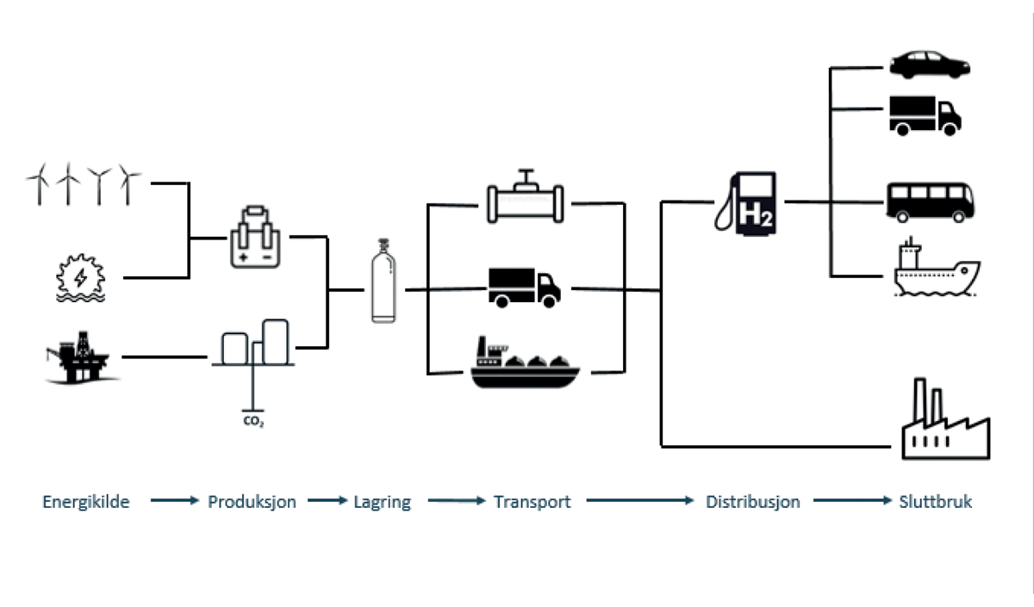
          - Verdikjeden fra produksjon til distribusjon og bruk av hydrogen.
Grønt hydrogen baserer seg på elektrolyse av vann med elektrisitet fra fornybar kraft. Elektrolyseanlegg er modulære og kan derfor produsere hydrogen i små eller større volumer, nært der behovet er, forutsatt tilgang på vann og elektrisk kraft. Storskala produksjon av hydrogen fra elektrolyse har begrensede kostnadsfordeler da anleggene bygges opp av mange mindre enheter. Med en virkningsgrad rundt 60-65 pst. trengs det rundt regnet 50-55 kWh elektrisitet for å produsere en kilo hydrogengass med et energiinnhold på 33 kWh. Det kan være mulig å utnytte spillvarme fra elektrolyseprosessen dersom anlegget plasseres nær en virksomhet som kan utnytte varmen. Det øker utnyttelsesgraden av energien som brukes i hydrogenproduksjonen.
Blått hydrogen baserer seg på reformering av naturgass med CO2-håndtering. Dampreformering er i dag den vanligste metoden og innebærer at naturgass reagerer med vanndamp under høyt trykk og temperatur. Såkalt autotermisk reformering (ATR) er en annen reformeringsteknologi, som er aktuell å benytte i produksjon av blått hydrogen. Bruk av ATR vil ha tilsvarende energiforbruk som dampreformering, men med noe høyere CO2-fangstgrad.
Produksjonsanleggene bygges av kostnadshensyn i stor skala, og vil typisk produsere rundt 120-240 tonn hydrogen per døgn. Forutsetninger som betydelig marked for hydrogen, tilgang på naturgassinfrastruktur og infrastruktur for CO2-fangst og -lagring medfører et betydelig plassbehov og geografiske begrensninger knyttet til denne produksjonsmetoden. Uten fangst av CO2 fra reformering av gass vil produksjon av ett tonn «grått»-hydrogen medføre utslipp av omtrent 8 tonn CO2. Med CO2-håndtering og dampreformering reduseres opptil 90 pst. av CO2-utslippene. Med CO2-håndtering og bruk av autotermisk reformering vil utslippene kunne reduseres med opptil 95 pst. Dampreformering har rundt 70-85 pst. energieffektivitet. Energieffektiviteten reduseres med 7 pst. hvis fangst, transport og lagring av CO2 er inkludert i prosessen.
For at hydrogen skal bli en konkurransedyktig lavutslippsløsning, er det behov for teknologiutvikling langs hele verdikjeden. For produksjon av grønt hydrogen vil økt virkningsgrad til elektrolysører gi betydelig økt kostnadseffektivitet. For blått hydrogen trengs mer effektive løsninger for CO2-fangst for eksisterende reformeringsprosesser. For transport er det behov for mer energieffektive løsninger for flytendegjøring av hydrogen. For maritime hydrogenprosjekter er det vesentlige merkostnader knyttet til alt fra skrogjusteringer for å dekke plassbehovet for hydrogensystemer, utvikling av elektriske framdrifts- og styringssystemer, til oppskaleringen av brenselceller og batteripakker. Gjennom pilotprosjekter vil framtidige prosjekter kunne høste erfaringer som vil redusere investeringskostnader og driftskostnader.

Veikart
Med veikartet for hydrogen vil regjeringen angi retning og ambisjoner for utvikling i produksjon, distribusjon og bruk av hydrogen i Norge de neste 5 til 10 år og en visjon fram mot 2050. Grunnlaget for ambisjonene er regjeringens samlede nærings-, energi-, transport- og klimapolitikk og relevante virkemidler. Regjeringen vil bidra til en utvikling som muliggjør at bruk av hydrogen er et konkurransedyktig alternativ til fossil energibruk. Regjeringen prioriterer innsatsen på de områdene der Norge har særlige fortrinn, hvor Norge og norske bedrifter og teknologimiljøer kan påvirke utviklingen og hvor det er muligheter for økt verdiskaping og grønn vekst. Veikartet viser en mulig utvikling av infrastruktur og knutepunkter for hydrogenverdikjeder basert på fornybar kraft og naturgass med CO2-håndtering. Veikartet følger regjeringens eksporthandlingsplan gjennom å synliggjøre mulighetene for norsk næringsliv til eksport av teknologi, kompetanse og tjenester, blant annet innen grønn skipsfart.
Visjon for 2050: Innen 2050 er markedet for produksjon og bruk av hydrogen i Norge godt etablert. Hydrogen brukes som innsatsfaktor der det er den beste løsningen i industriell virksomhet, som brensel i skip og fartøy både i kystnære farvann og til langtransport samt som brensel til tunge kjøretøy på land. Norsk energi- og leverandørindustri og relaterte næringer er internasjonalt ledende på eksport av hydrogen og enkelte hydrogenteknologier og løsninger, og bidrar med høy verdiskaping til gode for det norske samfunn.
For å realisere denne visjonen, har regjeringen følgende ambisjoner på kort- til mellomlang sikt:
Ambisjon på kort sikt, det vil si fram mot 2025: Støtte opp under teknologiutviklingen gjennom pilotering og demonstrasjonsprosjekter for produksjon og bruk av rent hydrogen i maritim transport, tungtransport på vei og industri. Prosjektene bidrar til tidlig markedsintroduksjon og markedsutvikling, og legger til rette for å utvikle geografiske hydrogenknutepunkter.
Regjeringen vil legge til rette for at det i samarbeid med private aktører kan
a) etableres fem hydrogenknutepunkter for maritim transport, med muligheter for utvikling av tilknyttede landtransportløsninger basert på hydrogen
b) etableres ett til to industriprosjekter med tilhørende produksjonsanlegg for hydrogen, med hensikt å demonstrere verdikjeder med globalt spredningspotensial
c) etableres fem til ti pilotprosjekter for utvikling og demonstrasjon av nye og mer kostnadseffektive hydrogenløsninger og -teknologier
Styrke forskning, utvikling og demonstrasjon av nye hydrogenløsninger og -teknologier med sterk næringslivsrelevans gjennom å opprette et særskilt forskningssenter (FME) innen hydrogen og ammoniakk.
Ambisjon på mellomlang sikt, det vil si fram mot 2030: Hydrogen som energibærer er etablert som et reelt alternativ i maritim sektor, og modnes ytterligere som et godt alternativ i industrien. De første prosjektene i maritim sektor som realiseres uten behov for offentlig støtte er under planlegging. Regjeringen vil bidra til en utvikling som muliggjør
a) et nettverk av geografisk spredte og behovsbaserte hydrogenknutepunkter i tråd med tilgangen på fartøy og kjøretøy
b) at hydrogenfartøy er et konkurransedyktig og sikkert alternativ for skipsfart i norsk farvann og nærskipsfartsområder
c) realisering av fullskala hydrogenprosjekter i industrien med vesentlig spredningspotensiale for Europa og resten av verden
d) at bruk av hydrogen er konkurransedyktig alternativ til fossil energibruk
e) at norsk hydrogenvirksomhet er knyttet opp mot utviklingen av et marked for hydrogen i Europa i form av eksport av varer og tjenester
Regjeringen vil i tillegg gjennomføre en vurdering av nye virkemidler, som «Contracts for difference», rettet mot realisering av store industriprosjekter som storskala produksjon og bruk av hydrogen.
Fram mot 2030 legges det til grunn at teknologien for bruk av hydrogen på sjø og i tungtransport på vei modnes. Etter hvert vil hydrogen og/eller ammoniakk også kunne bli et aktuelt drivstoff på større skip. Behovet for etablering av knutepunkt og infrastruktur vil være avhengig av etterspørsel etter hydrogen. I en oppstartsfase vil etterspørselen etter hydrogen til maritime formål være begrenset. Modulære produksjonsanlegg for grønt hydrogen vil derfor være godt egnet i denne fasen i denne sektoren.
Etterspørselen etter hydrogen til industrielle formål vil være avhengig av etablering av større produksjonsanlegg for hydrogen. Det kan derfor gi grunnlag for etablering av hydrogenproduksjon basert på naturgass med CO2-håndtering. Slike produksjonsanlegg er imidlertid avhengig av tilgjengelighet på CO2-lager. Det er derfor lite sannsynlig at det kan produseres blått hydrogen i Norge før etter 2025.
Figur 4.22 viser en forenklet knutepunkttilnærming for grønt og blått hydrogen på kort til mellomlang sikt. Et sentralt poeng i figuren er at etablering av knutepunkter for forsyning av hydrogen til maritime og industrielle formål også vil bidra til forsyning av hydrogen til andre formål i rimelig nærhet til knutepunktet.
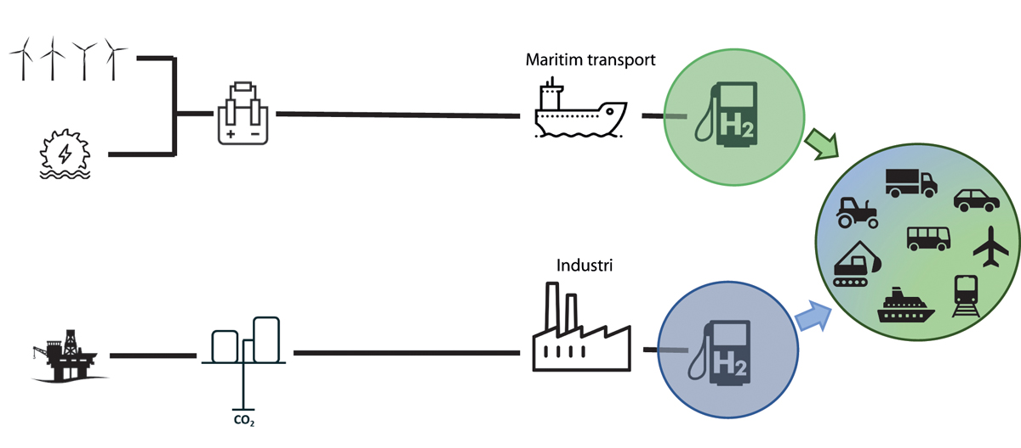
          - Forenklet knutepunkttilnærming for hydrogen i et 2025-2030 perspektiv.
I landtransport kan det bli aktuelt med hydrogendrift i større kjøretøy der batteriteknologien ikke strekker til. Merkostnaden i forhold til innkjøp av dieselkjøretøy er imidlertid høy og tilgangen er begrenset. Med etablering av knutepunkter knyttet til maritim eller industriell sektor vil hydrogen bli mer tilgjengelig også for landtransport. Det gjør det mer aktuelt å støtte opp under pilotprosjekter på land. Fram mot 2030 vil tungtransport på vei basert på hydrogen kunne bli mer aktuelt dersom lastebiler med høy totalvekt (>50 tonn) og lang rekkevidde (>500 km) blir tilgjengelige på markedet.
I kapittel 4.4.4 omtales virkemidler og støttende politikk som samlet sett skal bidra til at ambisjonene i veikartet blir realisert. Ønsket om at staten skal bidra til realisering av nye store industrielle prosjekter er stort i næringslivet. Det gjelder på flere områder som batteriproduksjon, havvind, hydrogen m.v. Regjeringen har derfor besluttet å gjennomføre en vurdering av nye virkemidler som potensielt kan bidra til realisering av store industrielle prosjekter. Et aktuelt virkemiddel er «Contracts for difference» eller CfD. Med CfD menes i denne sammenheng en subsidiemodell der både positive og negative avvik fra en på forhånd satt referansepris blir kompensert for. Modellen sikrer utbygger en fast inntekt over tid.
Figur 4.23 viser både den geografiske fordelingen av pågående og planlagte hydrogenprosjekter i Norge. Det er ikke tatt hensyn til prosjektenes gjennomførbarhet. Figuren viser at det er et stort engasjement for å utvikle hydrogenbaserte løsninger i Norge, og at disse initiativene allerede er relativt godt spredt geografisk. Dette er et godt grunnlag for å nå målsetningene i veikartet.
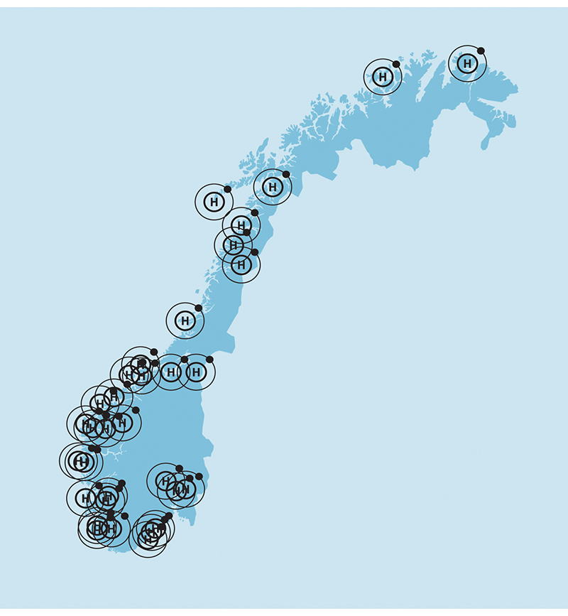
          - Kart over et utsnitt hydrogenprospekter og prosjekter i Norge.

Virkemidler og støttende politikk for å realisere målene i veikartet
Oppfølging av veikartet støttes av en bred satsing gjennom et godt utbygd virkemiddelapparat som dekker hele innovasjonskjeden fra forskning til marked. Dette er illustrert i figur 4.24. Virkemidlene under Norges forskningsråd, Enova, Gassnova og Innovasjon Norge bidrar sammen til forskning, utvikling, demonstrasjon og markedsintroduksjon av energi- og kostnadseffektive metoder og verdikjeder som vil være relevant for produksjon, transport, lagring og bruk av rent hydrogen. I tillegg vil en gradvis økende CO2-avgift og eventuelle krav til bruk av hydrogen i offentlige innkjøp virke stimulerende på utviklingen av et marked for hydrogen.
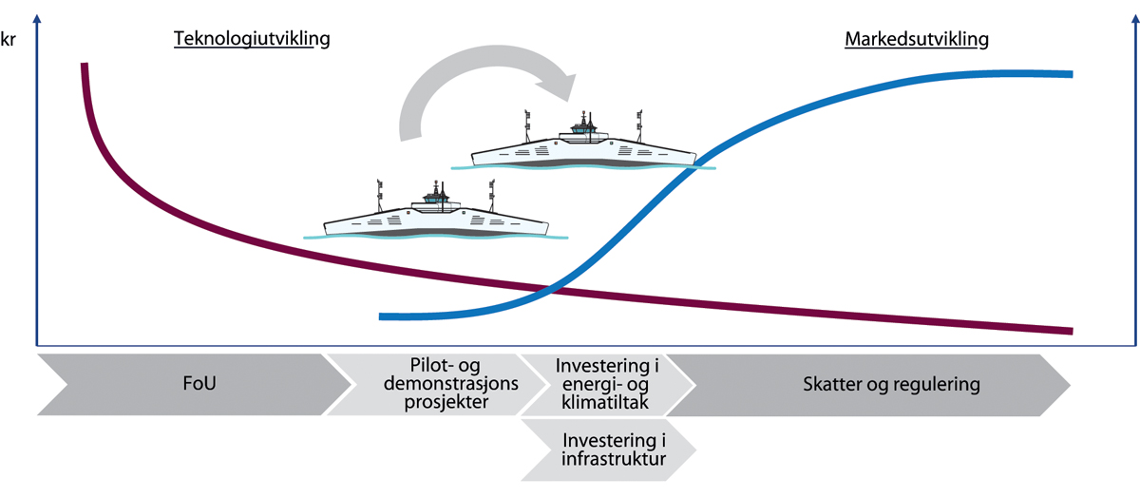
          - Viser virkemidlenes rolle fra teknologiutvikling til markedsutvikling.

Pris på utslipp
Skal hydrogen bli et reelt nullutslippsalternativ, må det være sikkert, tilgjengelig og økonomisk forsvarlig. I mange anvendelser i næringslivet er energikostnadene viktig for bedrifters konkurransekraft. Med dagens energi- og utslippskostnader, energitap fra produksjonen og lagringskostnader for hydrogen, er det mindre lønnsomt å bruke rent hydrogen enn både fossile energikilder og andre lav- og nullutslippsløsninger. Hydrogen er per i dag ikke konkurransedyktig i mange av anvendelsesområdene som kan være aktuelle. Dette skyldes en kombinasjon av at kostnadene ved hydrogenteknologi fortsatt er for høye og at prisene for utslipp av klimagasser er for lave.
Prising av utslipp gjennom avgifter og kvotesystemet skal bidra til å fremme lavutslippsløsninger. Et strammere kvotemarked vil, sammen med regjeringens varslede opptrapping av CO2-avgiften, gjøre utslippsintensive løsninger dyrere, og lavutslippsløsninger som hydrogen mer konkurransedyktige. I regjeringens klimaplan for 2021-2030 ble det varslet at regjeringen vil øke avgiften på utslipp av klimagasser, noe som gjør det mer lønnsomt å velge klimavennlige løsninger. CO2-avgiften, som i dag er på om lag 590 kroner/tonn, vil fram mot 2030 øke til 2 000 kroner.

Grønne offentlige anskaffelser
Det offentlige bruker nesten 600 mrd. kroner til innkjøp hvert år. Det omfatter alt fra store anskaffelser som fergetjenester og bygg, til kontorrekvisita. Utvikling av nye klima- og miljøvennlige varer og tjenester skjer i stort tempo, og det offentlige kan gjennom sine anskaffelser være en viktig drivkraft for innovasjon og omstilling i norsk økonomi.
Regjeringen vil utarbeide en handlingsplan for å øke andelen klima- og miljøvennlige offentlige anskaffelser og grønn innovasjon. Transport og lav- og nullutslippsløsninger er blant de prioriterte områdene der offentlige anskaffelser er vurdert som særlig egnet som virkemiddel for å nå Norges klima- og miljømål. Dette vil bli nærmere belyst i handlingsplanen.
Bruk av miljøkrav i offentlige innkjøp fra staten og fylkeskommunene, i kombinasjon med ulike støtteordninger i virkemiddelapparatet, er effektivt for å stimulere til utvikling av null- og lavutslippsferger. Den første hydrogenelektriske fergen ventes i drift i på riksveifergesambandet Hjelmeland-Nesvik i Rogaland i 2021. Fergen er et resultat av en utviklingskontrakt fra Statens Vegvesen. Formålet med utviklingskontrakten er å utvikle en nullutslippsløsning på fergesamband som ikke egner seg for helelektrisk drift. Erfaringer fra dette sambandet vil bli viktig i vurderingene av nye maritime hydrogenprosjekter.
Høsten 2020 besluttet regjeringen at fergesambandet rv. 80 Bodø-Værøy-Røst-Moskenes, som er det lengste fergesambandet i Norge og går over åpent hav, skal utlyses med krav om lav- og nullutslipp, inkludert krav til bruk av hydrogen på hovedfergene. En satsing på hydrogendrevne ferger kan gi insentiver til industrisatsing på hydrogenteknologi i maritim næring og til produksjon og utbygging av hydrogeninfrastruktur i Norge.
I Norge er det beregnet at i overkant av 2/3 av energibehovet i fergesektoren kan komme fra elektrisitet. De resterende sambandene kan være aktuelle for hybridløsninger med hydrogen og batterier. Hvilke løsninger som vil egne seg på de enkelte sambandene må vurderes i forbindelse med anbud på den enkelte strekningen. Det er transporttjenesten og reduksjon av klimagassutslipp som bør være førende, ikke teknologien.
I Maritim melding (2020) og Klimaplan for 2030 framgår det at regjeringen tar sikte på å innføre lav- og nullutslippskriterier i nye anbud for fergesamband der det ligger til rette for det i løpet av 2023. Dette vil gjelde både for statlige og fylkeskommunale fergesamband. For hurtigbåter vil regjeringen innføre lav- og nullutslippskriterier i nye anbud for hurtigbåter der det ligger til rette for det i løpet av 2025. Det forutsetter at teknologien er tilstrekkelig moden og et reelt alternativ for fylkeskommunene. Videre varsler regjeringen at den vil utrede klimakrav i offentlige innkjøp av sjøtransporttjenester med sikte på innføring i 2023.

Utslippsfri transport – avgiftsfordeler, støtte og krav
Regjeringen satser bredt på nullutslippsløsninger i transportsektoren, inkludert hydrogen. Hydrogenbiler har de samme avgiftsfordelene som elbiler. Fordelene videreføres for brenselcellebiler til 2025/50 000 biler. Momsfritak er notifisert og godkjent av ESA til 2023 for brenselcellebiler.
Hydrogenkjøretøy har også de samme eller bedre bruksfordeler som batterielektriske biler. Eksempelvis har Samferdselsdepartementet åpnet for at hydrogenkjøretøy fortsatt kan ha fritak for bompenger i byområder selv om elbiler betaler inntil 50 pst. takst, dersom det er lokalpolitisk ønske om dette. Hydrogenbiler har også tilgang til kollektivfelt der det er begrensninger for elbiler.
Skal hydrogen bli konkurransedyktig i transportsektoren, må nye teknologier og løsninger utvikles og demonstreres før de kan introduseres i markedet. Norges forskningsråd, Enova og Innovasjon Norge har virkemidler for dette. For å bidra til en raskere markedsintroduksjon og -vekst, kan Enova gjennom Nullutslippsfondet støtte hydrogenløsninger i næringskjøretøy og -fartøy. Videre legger Handlingsplanen for grønn skipsfart (2019) rammene for grønn omstilling av skipsfarten.
I Klimaplan for 2030 og Maritime melding (2020) varslet regjeringen økt bruk av kravstilling om lav- og nullutslippsløsninger for flere fartøykategorier, og videreføring av eksisterende virkemidler for grønn flåtefornyelse. Grønt skipsfartsprogram er et offentlig-privat partnerskap for å modne fram lav- og nullutslippsprosjekter i skipsfarten gjennom samarbeid med vareeiere, rederier og offentlige myndigheter. Dette har resultert i flere prosjekter som ser på alternative drivstoff, herunder ammoniakk og hydrogen. Blant annet er det satt ut konkurranser om hydrogendrevne bulkskip med planlagt driftsoppstart i 2023 (Heidelberg Cement/Felleskjøpet Agri) og tilsvarende om to hydrogendrevne skip med driftsstart i 2024 for Veidekke.
For omtale av ferger viser vi til kapittelet om offentlige anskaffelser.
Jernbanedirektoratet har gjennomført en utredning om nullutslippsløsninger, «NULLutslippsløsninger For Ikke-elektrifiserte Baner» (NULLFIB), som et alternativ til fossilt drivstoff. Rapporten vurderer og evaluerer hvilke nullutslippsløsninger som er best egnet for videre satsing, inkl. vurdering av pilotprosjekt for hydrogen. Basert på utredningen anbefaler Jernbanedirektoratet at en foreløpig ikke går videre med å konkretisere pilotprosjekt for prøvedrift med hydrogen, men følger med på relevant FoU og erfaringer med hydrogen som energibærer for tog. Den faglige vurderingen er at batteribasert teknologi peker seg ut som mest aktuelt som en robust løsning for å erstatte bruken av fossilbasert diesel i jernbanen.
Hydrogen i luftfarten har fått økende oppmerksomheten de siste årene, og kan på flere ulike måter bidra til utslippsreduksjoner fra luftfart. Dette er fortsatt på et tidlig stadium. Avinor og Luftfartstilsynet følger utviklingen.

Forskning, utvikling og markedsintroduksjon
Sentralt i veikartet står støtte til forskning, utvikling og markedsintroduksjon av hydrogenteknologier. Den nasjonale FoU-strategien Energi21 peker på at forskning og innovasjon på både grønt og blått hydrogen bør styrkes.
Regjeringen vil gjennom dagens virkemidler fortsette å støtte forskning, utvikling, demonstrasjon og markedsintroduksjon av nye hydrogenteknologier og -løsninger som bidrar til den nødvendige teknologiutviklingen. Dette er med på å utløse prosjekter i næringslivet og gjør at næringslivet raskere kan oppskalere bruken av teknologien på en kostnadseffektiv og sikker måte. Myndighetene vil følge med på utviklingen og justere virkemidlene dersom det er behov for det.
HEILO-samarbeidet
Norges forskningsråd og Enova har i samarbeid med øvrige deler av virkemiddelapparatet (Gassnova og Innovasjon Norge) besluttet å styrke sitt samarbeid på hydrogenområdet gjennom etableringen av HEILO – Hydrogen som Energibærer for Lavutslipp og Omstilling (www.enova.no/heilo). HEILO-samarbeidet skal bidra til bedre samkjøring og koordinering av aktørenes virkemidler og aktiviteter på området. Samarbeidet vil tydeliggjøre omfanget og beskrivelse av ulike typer hydrogenprosjekter som løpende har blitt støttet av aktørene de seneste årene, aktuelle nyhetssaker og oversikt over alle relevante støttetilbud.
Samarbeidet bygger på relevante virkemidler som de fire aktørene forvalter, der støtten til henholdsvis FoU, pilotering, demonstrasjon, markedsintroduksjon og næringsutvikling knyttet til hydrogen ses i sammenheng. Samarbeidet blir sentralt i oppfølgingen av veikartet for hydrogen.
De enkelte virkemidlene som inngår i HEILO-samarbeidet er nærmere beskrevet under.
PILOT-E
Norges forskningsråd, Enova og Innovasjon Norge har allerede en felles satsing på miljøvennlige energiteknologier gjennom PILOT-E ordningen, som startet opp med første utlysning høsten 2016. Sammen skal de bidra til det grønne skiftet ved å akselerere prosjekter gjennom hele utviklingsløpet fra idé til marked. PILOT-E samkjører de tilgjengelige finansieringstilbudene gjennom utfordringsrettede utlysninger og reduserer dermed risikoen for aktørene ved at disse får større forutsigbarhet for finansieringen gjennom utviklingsløpet. Dette ser man at mobiliserer aktører som setter sammen sterke konsortier og dermed tør løfte de ambisiøse og innovative prosjektene som må til blant annet for å nå målet om utslippsfri transport. Mange hydrogenprosjekter er allerede støttet, særlig innen utslippsfri transport (land og maritimt), og innen helhetlige verdikjeder for hydrogen, jf. fig. 4.25. Neste utlysningsrunde, med søknadsfrist i september 2021 og prosjektoppstart fra januar 2022, har utslippsfri maritim nærskipsfart, og aktørkoordinering og forsterking av knutepunkter for hydrogen, som to av tre temaområder.
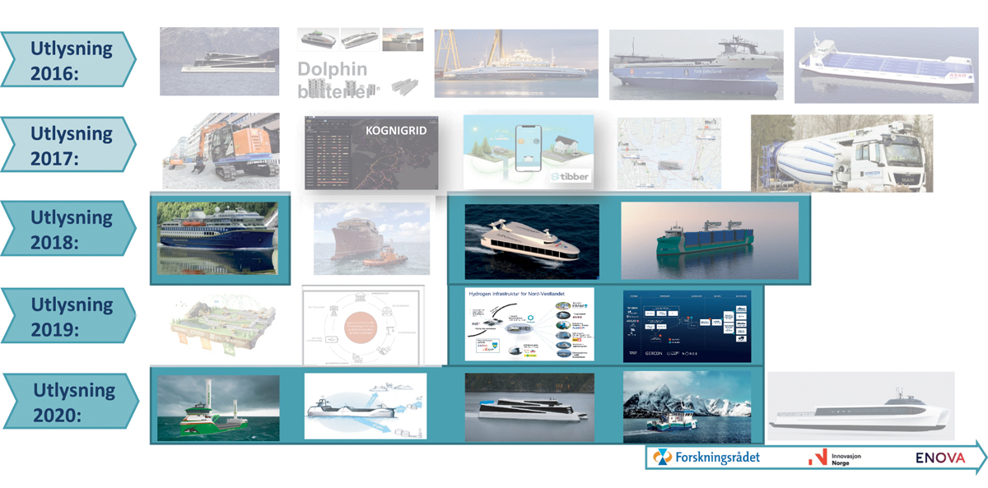
          - PILOT-E-ordningen skal bidra til å akselerere miljøvennlige energiteknologiprosjekter gjennom hele utviklingsløpet fra ide til marked. I figuren er det lagt inn en illustrasjon av hvert enkelt prosjekt som er støttet i de ulike prosjektutlysningene som er gjennomført. De ni hydrogenprosjektene er framhevet.
PILOT-E.
Grønn Plattform
Regjeringen har etablert ordningen Grønn plattform, en ny satsing som gir bedrifter og forskningsinstitutter støtte til forsknings- og innovasjonsdrevne prosjekter for grønn vekst. Forskningsrådet, Innovasjon Norge og Siva samarbeider om ordningen. I revidert nasjonalbudsjett 2021 foreslår regjeringen å styrke grønn plattform med ytterligere 100 mill. kroner. Fra før er det satt av en milliard kroner til Grønn Plattform. Hydrogenprosjekter er omfattet av ordningen.
FoU-programmer
De mest sentrale FoU-programmene under Norges forskningsråd som er relevante for hydrogen er:
- ENERGIX, et stort og tematisk bredt energiforskningsprogram, der teknologier og løsninger for produksjon, lagring og bruk av hydrogen står sentralt.
- CLIMIT, administrert av Forskningsrådet (FoU-delen) og Gassnova (demo-delen), der hydrogen fra naturgass med CO2-håndtering er et viktig temaområde.
- FME-ordningen (forskningssentre for miljøvennlig energi). Et FME samler sterke forskningsmiljøer og et stort antall brukerpartnere fra næringslivet og offentlig forvaltning innenfor tematisk prioriterte teknologiområder. To av de åtte teknologiske sentrene, MoZEES (nullutslipps transportløsninger) og NCCS (teknologier for CO2-håndtering) har aktiviteter innenfor hydrogen, men de er kun for deler av verdikjeden for hydrogen.
FME Hydrogen
Regjeringen vil som en del av veikartet opprette et eget FME på hydrogen og ammoniakk. Dette er i tråd med anbefalinger både fra Energi21, virkemiddelapparatet og innspill fra sentrale hydrogenaktører. Senteret skal etableres så raskt som mulig. Et FME på hydrogen skal dekke teknologier for grønt og blått hydrogen, samt ammoniakk, til anvendelse i energi, mobilitet og industri. Det skal dekke hele verdikjeden for hydrogen, inklusive sikkerhet og miljøaspekter. Senteret skal utlyses og velges ut i tråd med vanlig praksis for FME-ordningen i Forskningsrådet. Et eget FME på hydrogen vil bidra til nødvendig økning i forskningskompetanse og forskningskapasitet på området, i tillegg til kunnskap og innovasjon i næringslivet og forvaltningen.
              - FoU-områder for en norsk hydrogensatsing
Eksempler på utviklingsområder som vil stå sentralt i en norsk satsing på hydrogen (Kilde: Norges forskningsråd):
Verdikjedeanalyser: Utvikling av klynger, infrastruktur, knutepunkter for hydrogen. Tekno-økonomiske studier, forretningsmodeller, systemintegrasjon.
Samfunnsaspekter: Studier og analyser av miljøkonsekvenser og bærekraft. Definering av standarder. Arbeid med sertifisering og regelverk. Analyser av samfunnsaksept.
Produksjon av hydrogen fra vannelektrolyse: Lavere kostnader, økt virkningsgrad for elektrolysører, bedre regulerbarhet, systemintegrasjon.
Ren hydrogen i industrielle applikasjoner: Til produksjon av metanol, kunstgjødsel, drivstoff og i annen kjemisk industri. Som reduksjonsmiddel og til høytemperatur varme (der strøm ikke er mulig/hensiktsmessig).
Maritim hydrogenteknologi: Forbrenningsmotorer for ammoniakk, brenselcellesystemer for maritime applikasjoner, hybride systemer, tanksystemer, pumpe/dispenserløsninger, sikkerhet (brann, eksplosjon, forgiftning).
Storskala produksjon, lagring og transport av hydrogen: Rørtransport, lagringsløsninger, flytendegjøring, skip for transport av flytende hydrogen, sikkerhet, naturgassreformering med integrert CO2-fangst, oppskalere verdikjeder for transport og lagring av CO2.
Fyllestasjoner: Teknologi, løsninger, sikkerhet for distribusjon og fylling av hydrogen, ammoniakk og/eller flytende hydrogen.
Luftfart: Ny turbinteknologi og nye typer store, lette el-motorer.
Tungtransport: Brann og eksplosjon, særlig i tunneler.
[Boks slutt]
Demonstrasjon og markedsintroduksjon
Demonstrasjonsprosjekter er en viktig del av veikartet. I den nye avtalen for 2021-2024 har regjeringen spisset Enova som teknologi- og klimavirkemiddel for å bidra til å nå Norges klimaforpliktelser for ikke-kvotepliktige utslipp og bidra til omstillingen til lavutslippssamfunnet.
Enovas aktivitet skal rettes mot senfase teknologiutvikling og tidlig markedsintroduksjon av teknologier og løsninger, med sikte på å oppnå varige markedsendringer slik at løsninger tilpasset lavutslippssamfunnet på sikt blir foretrukket uten støtte.
Enova har per i dag ingen spesifikke hydrogenstøtteordninger, men det mest relevante programmene i Enova når det gjelder hydrogen er:
- Pilotering av ny energi- og klimateknologi: Støtte til utvikling av umoden teknologi innenfor industri, transport og energisystem.
- Demonstrasjon av ny energi- og klimateknologi: Betinget lån/støtte til nær moden teknologi for å få driftserfaring for å kunne ta teknologien i bruk senere.
- Fullskala innovativ energi- og klimateknologi: Investeringsstøtte til moden teknologi for tidlig markedsintroduksjon, der hovedformålet er å ta teknologien i bruk.
- Landtransportprogrammet. Gjennom programmet kan det søkes om støtte til tunge hydrogendrevne kjøretøy (gjelder ikke i offentlig støttet trafikk)
I Innovasjon Norge er det programmer rettet mot miljøteknologi og tilhørende næringsutvikling. Miljøteknologiordningen gir tilskudd til utvikling, pilotering og demonstrasjon av ny teknologi, både til innovative produkter og prosesser som løser et miljøproblem. Gjennom ordningen tar det offentlige en del av risikoen for utvikling, bygging og testing av miljøteknologi. Miljøteknologiordningen retter seg særlig mot store prosjekter og store bedrifter. Prosjektet må gi varig verdiskaping i Norge i form av nye arbeidsplasser, styrket kompetanse og økt konkurransekraft. Ordningen er temanøytral, dvs. at støtte til hydrogenteknologier inngår på lik linje med annen miljøteknologi.
Nærmere om infrastruktur og knutepunkter
En utfordring i dag er at det kreves skala i produksjonen av hydrogen og tilstrekkelig avsetting for at det skal bli lønnsomt. Det samme gjelder for lønnsomhet i infrastruktur for fylling. Dersom potensielle brukere av hydrogen kan samles gjennom økt samarbeid på tvers av sektorer og brukere, kan det legges til rette for bedre lønnsomhet. Arealbehov for å ha tilstrekkelig sikkerhetssoner ved produksjons-, lagrings- og fylleanlegg kan dessuten tale for å samlokalisere flere forbrukere. Slike koblinger kan redusere kostnader, skape synergier og bidra til mer lønnsom produksjon.
Skal bruk av hydrogen og ammoniakk bli reelle nullutslippsløsninger i transportsektoren må kjøretøy som kan bruke dette drivstoffet være kommersielt tilgjengelige, og det må bygges ut et tilstrekkelig nett med fyllestasjoner. Nobil og Kystverket gir offentlig tilgjengelig oversikt over infrastruktur for alternative drivstoff til henholdsvis vei- og sjøtransport i Norge.
I statsbudsjettet for 2021 og i revidert nasjonalbudsjett for 2021 har regjeringen fulgt opp hydrogenstrategien med en bevilgning på 115 mill. kroner til Norges forskningsråd og 85 mill. kroner til Enova, jf. også kap. 4.4.1. Bevilgningene skal bidra til å støtte opp under teknologiutvikling gjennom etablering av et forskningssenter (FME) på hydrogen og ammoniakk og en satsing på pilot- og demonstrasjonsprosjekter som bidrar til tidligfase markedsutvikling for hydrogen. Midlene inngår i etablerte ordninger og eksisterende samarbeid, som HEILO-samarbeidet, og skal støtte opp under teknologi- og markedsutviklingen for hydrogen gjennom blant annet etablering av nødvendig infrastruktur, løsninger for konkurransedyktige og energieffektive leveransekjeder, og knutepunkter i kommersiell skala for hydrogen.

Internasjonalt forsknings- og innovasjonssamarbeid
Internasjonalt forsknings- og innovasjonssamarbeid er sentralt i veikartet. Det vil bidra til raskere utvikling av ny hydrogenteknologi og løsninger og utvikling av markedet for hydrogen som lavutslipps energibærer.
Hydrogenstrategien omtaler sentrale internasjonale forsknings- og innovasjonsarenaer for Norge på hydrogenområdet. De viktigste er i EU-systemet, IEAs teknologinettverk, Mission Innovation, International Partnership for the Hydrogen Economy, og Carbon Sequestration Leadership Forum. Det internasjonale samarbeidet omfatter forskning og teknologiutvikling, utvikling av rammeverk og standarder samt kunnskapsbygging og kompetanseoverføring.
Viktige internasjonale samarbeidsarenaer knyttet til hydrogen som norske myndigheter og forsknings- og teknologinæringen i Norge har jobbet mot siden framleggelsen av hydrogenstrategien er:
IPCEI Hydrogen – Important Project of Common European Interest
Norge har sluttet seg til arbeidet med IPCEI Hydrogen, som skal bidra til at Europa tar teknologisk lederskap på hydrogen, herunder bygge et europeisk rammeverk for framveksten av hydrogenverdikjeder. Enova forvalter den norske deltakelsen i initiativet og kan støtte norske prosjekter som er kvalifisert og blir inkludert i et IPCEI Hydrogen. Statsstøtte i IPCEI skjer på særskilte vilkår (kan få opptil 100 pst.), og det er nasjonale midler som brukes i prosjektene. For å få støtte fra Enova må IPCEI-prosjekter være i tråd med Enovas mål og mandat, og ordinære prinsipper som at prosjekter ikke skal motta mer støtte enn det som er nødvendig for å realisere investeringen. Enova har, på bakgrunn av en interessekartlegging, valgt ut fem prosjekter som kan inngå som Norges bidrag i IPCEI Hydrogen.
European Clean Hydrogen Alliance
Norge, ved Olje- og energidepartementet, har meldt seg inn i Den europeiske hydrogenalliansen for utvikling av verdikjeder for hydrogen i EU. Konkret vil alliansen etablere en portefølje/oversikt over mulige investeringsprosjekter. Medlemskapet vil gi oversikt over utviklingen av hydrogenprosjekter i EU og muligheter til å fremme både blått og grønt hydrogen, norske nærings- og teknologiaktører og norske hydrogenprosjekter inn mot et mulig stort europeisk marked for hydrogen. Innovasjon Norge og Enova er også medlem av alliansen.
European Clean Hydrogen Partnership
I Horisont Europa (2021–2027) etableres det et nytt partnerskap for hydrogen. Partnerskapet har et foreslått budsjett på 1 mrd. euro i offentlig finansiering, som skal utløse en tilsvarende investering fra privat side. I partnerskapet skal EU, medlemsland og teknologileverandører/industri samarbeide for å akselerere bruken av hydrogen og gjøre europeisk industri mer konkurransedyktig. Partnerskapet har tre pilarer; produksjon av hydrogen, distribusjon av hydrogen og bruk av hydrogen i transport, industri og bygg. Samarbeidet inkluderer FoU, storskala demoprosjekter og enkelte fullskalaprosjekter. Det bygger på et samarbeidsprogram for hydrogen og brenselceller (FCH JU) under Horisont 2020, der norske forsknings- og teknologiaktører har hatt svært god uttelling i utlysningsrundene.
EUs Innovasjonsfond
Innovasjonsfondet er EUs store støtteordning for innovativ lavutslippsteknologi som er klar for å tas ut i markedet, og kan gi støtte til innovative hydrogenprosjekter. Fondet finansieres gjennom salg av kvoter i det europeiske kvotesystemet i perioden 2021-2030. Prosjekter i Norge kan få støtte på lik linje som prosjekter i EU-land. Enova tilbyr støtte og veiledning til utforming av søknader.
Mission Innovation – Hydrogen Mission
Mission Innovation (MI) er et globalt initiativ for å påskynde teknologiutvikling og markedsintroduksjon for ren energi. Norge deltar sammen med 24 andre land pluss EU-kommisjonen. I fase to (MI 2.0) er hydrogen foreslått som et av tre fokusområder (Hydrogen Mission – Building a global clean hydogen economy). En offentlig-privat innovasjonsallianse skal samarbeide om FoU og investeringer i storskala demoprosjekter som kan redusere kostnader for hydrogenløsninger (grønn og blå hydrogen). Norge har meldt interesse for dette samarbeidet.
Nordisk Ministerråd
Det er igangsatt felles nordiske studier som utgangspunkt for samarbeid om blant annet hydrogen. Norge vil se på muligheter for å styrke samarbeidet om hydrogen under Nordisk Ministerråd.

Sikkerhet og standarder
Regjeringen vil fortsette arbeidet med å utvikle regelverk og standarder nasjonalt og internasjonalt for bruk av hydrogen og hydrogenbaserte løsninger innenfor nye bruksområder og i takt med teknologi- og markedsutviklingen.
Regjeringen vil sørge for at Sjøfartsdirektoratet, DSB og Kystverket har god kapasitet og kompetanse for nye løsninger innenfor grønn skipsfart, herunder utvikling av hydrogenregelverk for skip og infrastruktur på land.

Eksport
Globalt produseres i dag nesten all hydrogen nært der den skal anvendes. Samtidig er det globalt betydelige ambisjoner om økt anvendelse av hydrogen både som en del av energimiksen og som innsatsfaktor i industri. For å nå disse ambisjonene kan mange land og industrielle aktører være avhengig av import av hydrogen. I Europa ser f.eks. Tyskland i sin hydrogenstrategi for seg å importere store menger hydrogen. Dermed kan det vokse fram et marked for hydrogeneksport. Når dette markedet eventuelt kommer og hvor stort det blir er fortsatt usikkert.
Eksport av hydrogen fra Norge til Europa vil trenge betydelig skala for å kunne rettferdiggjøre investeringer i ny infrastruktur. Lønnsomheten i hydrogeneksport avhenger av mange faktorer, herunder prisen på gass og kraft, kostnadene for hydrogentransport og CO2-håndtering, prisen på utslipp av klimagasser, og energitapet i verdikjeden.
Eksport av hydrogen vil innebære betydelige kostnader knyttet til transport av hydrogen – gjennom rørledning eller med skip – fra Norge til markedene i Europa. Et alternativ er å omdanne hydrogen til ammoniakk eller andre hydrogenrike stoffer som enklere kan transporteres med skip. Slike løsninger vil medføre betydelige kostnader til konvertering til væske og gass på utskipningssted og mottaksterminal.
Høye transportkostnader vil på kort og mellomlang sikt være en generell konkurranseulempe for hydrogeneksport. Det taler for at tidlig produksjon av både blått og grønt hydrogen mest sannsynlig blir lokalisert nær forbruker i det europeiske markedet.
For blått hydrogen utgjør kostnadene for CO2-håndtering en betydelig del. Norge er i dag ledende i Europa på CO2-håndtering, har betydelig CO2-lagringskapasitet på norsk sokkel og et velutviklet reguleringsregime for CO2-lagring på norsk sokkel. Gassprodusenter på sokkelen har stor kunnskap om CO2-håndtering. Kostnadene for CO2-håndtering kan således være lavere i Norge enn for produksjon av blått hydrogen på kontinentet.
Prisen på gass er kritisk for lønnsomheten ved blå hydrogeneksport. Prisen på gass levert til hydrogenproduksjon forventes å være omtrent lik markedsprisene på gass i Europa og er dermed ikke et konkurransefortrinn for produksjon av blått hydrogen i Norge.
Naturgass brukt i hydrogenproduksjon vil alternativt kunne eksporteres som metan gjennom eksisterende rørledninger til Europa, slik rundt 95 pst. av norsk gassproduksjon eksporteres i dag. Nærhet til markedet og et effektivt transportsystem bidrar til at norsk gass har lave leveransekostnader sammenlignet med andre gasseksportører.
Regjeringen vil legge til rette for at naturgass fra norsk sokkel produsert og transportert effektivt og med lave utslipp, vil kunne bidra til å dekke et framtidig behov for gass til framstilling av rent hydrogen i Europa.
Etablering av eventuell hydrogeneksport fra Norge må være en kommersiell beslutning som markedsaktørene tar. Norske myndigheter vil bidra med videreutvikling av transport og lagring av CO2 på norsk sokkel. Utviklingen av hydrogenmarkedet og hvilke muligheter dette kan gi for norsk energieksport på sikt, vil også bli fulgt opp.
Vi har et sterkt næringsliv og gode forsknings- og teknologimiljøer som allerede utvikler og leverer utstyr og tjenester for produksjon, distribusjon, lagring og bruk av hydrogen til ulike sektorer og som er godt posisjonert til å ta del i et økende marked for hydrogen.
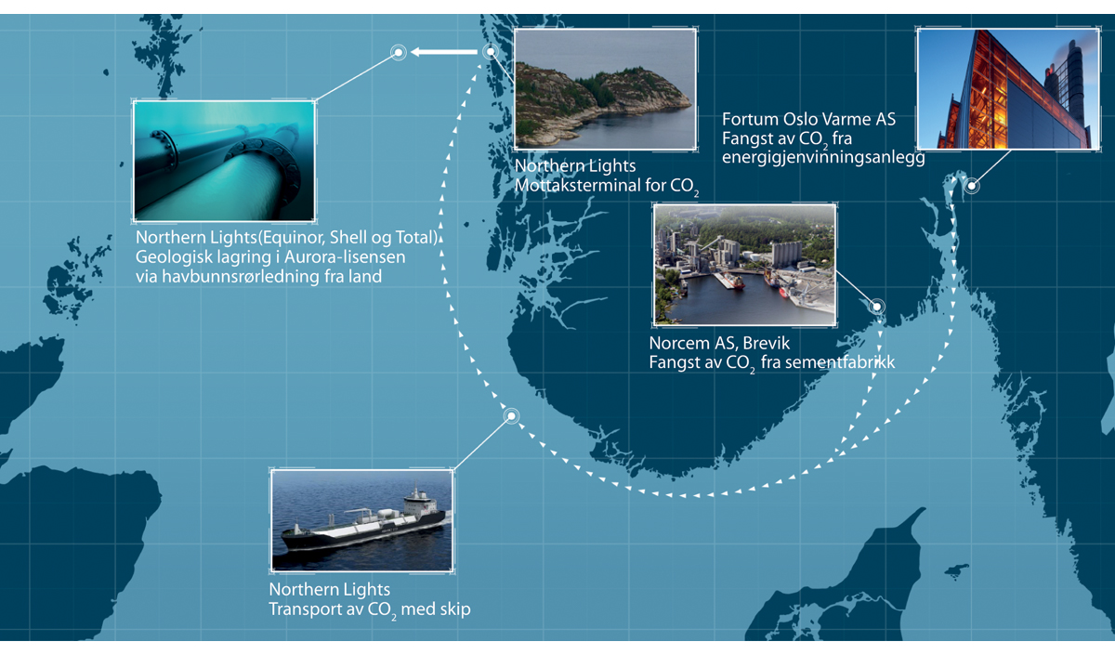
          - Illustrasjon av Langskip, regjeringens fullskala demonstrasjonsprosjekt for CO2-håndtering. CO2 fanges fra Norcems sementfabrikk i Breivik og eventuelt Fortum Oslo varmes avfallsforbrenningsanlegg i Oslo og transporteres med skip til en mottaksterminal i Øygarden kommune. Fra mottaksterminalen i Øygarden sendes CO2 videre med rør ut i havet og pumpes ned gjennom en injeksjonsbrønn til en geologisk struktur flere kilometer under bakken for permanent og sikker lagring. Transport- og lagerinfrasturkturen drives av samarbeidsselskapet Northern Lights.
Gassnova.

CO2-håndtering

Innledning
Norges ledende posisjon innen CO2-håndtering bygger på over 50 års erfaring fra olje- og gassvirksomhet på norsk sokkel, 25 års erfaring med offshore CO2-lagring, leverandørindustri og forskningsmiljø i verdensklasse.
Med egnede geologiske lagringsformasjoner på norsk sokkel, kan Norge spille en viktig rolle i utviklingen av CO2-håndtering som klimavirkemiddel. Tilgang til CO2-lager kombinert med store energiressurser kan gi Norge muligheter for framtidig industriutvikling. Kombinasjonen av petroleumsressurser og CO2-lager muliggjør også produksjon av hydrogen fra naturgass med svært lave samlede utslipp.
Høsten 2020 la regjeringen fram stortingsmeldingen om Langskip, et norsk demonstrasjonsprosjekt for CO2-håndtering, jf. Meld. St. 33 (2019–2020) – Langskip – fangst og lagring av CO2. Meldingen gir en omfattende omtale av Langskip og regjeringens satsing på CO2-håndtering. Stortinget vedtok høsten 2020 å gjennomføre Langskip i tråd med regjeringens forslag i Meld. St. 33 (2019–2020) og Olje- og energidepartementets Prop. 1 S (2020–2021).
Langskip består av fangst av om lag 400 000 tonn CO2 per år fra Norcems sementfabrikk i Brevik i Porsgrunn kommune som første fangstanlegg. CO2 transporteres fra fangstanlegget med skip til en mottaksterminal i Naturgassparken i Øygarden kommune. Fra mottaksterminalen sendes CO2 videre i rør om lag 100 kilometer ut i havet til en brønn der den injiseres i en geologisk struktur under havbunnen for permanent og sikker lagring.
Northern Lights JV DA, som er et samarbeid mellom Equinor, Shell og Total, skal bygge og drive transport- og lagringsinfrastrukturen i Langskip. Transport- og lagringsinfrastrukturen er skalerbar og Northern Lights planlegger utbyggingen i flere faser. Gjennom tilskuddsavtalen får Northern Lights statsstøtte til første fase, som har en planlagt transport- og lagringskapasitet på 1,5 mill. tonn CO2 årlig.
Langskip vil også omfatte fangst av ytterligere om lag 400 000 tonn CO2 per år fra Fortum Oslo Varmes avfallsforbrenningsanlegg på Klemetsrud i Oslo, forutsatt tilstrekkelig egenfinansiering og finansiering fra EU eller andre kilder. Utover volumene fra Norcem og eventuelt Fortum Oslo Varme, kan Northern Lights selge øvrig lagerkapasitet til andre fangstaktører. En forutsetning for at Langskip skal lykkes er etterfølgende prosjekter internasjonalt som benytter seg av læringen og infrastrukturen som blir etablert i prosjektet.
I tillegg til Langskip inkluderer regjeringens arbeid med CO2-håndtering flere andre tiltak. Nye CO2-håndteringsprosjekt i Norge kan søke støtte fra de generelle støtteordningene nasjonalt og internasjonalt, herunder CLIMIT, Enova og EUs innovasjonsfond. Gassnova SF har ansvar for sentrale virkemidler for utvikling av teknologi for CO2-håndtering og er Olje- og energidepartementets rådgiver i spørsmål om CO2-håndtering. Teknologisenter Mongstad (TCM) har vært i drift siden 2012. En lang rekke teknologileverandører har testet eller planlegger å teste CO2-fangstteknologiene sine ved senteret. Forskningsprogrammet CLIMIT støtter utviklingen av flere ulike teknologier og løsninger som kan gjøre CO2-håndteringen mer kostnadseffektiv og sikker. Gjennom CLIMITs deltakelse i det internasjonale forskningssamarbeidet Accellerating CCS Technologies (ACT) kan norske forskere søke om støtte til prosjekter med internasjonale partnere. Dette bidrar til kunnskapsdeling internasjonalt. CLIMIT og TCM er også viktige for gevinstrealiseringen av Langskip blant annet gjennom å levere kunnskap og teknologi til Langskip, samt videreforedle kunnskap og erfaringer fra Langskip til ny teknologi og etterfølgende prosjekter. I tillegg til dette er det opprettet et forskningssenter for miljøvennlig energi (FME) dedikert til CO2-håndtering. Senteret har en rekke partnere fra industri og forskingsmiljø nasjonalt og internasjonalt. Gjennom et omfattende internasjonalt arbeid har Norge også bidratt til utviklingen av CO2-håndtering globalt.
              - Prosjekteksempel fra CLIMIT – Aker Carbon Capture
CLIMIT har over lang tid finansiert utvikling og demonstrasjon av teknologi som nå tas i bruk av aktørene i Langskip. Dette bidrar blant annet til kostnadsreduksjoner og lavere miljørisiko for både Langskip og kommende prosjekter.
Aker Carbon Capture har over en tiårs periode utviklet den miljøvennlige solventen S26 gjennom CLIMIT-prosjektet SOLVit. Teknologien har vært utviklet i samarbeid med blant annet NTNU og SINTEF. Med et bidrag fra CLIMIT på 132 mill. kroner i perioden 2008 til 2016, har Aker Carbon Capture utviklet en solvent som har oppnådd reduksjon i blant annet utslipp, avfall og korrosjon samt 35 pst. reduksjon i energiforbruk. I tillegg har prosjektet bidratt til økt kompetanse og ny infrastruktur for norsk FoU og demonstrasjon. Teknologien har blitt testet på Teknologisenter Mongstad og sammen med Aker Carbon Captures mobile testenhet (MTU) på begge fangstanleggene i Langskip, Norcem og Fortum Oslo Varme, samt ved Preems raffineri i Lysekil. Sistnevnte prosjekt har mottatt støtte både fra CLIMIT og svenske myndigheter. Teknologien er klar for kommersielt bruk og Aker Carbon Capture er nå leverandør av fangstteknologi til Norcem med denne solventen.
[Boks slutt]

Status for gjennomføringen av Langskip
Olje- og energidepartementet har gjennom behandlingen av Prop. 1 S (2020–2021) fått fullmakt fra Stortinget til å inngå tilskuddsavtaler med Northern Lights og fangstaktørene. Tilskuddsavtalene er signert. Sentralt i denne prosessen har vært å sikre at statens behov for oppfølging av kostnader og risiko er tilfredsstilt på en best mulig måte slik at potensielle vesentlige negative avvik i prosjektene kan identifiseres tidlig. Plan for utbygging, anlegg og drift ble godkjent 9. mars 2021.
Industriaktørene i Langskip har nå startet prosjektgjennomføringen. Med forbehold om de nødvendige myndighetsprosesser har Northern Lights besluttet å bore en brønn nummer to allerede nå for å sikre kapasitet på 1,5 mill. tonn CO2 per år i fase 1 av prosjektet. En brønn nummer to er tilskuddsberettiget etter tilskuddsavtalen på visse vilkår og er derfor allerede inkludert i kostnadsrammen for Langskip.
Et vellykket Langskip vil bidra vesentlig til utvikling av CO2-håndtering som et effektivt klimatiltak. Langskip skal demonstrere at CO2-håndtering er trygt og mulig, og skal legge til rette for læring og kostnadsreduksjoner for etterfølgende prosjekt og infrastruktur som andre prosjekt kan benytte seg av. På denne måten skal prosjektet bidra til å senke terskelen for å etablere nye prosjekter. Langskip kan også legge til rette for næringsutvikling gjennom å bevare, omstille og skape ny industri og næringsvirksomhet i Norge.
Lanseringen av Northern Lights’ åpne lagringsinfrastruktur i Langskip har ført til betydelig industriell interesse for CO2-håndtering i Norge og i Europa. Interessen er forsterket etter den positive investeringsbeslutningen. Northern Lights har sterke insentiver i sin støtteavtale for å arbeide med å utvikle forretningsmodeller for bruk av transport- og lagerinfrastrukturen. Northern Lights sendte i mars 2021 en søknad til EU om en oppdatering av status som infrastrukturprosjekt av felles europeisk interesse, såkalt «Project of Common Interest» (PCI), hvor flere nye aktører nå ønsker å knytte seg til prosjektet. Antall aktører tilknyttet prosjektet har økt fra 17 til 36 i den oppdaterte søknaden. Potensialet for samlede utslippsreduksjoner for aktørene som er deltakere i PCI-søknaden utgjør over 20 mill. tonn CO2 per år før 2025 og opp mot 40 mill. tonn CO2 per år fram mot 2030.
Northern Lights har informert om dialog med en rekke industriaktører som vurderer CO2-håndtering på sine anlegg og som derfor har behov for transport- og lagringstjenester. Northern Lights er i aktiv forhandling med aktører som samlet representerer utslipp på mellom 8 og 10 mill. tonn CO2 per år. Industriaktørene er i stor grad avhengige av støtte fra nasjonale myndigheter og/eller EUs innovasjonsfond for å kunne gjennomføre sine prosjekter. Partene har mål om å enes om alle viktige prinsipper i løpet av sommeren 2021. Tilskuddsavtalen med Northern Lights sikrer bygging av første fase av prosjektet med en lagringskapasitet på 1,5 mill. tonn CO2 per år. Det voksende kundegrunnlaget har gjort at Northern Lights har startet planlegging med sikte på å framskynde fase to av prosjektet. I denne sammenheng er det også arbeidet med å identifisere kostnadsbesparende synergier og stordriftsfordeler ved å bygge ut fase to i parallell med fase en. En eventuell gjennomføring av fase 2 vil utvide lagringskapasiteten til om lag 5 mill. tonn CO2 per år.
Ved behandlingen av statsbudsjettet for 2021 vedtok Stortinget følgende anmodningsvedtak, vedtak nr. 158, «Stortinget ber regjeringen ta initiativ til forhandlinger om å gå inn i transport- og lager-partnerskapet med statlig eierandeler ved en eventuell utvidelse av infrastrukturen til mer enn 1,5 mill. tonn CO2 per år».
Statlig eierskap vil medføre økte offentlige utgifter de nærmeste årene, mot en potensiell, men usikker framtidig kontantstrøm. Olje- og energidepartementet vil komme tilbake til Stortinget i forslaget til statsbudsjett for 2022 og redegjøre om dette spørsmålet.
25. mars 2021 ble det klart at Fortum Oslo Varme er ett av 70 prosjekter som er kvalifisert til en siste søknadsrunde om støtte fra EUs Innovasjonsfond. Fortum Oslo Varme er nå ett steg nærmere å sikre seg nødvendig finansiering fra EU eller andre kilder.
Det er også tegn på at fangstprosjektene i Langskip har en positiv effekt på videre utvikling av CO2-håndtering. Heidelberg Cement, som eier Norcem, arbeider nå med åtte ulike CO2-håndteringsprosjekt hvor Norcem Brevik er det mest modne. Av disse prosjektene er sju i Europa. Dette er prosjekt med forskjellig teknologi, ulik skala og ulik modenhet. Blant annet pågår det pilotprosjekter ved sementfabrikkene i Lixhe i Belgia og i Hannover i Tyskland. Nylig kunngjorde Heidelberg Cement som eier av svenske Cementa at de har til hensikt å utvikle verdens første klimanøytrale sementanlegg i Slite på Gotland i Sverige. Anlegget skal fange opp mot 1,8 millioner tonn CO2 årlig og skal etter planen være i drift før 2030. Langskip og Norcems prosjekt i Brevik har vært avgjørende for denne beslutningen.
              - Mulig næringsutvikling som følge av Langskip
Meld. St. 33 (2019–2020) – Langskip – fangst og lagring av CO2 omtaler flere industri- og avfallshåndteringsaktører som arbeider med prosjekter. I tillegg har nye aktører kommet på banen. I februar 2021 signerte Forus Energigjenvinning en intensjonsavtale med Aker Carbon Capture for å vurdere muligheter for et komplett CO2-fangst og -lagringsanlegg i Stavanger/Sandnes-regionen i Rogaland. I desember 2020 inngikk Horisont energi en intensjonsavtale med Equinor om å utvikle storskala produksjon av ammoniakk basert på naturgass med CO2-håndtering i et prosjekt de kaller Barents Blue. Investeringsbeslutning avhenger av tilstrekkelig lønnsomhet i prosjektet.
I februar 2021 leverte Prosess 21 på oppdrag fra Nærings- og fiskeridepartementet sin sluttrapport med råd om hvordan prosessindustrien kan spille en rolle i det grønne skiftet. Rapporten peker på betydelig behov for CO2-håndtering i norsk prosessindustri for å kunne nå et mål om netto null utslipp.
Equinor, på vegne av Northern Lights, signerte i 2020 en samarbeidsavtale med Microsoft. I mars 2021 signerte Northern Lights en samarbeidsavtale med det sveitsiske selskapet Climeworks. Partene skal de se på muligheten for å bygge et anlegg for å fange CO2 direkte fra lufta, såkalt «Direct Air Capture (DAC)», i nærheten av Northern Lights’ landanlegg på Kollsnes i Øygarden.
I april 2021 inngikk Northern Lights en intensjonsavtale med samarbeidsprosjektet Borg CO2. Industriklyngen som står bak Borg CO2 har totalt 18 industriaktører i Sarpsborg, Fredrikstad og Halden og slipper årlig ut nær 700 000 tonn CO2. Blant aktørene er Norske Skog Saugbrugs, Borregaard, Sarpsborg Avfallsenergi, Kvitebjørn Bio-El og Frevar, i tillegg til Borg Havn, som kan bli vertskap for en eventuell framtidig CO2-terminal.
[Boks slutt]

Oppskalering av transport- og lagringsinfrastruktur – et viktig neste steg
Den økende interessen for CO2-håndtering peker mot et mulig behov for oppskalering av transport- og lagringsinfrastrukturen utover Langskip og andre europeiske lagringsprosjekter under planlegging. Regjeringen vil i det videre arbeidet bygge på etablerte virkemidler og ordninger og vil legge til grunn at eventuelle framtidige CO2-håndteringsprosjekter i Norge må konkurrere om investerings- og driftsstøtte fra generelle støtteordninger som Enova og EUs innovasjonsfond. Staten vil ikke gå inn i direkte forhandlinger om statsstøtte med enkeltaktører.
Det er viktig at framtidige lokasjoner der CO2 skal lagres er sikre og kan overvåkes på en god måte. Det må gjøres konkrete vurderinger av forholdet til andre interesser som for eksempel petroleumsforekomster, havvindinstallasjoner og fiskeri når lokasjon for lagring velges. Erfaringen med Langskip viser at det er tidkrevende å modne fram trygg og sikker geologisk lagringskapasitet. For industri som vurderer CO2-fangst fra sine anlegg, men som i dag ikke er tilknyttet noen av lagringsprosjektene under utvikling i Europa, er det viktig å se at oppskalering av transport- og lagringsinfrastruktur er mulig.
Prosessen rundt CO2-lagring på norsk sokkel skal være forutsigbar og tilgjengelig for selskapene som skal utføre og finansiere denne aktiviteten.

Videreutvikling av CO2-lager på norsk sokkel
Norske myndigheter vil legge til rette for samfunnsøkonomisk lønnsom lagring av CO2 på norsk sokkel. Selskaper som har den nødvendige kompetansen og som har modnet fram industrielt gode og lønnsomme prosjekter skal kunne stole på at staten vil bidra med en forutsigbar og fleksibel prosess for tilgang til lagringsareal i alle faser av denne virksomheten. På denne måten vil industrielle aktører få muligheten til å undersøke, lete etter og/eller bygge ut nye lagringslokaliteter for CO2 på norsk sokkel.
Virksomhet rettet mot undersøkelse og leting etter undersjøiske reservoarer for lagring av CO2, samt utnyttelse, transport og lagring av CO2 i slike reservoarer på norsk sokkel er regulert i forskrift 5. desember 2014 nr. 1517 om utnyttelse av undersjøiske reservoarer på kontinentalsokkelen til lagring av CO2 og om transport av CO2 på kontinentalsokkelen (lagringsforskriften). Alle som skal drive slik virksomhet trenger en tillatelse etter lagringsforskriften. I tillegg har Petroleumstilsynet den 20. februar 2020 fastsatt forskrift om sikkerhet og arbeidsmiljø ved transport og lagring av CO2 på kontinentalsokkelen (CO2-sikkerhetsforskriften).
              - Tillatelser med hjemmel i lagringsforskriften
Med hjemmel i lagringsforskriften kan myndighetene tildele tre typer tillatelser på norsk sokkel:
- Undersøkelsestillatelse: Dette er en tillatelse som gir rett til undersøkelse etter undersjøisk reservoar for lagring av CO2. Tillatelsen gir ingen enerett over et område og gir heller ikke fortrinnsrett ved tildeling av andre typer tillatelser. Tillatelsen gis for inntil tre år.
- Letetillatelse: Dette er en tillatelse som gir eksklusiv rett til leting etter et undersjøisk reservoar for permanent lagring av CO2 innenfor et definert område. Tildeling av en slik tillatelse innebærer at forskriftsfestede tildelingskriterier oppfylles, herunder at tildelingen skal gjøres etter objektive, publiserte og ikke-diskriminerende kriterier. Tillatelsen gis for inntil 10 år.
- Utnyttelsestillatelse: Dette er en tillatelse som gir eksklusiv rett til å utnytte (bygge ut) et undersjøisk reservoar på kontinentalsokkelen til permanent lagring av CO2. Tildeling av en slik tillatelse stiller krav om at forskriftsfestede tildelingskriterier oppfylles, og tildelingen skal gjøres etter objektive, publiserte og ikke- diskriminerende kriterier. Den som innehar en letetillatelse i det aktuelle området skal gis fortrinnsrett ved tildeling av en utnyttelsestillatelse i det samme området. Tillatelsens varighet fastsettes av staten ved tildeling.
[Boks slutt]

Prosedyre for tildeling av tillatelser
Norske myndigheter har gjennom lagringsforskriften lagt til rette for framtidige tillatelser rettet mot lagring av CO2 på norsk sokkel. Forskriften ble første gang benyttet i september 2018 etter at norske myndigheter fikk den første søknaden om en utnyttelsestillatelse for CO2 fra Equinor. Etter en første vurdering av søknaden ble det aktuelle området utlyst, men det kom ingen søknader fra andre aktører. Søknaden fra Equinor var av meget god kvalitet, og utnyttelsestillatelse 001 ble dermed tildelt til Equinor 11. januar 2019 som den første og hittil eneste utnyttelsestillatelsen på norsk sokkel.
For tildeling av nye lete- og utnyttelsestillatelser vil departementet videreføre den praksisen som ble benyttet ved tildelingen av utnyttelsestillatelse 001 med individuelle utlysninger og tildelinger etter behov. Normalt forventer departementet å få en søknad om undersøkelses- eller letetillatelse forut for en søknad om utnyttelsestillatelse.
En slik prosess vil settes i gang ved at den eller de enkelte aktørene som ønsker en tillatelse søker på det tidspunkt de selv mener det foreligger et tilstrekkelig godt grunnlag for å søke om en tillatelse etter lagringsforskriften. Ettersom denne virksomheten er i en tidlig fase i Norge, er det hensiktsmessig om alle nye, industrielle aktører tar kontakt med relevante myndigheter på et tidlig tidspunkt for å avklare om de krav som vil stilles for at en søknad kan anses oppfylt. Dette vil også gjøre det mulig å få oversikt over eventuelle sameksistensutfordringer med andre brukere av havet på et tidlig tidspunkt.
Departementet mener dette er den riktige tilnærmingen til lagringsvirksomheten i den fasen den nå er i på norsk sokkel. Dersom behovet skulle endre seg på et senere tidspunkt, vil departementet vurdere å gjennomføre tidfestede konsesjonsrunder slik en kjenner fra petroleumssektoren.
Olje- og energidepartementet vil, sammen med Arbeids- og sosialdepartementet, fortløpende vurdere eventuelle søknader. Dersom en søknad er av tilstrekkelig kvalitet, vil det området som staten mener er aktuelt utlyses. Krav om utlysning gjelder ikke for undersøkelsestillatelser.
En slik utlysning er en viktig sikkerhetsmekanisme for å sikre at lagringsforskriftens krav om tildeling skjer på «objektive, publiserte og ikke-diskriminerende kriterier» og vil gi alle som ønsker det anledning til å søke på det aktuelle området. Som ledd i vurderingen forut for en utlysning, vil det også vurderes hvorvidt en offentlig høring av det omsøkte områdets egnethet som CO2-lager er nødvendig og/eller hensiktsmessig.

Krav til tildeling
Kriteriene for tildeling av de ulike tillatelsene framgår av lagringsforskriften og vil avhenge av typen tillatelse som ønskes tildelt, samt av hvilke utfordringer det aktuelle geografiske området stiller til kompetanse og erfaring. Kriteriene for den enkelte utlysning vil offentliggjøres gjennom utlysningsteksten. For både lete- og utnyttelsestillatelser vil det blant annet legges stor vekt på søkers finansielle styrke, tekniske kompetanse og pålitelighet. For tildeling av utnyttelsestillatelser vil også søkers geologiske kompetanse være viktig.
Relevante HMS-krav vil i tillegg framgå av utlysningen, og Arbeids- og sosialdepartementet og Petroleumstilsynet vil delta i tildelingsprosessen.
Tillatelser etter lagringsforskriften kan tildeles til ett eller flere kompetente selskaper. Dersom tillatelser tildeles flere selskaper, vil Olje- og energidepartementet som hovedregel utpeke ett av selskapene som operatør.
Tildeling av letetillatelser og utnyttelsestillatelser vil normalt gjøres med et forpliktende arbeidsprogram og påfølgende beslutningspunkter for videreføring eller tilbakelevering. Størrelsen på området som tildeles, varigheten av tillatelsen og forpliktelsene som følger med en slik konsesjonstildeling vil være resultat av en konkret vurdering av søknaden, samt forhandlinger mellom staten og den eller de aktuelle søkerne. I en utnyttelsestillatelse vil arbeidsprogrammet normalt lede til innlevering av en plan for utbygging og drift (PUD) for lagringslokaliteten.
Myndighetene vil gjennom tildelingen også sikre at hensynet til ytre miljø og god sameksistens med andre næringer er tilstrekkelig godt ivaretatt til enhver tid. Vilkår som sikrer slike hensyn vil framkomme i utlysningen og endelig fastsettes gjennom konsesjonsverket i den tillatelsen som tildeles. I planleggingen av en utbygging adresseres forholdet til andre næringer også gjennom konsekvensutredningen. Dette viser at det er viktig å ha et bevisst forhold til andre interesser gjennom hele prosessen, fra valg av lokasjon og utforming av søknad til utbyggings- og driftsfasen.

Statlig deltakelse
Staten kan i henhold til CO2-lagringsforskriften bestemme at staten skal delta i den enkelte tillatelse for CO2-lagring. Dette er tilsvarende mulighet som staten har i utvinningstillatelser for petroleum. SDØE-ordningen innebærer at staten på lik linje med øvrige aktører betaler en andel av alle kostnader i prosjekter. Staten får en tilsvarende andel av inntektene.
Ved behandlingen av statsbudsjettet for 2021 vedtok Stortinget 3. desember 2020 følgende anmodning til regjeringen, vedtak 159, «Stortinget ber regjeringen komme tilbake til Stortinget om hvordan staten kan ta en del av inntektene fra framtidige utnyttelsestillatelser for CO2-lagring. Vurderingen skal inkludere skattlegging og alternativer for statlig eierskap, herunder SDØE-modell».
Olje- og energidepartementet vil komme tilbake til Stortinget med en vurdering av alternativer for statlig eierskap, herunder en SDØE-modell og skattlegging av CO2-lagring i forslaget til statsbudsjett for 2022.

Mineralvirksomhet på havbunnen – nye muligheter for verdiskaping fra havet

Økt etterspørsel etter metaller globalt
Verdens voksende befolkning opplever et stadig økende velstandsnivå. Dette fører til økt etterspørsel etter energi. Samtidig fører klimaendringene og strengere klimapolitikk til at det vil legges større vekt på reduksjon av utslippene av klimagasser, noe som fører til store endringer i verdens produksjon og forbruk av energi. Økt satsing på fornybar energiproduksjon, lagring av energi og elektrifisering av transportsektoren vil føre til en betydelig økning i behovet for batterier, solceller, vindturbiner og elektrisk infrastruktur. Disse vil trenge store mengder av viktige metaller.
Verdensbanken anslår at verdens etterspørsel etter metaller vil vokse med 420 pst. fram mot 2050 hvis global oppvarming skal begrenses til under to grader. De mest kritiske metallene er kobber, grafitt, kobolt, nikkel og litium, i tillegg til en gruppe metalliske grunnstoffer som går under fellesbetegnelsen sjeldne jordarter.
Valg av teknologi, effektivitetsforbedringer og teknologiutvikling vil ha store utslag på etterspørselen etter enkelte mineraler og metaller. Noen av disse, som for eksempel grafitt, litium og kobolt, brukes per i dag kun i et lite utvalg energiteknologier, og etterspørselen vil derfor påvirkes av valg av alternative teknologier.
IEA anslår at etterspørselen etter kritiske mineraler til bruk i fornybare teknologier, i IEAs scenario som møter Parisavtalens mål (SDS), vil være fire ganger høyere i 2040 sammenlignet med i dag. Veksten vil spesielt være drevet av utviklingen av strømnett, batterier til bruk i el-biler og lagring av energi, men også fra vindkraft og solcellepaneler. IEA anslår derfor at veksten i etterspørselen vil kunne legge sterkt press på produksjonen. Blant annet viser rapporten at produksjonen av kobber, kobolt og litium ikke vil være stor nok til å møte etterspørselen allerede innen utløpet av 2020-tallet. I tillegg kan lang ledetid for utviklingen av nye prosjekter, på i snitt om lag 17 år, skape flaskehalser ved en hurtig økning i bruken av nye, rene teknologier. Utviklingen av nye kilder til produksjon vil derfor spille en viktig rolle for å ta i bruk fornybare teknologier.
EUs grønne giv og ambisiøse mål for klimagassutslipp mot 2030 og 2050, vil kreve store investeringer i blant annet fornybar energiproduksjon. For å nå målene om klimanøytralitet innen 2050 indikerer anslagene fra Europakommisjonen en betydelig økning i etterspørselen etter metaller, slik som litium, kobolt og sjeldne jordarter. Tilgang til disse ressursene er omtalt som et strategisk sikkerhetsanliggende for EU.
Produksjon og raffinering av flere sentrale mineraler er i dag konsentrert til et fåtall land eller et lite antall selskaper og i områder med varierende grad av politisk, sosial og miljømessig risiko. I tillegg har noen av de eldre gruvene på land vært i produksjon siden 1800-tallet, og dette gjør at metallgehalten er redusert. Muligheten for økonomisk lønnsom utvinning av havbunnsmineraler kan derfor bidra til å sikre forsyningen av viktige metaller.
Sirkulærøkonomien vil også være viktig for å møte etterspørselen etter metaller på en bærekraftig måte, men vil ikke være tilstrekkelig til å dekke veksten i etterspørselen i «godt under to graders»-scenariet til Verdensbanken. Utfordringen er delvis mangel på materiale for gjenvinning, samt kostnader og teknologibarrierer som gjør gjenvinning av enkeltmetaller utfordrende.
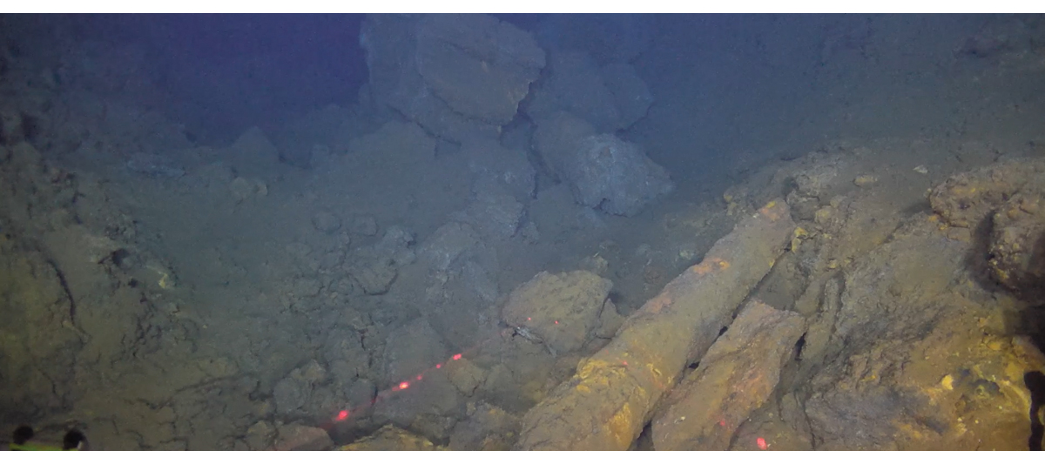
          - Sulfidforekomst ved Fåvne. Skorsteiner er sammenrast og oppstykket og er delvis sammenblandet med den vulkanske bergarten basalt.
Foto: Senter for dyphavsforskning ved Universitetet i Bergen.
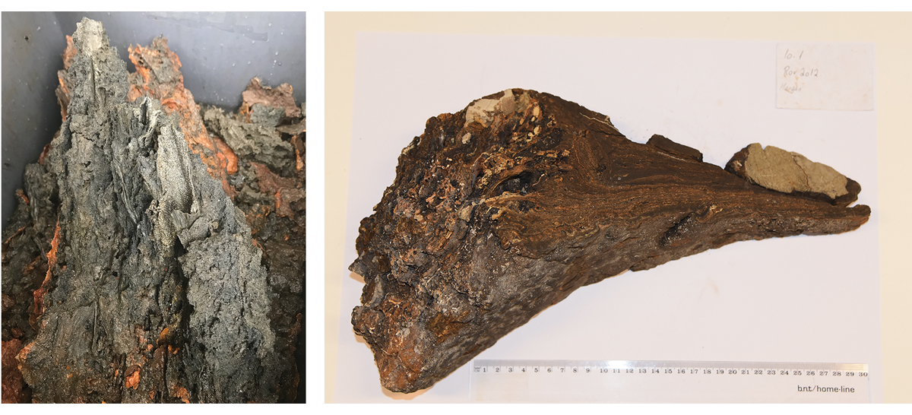
          - Mørk sulfidavsetning (venstre) fra ODs datainnsamling i 2018 ved Mohnsryggen og forekomsten Fåvne. Manganskorpe (høyre) innhentet av OD/UiB ved norsk del av Jan Mayen-ryggen i 2012.
Foto: OD.

Ressurspotensial på norsk kontinentalsokkel
Det har lenge vært kjent at det finnes mineralforekomster på norsk kontinentalsokkel. Universitetet i Bergen gjorde de første funnene av sulfidforekomster på Mohnsryggen i Norskehavet for om lag 20 år siden. Siden er det gjort en rekke funn av sulfidforekomster langs den midtatlantiske spredningsryggen. Oljedirektoratet har gjennom kartleggingen av norsk sokkel hentet inn en rekke prøver av manganskorper. Oljedirektoratet har fått i oppdrag å kartlegge ressurspotensialet for havbunnsmineraler på norsk kontinentalsokkel og har de tre siste årene gjennomført kartleggingstokt til dyphavsområdene i Norskehavet og Grønlandshavet og samlet inn betydelige mengder data og prøver fra havbunnen. Kartleggingstoktene vil gi viktig informasjon om ressurspotensialet i norske havområder. Oljedirektoratet planlegger å gjennomføre et nytt tokt i 2021 til Knipovitsjryggen. Det er avsatt 33 mill. kroner til formålet.
              - Analyser av prøvene fra norsk sokkel
Sulfidprøvene som er samlet inn fra norsk kontinentalsokkel og analysert av Oljedirektoratet viser foruten jern, høyt innhold av kobber, sink og kobolt. Manganskorpene inneholder for det meste jern og mangan, men de har betydelig mer scandium og litium enn tilsvarende prøver fra Stillehavet, og om lag halvparten av skorpeprøvene inneholder dobbelt så mye sjeldne jordarter sammenlignet med prøver fra Stillehavet og resten av Atlanterhavet. Dette er viktige metaller som verden vil trenge framover i lys av økt digitalisering og omstilling til et lavutslippssamfunn.
[Boks slutt]

Nye muligheter for norsk industri
Det finnes havbunnsmineraler flere steder i verdenshavene. Per i dag foregår det ikke utvinning av havbunnsmineraler på dypt vann noe sted i verden. Teknologien for, og kunnskapen om, utvinning av havbunnsmineraler, både nasjonalt og internasjonalt er fortsatt begrenset. Utvinningsteknologier er under utvikling, og det er gjennomført pilotprosjekter blant annet utenfor Japan og i Stillehavet. Under FNs havbunnsmyndighet, International Seabed Authority (ISA), pågår det et arbeid med å utvikle regelverk for utvinning i områder utenfor nasjonal jurisdiksjon hvor Norge deltar aktivt.
Forskningsrådet gjennomførte i 2019 en studie for å vurdere kunnskapsgrunnlaget for forskning og teknologiutvikling relatert til havbunnsmineraler på oppdrag fra Olje- og energidepartementet. Studien angir kunnskaps- og teknologioverføring fra olje- og gassektoren som en mulighet, både knyttet til leting og utvinning. Samtidig pekes det på behov for mer forskning i hele verdikjeden fra geologiske undersøkelser til selve utvinningen samt påvirkning på ytre miljø og økosystemer. På bakgrunn av lang erfaring med næringsvirksomhet knyttet til havet og havets ressurser har Norge et godt utgangspunkt for å kunne utvikle lønnsom mineralvirksomhet på havbunnen. Norskbaserte miljøer har gode forutsetninger for å bli kunnskaps- og teknologileverandører til en evt. ny næring, og havbunnsmineralutvinning kan bli viktig for norsk leverandørindustri i framtiden.
Kunnskap om utbredelse, mengde og kvalitet av mineraler på norsk kontinentalsokkel er fortsatt begrenset, og aktiviteten er fortsatt på et relativt tidlig stadium. Flere kommersielle aktører viser imidlertid interesse for slik virksomhet. Det gjelder både etablering av nye selskaper med utspring i olje- og gassektoren, samt mer etablerte selskaper i olje- og gassnæringen og havbunnskartlegging.

I 2019 ble Norsk Forum for Marine Mineraler (NMM) etablert som en sammenslutning av industri- og forskningsaktører som jobber sammen om å utvikle kunnskap og kompetanse og en norsk industri rettet mot bærekraftig og ansvarlig leting og utvinning av mineraler på havbunnen.
[Boks slutt]

Åpningsprosess for mineralvirksomhet på norsk kontinentalsokkel igangsatt
Det følger av havbunnsmineralloven at områder må åpnes for virksomhet før tillatelser kan tildeles kommersielle aktører og aktivitet igangsettes. Som ledd i en åpningsprosess skal det gjennomføres en konsekvensutredning. Første steg i prosessen med en konsekvensutredning er å utarbeide et forslag til program for konsekvensutredningen. Programmet er gjenstand for offentlig høring før det fastsettes. Deretter gjennomføres konsekvensutredningen på grunnlag av det fastsatte programmet.
Regjeringen gjennomfører nå en slik åpningsprosess med tilhørende konsekvensutredning etter havbunnsmineralloven.
Konsekvensutredningen skal på overordnet nivå belyse hvilke virkninger en eventuell åpning for mineralvirksomhet på havbunnen kan få for miljøet og antatte næringsrelaterte, økonomiske og sosiale virkninger. Formålet med konsekvensutredningsprosessen er å framskaffe mer, oppdatert og samlet kunnskap om hva effektene av havbunnsmineralaktivitet kan bli, slik at en beslutning om åpning kan treffes på et best mulig faglig grunnlag.
I motsetning til mye annen aktivitet til havs forventes de aktuelle områdene for mineralvirksomhet å ligge langt fra kysten. Kartlegging av mineralressurser forventes å kunne gjennomføres uten vesentlig påvirkning på andre aktiviteter som fiskerier, skipsfart, petroleumsvirksomhet og fornybar energiproduksjon. Felles aktiviteter og positive synergier for flere havnæringer kan være en mulighet. Havbunnsmineralloven legger uansett til grunn at mineralvirksomheten ikke unødvendig eller i urimelig grad må vanskeliggjøre eller hindre annen virksomhet som fiske og skipsfart. Fiskeri, petroleumsvirksomhet, skipsfart, marin bioprospektering, legging av kabler og rørledninger og vitenskapelig havforskning er aktiviteter som kan bli berørt av aktivitet knyttet til mineralutvinning på havbunnen. Ved bruk av vilkår og regulering av virksomheten legges det til grunn at utfordringer knyttet til sameksistens er løsbare.
Kommersiell utvinning av havbunnsmineraler på norsk sokkel ligger fortsatt et stykke fram i tid, men vil, dersom det blir økonomisk lønnsomt, kunne bli en ny og viktig havnæring for Norge. Vi sitter på betydelig kunnskap om å forvalte ressursene i havet på en forsvarlig og bærekraftig måte, og vi har verdensledende industri- og forskningsmiljøer som kan bruke mye av sine erfaringer og teknologi fra etablerte næringer.

Langsiktig verdiskaping avhenger av forskning og utvikling

Betydningen av forskning og utvikling
Forskning og teknologiutvikling (FoU) er avgjørende for utvikling av eksisterende og nytt næringsliv, sysselsetting og framtidig verdiskaping fra norske energiressurser, både på land og til havs. I petroleumssektoren og i energisektoren står private bedrifter for betydelig egenfinansiert FoU-innsats, i hovedsak basert på behovet for å styrke egen konkurransekraft eller skape ny virksomhet. Mange bedrifter samarbeider med instituttsektoren og akademia for å utvikle ny kunnskap og teknologiske løsninger. Fordi egenfinansiert FoU i næringslivet begrunnes i bedriftsøkonomiske hensyn, er ikke denne FoU-innsatsen nødvendigvis tilstrekkelig for å dekke samfunnets behov. For at den privatøkonomiske gevinsten av å forske, foredle og spre ny teknologi skal sammenfalle med den samfunnsøkonomiske gevinsten, må myndighetene gripe inn i markedet gjennom ordninger som fremmer teknologiutvikling og innovasjon. Videre har historien vist betydningen grunnforskning kan ha for verdiskaping fra energiressursene. Det er veletablert at grunnforskning i stor grad må finansieres av offentlige midler. For petroleums- og energisektoren bidrar den offentlig støttede FoU-aktiviteten til å mobilisere og strukturere innsatsen på områder som er av nasjonal og strategisk betydning, og den legger vekt på langsiktige behov for virksomheten, herunder kompetansebygging, utdanning og rekruttering.
Studier på effekter av forskning og utvikling på energi- og petroleumsområdet viser at den offentlige satsingen på forskning og utvikling historisk sett har vært svært lønnsom for samfunnet og for næringslivet, jf. boks 4.18.
              - Effektstudier
I 2018 gjennomførte Impello Management studien «Effekter av energiforskningen» for Norges forskningsråd. Studien omfatter 670 prosjekter fra norsk energiforskning fordelt på 8 temaområder. Prosjektene har mottatt støtte fra Forskningsrådet i perioden 2008-2017. Samlet støttebeløp er 4 mrd. kroner. Av prosjektene har 48 blitt valgt ut for nærmere vurdering som case-studier. Disse er valgt ut fra alle temaområdene. Ifølge studien er dokumentert og realisert økonomisk effekt i Norge 16 mrd. kroner bare fra disse 48 prosjektene, og potensialet er dokumentert til å være mer enn 100 mrd. kroner. I tillegg får samfunnet effekter i form av energieffektivisering, reduserte klimagassutslipp, stabilitet og sikkerhet i energiforsyningen, eksportrettet næringsvirksomhet og bedre forvaltning av naturressursene. Studien fastslår derfor at samfunnseffektene er mange ganger høyere enn investeringene.
På oppdrag fra Norges Forskningsråd har Rystad Energy gjennomført en studie som undersøker effekter av petroleumsrettet forskning og utvikling. Et viktig mål med studien var å tallfeste oppnådde og/eller potensielle effekter, og i tillegg å beskrive noen av de spredte effektene som ikke lett kan tallfestes. Oppdraget omfattet Forskningsrådets bidrag til petroleumsforskning i perioden 2008-2018.
Hovedfunnene i rapporten er som følger:
1. Forskningsrådets støtte har medført økte reservevolumer på nærmere 900 mill. fat oljeekvivalenter i støtteperioden.
2. Støtten har også utløst kostnadsbesparelser på til sammen 18 mrd. kroner.
3. Framtidig adopsjon av teknologi støttet i perioden vil kunne medføre CO2-utslippskutt på litt over 540 mill. tonn.
4. Støtten har bidratt, direkte eller indirekte, til sysselsetting på 5 500 årsverk i perioden.
5. Arbeidet dokumenterer store effekter innen kunnskapsoppbygging og -spredning både nasjonalt og internasjonalt.
6. Teknologiadopsjonen har klare positive effekter på helse, miljø og sikkerhet blant annet ved at færre offshore arbeidstimer utføres i risikable arbeidsmiljø, og at man får tidligere varsel om lekkasjer og mulige farlige situasjoner før de inntreffer.
[Boks slutt]
Endringene i energimarkedene og utviklingen av nye energirelaterte næringer setter enda større krav enn tidligere til forskning og utvikling av høy kvalitet og relevans. For å tilpasse seg utviklingen må norsk leverandørindustri i internasjonal konkurranse utvikle produkter og løsninger som er tilpasset nye markeder som for eksempel flytende havvindsinstallasjoner, CO2-håndtering og hydrogen. Samtidig må forskning og utvikling på utnyttelse av olje- og gassressursene fortsette for å bidra til høy verdiskaping og reduksjon av klimagassutslipp fra virksomheten, jf. kapittel 5.
Vi står overfor gjennomgripende endringer i energisystemet. Det blir mer digitalisert, mer fleksibel kraft skal fases inn, klima- og miljøutfordringer skal løses, og forbrukerne involveres i økende grad. Samtidig gir dette muligheter for økt verdiskaping, sysselsetting og næringsutvikling. Forskning- og utvikling er vesentlig for optimal utforming av et digitalisert og integrert energisystem, effektiv og bærekraftig utnyttelse av norske vann- og vindenergiressurser, og for utvikling av eksisterende og nytt næringsliv basert på tilgang på fornybar kraft.

Offentlig støtte til petroleums- og energiforskning
Offentlig bevilgninger til forskning, utvikling og demonstrasjon skal bidra til økt verdiskaping og sikker, kostnadseffektiv og bærekraftig utnyttelse av energi- og petroleumsressursene i et lavutslippsperspektiv. Regjeringen vil utvikle norsk næringsliv gjennom satsing på energi- og klimateknologi som kan være lønnsom over tid. Staten må legge til rette for dette gjennom forutsigbare rammevilkår, forskning, utvikling og støtte til piloter, demonstrasjon, risikoavlastning og markedsintroduksjon for ny teknologi.
Forskningsinnsatsen har følgende delmål:
- sikre langsiktig kunnskaps- og teknologiutvikling
- fremme konkurransedyktighet og økt verdiskaping i energi- og petroleumsnæringene i Norge
- bidra med teknologi og løsninger som legger til rette for et lavutslippssamfunn innen 2050
Arbeidet med å nå disse målene har overføringsverdi på tvers av sektorer.
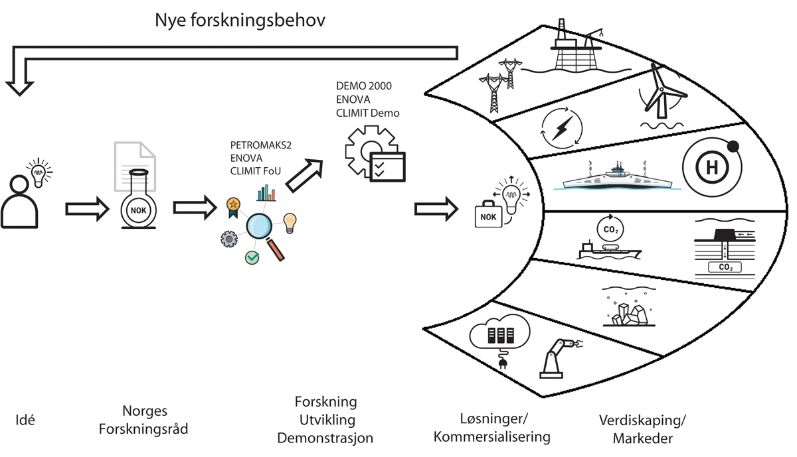
          - Illustrerer forsknings- og utviklingsprosessen, fra idé til forskning via demonstrasjon og markedsintroduksjon til bred anvendelse av ny teknologi og nye løsninger. Det siste er bl.a. illustrert med nye produkter og løsninger som fører til økt verdiskaping i petroleums- og energinæringen, reduserte utslipp av klimagasser og utvikling av marked for hydrogen og CO2-håndtering.
Olje- og gassvirksomheten er Norges største enkeltnæring målt i verdiskaping. En viktig del av forskningspolitikken er derfor å sørge for fortsatt høy verdiskaping fra petroleumssektoren med utgangspunkt i gjenværende ressurser. Dette krever fortsatt vektlegging av FoU som gir økt utvinningsgrad samtidig som hensynet til det ytre miljøet skal ivaretas og sikkerhetsnivået kontinuerlig forbedres.
Petroleumsvirksomheten gir sterke impulser i form av teknologi- og kompetanseoverføringer til annet norsk næringsliv (Bjørnland og Torvik, 2019, 2020) både til havs og på land. Den viktigste impulsen er forbedret produktivitet. Petroleumsrettet FoU er på den måten en driver for brede produktivitetsforbedringer som går utover egen sektor.
Forskningsinnsatsen på energi vil fortsatt vektlegge teknologiutvikling som gir kostnadsreduksjoner og økt energieffektivitet, og som kan skaleres opp for bred anvendelse, også internasjonalt. Samtidig ser vi at teknologi alene ikke alltid sikrer aksept i markedet eller samfunnet generelt. Energiforskningen må derfor også vektlegge samfunnsvitenskapelige perspektiv og samspillet mellom teknologi og samfunn for å oppnå omstilling til lavutslippssamfunnet.
Ettersom energimarkedene blir stadig mer integrerte, og kompetanse- og teknologioverføringer finner sted mellom ulike sektorer i norsk økonomi, må FoU-politikken legge til rette for å utnytte synergier der det er naturlig. Den samlede FoU-innsatsen innenfor Olje- og energidepartementets sektoransvar må derfor sees i sammenheng. Det er viktig for utviklingen av blant annet hydrogen som ren energibærer, CO2-håndtering og havbunnsmineraler. Departementet vil også arbeide for at FoU som ikke er sektorspesifikk, slik som IKT og materialteknologi, kan utnyttes for å sikre best mulig ressursutnyttelse og videreutvikling av en konkurransedyktig petroleums- og energinæring.
Overordnet er det tre forsknings- og teknologiområder som peker seg ut som spesielt viktige fordi de har bred anvendelse og kan bidra til å løse store samfunnsutfordringer, omstilling, utvikling av nye næringer og bidra til langsiktig verdiskaping fra norske energiressurser:
Klima- og miljøvennlige energiløsninger er en prioritet for all virksomhet underlagt departementets sektoransvar.
Digitalisering muliggjør bedre ressursutnyttelse i petroleums- og energisektoren og er en viktig byggestein for et velfungerende kraftsystem. Digitale teknologier kan også gi bedre vedlikehold for store industrianlegg til havs og til land, noe som forebygger ulykker.
Geologi og undergrunnsforståelse er en forutsetning for petroleumsvirksomheten, CO2-håndtering, forankring av vindturbiner til havs, påvisning av havbunnsmineraler og utbygging og vedlikehold av vannkraftverk. Dette er kompetanse som har stor overføringsverdi til andre næringer og sektorer i samfunnet, se figur 4.30.
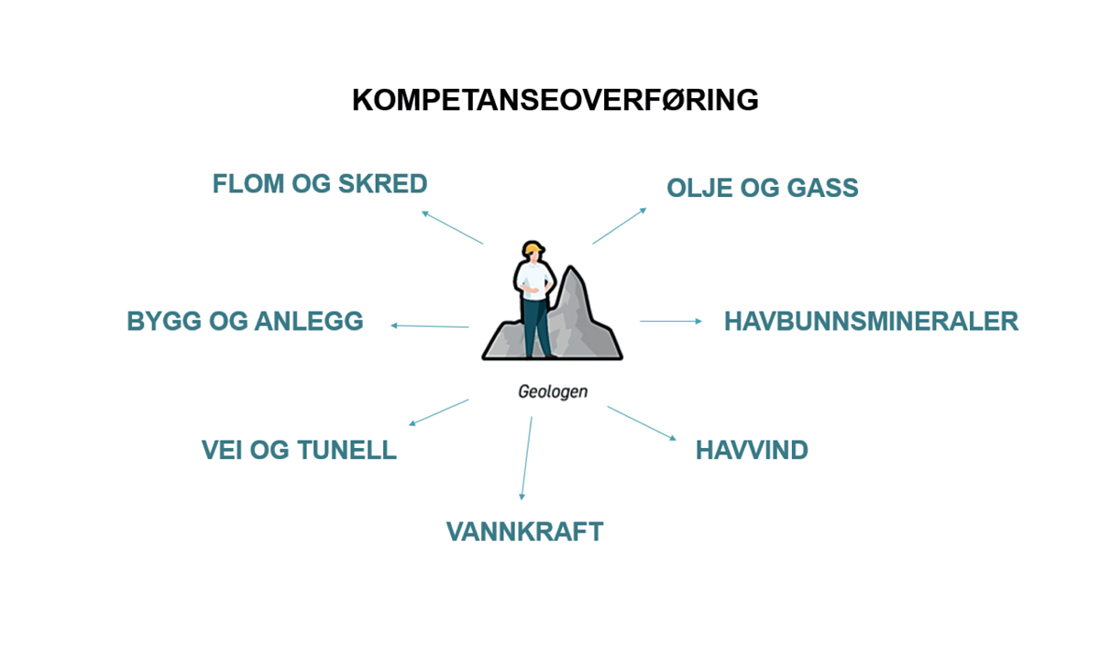
          - Geologen bidrar til kompetanseoverføring til mange næringer: petroleum, havbunnsmineraler, havvind, vannkraft, vei og tunell, bygg og anlegg, flom og skred.
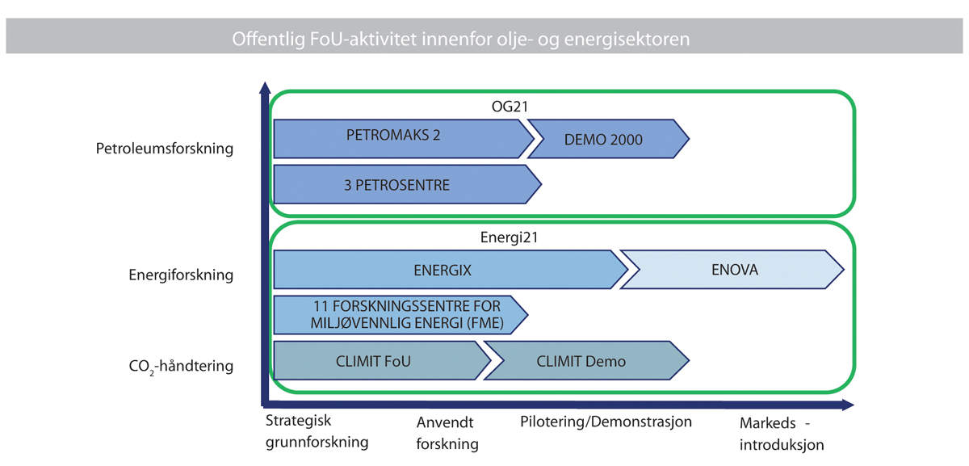
          - Forskningsrådets virkemidler for petroleum, energi og CO2-håndtering i innovasjonskjeden fra strategisk grunnforskning til og med pilotering/demonstrasjon, ofte omtalt som eksperimentell utvikling.
Offentlige bevilgninger til petroleums- og energiforskning forvaltes i all hovedsak av Norges forskningsråd, som gjennomfører utlysninger og prosjekttildelinger basert på konkurranse. Ved tildeling vektlegges kriterier som skal sikre høy samfunnsøkonomisk nytte, kvalitet og relevans. Det er en forutsetning at tildelingene utløser FoU som ellers ikke ville blitt gjennomført i næringene.
Det er avgjørende at energinæringene får tilgang på riktig kompetanse gjennom utdannings- og forskningsmiljøene, og at næringene stimuleres til å investere i forskningsbasert innovasjon. Offentlig støtte er rettet inn mot hele innovasjonskjeden fra strategisk grunnforskning til pilotering og demonstrasjon. For å sikre at forskningen skal gi høyest mulig verdiskaping, og bidra til å løse sentrale samfunnsutfordringer, må den organiseres riktig og rettes mot prioriterte oppgaver/områder. Departementet har derfor etablert FoU-strategiene Energi21 og OG21 for henholdsvis energi- og petroleumsområdet. Dette er permanente strategiorgan som bidrar med råd og anbefalinger rettet mot departementet, relevante virkemiddelaktører og næringen selv.
CO2-håndtering ivaretas av programmet CLIMIT som er et samarbeid mellom Gassnova og Norges forskningsråd. CLIMIT omfatter Forskningsrådets støtteordning for forskning og utvikling (FoU-delen), og Gassnovas støtte til utvikling og demonstrasjon (Demo-delen). Gassnova har det overordnede koordineringsansvaret og leder programsekretariatet. Programmet henvender seg til bedrifter, forskningsinstitutter, universiteter og høgskoler, gjerne i samarbeid med internasjonale bedrifter og forskningsinstitusjoner, som kan bidra til å påskynde kommersialisering av CO2-håndtering, se også omtale i kapittel 4.5.
For petroleumssektoren er det DEMO 2000 som ivaretar pilotering og demonstrasjon. Begrunnelse for et eget virkemiddel på dette området er at uttesting av ny teknologi offshore er forbundet med betydelig teknisk og kommersiell risiko. PETROMAKS 2 dekker FoU fram til piloteringsfasen. Tematisk dekker PETROMAKS 2 hele verdikjeden for oppstrøms olje- og gassvirksomhet. Forskning på HMS er inkludert.
ENERGIX er Forskningsrådets tematisk brede energiforskningsprogram som omfatter forskning og utvikling knyttet til fornybare energikilder, energibruk, konvertering av energisystemet og samfunnsfaglig energiforskning. Programmet dekker hele FoU-kjeden, og gir også støtte til mindre pilotprosjekter. ENERGIX bidrar også med midler inn mot PILOT-E-ordningen, som er nærmere omtalt i kapittel 4.4.4.4.
Markedsintroduksjon er inkludert i figur 4.31 ved Enova for å illustrere hele innovasjonskjeden. Enova arbeider for å få de gode løsningene ut i markedet og bidra til at nye energi- og klimateknologier blir tatt i bruk.
For å få større fart og kraft bak satsingen på forskning, utvikling, demonstrasjon og markedsintroduksjon på energiområdet, støtter regjeringen opp om Norges Forskningsråd, Enova, Gassnova og Innovasjon Norge sitt arbeid med å etablere målrettede satsinger. Et eksempel på en slik målrettet felles satsing er PILOT- E og HEILO-samarbeidet. HEILO er nærmere beskrevet i kapittel 4.4.4.4.
De store forskningsprogrammene opererer med flere søknadstyper/virkemidler:
Innovasjons- og demonstrasjonsprosjekter retter seg mot bedrifter. Formålet er verdiskaping og fornyelse i næringslivet. Prosjektene skal bidra til økt konkurranseevne i nytt og eksisterende næringsliv, styrke omstillingsevne i norsk økonomi og offentlig sektor, samt å bedre samspill og kunnskapsoverføring på tvers av aktører.
For akademia og instituttsektoren er kompetanse- og samarbeidsprosjekt det sentrale. Formålet er å utvikle ny kunnskap og bygge kompetanse og kompetansemiljøer som samfunnet eller næringslivet trenger for å møte viktige samfunnsutfordringer.
Forskerprosjekt retter seg først og fremst mot akademia og har som formål å fremme fornyelse og utvikling i forskningen i alle fag og tematiske områder. Prosjektene skal bidra til viktig, ny innsikt i den internasjonale kunnskapsfronten, og kan være med eller uten ambisjoner om anvendelse på kort eller lang sikt. Det stilles ikke krav om deltakelse fra næringslivet, men forskningen skal ha næringsrelevans.
Forskningsrådets virkemidler på petroleumsområdet retter seg mot leverandørindustrien, instituttsektoren og akademia. Petroleumsskattesystemet gir oljeselskapene anledning til å trekke fra sine FoU-kostnader med 78 pst., forutsatt at prosjektene er relevante for norsk sokkel. Dette gir oljeselskapene sterkt incentiv til å investere i FoU. Videre bidrar staten gjennom Statens direkte økonomiske engasjement (SDØE). Som en av flere eiere dekker staten sin del av investeringene og kostnadene, inkludert FoU-kostnadene, og får en tilsvarende del av inntektene fra utvinningstillatelsen. De offentlige bevilgningene er viktige blant annet fordi
              - Forskningssentre
Et sentralt virkemiddel i Norges forskningsråd er forskningssentrene. Olje- og energidepartementet bidrar med finansiering til forskningssentre for miljøvennlig energi (FME) og PETROSENTER. Sentrene skal styrke kapasitet og kompetanse på områder hvor langsiktig forskning og innovasjon gir høy verdiskaping og samfunnsnytte. Det stilles krav til faglig medvirkning og finansiering fra industrien. Internasjonalt samarbeid og forskerutdanning er viktige oppgaver for sentrene, som er etablert for en periode på inntil åtte år. Både PETROSENTER og FME lyses ut basert på konkurranse. Ordningen har vist seg å mobilisere næringslivet til langsiktig og forpliktende samarbeid.
Det er i dag 11 FME rettet mot fornybar energi, energieffektivisering, CO2-håndtering og samfunnsvitenskap. En nærmere beskrivelse av FME-ordningen er gitt i kapittel 3.4.6.
PETROSENTER består i dag av tre forskningssentre. To er nå inne i sitt siste driftsår. Ny utlysning er kunngjort med mål om å tildele to nye sentre for oppstart i januar 2022. Utlysningen er rettet mot bedre undergrunnsforståelse, som er avgjørende for økt verdiskaping og realisering av gjenværende ressurser på norsk sokkel. Temaet har også relevans for plugging og nedstenging av brønner, som Stortinget har bedt OG21 (nasjonal teknologistrategi for olje og gass, se kapittel 5) prioritere i sin nye strategi. Forskningen skal innrettes mot metodikk for digitalisering av basseng- og reservoarrelaterte prosesser og datadeling av undergrunnsdata. Digitale verktøy kan utløse betydelige verdier både i form av bedre ressursutnyttelse og reduserte klimagassutslipp, se kapittel 5.5.5. for omtale av digitalisering i petroleumssektoren.
[Boks slutt]
- Støtteordningene er rettet mot å bedre norsk sokkels konkurransekraft og ikke bare enkeltselskaps behov. Prosjektene kan derfor forventes å ha bredere effekt for næringen og samfunnet.
- Prosjektene holder høy kvalitet, både på grunn av en klart definert og god utvelgelsesprosess og på grunn av konkurransen som er innebygget i prosessen. Alle søknader blir evaluert av internasjonale og nasjonale eksperter.
- Programmene stimulerer til samarbeid og åpenhet. Dette gir raskere og mer effektiv spredning av kunnskap, kompetanse og teknologi i næringen.
              - Autonome farkoster/havgående droner
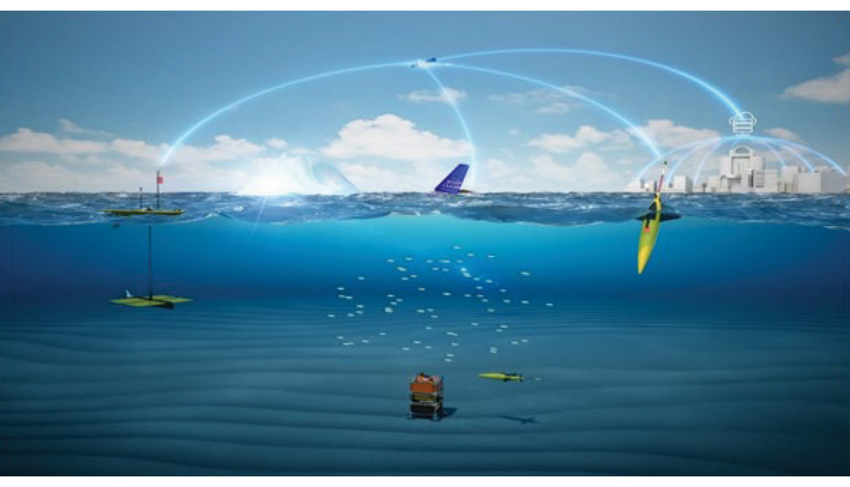
          - Selvgående farkoster uten motor samler inn sanntidsdata om miljøtilstand og økosystemer - bedre beslutningsgrunnlag for næringsliv og offentlig forvaltning.
Kongsberg Maritime.
GLIDER-prosjektet, som ledes av Akvaplan-niva, benytter 3 selvgående, mobile plattformer: Den dykkende Sea Glider (Kongsberg) og de to overflateplattformene Sailbuoy (Offshore Sensing) og Wave Glider (Maritime Robotics). Ingen av gliderne har motor, men benytter bølger, vind, solenergi og endringer i gravitasjon for framdrift og energi til drift av sensorene og kommunikasjon. Gliderne styres fra en PC, og er utstyrt med et utvalg av sensorer som samler inn kjemiske, fysiske og biologiske data fra havet. Mer effektiv innsamling i tid og rom kombinert med analyser av sanntidsdata gir bedre forståelse av økosystemet. Slik kan gliderne bidra med verdifull kunnskap for både forvaltning, næringsvirksomhet og forskning. Første fase av prosjektet ble gjennomført med støtte fra Forskningsrådets DEMO2000 program og ConocoPhillips 2017–2019. Med grunnlag i erfaringene fra fase I er det utviklet et treårig prosjekt i samarbeid med ConocoPhillips for å studere effekten av seismikkaktiviteter og utslipp av produsert vann på økosystemet.
[Boks slutt]
              - Resirkulering av elbilbatterier
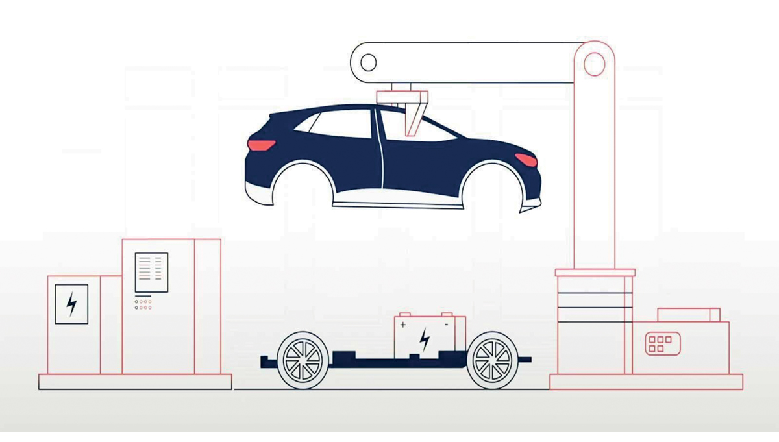
          - Robotisert gjenvinningsprosess for elbilbatterier. Illustrerer en robotisert gjenvinningsprosess for batterier fra elbiler, der man bruker kunstig intelligens for å gjenkjenne komponenter og identifisere skadete enheter, der demontering kan utføres uten kortslutning, eksplosjon eller brann, og der man har mekaniske og kjemiske prosesser for viderebehandling av demonterte komponenter.
Ill. Hydro/Hydrovolt.
Prosjekt LIBRES, med Norsk Hydro ASA som prosjektleder, har utviklet en robotisert gjenvinningsprosess for batterier fra elbiler. De største elbilene kan ha opp mot ti tusen battericeller, og hele batteripakken er en komplisert sammensetning av elektriske koblinger, bæresystemer, kjølesystemer og elektronikk. Det vil i nær framtid være behov for effektive løsninger for å gjenbruke komponenter og gjenvinne verdifulle materialer.
I LIBRES er det arbeidet med blant annet kunstig intelligens for å gjenkjenne komponenter og identifisere skadete enheter. Prosjektet har studert hvordan demontering kan utføres uten kortslutning, eksplosjon eller brann. Det utvikles også mekaniske og kjemiske prosesser for viderebehandling av demonterte komponenter.
Hydro bygger nå en fabrikk for resirkulering av elbilbatterier i Fredrikstad. LIBRES-prosjektet er et viktig grunnlag for denne satsingen. Fabrikken eies av Hydrovolt, et samarbeid mellom Hydro og batteriprodusenten Northvolt. Fabrikken skal etter planen stå ferdig og starte opp driften sent i 2021. I første omgang kommer fabrikken til å ha en kapasitet på resirkulering av 8 000 tonn batterimoduler per år, med mulighet for å utvide.
[Boks slutt]
Internasjonalt FoU-samarbeid
Norske forsknings- og teknologimiljøer i næringslivet, akademia og instituttsektoren samarbeider i stadig økende grad med forskningsmiljøer i utlandet. Norges deltakelse i de store forskningsprogrammene i EU og i IEAs teknologinettverk har i betydelig grad bidratt til det. Dette samarbeidet styrker kvaliteten på miljøenes egen FoU-innsats og øker deres konkurransekraft. Norge er også aktivt med i Mission Innovation, som er et internasjonalt samarbeid for å få raskere introduksjon og bruk av ny lavutslipps energiteknologi. I tillegg samarbeider norske forskningsmiljøer med komplementære forskningsmiljøer på energiområdet i land utenfor Europa som for eksempel USA, Kina, India og Brasil. Regjeringens strategi for forsknings- og høyere utdanningssamarbeid, Panorama, gir et godt rammeverk for samarbeid på energiområdet. Norges forskningsråd legger blant annet til rette for internasjonalt samarbeid gjennom møteplasser, nettverk og felles utlysninger med andre land.
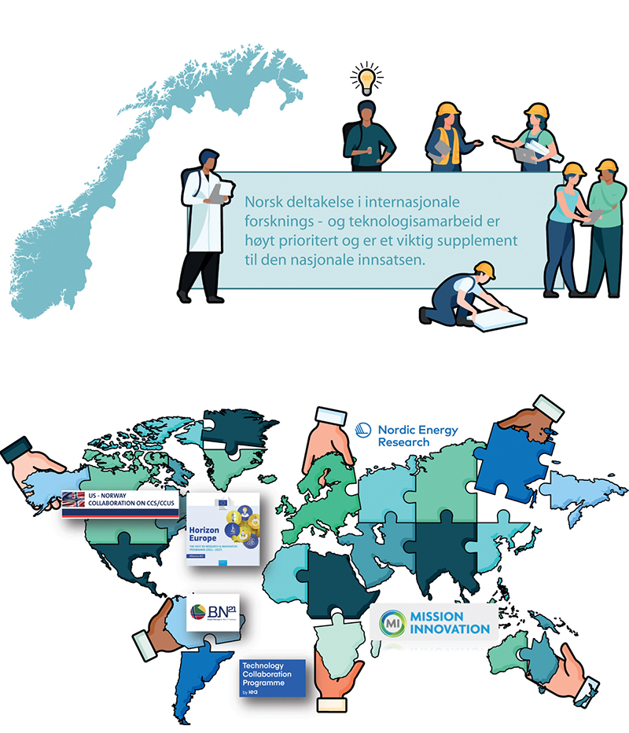
          - Internasjonale forsknings- og innovasjonsarenaer hvor norske forsknings- og teknologimiljøer deltar i samarbeid med norske myndigheter: EUs nye rammeprogram for forskning og innovasjon Horisont Europa, teknologinettverket til det internasjonale energibyrået (IEA), Nordisk Energiforskning (NEF), Mission Innovation – et samarbeid for å akselerere introduksjon av lavutslipps energiteknologi, samt de bilaterale forsknings- og teknologiavtalene Norge har med henholdsvis US Department of Energy og Brasil.
OED/Miksmaster Creative.
Økt internasjonal erfaring, og særlig tilgang på kunnskap og kompetanse fra andre land, er viktige faktorer for norsk konkurranseevne og økonomisk vekst, og gir fordeler gjennom utvidet markedsadgang. Utsikter til å skalere opp produksjon og salg for et internasjonalt marked er en viktig driver for FoU-investeringer, særlig for bransjer og markedssegmenter hvor hjemmemarkedet er umodent eller begrenset.
Om Horisont 2020 og Horisont Europa
Horisont 2020 var EUs rammeprogram for forskning og innovasjon for perioden 2014-2020. Norske forskningsmiljøer, bedrifter, offentlige etater og organisasjoner oppnådde gode resultater i energidelen av dette programmet. Gjennom deltakelsen fikk norske miljøer tilgang til prosjektresultater, nettverk, markeder og forskning i verdensklasse. Se boks 4.2.2 for norske resultater fra energiprogrammet.
              - Norske resultater fra energiprogrammet i Horisont 2020
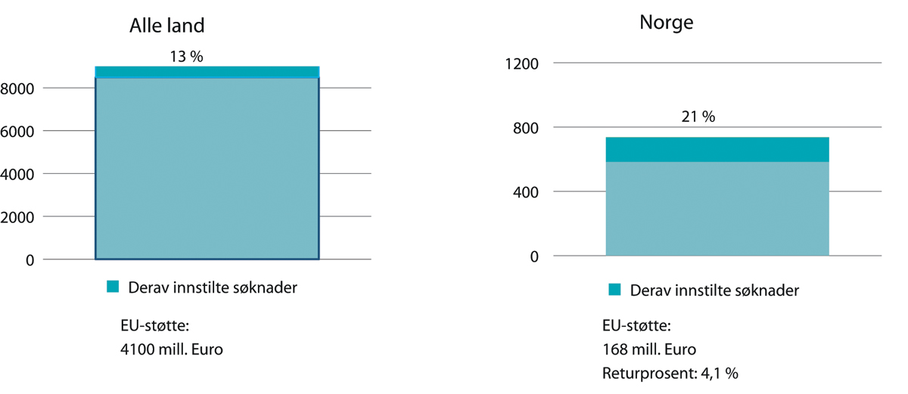
          - Sterke norske resultater i Horisont 2020 – Energi. Den norske suksessraten ligger per november 2020 på hele 21 prosent, som betyr at drøyt hver femte søknad med norske aktører med i prosjektet ble innstilt til finansiering. Tilsvarende rate for gruppen «alle land» er 13 prosent.
Norges forskningsråd.
Norge gjorde det svært godt i energidelen av Horisont 2020. Før siste tildelingsrunde i desember 2020 er regnet med, har norske aktører hentet hjem nær 1,8 mrd. kroner i prosjektmidler fra programmet. Støtten fordeler seg på en rekke deltakere; fra kommuner, fylkeskommuner, offentlige fagetater, kommunalt eide foretak, høyskoler, universiteter, bedrifter i alle størrelser, næringsklynger og institutter. Norges returandel fra Energiprogrammet, et uttrykk for hvor stor andel av de konkurranseutsatte midlene et land blir tildelt, er på hele 4,1 pst. Regjeringen hadde til sammenligning et mål på 2,0 pst. for hele Horisont 2020 i sin strategi for norsk deltakelse i EUs forsknings- og innovasjonssamarbeid.
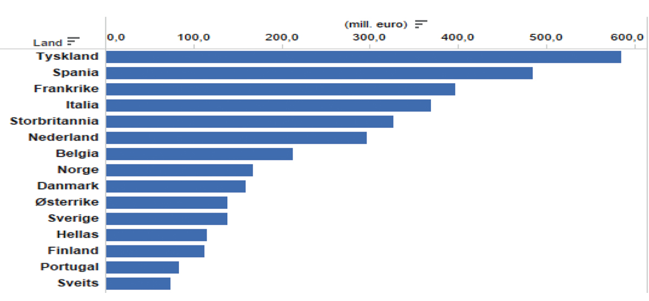
          - På en liste over de 15 landene som har mottatt mest midler fra energiprogrammet i Horisont 2020 i perioden 2014 – november 2020 er Norge med sine 168 mill. euro på åttende plass.
Norges forskningsråd.
[Boks slutt]
Det nye rammeprogrammet for forskning og innovasjon, Horisont Europa (2021–2027), er med et budsjett på drøyt 95 mrd. euro om lag 30 pst. større enn sin forgjenger Horisont 2020, og er med det verdens største forsknings- og innovasjonsprogram. Forskning og innovasjon på energiområdet inngår i samfunnsutfordringen «Climate, energy and mobility». Tematisk dekker energidelen av programmet i hovedsak teknologier og aktiviteter for fornybar energi, energisystemet, overføring og lagring av energi, CO2-håndtering og effektivt bruk av energi i industri og bygninger, samt samfunnsvitenskapelig forskning knyttet til grønn omstilling. Andre deler av Horisont Europa har satsinger på smarte byer, batterier og hydrogen.
Regjeringen legger fram en ny strategi for norsk deltakelse i det europeiske forsknings- og innovasjonssamarbeidet før sommeren 2021. Strategien vil beskrive målene for norsk deltakelse nærmere.

En framtidsrettet olje- og gassnæring
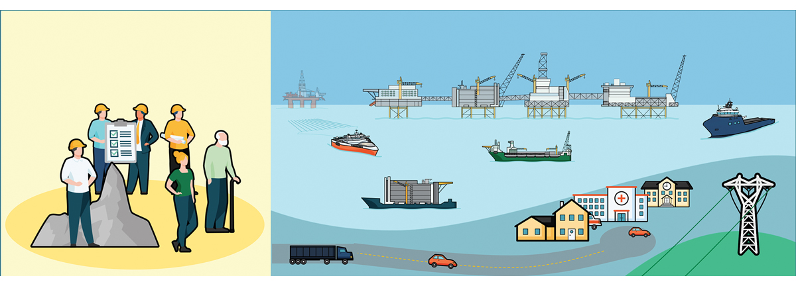
          - Illustrasjon av olje- og gassnæringen.
Historien om det moderne Norge er også historien om hvordan vi forvaltet våre olje- og gassressurser. Siden 1970-tallet har vi bygget opp en olje- og gassproduksjon som er verdensledende på helse, miljø, sikkerhet og som har sørget for enorme inntekter til fellesskapet. I tillegg har olje- og gassnæringen bidratt til utvikling av en høyteknologisk, integrert næring fra universiteter, forskningsinstitusjoner, leverandørindustri, tjenestenæring og til oljeselskaper. Denne kompetansen kan bli viktig for norsk økonomi lenge etter at olje- og gassressursene tar slutt.
Aktiviteten på norsk sokkel er etter 50 år med produksjon nå inne i en moden fase. Etter en lang vekst- og platåperiode vil aktiviteten etter hvert bygges ned i takt med at ressursene uttømmes. Stabile og forutsigbare rammevilkår for næringen vil fortsatt være nødvendig. Rammevilkårene har over tid blant annet blitt tilpasset en moden sokkel. Væskeproduksjonen på norsk kontinentalsokkel var 70 pst. høyere i toppåret 2001 enn i 2020. At norsk sokkel er i en moden fase innebærer at store deler av de åpnede delene av sokkelen er utforsket i tiår. Det er en forventning om at oljeproduksjon, etter en midlertidig økning de neste årene, vil gradvis avta som følge av at kjente reservoarer tømmes og ikke fullt ut erstattes av produksjon fra nye prosjekter. Dette er en naturlig konsekvens av at det i en moden sokkel er mindre sannsynlig med store funn som kan erstatte den samlede avtrappingen fra eksisterende felt.
Det er likevel store gjenværende ressurser på norsk sokkel sett i et nasjonalt perspektiv. De fleste utbygginger framover vil være i tilknytting til eksisterende felt og infrastruktur. Samtidig er det sentrale unntak som Wistingfunnet i Barentshavet og utbyggingen av flere funn i området mellom Alvheim og Oseberg som begge nå er i sen planleggingsfase. Ny teknologi, digitalisering og automatisering kan bidrar til reduserte kostnader og økt utvinning, og kan derfor forlenge levetiden for eksisterende felt og infrastruktur og muliggjøre ny lønnsom produksjon.
Regjeringen vil videreføre en stabil og langsiktig petroleumspolitikk. Hovedmålet for regjeringens petroleumspolitikk er å legge til rette for lønnsom produksjon av olje og gass i et langsiktig perspektiv. Fortsatt jevn tilgang på areal er viktig for å opprettholde leteaktivitet og finne nye ressurser.
Den globale klimapolitikken og utviklingen i internasjonale markeder vil ha konsekvenser for virksomheten på norsk sokkel. På sikt vil den globale etterspørselen etter olje og gass påvirkes av at de enkelte land gjennomfører klimatiltak som følge av at verden må nå klimamålene fra Parisavtalen. Dette krever en omstilling fra fossil til fornybar energibruk og -produksjon, noe som vil få betydning også for norsk olje- og gassproduksjon. Ved beslutninger om nye utbygginger av olje- og gassfelt må klimarisikoen innarbeides i beslutningsgrunnlaget. Regjeringen vil stille krav til at selskapene synliggjør klimarisiko i sine utbyggingsplaner.
Petroleumsvirksomheten har i tiår også vært underlagt streng virkemiddelbruk for å drive effektivt og med lave utslipp. Regjeringen vil legge til rette for langsiktig verdiskaping innenfor rammene av norsk klimapolitikk og våre forpliktelser under Parisavtalen der det legges til rette både for god ressursforvaltning og for utvikling og bruk av løsninger som gir lavere klimagassutslipp fra produksjonen på norsk sokkel. Hovedvirkemidlene for å redusere utslipp vil fortsatt være EUs kvotesystem og CO2-avgift. Norsk olje og gass utvinnes allerede med lave utslipp, men utslippene skal videre ned. Arbeidet med å redusere utslipp fra utvinning er nødvendig og en prioritet.

Verdiskaping i petroleumsnæringen
Norges petroleumsressurser tilhører fellesskapet. Olje- og gassnæringen har gitt store inntekter til staten og hatt stor betydning for fastlandsøkonomien i Norge. Norsk petroleumsvirksomhet vil fortsatt spille en viktig rolle i norsk økonomi de neste årene, men virksomheten ventes ikke lenger å være en like stor vekstmotor fram mot og forbi 2030 selv om den lenge vil være landets største næring.
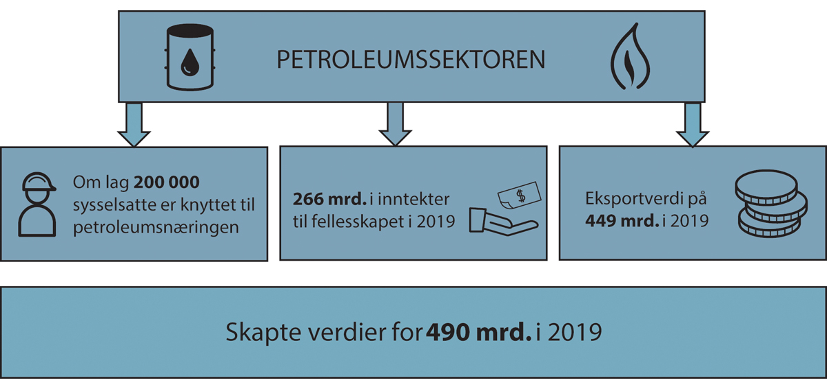
          - Nøkkeltall for petroleumssektoren.
Finansdepartementet, Menon Economics og Statistisk sentralbyrå.
Petroleumsnæringen er Norges største næring målt i verdiskaping, statlige inntekter, investeringer og eksportverdi. Virksomheten i næringen bidrar til økonomisk aktivitet over hele landet. Den stimulerer til positiv nærings-, teknologi- og samfunnsutvikling. Næringen er i kontinuerlig utvikling og de neste tiårene må forventes også å bli svært forskjellig fra de i tiårene som ligger bak oss.
Petroleumsvirksomheten sto i 2019 og 2020 for henholdsvis 13 og 10 pst. av brutto nasjonalprodukt i Norge. Dette inkluderer ikke leverandørindustrien. Statens nettokontantstrøm fra petroleumsvirksomheten i 2021 er anslått til 154 mrd. kroner. I snitt er produksjonsverdien av olje og gass forventet å være rundt 1,5 mrd. kroner per dag i 2021, basert på anslått produksjon og priser i revidert nasjonalbudsjett 2021. Inntektene er direkte påvirket av sykliske råvarepriser og produksjonen på norsk sokkel.
Menon Economics har gjort beregninger av den totale sysselsettingen knyttet til næringen i 2019. Disse viser at om lag 200 000 personer over hele landet var direkte og indirekte knyttet til petroleumsnæringen. Om lag 160 000 av disse kan knyttes til aktiviteten på norsk kontinentalsokkel. De øvrige kan knyttes til leverandørnæringens eksport til den internasjonale petroleumsindustrien. Hjemmemarkedet på norsk kontinentalsokkel er avgjørende både for sysselsettingen knyttet til aktiviteten i Norge og internasjonalt. Selv om vi må forberede oss på at olje- og gassvirksomheten blir mindre viktig framover, kan omstillingen skje gradvis og over lang tid. I det neste tiåret blir det enda viktigere å sørge for at kompetansen og teknologien som finnes i hele kjeden i petroleumsnæringen utnyttes i andre og nye næringer.
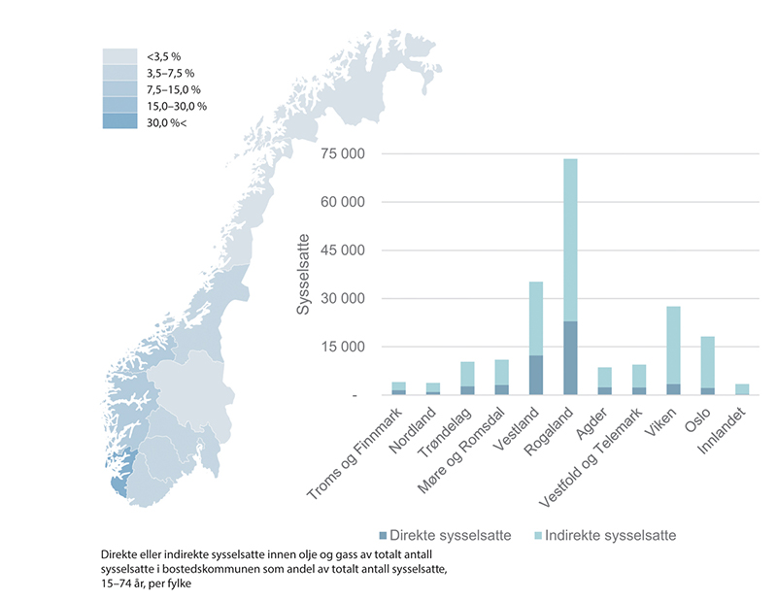
          - Fylkesvis inndeling av direkte og indirekte sysselsatte innen olje og gass som andel av totalt sysselsatte registrerte i sine respektive bostedskommuner.
Menon Economics (2021).
Regjeringen vil
- legge til rette for lønnsom produksjon av olje og gass, blant annet gjennom forutsigbare rammevilkår.

Norsk sokkel i en moden fase
Norsk sokkel er i en moden fase. Jevnt over er funnene som nå gjøres på norsk sokkel relativt små i et historisk perspektiv og reflekterer at letingen pågår i modne områder med eksisterende infrastruktur. Etter 2030 vil produksjonen falle betydelig uten tilførsel av nye funn. Vellykket leting er derfor en forutsetning for langsiktig verdiskaping, ringvirkninger og statlige inntekter fra petroleumsvirksomheten. Selv om norsk sokkel er inne i en moden fase er det fortsatt store verdier å hente også fra allerede påviste ressurser. Eksisterende infrastruktur bidrar til at det vil være mulig å opprettholde høy verdiskaping framover. Ny teknologi, automatisering og digitalisering har potensial til å bidra til mer effektiv drift og gi økt utvinning.
En nødvendig forutsetning for videreutvikling av olje- og gassaktiviteten i nord er at det regelmessig gjøres nye og lønnsomme funn. Det arbeides med å utvikle flere av de betydelige funnene som er gjort i Barentshavet de siste ti årene, blant annet Wisting, Alta og Gohta. Johan Castberg-feltet er under utbygging. På Snøhvit-feltet arbeides med videreutvikling. Dette illustrerer petroleumsindustriens langsiktighet, og med flere felt i drift i nord styrkes grunnlaget for varige regionale ringvirkninger.

Gjenværende ressurser gir grunnlag for langsiktig verdiskaping
Det har vært åpent for leteaktivitet i over 25 år i alle områder som er tilgjengelige for petroleumsvirksomhet på norsk sokkel. Unntaket er Barentshavet sørøst som ble åpnet i 2013. Normalt vil de største forekomstene identifiseres og utforskes tidlig i et område. Derfor er sannsynligheten for å gjøre store funn størst i prospektive, men lite utforskede områder. Funn i slike områder vil også kunne utløse ny infrastruktur som gjør ytterligere ressurser i nærområdet økonomisk attraktive.
I de best kjente områdene er den forventede funnstørrelsen lavere og det letes i stor grad etter mindre funn som ikke kan rettferdiggjøre en tradisjonell, selvstendig utbygging, men som kan ha samfunnsøkonomisk lønnsomhet når de sees i sammenheng med andre funn og/eller kan utnytte eksisterende eller planlagt infrastruktur. Funn som gjøres i nærheten av etablert infrastruktur kan også ofte settes relativt raskt i produksjon. Den stadige modningen er et utviklingstrekk som vil prege utviklingen på norsk sokkel også framover. Petroleumspolitikken har over tid blitt tilpasset for å legge til rette for leting etter, utbygging og produksjon fra slike mindre forekomster, blant annet ble TFO-ordningen (Tildeling i Forhåndsdefinerte Områder), leterefusjonsordningen og systemet med prekvalifisering av nye aktører etablert tidlig på 2000-tallet. Ny regulering ble innført for å oppnå effektiv bruk av eksisterende infrastruktur.
Oljedirektoratets årlige ressursregnskap for 2020, viser at om lag halvparten av forventede utvinnbare ressurser er produsert til nå, at 22 pst. ligger i dagens felt, mens om lag fem pst. ligger i påviste funn, jf. figur 5.4. De resterende 24 pst. er anslått fortsatt å være uoppdagede. Disse er fordelt mellom områder som er åpnet for petroleumsvirksomhet samt områder som ikke er åpnet, men der direktoratet har gjennomført en kartlegging som gir grunnlag for å estimere ressursene. Om lag 43 pst. av direktoratets anslåtte, uoppdagede ressursene ligger i areal som ikke er åpnet for petroleumsvirksomhet.
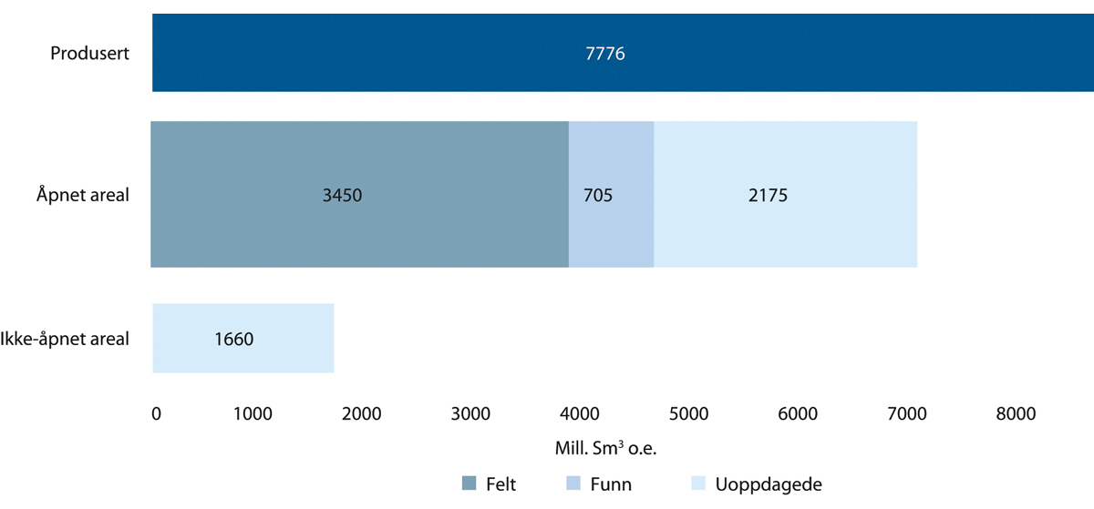
          - Ressursregnskapet for norsk kontinentalsokkel, mill. Sm3 o.e.
Oljedirektoratet (2021).
ODs ressursestimat er basert på kjent kunnskap om undergrunnen. Det er ikke mulig å vite hvilke tilstedeværende ressurser som er i et område uten at det er åpnet og det blir gjennomført leteboring. Det vil alltid være betydelig usikkerhet i slike ressursestimater – særlig stor vil den være for områder uten letehistorikk. For å illustrere usikkerhetsspennet utfylles forventningsestimatet for uoppdagede ressurser, med estimering av både en nedside og en oppside, jf. figur 5.5. Den begrensede kunnskapen om undergrunnen gjør at slike estimater er svært avhengig av de usikre forutsetninger som må gjøres ved estimeringen. Ressursgrunnlaget kan være både mindre og høyere enn det estimerte. Hvis en leteboring i et område eksempelvis bekrefter en letemodell med stort ressurspotensial vil ressursanslaget kunne øke betydelig. Det største ressurspotensialet for uoppdagede ressurser ligger i Barentshavet, inkludert i havområder som ikke er åpnet for petroleumsvirksomhet.
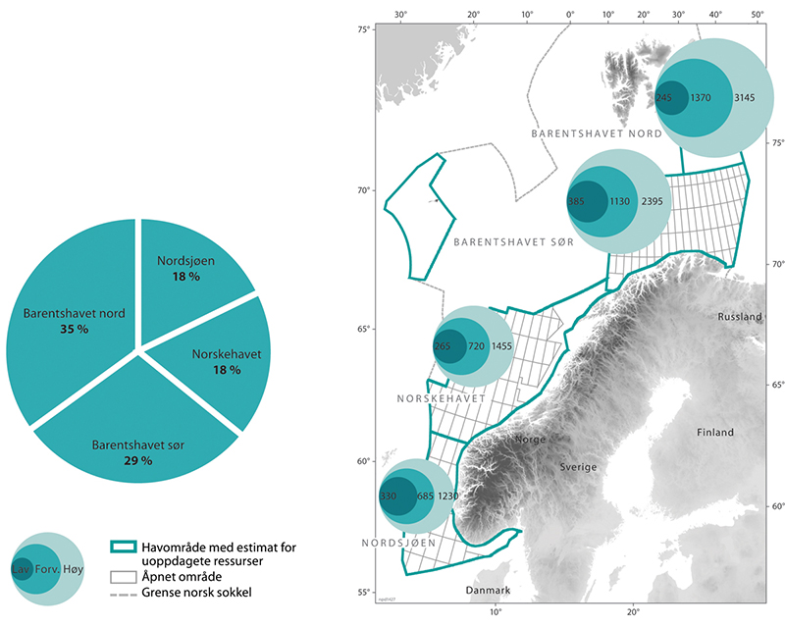
          - Uoppdagede ressurser – usikkerhet og geografisk fordeling, mill. Sm3 o.e.
Oljedirektoratet (2021).
Også i de best kjente leteområdene kan det gjøres funn som ikke har vært reflektert i ressursanslaget. Ny kunnskap og nye ideer om undergrunnen kan gi uventede funn over hele sokkelen. Selv med en lang letehistorie har eksempelvis Nordsjøen, som er et av verdens beste områder for offshoreproduksjon, fortsatt et stort ressurspotensial. Det er per definisjon vanskelig å ta hensyn til uventede funn i estimeringen av uoppdagede ressurser. Slike vil derfor gjerne heller ikke være hensyntatt i usikkerhetsspennet for antatte, utvinnbare ressurser. Dette var eksempelvis tilfelle for funnet av Sverdrup-feltet som ble gjort i de eldste leteområdene i Nordsjøen i 2010. Anslaget for uoppdagede ressurser i Nordsjøen ble ikke redusert selv om dette store funnet ble gjort. Dette nettopp fordi et slik funn i det området ikke var inkludert i ressursestimatet.
Leteaktiviteten er en særlig syklisk del av næringen og har historisk hatt en nær korrelasjon med oljeprisen. Mesteparten av letingen på norsk kontinentalsokkel skjer innenfor TFO-området. TFO-området omfatter de mest modne deler av kontinentalsokkelen som i dag utgjør størstedelen av åpnet areal. Antallet letebrønner ble redusert i 2020 som følge av pandemien, men mye av den planlagte aktiviteten ble gjennomført. Det ble blant annet gjort 14 nye funn, jf. figur 5.6. Hittil i år (per utløpet av mai) er det gjort seks funn. Rettighetshaverne arbeider med denne porteføljen av funn med sikte på utbygging.
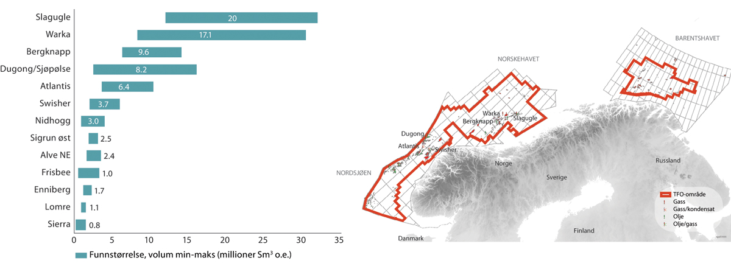
          - Nye funn i 2020, mill. Sm3 o.e.
Oljedirektoratet (2021).
Oljedirektoratet har i sin siste ressursrapport beregnet lønnsomheten av leting på norsk sokkel fra år 2000 til 2019. Verdianslaget er beregnet med ulike diskonteringsrenter. Netto nåverdi er anslått til vel 1 200 mrd. kroner med en reell diskonteringsrente på syv pst. Samlet udiskontert netto kontantstrøm er anslått til nærmere 2 700 mrd. kroner, jf. figur 5.7. Videre viser analysen at letevirksomheten har vært mer lønnsom de siste ti årene enn i forrige tiårsperiode, og at alle havområdene bidrar til den samlede verdiskapingen.
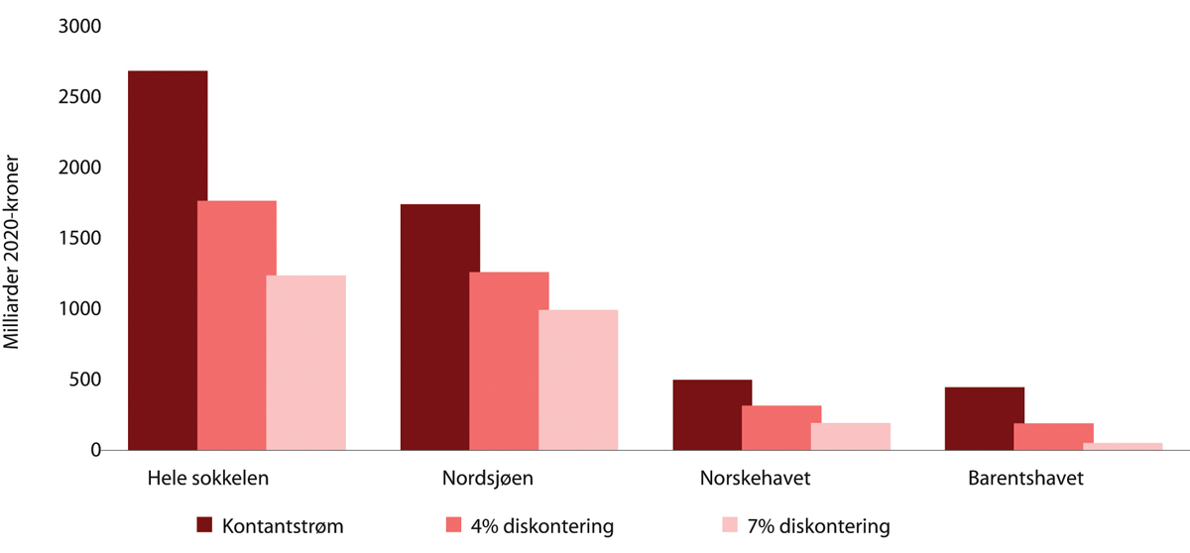
          - Udiskontert netto kontantstrøm og netto nåverdi i mrd. 2020-kroner fra leting fordelt på havområde, 2009–2019.
Oljedirektoratet, Ressursrapport 2020.

Videre leting er en forutsetning for verdiskaping og aktivitet
I åpnede områder gir selskapenes leteaktivitet stadig mer og bedre kunnskap om ressursbasen. Leting danner grunnlaget for nye funn, utbyggingsprosjekter og produksjon. Dagens praksis med jevnlige konsesjonsrunder er viktig for å opprettholde både lønnsom leteaktivitet og den langsiktige verdiskapingen fra, og i tilknytning til, norsk sokkel, på et høyest mulig nivå.
Etter hvert som en stadig større del av sokkelen blir godt utforsket, faller den forventede, gjennomsnittlige funnstørrelsen i disse kjente områdene. Også mindre funn har et stort verdipotensiale og kan gi svært god økonomi og settes raskt i produksjon ved å utnytte eksisterende eller planlagt infrastruktur. Det er derfor viktig med fortsatt feltnær leting der gjenværende levetid på infrastruktur er begrenset eller beslutninger om områdeløsninger kan være forestående. Det er i dag flere større prosjekter under utbygging og i planleggingsfasen på norsk sokkel. Disse vil medføre etablering av ny infrastruktur, noe som erfaringsmessig vil føre til økt leteaktivitet i områdene rundt etter hvert som slik ny infrastruktur kommer på plass.
Utforskning av norsk sokkel innebærer å gjennomføre leting etter forekomster av petroleum mellom 1 000 og 5 000 meter under havbunnen på havdyp fra hundre til over tusen meter. Mulige forekomster blir identifisert ved hjelp av seismiske data som gir en tredimensjonal avbildning av undergrunnen. Teknologiutviklingen har blant annet resultert i at det i dag er mulig å få gode avbildninger av mulige petroleumsforekomster som det ikke var mulig å identifisere for bare få år siden. Eksempelvis kan et pågående prosjekt som digitaliserer fysisk borekaks bidra til både økt funnrate og økt sikkerhet under boring. Denne kontinuerlige forbedringen er et suksesskriterium for letevirksomheten i Norge. En jevn leteaktivitet i selskapene gir det beste grunnlaget for å bygge, vedlikeholde og videreutvikle den kompetansen om undergrunnen som er avgjørende for effektiv leting.
Åpnede områder for petroleumsvirksomhet på norsk sokkel omfatter areal i Nordsjøen, Norskehavet og Barentshavet sør, jf. figur 5.8. I de åpnede områdene forventes det fortsatt å være uoppdagede ressurser som kan gi grunnlag for aktivitet framover.
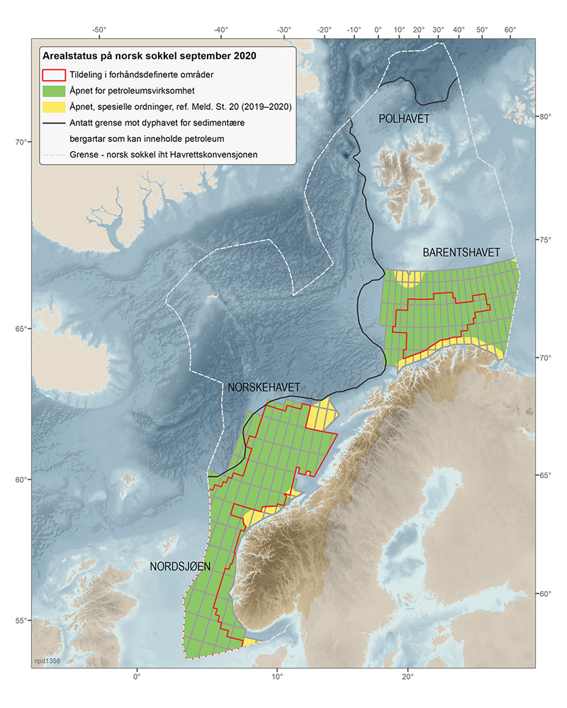
          - Arealstatus for norsk kontinentalsokkel per september 2020.
Oljedirektoratet (2020).
Myndighetene tildeler normalt utvinningstillatelser gjennom konsesjonsrunder. På norsk kontinentalsokkel er det to likestilte typer konsesjonsrunder som er utformet for å legge til rette for en effektiv utforskning av åpnet, tilgjengelig leteareal på hele norsk kontinentalsokkel. Alle områder som er åpnet og tilgjengelig for petroleumsvirksomhet, kan lyses ut i en konsesjonsrunde. Rammene for gjennomføring av konsesjonsrunder er lik for begge typer konsesjonsrunder. Forskjellen mellom de to typene konsesjonsrunder er hvordan forslag til utlyst areal utarbeides.
I størstedelen av de åpnede områdene på norsk kontinentalsokkel har det vært petroleumsvirksomhet i flere tiår. Disse områdene karakteriseres som modne, blant annet fordi kunnskapen om geologien er god og det gjerne allerede er etablert eller planlagt produksjonsinfrastruktur. Slike modne områder omfattes av TFO-ordningen. TFO-ordningen er en årlig konsesjonsrunde som ble innført i 2003 for å oppnå god ressursforvaltning og høy verdiskaping gjennom å legge til rette for tidsriktig utforskning og effektiv leteaktivitet i selskapene. TFO-rundene legger til rette for å påvise lønnsomme ressurser mens viktig produksjonsinfrastruktur er i drift.
Ordningen innebærer at det er opprettet forhåndsdefinerte leteområder (TFO-området). Hvert år kan selskapene søke på alt ledig areal innenfor dette definerte området. Etter hvert som områder på norsk kontinentalsokkel utforskes blir TFO-områdene, basert på petroleumsfaglige vurderinger, utvidet, men ikke innskrenket. Dette skaper forutsigbarhet for industrien om hvilke områder som er tilgjengelig å søke på. Denne forutsigbarheten er en sentral egenskap ved ordningen og viktig for effektiviteten i letevirksomheten i selskapene. I dag dekker TFO-området nesten alt åpnet og tilgjengelig areal i Nordsjøen og Norskehavet samt stadig større deler av Barentshavet. Det er lagt opp til en fast årlig syklus for TFO-konsesjonsrunder som omfatter en offentlig høring av forslaget til utlysning.
Som et supplement til TFO, brukes nummererte konsesjonsrunder til å tilgjengeliggjøre areal i øvrig åpent og tilgjengelig areal. I disse mindre utforskede områdene er usikkerheten til resultater fra leteaktiviteten større og skrittvis utforskning benyttes for å oppnå målet om god ressursforvaltning. Hensikten med skrittvis utforskning er at store areal kan effektivt utforskes med få letebrønner og dermed hindre unødvendig boring av tørre letebrønner.
Nummererte konsesjonsrunder har blitt gjennomført siden 1965. Nummererte konsesjonsrunder startet med at oljeselskapene gis mulighet til å nominere blokker som de ønsker utlyst slik at de kan gjennomføre letevirksomhet der. Basert på myndighetenes faglige vurdering, herunder innspillene fra oljeselskapene og hensynet til skrittvis utforskning, blir et forslag til utlysning sendt ut på offentlig høring. Utlysningen av runden blir til slutt kunngjort av Olje- og energidepartementet. Nummererte konsesjonsrunder er særlig aktuelle å bruke i mindre utforskede områder.
Den gode lønnsomheten av leting har bidratt til stor interesse for nye utvinningstillatelser, og det har vært flere rekordhøye tildelinger i TFO de siste årene. I siste gjennomførte konsesjonsrunde, TFO 2020, ble 30 selskaper tilbudt andeler i 61 utvinningstillatelser, og i TFO 2021 ble det foreslått å utvide området med hele eller deler av til sammen 84 blokker. Utvidelsen ble sendt på offentlig høring 25. februar 2021. 25. konsesjonsrunde hadde søknadsfrist 23. februar 2021. Ved søknadsfristens utløp hadde 7 selskaper søkt om andeler. Det forventes å tildele nye utvinningstillatelser i 25. konsesjonsrunde i løpet av andre kvartal 2021, og tildelingene i TFO 2021 vil etter planen finne sted som normalt tidlig i 2022.
Staten eier olje- og gassressursene på norsk kontinentalsokkel. Som grunneier er det viktig å ha kunnskap om tilstedeværende ressurser, særlig i områder der det kan være grenseoverskridende forekomster. Oljedirektoratet har ansvaret for å ha slik kunnskap, og gjennomfører kartlegging av ressurser i områder som ikke er åpnet.
For staten som ressurseier er det viktig å sikre at ressursene blir utforsket effektivt og tidsriktig, og hindre at areal blir liggende ubenyttet (brakk). I utvinningstillatelser hvor aktiviteten skjer i initiell periode, følger rettighetshaverne et fastsatt arbeidsprogram for å hindre at tildelt areal ligger brakk. I 2010 gjennomførte Oljedirektoratet en vurdering av utvinningstillatelser med liten leteaktivitet. Resultatene av dette arbeidet ble presentert i Meld. St. 28 (2010–2011). Konklusjonen fra 2010 var at om lag 11 pst. av areal i utvinningstillatelser i forlengelsesperioden lå brakk. Oljedirektoratet gjentok i 2020 analysen fra 2010 med samme sett av kriterier. Resultatene fra vurderingen i 2020 er at det nå er kun to til tre pst. av areal i utvinningstillatelser i forlengelsesperioden som ligger brakk. Dette viser at dagens system med forpliktende arbeidsprogram, tydelig regulering for overgang til forlengelsesperioden og en progressiv arealavgift fungerer etter hensikten.
Regjeringen vil
- videreføre dagens praksis med jevnlige konsesjonsrunder på norsk sokkel for å gi næringen tilgang på nye letearealer innenfor de arealmessige rammene i forvaltningsplanene
- fortsette kunnskapsinnhentingen gjennom videre kartlegging av petroleumsressursene, også i områder som ikke er åpnet for petroleumsvirksomhet

Produksjonsutsiktene mot 2030 – og forbi
Totalproduksjonen på norsk kontinentalsokkel øker de nærmeste årene, i all hovedsak på grunn av oppstarten av Sverdrup-feltet, jf. figur 5.9. Denne økningen forventes etterfulgt av en gradvis nedgang i produksjonen fra norsk sokkel fra midten av 2020-tallet. Den største andelen av produksjonen på norsk kontinentalsokkel kommer fra Nordsjøen, men også produksjonen fra Norskehavet er betydelig. Produksjonen i Barentshavet er vesentlig lavere, men funn fra 2011-2020 utgjør en økende andel av produksjon gjennom 2020-tallet.
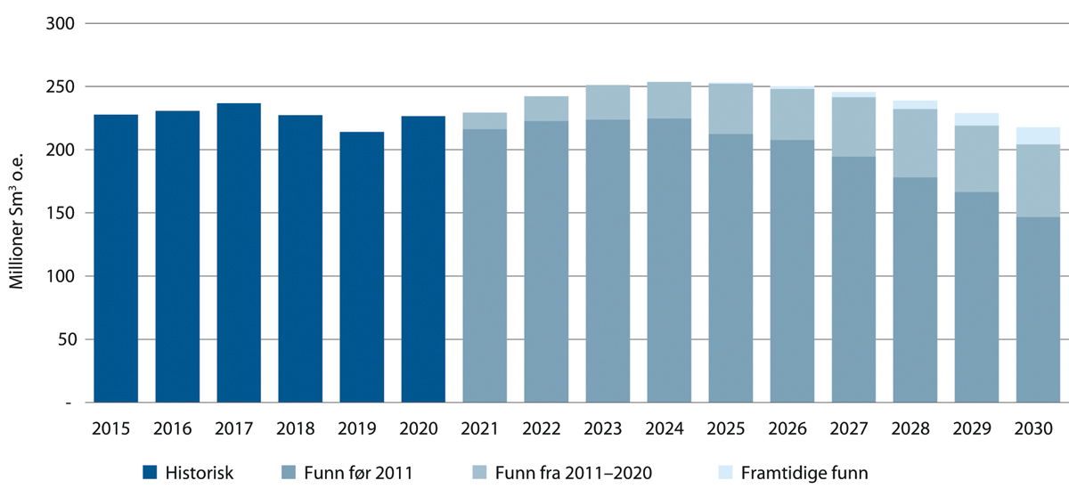
          - Produksjonsutsikter for olje og gass mot 2030 i mill. Sm3 o.e.
Oljedirektoratet (2021).
De nærmeste årene ventes produksjonen hovedsakelig å komme fra allerede produserende felt og felt som i dag er under utbygging. Fram mot 2030 vil fortsatt funn gjort før 2011 stå for størstedelen av ventet produksjon. I 2030 anslås seks pst. av produksjonen å komme fra framtidige funn, en andel som forventes å øke utover i tid.
Oljedirektoratet lager langsiktige framskrivinger av produksjonen ut fra sitt estimerte ressursgrunnlag for norsk sokkel. I basisalternativet, gjengitt i Perspektivmeldingen 2021, legges det til grunn en markert nedgang i norsk olje- og gassproduksjon på lang sikt. Over tid anslås produksjonen å falle gradvis med anslagsvis 65 pst. fra 2020 til 2050, i takt med en gradvis nedgang i gjenværende utvinnbare ressurser som følge av produksjonen i perioden. Anslått nivå på gjenværende ressurser i basisalternativet faller da fra om lag 50 pst. i dag til i underkant av 20 pst. i løpet av de neste to tiårene. Det vil alltid være stor usikkerhet knyttet til langsiktige produksjonsanslag. Usikkerheten i anslag for produksjonen fra ikke-påviste ressurser er i sin natur betydelig større enn for påviste ressurser. Framtidige leteresultater vil være avgjørende for produksjonsnivået på lang sikt sammen med en rekke andre faktorer. Dette innebærer at usikkerheten knyttet til framtidig produksjon øker betydelig utover i tid, og at slike anslag vil være nært knyttet til hvilke forutsetninger som en legger til grunn ved utarbeidelse av anslagene.
Oljedirektoratet har i sin siste ressursrapport illustrert mulig produksjon utover 2030. Det er da lagt til grunn dagens anslag for forventet, framtidig produksjon fra dagens påviste felt og funn samt at produksjonen fra framtidig leting blir lik den som i dag forventes komme fra letingen det siste tiåret. Produksjonsbanen er illustrert både uten og med et stort overraskende funn, slik en opplevde i siste tiårsperiode (Sverdrup-feltet), jf. figur 5.10. Med disse forutsetningene vil produksjonen gradvis avta over tid og i 2040 være mellom 30 og 45 pst. under nivået i 2020 avhengig av om en også framover gjør et overraskende funn eller ikke. Uten nye funn indikerer anslaget et fall på over 70 pst. fram mot 2040.
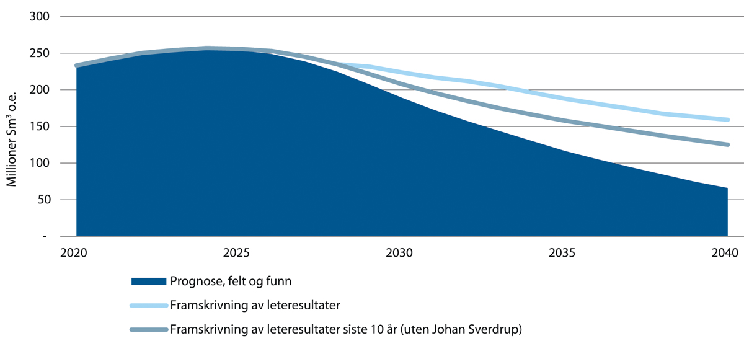
          - Mulige produksjonsbaner mot 2040, i mill. Sm3 o.e.
Oljedirektoratet, Ressursrapport 2020.
I løpet av 50 år med petroleumsvirksomhet på norsk sokkel har myndighetene etablert et omfattende og grundig system for ivaretakelse av det ytre miljø som består av blant annet forvaltningsplaner, konsekvensutredninger, utslippstillatelser og økonomiske virkemidler. Operasjonelle utslipp til sjø fra petroleumsvirksomhet i et område skal ikke medføre skade på miljøet. Akutte utslipp av olje fra petroleumsvirksomheten på norsk sokkel har aldri nådd kysten. Det er heller ikke påvist skade på havmiljøet som følge av de akuttutslipp som har skjedd i løpet av disse årene.
Forvaltningen av petroleumsressursene skal skje innenfor forsvarlige rammer når det gjelder helse, miljø og sikkerhet. Regjeringen vil legge til rette for at norsk petroleumsindustri fortsatt skal være ledende innen helse, miljø og sikkerhet, jf. Meld. St. 12 (2017–2018) Helse, miljø og sikkerhet i petroleumsvirksomheten.
Regjeringen vil
- legge til rette for at norsk petroleumsindustri fortsatt skal være ledende, også på helse, miljø og sikkerhet

Lønnsom utbygging
Siden 2018 har 14 felt og prosjekter blitt satt i produksjon. To av disse, Sverdrups første byggetrinn og Aasta Hansteen-feltet, er store selvstendige utbygginger, mens fem av prosjektene er knyttet til økt utvinning fra eksisterende felt. Sverdrup-feltet er den største utbyggingen på norsk sokkel på flere tiår, jf. boks 5.1. Snorre Expansion-prosjektet ble igangsatt i 2020 og er det største prosjektet for økt utvinning på norsk sokkel i dag. Prosjektet vil øke utvinningen fra Snorre-feltet med om lag 200 mill. fat olje. De øvrige feltene med oppstart siden 2018 er havbunnsutbygginger som er utviklet ved å koble seg opp mot eksisterende infrastruktur. Siden 2018 har fire felt avsluttet produksjonen, og departementet har i samme periode mottatt fire avslutningsplaner.
Fra 2018 til våren 2021 ble 13 utbyggingsplaner levert inn til myndighetene; Nova, Troll fase 3, Sverdrup andre byggetrinn, Gullfaks Shetland/Lista fase 2, Duva, Solveig, Tor II, Hywind Tampen, Balder Future, Hod nyutvikling, Sleipner kraft-fra-land, Breidablikk og Troll B/C kraft-fra-land. Disse prosjektene har til sammen en investeringsramme på om lag 145 mrd. kroner. Tor II og Gullfaks Shetland/Lista fase 2 er allerede satt i produksjon, mens de resterende prosjektene er under utbygging.
Denne porteføljen av prosjekter har god lønnsomhet og tåler en lav oljepris. Balanseprisen på godkjente utbyggingsprosjekter i perioden 2018 til juni 2020 var i gjennomsnitt om lag 30 dollar per fat, vesentlig lavere enn forventede framtidige priser.
              - Johan Sverdrup – Norges største industriprosjekt
Sverdrup-feltet ligger på Utsirahøyden i den midtre delen av Nordsjøen. Sverdrup-feltet er så stort at det er nødvendig å bygge det ut i flere trinn. Produksjonsstart for første byggetrinn var i fjerde kvartal 2019 og består av blant annet et feltsenter med fire plattformer forbundet med broer, anlegg for forsyning av kraft fra land samt rørledninger for transport av olje og gass. Investeringskostnaden for første byggetrinn er beregnet til om lag 80 mrd. kroner. Rettighetshaverne kunne i februar 2021 meddele at hele investeringen for første byggetrinn var nedbetalt 16 måneder etter oppstart av feltet. For første byggetrinn er operatørens forventede nåverdi før skatt med syv pst. realrente beregnet til om lag 270 mrd. 2015-kroner. Investeringene for andre byggetrinn beløper seg til i overkant av 40 mrd. kroner. Operatøren opplyser at forventet nåverdi av andre byggetrinn for feltet før skatt med syv pst. realrente er beregnet til om lag 131 mrd. 2018-kroner. Feltet forventes å gi brutto løpende produksjonsinntekter på mer enn 1 400 mrd. kroner, hvorav mer enn 900 mrd. kroner tilfaller staten. Balanseprisen for feltet var anslått til under 20 dollar per fat på beslutningstidspunktet.
De totale utvinnbare ressursene for hele Sverdrup-feltet er anslått til om lag 2,7 mrd. fat o.e. Feltet har per i dag en produksjon på om lag 500.000 fat olje per dag, og rettighetshaverne har mål om å øke denne ytterligere i løpet av 2021. Andre byggetrinn har forventet produksjonsstart i fjerde kvartal 2022. På platå vil feltet iflg. operatøren kunne produsere om lag 720 000 fat olje per dag. Feltet har en estimert utvinningsgrad på om lag 70 pst.
Andre byggetrinn består av en utvidelse av feltsenteret med en ny prosessplattform, modifikasjoner på stigerørsplattformen inkludert en ny modul og fem nye havbunnsrammer. Produksjon fra havbunnsrammene er knyttet opp til den nye prosessplattformen. Basert på tidligere utbyggingsprosjekter på norsk sokkel er det anslått at norsk andel av vare- og tjenesteleveringen til utbyggingen av Sverdrup-feltet vil være 55 pst. For driftsperioden, som er anslått til å vare i 50 år, er andelen beregnet til å være 95 pst. Utbyggingen vil også bidra til sysselsetting utover leverandører og underleverandører. Nasjonale sysselsettingsvirkninger av utbyggingsfasen av Sverdrup-feltet er av operatøren anslått til over 150 000 årsverk, fordelt over perioden 2015 – 2025 og 3 400 årsverk i norske bedrifter hvert år i driftsperioden. 70 pst. av kontraktene i første byggetrinn er tildelt norske bedrifter.
Den samlede sysselsettingseffekten fordeler seg med om lag 45 pst. i leverandørbedrifter, 30 pst. i underleverandørbedrifter og om lag 25 pst. i etterspørselsvirkninger i andre virksomheter. Feltet drives med kraft fra land og omfatter en områdeløsning som etter planen også vil forsyne de omkringliggende feltene Ivar Aasen, Edvard Grieg, Gina Krog og Sleipner inkludert satellitter, med kraft fra land fra 2022.
[Boks slutt]
Per 1. mai 2021 var det 13 pågående utbyggingsprosjekter eller feltutbygginger på norsk sokkel, hvorav ni er i Nordsjøen, tre i Norskehavet og ett i Barentshavet, jf. figur 5.11. Samlet har prosjektene under utbygging anslåtte investeringer på om lag 265 mrd. kroner.
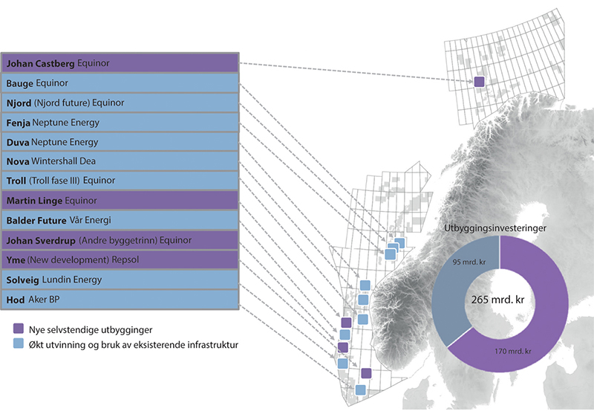
          - Pågående utbygginger per 1. mai 2021.
Oljedirektoratet (2021).
Store og kompliserte industriprosjekter som disse utbyggingene medfører en prosjektgjennomføringsrisiko. Oljedirektoratet la i 2020 fram rapporten «Prosjektgjennomføring på norsk sokkel». Rapporten baserer seg på en gjennomgang av 66 utbyggingsprosjekter på norsk sokkel i perioden 2007-2018. Gjennomgangen viste at de fleste av prosjektene ender opp med utbyggingskostnader i samsvar med estimatene i plan for utbygging og drift. I overkant av 80 pst. av prosjektene i utvalget har endt opp med kostnader innenfor usikkerhetsspennet eller lavere. Det er et stort innslag av internasjonal arbeidsdeling i gjennomføringen av utbyggingsprosjektene på norsk sokkel. Oljedirektoratets gjennomgang viser ingen klar sammenheng mellom vellykket prosjektgjennomføring og geografisk plassering av byggested. Erfaringene med bygging i Asia sammenliknet med bygging hos kjente samarbeidspartnere i Norge viser likevel at det er mer krevende og at det er behov for tettere oppfølging av disse leverandørene.
Koronautbruddet våren 2020 og tiltakene for å begrense smitte rammet verdensøkonomien brått og hardt og traff hele det norske næringslivet. Det har også skapt store utfordringer for utbygging og drift på kontinentalsokkelen. Operatørene på norsk sokkel har klart å opprettholde stabil og sikker produksjon ved å innføre strenge smitteverntiltak gjennom pandemien. Kostnadene ved disse ekstratiltakene er betydelige, men lave i forhold til verdien av produksjonen. Pandemien har imidlertid ført til større utfordringer for gjennomføringen av flere pågående utbyggingsprosjekter. Både når det gjelder bemanning på byggestedene til havs og på land og tilgangen på leveranser av utstyr. På innretningene til havs har typisk stabil produksjon blitt prioritert foran gjennomføring av prosjektaktivitet. Nasjonale smitteverntiltak har medført betydelige ekstrakostnader og lavere produktivitet og dermed prosjektframdrift både hos norske og utenlandske leverandører. Norske offshoreverft har periodevis hatt vesentlig redusert kapasitet som følge av manglende tilgang på nødvendig utenlandsk arbeidskraft. Lokale tiltak på byggesteder utenfor Norge har i enkelttilfeller ført med seg en periode med svært redusert bemanning. Verft har eksempelvis i perioder måttet redusere produksjonen betraktelig, og resultatet av dette er forsinkelser og kostnadsøkninger. Maritime operasjoner knyttet til pågående utbygginger har derimot i stor grad blitt gjennomført til tross for pandemien. Globale leveransekjeder er også rammet av smitteverntiltak. Enkelte underleverandører har måttet stanse driften, mens andre har opplevd mindre eller forsinkede leveranser på grunn av mangel på arbeidskraft og fordi verdikjeder helt eller delvis har stoppet opp. Samlet bidrar dette til forsinkelser og betydelige ekstrakostnader i flere prosjekter. Det er derfor stor usikkerhet rundt anslagene som følge av utfordringene Covid-19-pandemien har medført. Eventuelle nye utbrudd og smitteverntiltak nasjonalt og globalt utgjør en usikkerhet for pågående utbyggingsprosjekter også framover. Departementet vil på vanlig vis gi en oppdatering av status for prosjektene under utbygging i statsbudsjettet.

Muligheter i etablert infrastruktur
Produksjonen på norsk sokkel kommer fra et økende antall felt. Over tid har gjennomsnittlig funnstørrelse – og da særlig i Nordsjøen og Norskehavet – blitt mindre. Dette er en normal utvikling da de største mulighetene gjerne tidlig blir identifisert og avklart. Videre gjør ledig kapasitet i eksisterende felt- og transportinfrastruktur at også mindre funn kan gi god lønnsomhet. Samtidig kan ny kunnskap over tid gjøre at store strukturer fortsatt kan påvises.
Barentshavet er vesentlig mindre utforsket enn størstedelen av Nordsjøen og Norskehavet. Barentshavet sør er nå blitt en godt etablert tredje petroleumsprovins med feltene Snøhvit, Goliat, Johan Castberg, samt Wistingfunnet som er i sen planleggingsfase. Utbygging av felt betyr at produksjonsinfrastruktur blir etablert i nye områder. Dermed kan videre leting, utbygging og langsiktig produksjon i feltenes nærområde bli mer lønnsomt så lenge nye prosjekter kan koble seg opp mot etablert infrastruktur.
Gjennomsnittlig funnstørrelse på norsk sokkel har blitt lavere over tid i tråd med modningen av sokkelen. Mange av de mindre funnene som er gjort på norsk kontinentalsokkel de siste tiårene er bygd ut ved tilkobling til eksisterende infrastruktur. Få felt er til nå stengt ned. Dette har gjort at antallet produserende felt på norsk kontinentalsokkel har økt kraftig over tid. I tillegg er mange av de store feltene nå i en moden fase med lav produksjon sammenlignet med toppnivået fra tidligere i levetiden. Sammen gjør disse to forholdene at gjennomsnittlig årlig produksjon per felt er redusert betydelig over tid, jf. figur 5.12.
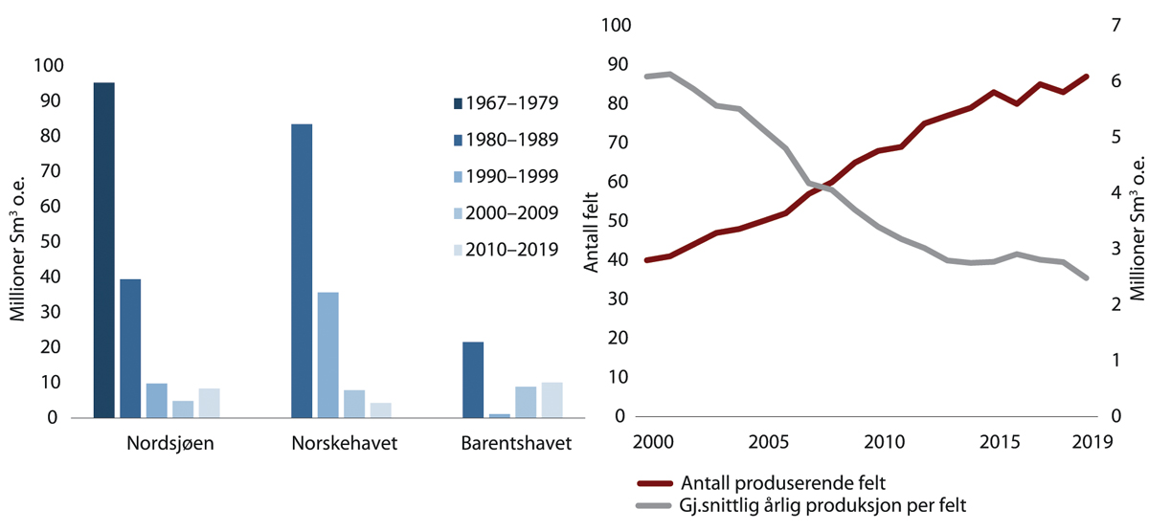
          - Mindre funn og flere felt.
Oljedirektoratet, Ressursrapport 2020.
Det er investert store summer i rørledninger og plattformer på norsk sokkel. Denne infrastrukturen har en stor verdi når den kan brukes av flere felt gjennom levetiden. God utnyttelse av etablert infrastruktur er avgjørende for verdiskaping og ressursforvaltningen.
Gasstransportsystemet på norsk sokkel er et stort integrert transportsystem som omfatter et nettverk av rørledninger med en lengde på om lag 8 800 kilometer, tre store prosesseringsanlegg på land i Norge og seks landingspunkter i Storbritannia, Frankrike, Belgia og Tyskland. Eksportkapasiteten er om lag 120 mrd. standardkubikkmeter naturgass i året. Rørledningsnettet dekker mesteparten av norsk sokkel, bortsett fra Barentshavet, hvor gassen fra Snøhvit-feltet eksporteres som LNG fra anlegget på Melkøya. I tillegg er det flere rørledninger som frakter olje og kondensat fra feltene til terminaler på fastlandet. Rørtransportsystemet har allerede bidratt til å skape store verdier og er i mange tilfeller tilbakebetalt, men er også svært verdifull for å legge til rette for verdiskaping framover.
Gasstransportsystemet har i dag god kapasitetsutnyttelse, men gassproduksjonen forventes gradvis å avta de neste tiårene. En slik langsiktig utvikling vil medføre at systemet på et tidspunkt må tilpasses behovet slik at det sikres fortsatt effektiv drift. Dette vil ha stor oppmerksomhet framover.
Gasseksportkapasiteten ut fra Barentshavet er i dag begrenset av at eneste tilgjengelig eksportmulighet er LNG-anlegget på Melkøya. På dette anlegget er kapasiteten fullt utnyttet i mange år framover. Gassco leder derfor et arbeid for å vurderere om det er hensiktsmessig og lønnsomt å øke gasseksportkapasiteten ut fra Barentshavet. Ny eksportinfrastruktur kan også gjøre det langt mer attraktivt å lete, fordi utsiktene til lønnsom utbygging blir bedre, særlig for eventuelle funn med mye gass.
Det er om lag 40 felt med en eller flere egne plattformer eller produksjonsskip på norsk sokkel. Infrastrukturen på disse feltene har som regel blitt bygget ut hovedsakelig for å utvinne ressursene fra et felt eller en samordnet utbygging av flere felt. Samtidig skal det i enhver utbyggingsplan også tas relevante områdehensyn. Mange plattformer på norsk sokkel har fått en lengre levetid enn man forventet ved investeringsbeslutning. Dette nettopp på grunn av økt utvinningstiltak og fordi mange nye og mindre feltutbygginger også utnytter denne infrastrukturen. En slik utvikling utgjør en betydelig oppside ved etablering av ny produksjonsinfrastruktur. Gjøa-feltet er et eksempel på dette, jf. boks 5.2.
              - Gjøa – felt og vertsinnretning med mangedoblet verdiskaping
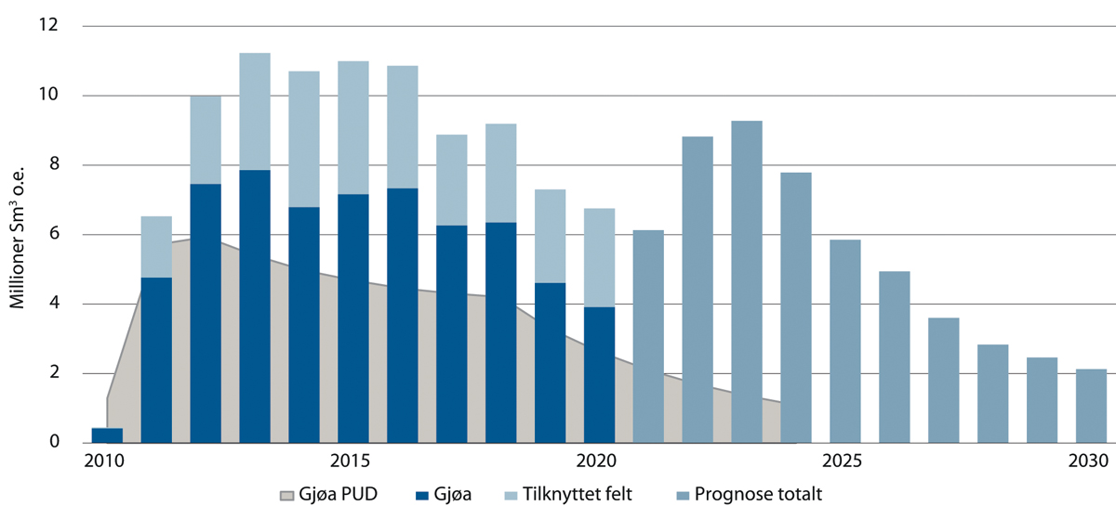
          - Produksjonsprofil for Gjøa mot 2030, i mill. Sm3 o.e.
Oljedirektoratet (2021).
Gjøa-feltet ligger i den nordlige delen av Nordsjøen. Gjøa-innretningen er en halvt nedsenkbar produksjons- og prosesseringsinnretning. Plan for utbygging og drift (PUD) av Gjøa ble godkjent av myndighetene i 2007 og feltet startet produksjonen i 2010. Det er i dag Neptune som er operatør for feltet. Samtidig med utbyggingen av Gjøa ble Vega-feltet, operert av Wintershall, bygd ut med havbunnsinnretninger knyttet til Gjøa-plattformen. Brønnstrømmen fra Vega prosesseres på Gjøa. De utvinnbare reservene i Gjøa var i 2007 anslått til 39,7 mill. Sm3 o.e. gass og 13,2 mill. Sm3 o.e. olje. Reservene har økt med om lag 35 pst. siden godkjent PUD.
Gjøa-plattformen sin prosesseringskapasitet er tilpasset forventet produksjon fra Gjøa- og Vega-feltene. I takt med at produksjonen fra disse feltene har avtatt, har rettighetshaverne i Gjøa og Vega arbeidet med å utvikle egne reserver, samt legge til rette for at tredjeparter kan benytte prosesseringskapasiteten. Gjøa besluttet en ny utbygging av segment (P1) som startet opp i februar i år og Vega har tre nye produksjonsbrønner på planen i 2021/22. Videre ble det inngått tie-in avtaler mellom Gjøa og de nærliggende feltene Duva og Nova. Disse to feltene er under utbygging. Plan for oppstart av Duva er tredje kvartal 2021, mens Nova er forventet å starte opp i 2022. Det er også andre funn i området rundt Gjøa som nå vurderer innfasing til plattformen. Produksjonsprognosene for Gjøa-plattformen viser at det forventes produksjon over plattformen ut over 2030.
Gjøa er et eksempel på et felt hvor rettighetshaverne har økt sine egne reserver, samtidig som feltet har utviklet seg til å bli en vertsinnretning for produksjon av andre felt i området rundt. Utbyggingen av Gjøa-feltet var tilbakebetalt i løpet av feltets tredje produksjonsår. Videreutviklingen av Gjøa har i tillegg bidratt til at feltet har gitt langt høyere verdiskaping enn antatt på utbyggingstidspunktet. Sammen med høyere oppnådde priser i markedet har dette bidratt til at den forventede nåverdien på 5 mrd. kroner før utbygging har økt til 55 mrd. kroner basert på den faktiske kontantstrømmen hittil, regnet tilbake til tidspunkt for investeringsbeslutning. Om verdier fra tredjepartsfelt inkluderes, har Gjøa hittil bidratt til et overskudd målt ved nåverdi på om lag 80 mrd. kroner i faste 2021-kroner.
[Boks slutt]
Selvstendige utbygginger utgjør knutepunkter som andre felt kan knytte seg til. Teknologisk utvikling gjør det videre mulig å fase inn nye funn til eksisterende infrastruktur selv om avstanden er stor. Etter hvert som felt modnes blir det ledig kapasitet i infrastrukturen, eksempelvis i prosessanlegg på plattformer og produksjonsskip, i rørledninger eller på landanlegg. Denne ledige kapasiteten kan utnyttes ved tilknytning av nye funn eller eksisterende felt. Innfasing til eksisterende infrastruktur er i mange tilfeller en kostnadseffektiv, og eneste økonomiske lønnsomme, måte å bygge ut småfelt på. Slike utbygginger står nå for en stor andel av utbyggingene på norsk sokkel og skaper store verdier til fellesskapet.
Innfasing av mindre felt eller funn til eksisterende infrastruktur bidrar også ofte til forlenget levetid for eksisterende felt og infrastruktur. Vertsfeltet vil da ha mulighet til økt utvinning og en høyere verdiskaping. En forlengelse av levetiden til infrastrukturen gir også insentiver til ytterligere feltnær leting fordi flere funn kan produseres mens infrastrukturen er på plass og i drift. Etter hvert som produksjonen går ned må infrastrukturen tilpasses bruk og kapasitetsutnyttelse for å sikre effektiv drift. Det er derfor viktig at ressurser utforskes og utvikles mens man har infrastrukturen i drift.
Effektiv bruk og helhetlig videreutvikling av infrastrukturen av sentral betydning for ressursforvaltningen. For å sikre effektiv bruk regulerer myndighetene tilgang til infrastrukturen. Et viktig prinsipp er at fortjenesten skal tas ut på felt, og ikke infrastrukturen, slik at insentivene ligger til rette for utvikling av samfunnsøkonomisk lønnsomme ressurser.
Tilgang til oppstrøms gassrørledningsnett på norsk sokkel er underlagt detaljerte regler blant annet er nedfelt i petroleumsforskriften, tarifforskriften og standardavtaler som er godkjent av myndighetene. Det statseide selskapet Gassco AS, som uavhengig operatør for gasstransportsystemet, har et systemansvar som inkluderer kapasitetsadministrasjon og vurderinger av videreutvikling av systemet. Tariffene for bruk av gassrørledningene og tilhørende landanlegg er fastsatt av Olje- og energidepartementet.
Store deler av gassinfrastrukturen på norsk sokkel har vært i drift i mange år og investeringene er nedbetalt og har gitt investorene en rimelig avkastning. Olje- og energidepartementet satte derfor i 2013 ned tariffene for nye kapasitetsreservasjoner. Dette har gjort norske gassressurser enda mer konkurransedyktige i det europeiske markedet. For store deler av gasstransportsystemet har eierne tillatelser som utløper i 2028. Det er i den forbindelse nødvendig å klargjøre organisering og vilkår for perioden etter dagens tillatelser utløper. Departementet har igangsatt en slik vurdering og har til hensikt å avklare relevante elementer i god tid før utgangen av 2028.
Tilgang til annen infrastruktur på sokkelen er regulert i en egen forskrift om tredjepartsbruk (TPA-forskriften). Formålet med forskriften er å oppnå effektiv bruk av innretninger for å sikre rettighetshavere insentiver til lete- og utvinningsvirksomhet ut fra hensynet til god ressursforvaltning. TPA-forskriften gjelder for all infrastruktur innenfor petroleumsvirksomheten som ikke er omfattet av gassreguleringen, blant annet feltinnretninger og oljetransportinfrastruktur. Ved bruk av slik infrastruktur varierer tjenestene som tilbys og kostnadene som påføres eier av infrastrukturen gjennom andres bruk. Variasjonen er stor mellom ulike innretninger og kan også være betydelig for ulike brukere av samme innretning. TPA-forskriften er derfor basert på at eier og bruker av en innretning forhandler fram vilkår for bruk innenfor forskriftens rammer. Det er selskapene selv som skal ta ansvaret for å finne og enes om de løsninger som understøtter god ressursforvaltning og ivaretar både at verdiene tilfaller ressurseier samtidig som infrastruktureier skal ha kompensasjon for de kostnader og den risiko som den konkrete tredjepartsbruk medfører, inkludert en rimelig fortjeneste. Uenigheter kan bringes inn for departementet til avgjørelse. Departementet er på generell basis opptatt av at aktørene finner de beste totalløsningene uten å bruke unødig mye ressurser og tid knyttet til slike kommersielle forhandlinger.

Aktørbildet tilpasset en moden sokkel
I den norske modellen får oljeselskapene tillatelse til å lete etter, bygge ut og utvinne petroleumsressurser mot at staten sikres inntekter gjennom petroleumsskattesystemet og SDØE-ordningen. Modellen baserer seg derfor på kompetanse, lønnsomhetsvurderinger og beslutninger i private oljeselskaper. For å bidra til gode beslutninger settes ulike selskaper sammen i rettighetshavergrupper.
Olje- og gassressursene på norsk kontinentalsokkel gir varierte forretningsmuligheter for oljeselskapene. Disse har også endret seg over tid, noe som gjenspeiles i aktørbildet. De første tiårene var forretningsmulighetene på kontinentalsokkelen i stor grad preget av enorme prosjekter med til dels betydelige tekniske og gjennomføringsmessige utfordringer. Dette var forretningsmuligheter som passet med strategien til de største internasjonale oljeselskapene. Modningen av kontinentalsokkelen over tid har gjort at forretningsmulighetene nå er godt tilpasset strategien til mindre og mellomstore oljeselskaper.
Kompetansen i den norske organisasjonen til selskaper som har forlatt Norge er stort sett overtatt av de nye eierne, og overdragelsene har bidratt til en revitalisering av flere felt. For staten som ressurseier er det en forutsetning at rettighetshaverne ikke bare har kompetansen og kunnskapen, men også er villig til å bruke både disse og investeringsmidler på sin norske portefølje av felt. De ambisiøse videreutviklingsplanene som de nye rettighetshaverne nå gjennomfører på Valhall- og Balderfeltene er gode eksempler på dette. For å få rett eier på rett plass er både konsesjonssystemet og annenhåndsmarkedet for utvinningstillatelser viktig.
Kommersielle oljeselskaper vil vurdere hvilke petroleumsprovinser de ønsker å prioritere. I tillegg til forventet lønnsomhet, tilgang til areal og geologisk potensial i ressursbasen, vil også andre faktorer kunne ha betydning for et oljeselskaps investeringsvalg. Det kan være forhold som
- effektive, stabile og forutsigbare rammer for virksomheten
- lave inngangsbarrierer
- kompetansen både hos lokale leverandør- og servicebedrifter og i næringskjeden generelt
- en rasjonell oppfølging av regelverket, samt godt tillitsbasert samarbeid mellom selskaper, deres ansatte og myndigheter, noe som bidrar til redusert risiko
Antall aktører på norsk sokkel har økt fra midten av 2000-tallet, blant annet som følge av politikkendringer for å skape et større mangfold. De senere årene har mangfoldet også gjort seg gjeldende for operatørskap for felt. Relativt sett nye aktører bidrar nå med en rekke funn og feltutbygginger, og de er en sentral del av en avansert petroleumsklynge med norsk sokkel som hovedsatsingsområde.
Det er i dag 37 aktive lete- og produksjonsselskaper på norsk sokkel. På grunn av restruktureringene i næringen de siste årene, er antallet selskaper færre enn for noen år tilbake. Det har vært en rekke sammenslåinger og oppkjøp knyttet til selskaper med hovedaktivitet innen leting. Selskaper eid av europeiske energiselskaper har blitt solgt som del av disse konsernenes restrukturering. Flere av de største oljeselskapene har de siste årene solgt seg ned eller ut av modne petroleumsprovinser som norsk kontinentalsokkel der de ikke ser vekstmuligheter. De har satset på andre områder som produksjon fra skiferolje, LNG, nyere petroleumsprovinser der det typisk kan gjøres virkelig store funn og gjennomføres gigantprosjekter, og fornybar energi. Equinor spiller en sentral rolle på norsk sokkel gjennom sine operatøroppgaver og brede deltakelse. Et fortsatt aktivt og effektivt Equinor er derfor viktig for god ressursforvaltning på norsk sokkel.

En framtidsrettet næring som arbeider for å redusere utslipp
Foreløpige tall viser at utslippene fra olje- og gassnæringen i 2020 var på 13 mill. tonn CO2-ekvivalenter, som tilsvarer litt over en fjerdedel av de samlede norske klimagassutslippene. Utslippene omfatter alle faste og flytende offshore-innretninger på kontinentalsokkelen, samt tilhørende landanlegg.
For å redusere klimagassutslippene fra petroleumssektoren har det i flere tiår vært brukt sterke virkemidler, der CO2-avgift og kvoteplikt er hovedvirkemidlene. Fakling har aldri vært en akseptabel gassløsning ved utbygginger i Norge. Det er krav om bruk av beste tilgjengelige teknologi, samt at kraft fra land skal vurderes, ved alle nye utbygginger eller større ombygginger.
CO2-avgift ble innført i 1991, og i dag er om lag 95 pst. av utslippene fra sektoren omfattet av EUs kvotesystem. I 2021 er CO2-avgiften for petroleumsvirksomheten på 543 kroner per tonn for naturgass som brennes. Den samlede utslippskostnaden for kvotepliktige utslipp på norsk sokkel er med dagens kvotepriser nesten 1 000 kroner per tonn CO2. Det er da lagt til grunn gjennomsnittlig kvotepris for april 2021 på rundt 450 kroner. Dette er vesentlig høyere enn annen kvotepliktig industri i Norge og det olje- og gassutvinning i andre land står overfor. Regjeringen har i Meld. St. 13 (2020–2021) Klimaplan for 2021-2030 varslet at den samlede CO2-prisen på kvotepliktige utslipp fra olje- og gassutvinning vil øke i takt med økningen i avgiften på ikke-kvotepliktige utslipp slik at den samlede prisen i 2030 er om lag 2 000 kr per tonn målt i faste 2020-kroner. Høye utslippskostnader vil gi selskapene som opererer på norsk sokkel sterk egeninteresse av å redusere utslipp av klimagasser. En økning av utslippskostnaden for CO2 til 2 000 kroner per tonn ventes derfor å medføre ytterligere utslippsreduksjoner og at det vil bli gjennomført tiltak med en vesentlig høyere tiltakskostnad enn i dag. En CO2-pris på dette nivået vil kunne få konsekvenser for ressursutnyttelsen gjennom redusert utvinning fra eksisterende felt og forkortet levetid for produksjonsinfrastruktur. Dette kan i så fall redusere statens totale inntekter fra petroleumsvirksomheten.
Sterke virkemidler har resultert i at det er gjennomført omfattende tiltak som direkte eller indirekte har gitt lavere utslipp av klimagasser fra norsk sokkel. Tall fra blant annet IOGP (International Association of Oil & Gas Producers) og Rystad Energy (se figur 5.14) viser at de gjennomsnittlige utslippene på norsk sokkel ligger vesentlig lavere per produsert enhet enn gjennomsnittet i andre olje- og gassproduserende regioner. Britiske myndigheter har gjennomført en analyse av utslippene fra produksjonsleddet til ulike gasskilder til Storbritannia. Analysen viser at gass fra norsk kontinentalsokkel har lavest utslipp og at de er vesentlig lavere enn gass importert på skip (LNG) som Storbritannia har økt importen betydelig av de siste årene.
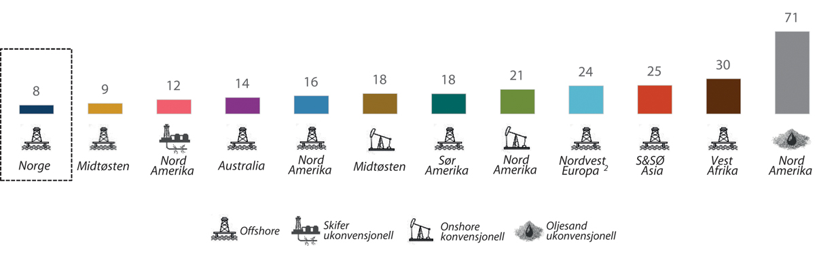
          - Utslipp per produserte enhet ved produksjon av petroleum i ulike olje- og gassproduserende regioner i 2019, kg CO2 per fat o.e.
* Norge er ikke med i beregningen av Nordvest-Europa.
Rystad Energy.
Hovedkildene til utslipp til luft er forbrenning av naturgass og diesel i turbiner og motorer. Gassturbiner står for om lag 85 pst. av utslippene. I tillegg kommer fakling av naturgass av sikkerhetsmessige årsaker. Det er også noe direkte utslipp til atmosfæren (kaldventilering og lekkasjer), og direkte utslipp fra oljelasting og brønntesting. Fordelingen mellom kildene har ikke endret seg særlig fra 2005 til 2020. De totale utslippene av klimagasser fra petroleumssektoren har holdt seg relativt stabile de siste 15 årene, jf. figur 5.15.
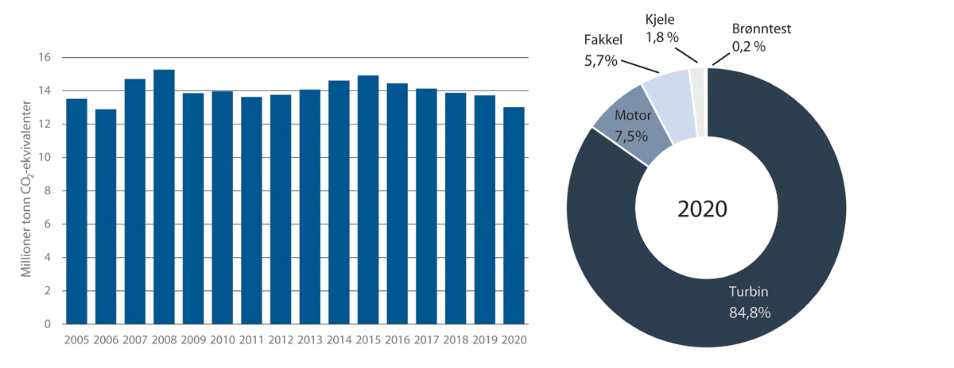
          - Historiske utslipp fra petroleumssektoren fra 2005-2020, mill. tonn CO2-ekvivalenter – og fordeling på utslippskilder i 2020.
Oljedirektoratet (2021).
Det er i dag flere plattformer og landanlegg som forsynes helt eller delvis med kraft fra land, og det planlegges for enda flere. Undervannsutbygginger som kobles opp mot innretninger som forsynes med kraft fra land vil også produsere med kraft fra land. Plattformene Troll A, Gjøa, Goliat, samt de på Valhall- og Sverdrup-feltene, forsynes i dag med kraft fra land. Landanleggene på Kollsnes og Nyhamna (inklusive undervannsinnretningene på Ormen Lange-feltet) drives med kraft fra nettet. Plattformene Martin Linge, Edvard Grieg, Ivar Aasen, Gina Krog, Sleipner A, Gudrun og Hod har vedtatte planer som vil medføre at de alle får kraft fra land før 2023. Rettighetshaverne på Trollfeltet besluttet i april 2021 å delvis forsyne plattformene Troll B og C med kraft fra land. Departementet har utbyggingsplanen til behandling. I tillegg til disse kraft-fra-land-prosjektene har rettighetshaverne på feltene Gullfaks og Snorre besluttet at feltene delvis skal forsynes med kraft fra flytende havvind. Hywind Tampen er nå under utbygging og planlegges satt i drift i 2022. De unngåtte utslippene på feltene som følge av disse prosjektene er i sum anslått til om lag fire mill. tonn CO2 per år.
Operatørene rapporterer årlig status og forventet utvikling for sine respektive felt, funn, rør og landanlegg til Oljedirektoratet. Dette er grunnlagsmateriale når Oljedirektoratet lager utslippsframskrivinger for aktiviteten. Oljedirektoratets siste anslag for utslipp fra petroleumssektoren i 2021 er 12,8 mill. tonn CO2-ekvivalenter. Utslippsanslaget i 2021 er redusert som følge av den langvarige stansen ved Hammerfest LNG. Fram mot 2030 er det ventet en nedgang i utslippene, jf. figur 5.16. Den forventede nedgangen reflekterer at sentrale nye, større utbygginger forventes drevet med kraft fra land. I tillegg gjennomføres det en rekke utslippsreduserende tiltak på eksisterende felt, inklusive tiltak som er i en tidlig vurderingsfase hos selskapene. Mer bruk av kraft fra land er den klart største bidragsyteren til en ventet reduksjon i utslippene på norsk sokkel framover.
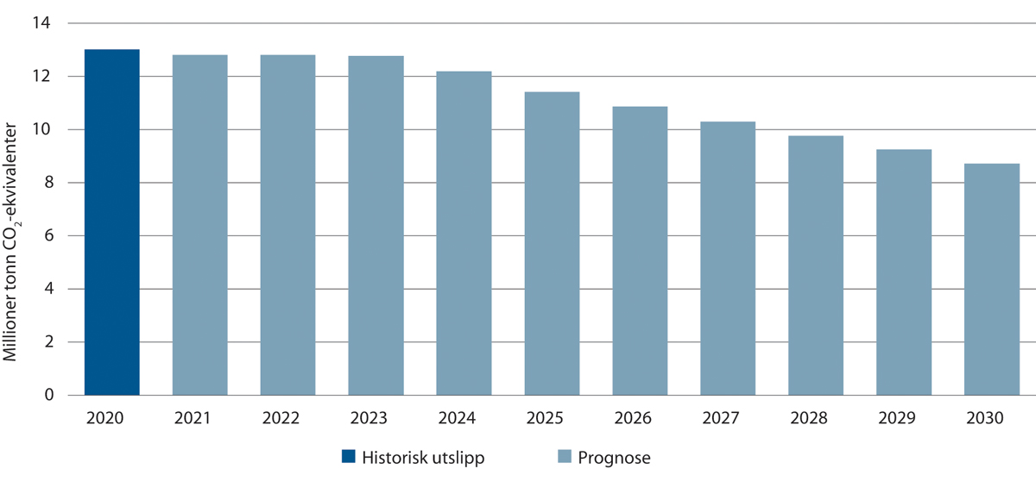
          - Utslippsutvikling fra sektoren mot 2030, mill. tonn CO2-ekvivalenter.
Oljedirektoratet (2021).
Tallgrunnlaget som ligger til grunn for Oljedirektoratets anslag er i all hovedsak de samme som fremgår av klimaplanen for 2021-2030 (Meld. St. 13 (2020–2021)). Det er hensyntatt oppdatert informasjon fra selskapene sammenlignet med klimaplanen. Videre er noen flere landanlegg inkludert i sektoranslaget slik at tallgrunnlaget skal være sammenlignbart med industriens anslag.
              - Energieffektivitet
Utslippene til luft fra petroleumsnæringen kan reduseres ved å gjøre kraftproduksjonen med gassturbiner mer effektiv, eller ved å effektivisere bruken av kraft. Samlet sett kalles dette energieffektivisering. Operatørene på norsk sokkel har i mange år jobbet systematisk med å gjennomføre både små og store energieffektiviseringstiltak som har bidratt til lave utslipp per produserte enhet på norsk sokkel. De årlige unngåtte utslippene fra installasjonene på norsk sokkel forbundet med disse tiltakene ble kartlagt i forbindelse med oppfølging av progresjon mot KonKraft 2020-målet og ble beregnet til et akkumulert unngått utslipp på mer enn 1,3 mill. tonn CO2 per år fordelt på mer enn 240 forskjellige tiltak.
I forbindelse med etablering av den nye klimastrategien i februar 2020 har energieffektivisering vært høyt prioritert. Som eksempel kan det nevnes at i 2020 har Equinor gjennomført omtrent 70 prosjekter offshore som blant annet inkluderer operasjonelle tiltak, prosessforbedringer, optimalisering av drift, boring og brønn og reduksjon av fakling. Av disse var åtte modifikasjonstiltak, mens de resterende var driftstilpasninger i hovedsak identifisert og iverksatt i løpet av året. De siste seks årene har Equinor i gjennomsnitt gjennomført CO2-reduksjonsprosjekter som har gitt omtrent 200 000 tonn i årlige unngåtte CO2-utslipp. Samlet representerer dette årlige unngåtte utslipp på 1 125 000 tonn.
I perioden 1999-2020 har ConocoPhillips gjennomført energieffektiviseringstiltak som summerer seg til 160 000 tonn unngåtte CO2 utslipp per år.
På landanleggene har Equinor de siste seks årene implementert tiltak som har redusert utslippene med 540 000 tonn CO2. Dette er fordelt på 83 tiltak. Slike operasjonelle forbedringer har vært viktige for å redusere utslippene.
[Boks slutt]
Det er betydelig og økende usikkerhet rundt anslagene på mellomlang- og lang sikt da disse i større og større grad vil avhenge av framtidige beslutninger knyttet til leting, utbygging og drift.

Nærmere om kraft-fra-land-prosjekter
Kraft-fra-land-løsninger er store, kompliserte prosjekter som det tar lang tid å planlegge og gjennomføre. Sammenliknet med bruk av gassturbiner for produksjon av kraft og varme medfører kraft-fra-land-løsninger normalt betydelig høyere investeringskostnader, særlig hvis innretningen allerede har gassturbiner i drift. Det er svært store forskjeller mellom ulike olje- og gassfelt/innretninger og kraft-fra-land-prosjekter, og derfor nødvendig at selskapene utreder og vurderer kraft-fra-land-løsningene for hvert enkelt felt eller område.
I en kraft-fra-land-studie fra 2020, beregnet Oljedirektoratet tiltakskostnadene for kraft-fra-land-prosjekter i tidlig planleggingsfase. Disse beregningene viser et spenn i tiltakskostnadene fra i underkant av 1 000 kroner og opp til 8 000 kroner per tonn redusert CO2. Hensiktsmessigheten med kraft fra land avhenger også av hvor store utslippene er fra feltet og hvor lang produksjonsfasen eller gjenværende produksjonsfase forventes å være. Etablering av kraft-fra-land-løsninger kan også utløse behov for investeringer i overføringsnettet på land, jf. omtale i kap. 3.
Det vil være variasjoner i kostnaden ved kraftkabel, avhengig av kraftforbruk og avstand til land og behov for eventuelle omformerstasjoner. For innretninger som ligger langt til havs må kraft fra land overføres som likestrøm. Det skyldes at tapet i kraftoverføringen blir uforholdsmessig stort dersom kraft skal overføres som vekselstrøm over lange avstander. Likestrøm medfører at tungt og plasskrevende omformerutstyr må installeres på innretningen, noe det ofte ikke er plass og/eller vektkapasitet til.
En eksisterende innretning, som ikke allerede har kraft fra land, må ev. bygges om for å kunne motta kraft fra land, eventuelt også skifte ut utstyr på innretningen slik at dette kan drives med elektrisitet. Vekt- og plassbegrensninger på innretningen kan begrense muligheter for ombygging og plassering av nytt utstyr. Ombyggingene og kostnadene vil variere betydelig. Kostnadene blir høyere dersom dedikerte gassturbiner som driver større utstyr også byttes ut, sammenlignet med om kun gassturbinene som produserer elektrisk kraft byttes ut («delelektrifisering»). Ombygging av innretningene til havs medfører at produksjonen stenges ned en periode, og varigheten av nedstengingen påvirker kostnaden ved tiltaket.
I forbindelse med nye feltutbygginger og nye innretninger på felt i drift er mulighetene for elektrifisering av prosessene på en innretning og bruk av kraft fra land større enn på eksisterende innretninger. Stortinget har vedtatt at kraft fra land skal vurderes i forbindelse med alle nye selvstendige feltutbygginger og større ombygginger på felt i drift. Kraft fra land har vært vurdert for alle nye feltutbygginger siden 1996.
Et olje- og gassfelt er avhengig av stabil tilgang på kraft for å sikre høy regularitet i driften av anlegget. Erfaring viser at driftsregulariteten vanligvis er noe høyere for innretninger med kraft fra land sammenlignet med innretninger der kraften produseres i gassturbiner. En kvalitativ analyse av konsekvensene av kraft fra land gjennomført av Petroleumstilsynet i 2019 viser at det å fjerne kraftproduksjonen fra innretninger i sum har en positiv effekt på helse, miljø og sikkerhet. Samtidig er det en sårbarhet knyttet til eventuelt utfall i kraftkabelen. Hvorvidt kraft fra land er en egnet energiløsning i et gitt tilfelle, avhenger blant annet av at det er tilstrekkelig overføringskapasitet i kraftnettet på land fra planlagt produksjonsstart.
Forsyning av plattformer med havvind uten tilknytning til kraftnettet er ikke en realistisk løsning, da det ikke gir tilstrekkelig forsyningssikkerhet. En betingelse for slike løsninger er at en har full reservekraft med gassturbiner på innretningene slik en har på Snorre- og Gullfaks-feltene for å sikre kraftforsyningen når Hywind Tampen ikke produserer tilstrekkelig. Så lenge en trenger tilkobling til kraftnettet vil ikke en dedikert havvindløsning til en innretning være hensiktsmessig eller økonomisk attraktiv.
Norges vassdrags- og energidirektorat gjennomførte i 2020 en studie av virkningene på kraftsystemet av elektrifisering av transport, landbasert industri og på norsk sokkel. Direktoratets studie viser at storstilt elektrifisering vil kreve store investeringer i kraftnettet i deler av landet. I enkelte områder overstiger de samlede forbruksplanene tilgjengelig nettkapasitet på kort sikt.
Et utbyggingsprosjekt eller en større ombygging på felt i drift følger et normalt industrielt løp med prosjektmodning gjennom flere beslutningsmilepæler fram mot en investeringsbeslutning. Når investeringsbeslutningen er tatt, bygges feltet ut. Feltet må kunne forsynes med kraft fra land fra produksjonsstart. Derfor er en avgjørende del av et kraft-fra-land-prosjekt at aktørene får avklart om det er tilgang til tilstrekkelig kraft fra kraftnettet og fra riktig tidspunkt. Også framover skal operatørene tidlig etablere dialog med nettselskapet om tilknytningen til strømnettet (for eksempel egnet tilknytningspunkt). Det er nettselskapet som vurderer om tilknytningen er driftsmessig forsvarlig, eller om det er behov for å gjøre tiltak i strømnettet. I mange tilfeller kan det være behov for forsterkinger i kraftnettet for å kunne sikre tilstrekkelig kraftforsyning til kraft-fra-land-prosjekter, og samtidig opprettholde forsyningssikkerheten til eksisterende nettkunder. Det tar ofte lenger tid å gjennomføre nettforsterkinger på land enn å planlegge og bygge ut kraft-fra-land-prosjektet. Dette gjelder ikke bare for nytt forbruk fra petroleumssektoren. At forbruksplaner i mange tilfeller har mye kortere ledetid enn økt nettkapasitet er en utfordring som er nærmere beskrevet i kap. 3.4.5. Regjeringen har satt ned et offentlig utvalg som vil vurdere utviklingen av strømnettet, jf. boks 3.18.
Oljedirektoratet og Norges vassdrags- og energidirektorat har utarbeidet en prognose for kraftforbruk fra feltene som i dag har kraft fra land og for besluttede kraft-fra-land-prosjekter i petroleumsvirksomheten. Prognosen viser at etterspørselen etter strøm fra petroleumsvirksomheten øker fra om lag 5 TWh i 2020 til om lag 7,9 TWh i 2024. Kraftforbruket i petroleumssektoren anslås å øke ytterligere fram mot 2030 som en følge av ombygginger og nye feltutbygginger.
Norges vassdrags- og energidirektorats samlestudie konkluderer med at det er mulig å gjennomføre storstilt elektrifisering i transport, landbasert industri og på norsk sokkel uten at det oppstår lange perioder med knapphet på strøm eller svært høye priser. Analysen viser at Norge fortsatt vil ha overskudd av kraft i et normalår. På lik linje med andre store forbruksøkninger, vil også kraft fra land isolert sett kunne gi noe høyere kraftpriser i Norge, jf. nærmere omtale i kap. 3.3.3.1.
Kraft fra land reduserer utslippene fra norsk sokkel. Effektene på utslippene på kort og lang sikt på europeisk og globalt nivå er mer usikre. Det skyldes at sektoren er omfattet av det europeiske kvotesystemet for klimagassutslipp. Kvotesystemet innebærer at det settes et tak på samlet utslipp i de sektorene som omfattes. Kvotene er omsettelige og kan spares. Hvert år må bedriftene levere kvoter tilsvarende utslippene sine det foregående året. Årlig utstedes nye kvoter etter en forhåndsbestemt regel. Disse auksjoneres ut eller tildeles vederlagsfritt til bedriftene. Antall nye kvoter som utstedes reduseres gradvis hvert år, og med dagens regelverk vil mengden kvoter som utstedes i 2030 regnet i tonn CO2-ekvivalenter være 43 pst. lavere enn utslippene i 2005. Rundt 2050 vil kvotemengden være redusert til nær null forutsatt en videreføring av dagens system. EU har forsterket sitt mål for 2030, og det forventes at det vil komme regelverksendringer også for kvotesystemet for å ta høyde for det forsterkede målet. Overskuddet av kvoter i systemet har de senere årene vært stort, og EU har innført en slettemekansime som etter forutbestemte regler sletter en viss andel av et eventuelt overskudd. For en gjennomgang av EUs kvotesystem, se Meld. St. 13 (2020–2021) Klimaplan for 2021-2030. En annen effekt av en kraft-fra-land-løsning er at både kraftetterspørselen og eksporten av gass øker. Effekten på europeiske og globale utslipp er dermed usikker. Effekten på de europeiske og globale utslippene fra reduksjoner i de kvotepliktige utslippene på sokkelen vil avhenge av hvilke forutsetninger en legger til grunn om framtidig utvikling i gass-, strøm- og kvotemarkedene, samt europeisk klimapolitikk. Mest sannsynlig vil tiltak innenfor kvotesystemet, herunder kraft fra land, bidra til en reduksjon i europeiske og globale utslipp, men effekten må forventes være begrenset.

Et ambisiøst mål om 50 pst. reduksjon av utslippene innen 2030
I januar 2020 la petroleumsnæringen gjennom KonKraft, samarbeidsarenaen for Norsk olje og gass, Norsk Industri, Norges Rederiforbund og LO, fram mål for utslippsreduksjoner fra petroleumsvirksomheten. Næringens mål er å redusere sine absolutte klimagassutslipp fra produksjonen av olje og gass med 40 pst. innen 2030 sammenlignet med 2005, og videre til nær null i 2050. Målet omfatter utslipp fra feltinnretningene på norsk sokkel, samt tilknyttede prosesseringsanlegg på land. Utslippene i 2005 var på 13,5 mill. tonn CO2-ekvivalenter. Målet innebærer en reduksjon på 5,4 mill. tonn, ned til 8,1 mill. tonn CO2-ekvialenter i 2030. Utslippene i 2020 var på 13 mill. tonn CO2-ekvivalenter. De skal følge opp utviklingen i årlige statusrapporter, jf. boks 5.4.
              - KonKrafts statusrapport
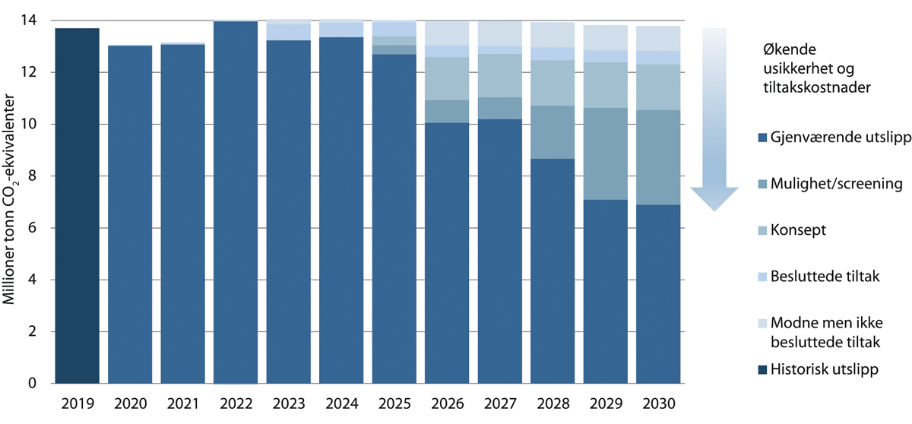
          - KonKrafts mulighetsrom for utslippsutvikling i petroleumsindustrien mot 2030, mill. tonn CO2-ekvivalenter.
Norsk Olje og Gass, KonKraft-rapport 2021-2.
KonKraft vil årlig måle progresjonen i arbeidet og la i februar 2021 fram en statusrapport for arbeidet med å nå utslippsmålene. Den viser en økning i forventede utslipp i 2021 og 2022 i forhold til anslagene som ble gjort i 2020, og så en gradvis reduksjon. Hvor stor og hvor raskt reduksjonen blir, avhenger av hvilke nye investeringer i tiltak som blir gjort.
Figuren under angir det oppdaterte mulighetsrommet per desember 2020 fra KonKraft. Forventede utslipp med selskapenes besluttede og modne ikke-besluttede tiltak er anslått til drøyt 12 mill. tonn CO2-ekvivalenter i 2030. Det er identifisert muligheter og konsepter som utgjør et samlet reduksjonspotensial på nesten 50 pst. reduksjon innen 2030. Kraft fra land-løsninger utgjør om lag 85 pst. av potensialet. Dette inkluderer et stort omfang av tiltak i svært tidlig fase med tilhørende stor usikkerhet og der tiltakskostnaden i mange tilfeller er svært høy. Næringens foreløpige analyser indikerer at en økning i ambisjonen fra 40 til 50 pst. kan øke nødvendige investeringer med opp mot 50 pst.
[Boks slutt]
Stortinget har bedt regjeringen om «… sammen med bransjen legge fram en plan for hvordan utslippene fra olje- og gassproduksjonen på norsk sokkel reduseres med 50 pst. innen 2030, sammenlignet med 2005, innenfor dagens virkemiddelbruk. Videre må planen ivareta hensynet til kostnadseffektive utslippsreduksjoner, herunder videre elektrifisering av eksisterende felt og lav- og nullutslippsteknologi på nye felt og hensynet til kraftsystemet på fastlandet. Dette arbeidet ferdigstilles i løpet av 2021.», jf. Innst. 351 L (2019–2020). I dette delkapittelet legger departementet fram en slik plan.
Olje og gassnæringen arbeider kontinuerlig for å redusere utslippene. Det er kort tid fram til 2030 når det gjelder å identifisere, modne og gjennomføre store investeringsprosjekter. Oljedirektoratets utslippsanslag fra sektoren på kort- og mellomlang sikt er i hovedsak basert på operatørenes vedtatte og planlagte prosjekter. I framskrivingene er det tatt hensyn til at energieffektiviteten fortsatt gradvis forbedres. Det er lagt til grunn kraft fra land hvor dette alt er besluttet eller hvor det ligger til grunn for planleggingen av prosjekter der investeringsbeslutning er planlagt i nær framtid. For mindre modne prosjekter er det i framskrivingene tatt høyde for usikkerheten rundt gjennomføringen.
Oljedirektoratet anslår at utslippene i 2030 vil være 35 pst. lavere i forhold til 2005, jf. figur 5.18. Utslippsreduksjonen fra 2005 ventes større år for år etter 2030 og anslås være mer enn 50 pst. lavere enn i 2005 midt på 2030-tallet. For å illustrere usikkerheten har Oljedirektoratet laget en framskriving av utslipp fra produksjonen med gjennomføring av besluttede tiltak, tiltak som er nær beslutning og umodne tiltak. Framskrivingene viser en reduksjon i utslippene på 15 pst. fram mot 2030 sammenliknet med 2005 som en følge av besluttede tiltak.
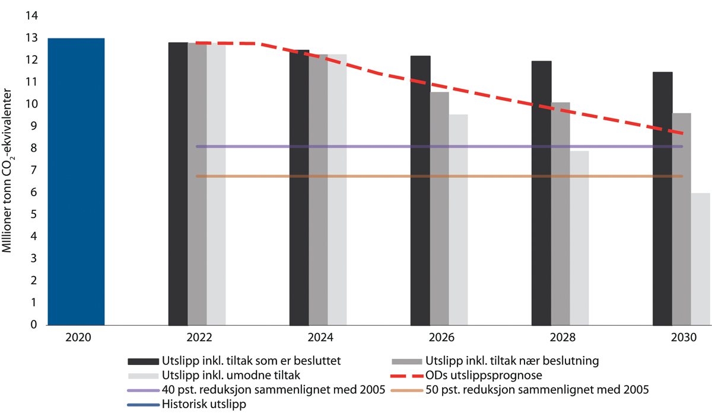
          - Anslag for utslippene framover fra petroleumssektoren, basert på modenhet av prosjekter, mill. tonn CO2-ekvivalenter.
Oljedirektoratet (2021).
Legger man til grunn at også prosjekter som er nær beslutning hos rettighetshaverne blir gjennomført, dvs. kraft fra land til Oseberg/Oseberg Sør, samt kraft fra nettet til Hammerfest LNG (Melkøya) og til gassterminalen på Kårstø, anslår Oljedirektoratet at utslippene i 2030 blir 29 pst. lavere enn i 2005. Disse tre prosjektene er samlet anslått å føre til en reduksjon i de årlige utslippene på sokkelen i 2030 på 1,85 mill. tonn CO2-ekvivalenter.
Aktørene i næringen vurderer en rekke andre muligheter for å redusere utslippene. Dette er dels prosjekter i idéfasen, dels identifiserte muligheter som studeres og dels mer konkretiserte prosjekter i planleggingsfasen. Fra konsept/mulighetsstudie til gjennomføring er det flere milepæler et prosjekt må passere i selskapene. Det er størst usikkerhet knyttet til teknisk og økonomisk gjennomførbarhet tidlig i prosjektfasen. Dette gjelder også store investeringer i prosjekter som vil gi lavere utslipp, som kraft-fra-land-prosjekter.
Historien har vist at en del planlagte tiltak av ulike årsaker ikke gjennomføres og nye tiltak vurderes og gjennomføres i stedet. Oljedirektoratet har tatt hensyn til dette i sine framskrivinger. Prosjekter som fortsatt er i idé- og mulighetsfasen er særlig usikre. Blant de prosjektene som vurderes er kraft fra land til eksisterende felt i Norskehavet og Nordsjøen. Det pågår vurderinger av muligheten for bruk av biodrivstoff og hydrogen på enkelte innretninger og områder. Disse er i en svært tidlig fase. Ved å summere alt det jobbes med i ulike utvinningstillatelser, er totalpotensialet en utslippsreduksjon på over 50 pst. i 2030. Sannsynligheten for at alle disse prosjektene blir gjennomført, og innen 2030, er imidlertid svært lav. Det er ni år til 2030 og det tar lang tid å gjennomføre prosjekter. Framskrivingene til Oljedirektoratet, supplert med effektene av tiltak som er identifisert, tilsier at en 50 pst. reduksjon av utslippene på sokkelen kan nås på 2030-tallet.
Kostnadene ved utslippsreduksjoner fra produksjonen varierer fra prosjekt til prosjekt. Mange tiltak har høy kostnad, mange års gjennomføringstid og en betydelig andel vil også kreve kraft fra fastlandet hvor krafttilgangen kan være en utfordring. Utslippsreduksjon vil gradvis koste mer og mer å gjennomføre i takt med at de rimeligste tiltakene gjennomføres først. Stortinget har i forbindelse med behandlingen av Meld. St. 13 (2020–2021) Klimaplan 2021-2030 sluttet seg til at utslippsprisen i petroleumssektoren skal økes til 2 000 kroner per tonn CO2 i 2030. Høye utslippskostnader som varslet vil gi selskapene som opererer på norsk sokkel en enda sterkere egeninteresse i å redusere utslipp av klimagasser. For å redusere utslippene med 50 pst. innen 2030, tilsier dagens kunnskap at også tiltak anslått å ha vesentlig høyere tiltakskostnader enn 2 000 kroner per tonn CO2 må gjennomføres. Det vil medføre investeringer på flere titalls milliarder. En stor del av kostnadene må eventuelt dekkes av staten gjennom Statens direkte økonomiske engasjement (SDØE) og skattefradrag. Å forsere gjennomføringen av prosjekter og tiltak vil kreve store ressurser og vil kunne gå på bekostning av målet om god ressursforvaltning og høy verdiskaping.
For å redusere kostnadene ved utslippsreduksjoner, trenger vi forskning og utvikling. Det er stor FoU-aktivitet i olje- og gassindustrien rettet mot reduserte klimagassutslipp fra virksomheten på norsk sokkel. Oljeselskapene på norsk sokkel står alene for FoU-investeringer til klima- og miljøformål på mellom 300-400 mill. kroner årlig. I tillegg utløser offentlig samfinansiering til FoU i leverandørindustrien og forskningsmiljøene prosjekter som bidrar til reduserte klimagassutslipp. I årene 2004-2018 er det brukt totalt 5,6 mrd. kroner på prosjekter med potensial for energieffektivisering og/eller lavere utslipp til luft fra petroleumssektoren. I tillegg ble det etablert et lavutslippssenter, Research Centre for a low-emission petroleum industry on the Norwegian continental shelf, i 2019. Senteret skal utvikle teknologi og løsninger for å redusere utslippene av klimagasser på norsk sokkel innen 2030 og bevege seg mot nullutslipp innen 2050. Forskningen gjennomføres i samarbeid mellom forskningsmiljøer, leverandørindustri og oljeselskaper som har aktivitet både på norsk sokkel og internasjonalt.
Olje- og energidepartementet vil følge opp Stortingets anmodning ved å rapportere på og synliggjøre utslippsutviklingen og utviklingen i selskapenes arbeid med å redusere utslippene fra norsk olje- og gassproduksjon. I dette arbeidet vil Olje- og energidepartementet i samråd med næringen utarbeide en plan som skal gjelde fra utgangen av 2021. For å sikre et godt og felles faktagrunnlag, vil departementet gi en status for utviklingen i de årlige budsjettproposisjonene, samt gi en bredere gjennomgang hvert tredje år, første gang i 2024.
Regjeringen vil
- videreføre kvoteplikt og CO2-avgift som hovedvirkemidler i klimapolitikken på norsk sokkel, og samtidig opprettholde strenge miljøkrav til norsk oljeproduksjon
- følge opp anmodningsvedtak nr. 684 ved å etablere en plan der vi måler og synliggjør framdriften i selskapenes arbeid med å redusere utslippene fra norsk olje- og gassproduksjon over tid
- gi en status for utslippsutviklingen i de årlige budsjettproposisjonene samt gi en bredere gjennomgang hvert tredje år, første gang i 2024
- dersom utslippsutviklingen viser vesentlige avvik fra 2021-planen, komme tilbake i 2024 med en vurdering av behovet for tiltak i forbindelse med prosessen knyttet til innmeldingene av forsterkede klimamål og ny klimamelding

Utbyggingsaktivitet har blitt videreført gjennom pandemien
Pandemien skapte våren 2020 store likviditets- finansieringsutfordringer som ga økt usikkerhet om framtiden også for rettighetshaverne på norsk sokkel. Ulike selskaper tok grep for å begrense de aktiviteter og utgifter som kunne reduseres og så på muligheten for å utsette aktivitet der det var mulig. Dette var også tilfellet på norsk sokkel der flere kommende investeringsbeslutninger ble satt på vent. Globalt ble investeringsaktiviteten innen oppstrømsvirksomheten i løpet av kort tid redusert betydelig.
For å unngå at nye utbyggingsprosjekter på norsk sokkel ble utsatt av selskapene, med tilhørende svikt i markedsmulighetene for leverandørindustrien, vedtok Stortinget midlertidige endringer i petroleumsskatten, jf. Prop. 113 L (2019–2020) og Innst. 351 L (2019–2020). Gjennom endringene fikk selskapene bedre likviditet. Lønnsomheten for rettighetshaverne ved nye investeringer på kontinentalsokkelen ble også styrket gjennom vedtaket. En målsetning var å hjelpe leverandørindustrien med å holde hjulene i gang ved at forventede kontrakter knyttet til nye prosjekter kommer ut på anbud, og motvirke en negativ utvikling med permitteringer, oppsigelser og eventuelt konkurser.
Konkret innebærer de midlertidige skatteendringene umiddelbar utgiftsføring av investeringer med tillegg av en friinntekt på 24 pst. for investeringer som gjennomføres i 2020 og 2021. Inn under ordningen kommer også investeringer som omfattes av søknad under petroleumsloven § 4-2 og 4-3, og som leveres til Olje- og energidepartementet innen utgangen av 2022 og godkjennes innen utgangen av 2023. Endringene innebærer også utbetaling av skattemessig verdi av underskudd i 2020 og 2021. De midlertidige reglene ble anslått å tilføre selskapene likviditet på 115 mrd. kroner for årene 2020 og 2021. Over tid ble endringene anslått å medføre et provenytap på 8 mrd. kroner målt som nåverdi, jf. Meld. St. 1 (2020–2021).
Det har til nå ikke blitt stans i planleggingen av nye utbygginger og prosjekter på norsk sokkel. De går i stor grad videre i henhold til etablerte planer. Disse vil gi store muligheter for oppdrag til leverandørindustrien hvis investeringsbeslutning tas og prosjektene gjennomføres.
De ulike rettighetshavergruppene arbeider med gjennomføring av et betydelig antall små og store prosjekter. Høsten 2020 rapporterte selskapene inn prosjektene som samlet omfatter over 20 pst. av gjenværende påviste ressurser. For rundt to tredjedeler av dette volumet tas det sikte på investeringsbeslutning og innsending av utbyggingsplan til departementet innen utgangen av 2022. Denne porteføljen omfatter to store selvstendige utbyggingsprosjekter, prosjekter for økt utvinning og et betydelig antall havbunnsutbygginger av ulik størrelse som vil utvikles ved å benytte seg av eksisterende feltinfrastruktur. Den videre prosjektmodningen vil avklare hvor mange av disse prosjektene som rettighetshaverne vil ta investeringsbeslutning for innen utgangen av 2022. Det vises til boks 5.5 som redegjør for mulige utbyggingsprosjekter som kan bli besluttet før 2023.
              - Mulige utbygginger besluttet før 2023
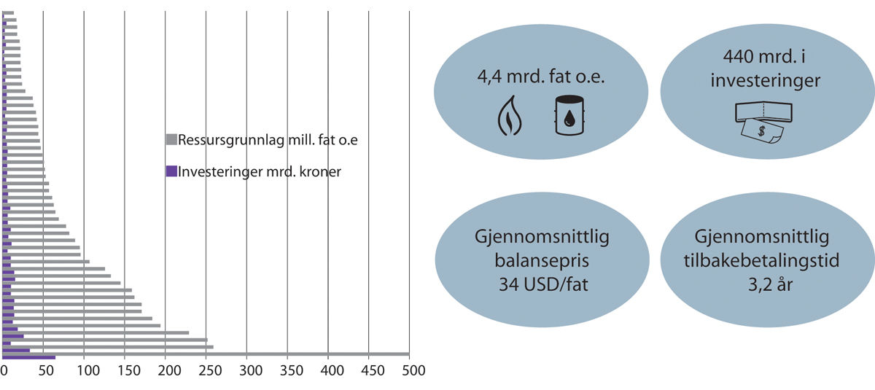
          - Utbygginger som kan bli besluttet før 2023.
Wittemann E&P Consulting (2021).
Analyseselskapet Witteman E & P Consulting har gjort i en analyse av mulige prosjekter for investeringsbeslutning innen utgangen av 2022, jf. figur 5.21. De har identifisert 50 slike utbyggingsprosjekter, jf. figur 5.19. Listen er ikke uttømmende, da kun et fåtall prosjekter på felt i drift er tatt med. De vel 50 prosjektene har samlede ressurser på om lag 4,4 mrd. fat oljeekvivalenter. De samlede investeringene er på rundt 440 mrd. kr. Balanseprisen før skatt i disse prosjektene er av analyseselskapet beregnet til 34 dollar per fat, mens den gjennomsnittlige tilbakebetalingstiden er beregnet til 3,2 år fra produksjonsstart. Andre analytikere og selskapene selv kan ha andre estimater. Det overordnede inntrykket er imidlertid at porteføljen av utbyggingsprosjekter både har god lønnsomhet og er robuste også mot et utfall med vesentlig lavere oljepriser over tid enn dagens nivå. Robustheten mot lavere priser er på linje med prosjekter som er godkjent de siste årene, jf. kapittel 5.2.4.
[Boks slutt]
Stortinget fattet flere andre vedtak samtidig med de midlertidige skatteendringene som berører Olje- og energidepartementets ansvarsområder og som er under arbeid. Departementet har i en møteserie med selskapene høsten 2020 tydeliggjort viktigheten av å velge kontraktstrategier som vektlegger leveringssikkerhet, HMS-standarder på minst norsk nivå, og bruk av fagarbeidere og lærlinger.
Departementet vil gjennomføre en evaluering av lokale, regionale og netto nasjonale ringvirkninger/sysselsetting ved nye prosjekter som omfattes av de midlertidige endringene i petroleumsskatten, samt bruk av null- og lavutslippsteknologi. Dette vil bli gjennomført og lagt fram for Stortinget i en vurdering i løpet av første halvår 2023. Departementet vil sørge for at ringvirkninger på fastlandet, i henhold til regelverket, blir utredet ved nye utbygginger. Departementet har videre tatt initiativ når det gjelder vektleggingen av brønnplugging i OG21-strategien. Når det gjelder null- og lavutslippsløsninger for offshorefartøy i petroleumsproduksjonen tar departementet sikte på å komme tilbake til Stortinget angående dette i løpet av 2021.

Klimarisiko
Petroleumssektoren står overfor både fysisk risiko og overgangsrisiko. Det er krav til enhver utbygging på norsk sokkel at den er tilpasset de natur- og klimamessige forhold på feltet, herunder eventuelle forventede endringer som følge av vær- eller klimaendringer. Overgangsrisiko dreier seg om mulige endringer i olje- og gasspriser eller driftskostnader på sikt som følge av teknologiutvikling, eller en ambisiøs global klimapolitikk.
Det er oljeselskapene som, innenfor de rammene myndighetene har satt for petroleumsvirksomheten, planlegger og gjennomfører virksomheten på norsk sokkel. Et utbyggingsprosjekt påvirkes av en rekke risikoforhold av geologisk, teknisk, gjennomførings- og markedsmessig art. Vurderingen av usikkerheten knyttet til framtidige olje- og gasspriser og kostnader knyttet til framtidige utslipp fra produksjonen er økonomisk risiko som aktørene i næringen tar hensyn til i sin virksomhet.
Olje- og gassmarkedet har alltid vært syklisk, noe som gjør at aktørene alltid har måtte forholde seg til produktprisrisiko. Finansmarkedene og selskapene krever en forventet avkastning for investeringer i petroleumsprosjekter som hensyntar det totale risikobildet. Avkastningskravet reflekterer risikoen i prosjektene uansett hvilke forhold den har opphav i. Risikoen er knyttet til en rekke faktorer, herunder framtidige olje- og gasspriser, kostnader, teknologi og geologi samt framtidige klimatiltak.
Når oljeselskapene har besluttet å investere i et utbyggingsprosjekt, etter at de enkelte selskapenes styrende organer har tatt investeringsbeslutning basert på selskapsinterne kriterier, leverer de en felles plan for utbygging og drift (PUD) til myndighetene. Selskapene baserer sin investeringsbeslutning på egne analyser av lønnsomhet og risiko. Aktører i kapitalmarkedet er gjerne involvert både på eier- og långiversiden. Rettighetshavergruppen som leverer inn PUD beskriver lønnsomhet og risiko for det konkrete prosjektet i utbyggingsplanen. Myndighetene stiller gjennom «Veiledning til plan for utbygging og drift» (PUD/PAD-veilederen) krav til at selskapene viser den totale økonomiske risiko i utbyggingsprosjektet med de viktigste usikkerhetsfaktorene. Stortinget godkjenner prosjektene før utbygging. Stortinget forelegges de største prosjektene før utbyggingsplanen sluttbehandles av Olje- og energidepartementet. I praksis presenterer selskapene i utbyggingsplanen sensitivitetsanalyser for store endringer iblant annet pris på olje og gass, ressursgrunnlag, investeringer og driftskostnader, herunder eventuell kvotepris og CO2-avgift. Sensitivitetsintervallet ligger typisk mellom 30 og 40 pst. avvik fra den forventede prisen som er utgangspunktet for lønnsomhetsberegningene. Sensitivitetsanalysen inneholder også en analyse av hvor lav olje- og gasspris et prosjekt kan tåle og fortsatt være lønnsomt (balansepris).
I sin rapport viser Klimarisikoutvalget til at det er mye som tyder på at oljeselskapene benytter et høyere avkastningskrav enn staten ved prosjektvurderinger. Dette trekker i retning av lavere investeringer på norsk sokkel enn det som er samfunnsøkonomisk lønnsomt. Utvalget viser videre til at et gjennomgående trekk på norsk sokkel er at utbyggingsprosjekter har kort tilbakebetalingstid, noe som gjør at prisene på olje og gass lengre fram i tid har mindre betydning for om utbyggingene er lønnsomme. Utvalget viser også til at en stadig større andel av aktiviteten på norsk sokkel foregår i regi av selskaper med svært tett eieroppfølging, noe som setter normene for kapitalbruk og avkastning. I sin rapport peker utvalget også på at investeringsbeslutninger på norsk sokkel er avhengig av investeringsbeslutninger hos flere selskaper, da aktiviteten drives av flere selskaper sammen i rettighetshavergrupper. Utvalget skriver videre at klimarisiko ikke i seg selv tilsier at beslutningssystemet for investeringer i petroleumssektoren bør endres. Ifølge Klimarisikoutvalget vil slike prissensitiviteter antakelig i stor grad fange opp virkningene også av en strammere klimapolitikk. En naturlig videreutvikling av dette rammeverket er å knytte disse vurderingene av robusthet til scenariene for stresstesting av petroleumsformuen som helhet. Sensitivitetsanalysene gir en indikasjon på petroleumsprosjektenes robusthet overfor endrede forutsetninger. Det vil alltid være usikkerhet knyttet til framtidig pris på petroleum. Det gjelder også ved en utvikling i tråd med Parisavtalens temperaturmål. Regjeringen vil stille krav til at selskapene synliggjør klimarisiko i sine utbyggingsplaner. Ifølge Klimarisikoutvalget vil mer systematisk og sammenlignbar informasjon om robustheten ved nye utbyggingsprosjekter i møte med klimaendringene styrke tilliten til beslutningssystemet og samtidig gi økt innsikt om utviklingen i klimarisiko for den samlede gjenværende petroleumsformuen.
Regjeringen vil
- stille krav til at selskapene synliggjør klimarisiko i sine utbyggingsplaner

God sameksistens på havet viktig for høy verdiskaping
Når flere aktiviteter skal finne sted på kontinentalsokkelen, er et velregulert og velfungerende forhold mellom de ulike brukerne nødvendig for å oppnå god ressursforvaltning og høy samlet verdiskaping. Det er sektorregelverkene som ligger til grunn for regulering av næringsaktivitet i norske havområder. Forvaltningsplanene bidrar til klarhet i overordnede rammer, samordning og prioriteringer i forvaltningen av havområdene. Formålet med forvaltningsplanene er å legge til rette for verdiskaping gjennom bærekraftig bruk, og samtidig å opprettholde miljøverdiene i havområdene, jf. Meld. St. 20 (2019–2020). De bidrar til økt forutsigbarhet for, og styrket sameksistens mellom, næringene som er basert på bruk av havområdene og utnyttelse av havområdenes ressurser. De respektive sektormyndighetene har ansvaret for å følge opp tiltakene som besluttes i forvaltningsplanene, i samsvar med relevante lover med tilhørende forskrifter.
På norsk sokkel har vi lang erfaring med å ha både rike fiskerier og petroleumsvirksomhet i samme områder. Konfliktpotensialet mellom disse to næringene i dag er i stor grad knyttet til innhenting av seismikk. Ved etablering av havvind og havbruk til havs må vi finne tilsvarende gode løsninger som understøtter helhetlig verdiskaping ved å legge til rette for sameksistens i havområdene.
Petroleumsvirksomhet skal foregå på en forsvarlig måte, og i sameksistens med andre næringer. Leting og undersøkelser etter petroleum skjer bl.a. ved bruk av seismikk hvor undergrunnen undersøkes ved bruk av lydbølger. Dette er arealkrevende aktiviteter i de periodene undersøkelsene pågår. Innsamling av seismikk foregår både under undersøkelsestillatelser og under utvinningstillatelser etter petroleumsloven.
Historisk har særlig samhandlingen med fiskeriinteressene i forbindelse med gjennomføringen av seismiske undersøkelser vært viktig. Det er avgjørende at rettighetshavere gjør et grundig forarbeid for å sikre god sameksistens med fiskeriene. Dette innebærer at rettighetshaver i forkant av en seismisk undersøkelse må ta stilling til om undersøkelsen kunne vært utført til en annen tid eller på en annen måte som ville vært bedre for fiskeriene, uten at dette vil ha vesentlige praktiske eller økonomiske konsekvenser for rettighetshaver. Rettighetshavere skal synliggjøre og dokumentere at de har gjort slike vurderinger.
Lang erfaring har gitt fiskerinæringen mye kunnskap om hvor og når fiskeriressursene er til stede, selv om det vil være naturlige variasjoner fra år til år. Denne erfaringen benytter petroleumsindustrien seg av når de planlegger seismiske innsamlinger. Gjennom god planlegging, dialog og samhandling kan de fleste konfliktene unngås. Planlegging og gjennomføring av næringsaktivitet gjøres best av de som kjenner forholdene best, og som raskt kan tilpasse sin aktivitet til andre parter. Derfor løses eventuelle tilpasninger av seismiske innsamlinger først gjennom strategisk planlegging, deretter gjennom operativ koordinering ute på havet i dialog mellom seismikkskip og fiskefartøy.
Petroleumsregelverket inneholder krav om at fartøy som foretar seismiske undersøkelser skal ha fiskerikyndig person om bord når det er nødvendig av hensyn til fiskerivirksomheten i området. Obligatorisk kurs for fiskerikyndige i regi av myndighetene har gitt bedre forståelse både for regelverket og for fiskerikyndiges rolle om bord på seismikkfartøyet. Videre skal seismikkfartøy bruke utstyr som overvåker og rapporterer fartøyets posisjon og bevegelser så lenge undersøkelsen pågår. Ved oppstart av seismiske undersøkelser skal det gjøres en gradvis oppstart (såkalt «soft-start») av lydkilden, ettersom dette er mer skånsomt for fisk og marine pattedyr.
Nye letemodeller, ny geologisk innsikt og teknologiutvikling kan føre til at olje og gass blir påvist i områder som andre har tilbakelevert. Et eksempel på dette er Johan Sverdrup-feltet. Dette området ble tildelt for første gang i første konsesjonsrunde i 1965, arealet ble utforsket i flere omganger, men petroleumsforekomstene som i dag utgjør Johan Sverdrup-feltet ble først påvist i 2010. Dette viser at det kan være behov for seismikkinnsamling også i områder der dette har vært gjennomført tidligere, ettersom ny teknologi gir bedre avbildning av undergrunnen. På mange olje- og gassfelt vil det også være behov for å samle inn nye data med jevne mellomrom for å overvåke reservoarets utvikling over tid, og på denne måten sørge for størst mulig verdiskaping fra feltene.
Det vil også framover være behov for seismikkinnsamlinger i perioder og i områder der det kan foregå fiske i samme område. Værforhold og begrensninger på grunn av gyting, gytevandring og fiskerier kan medføre begrensninger i hvilke tidsperioder det er mulig å gjennomføre seismiske undersøkelser. I tillegg er det vanskelig å si med sikkerhet når og hvor innsiget av fisk vil inntreffe et gitt år. Det kan derfor være nødvendig å gjennomføre enkelte undersøkelser, selv om det er fiskeriaktivitet i området. Petroleumsnæringen, fiskerinæringen, næringsorganisasjonene og sektormyndighetene har en lang og god tradisjon for samarbeid og planlegging. Det arrangeres blant annet et årlig fleretatsmøte mellom sektormyndighetene og rettighetshavere, noe som gir myndighetene anledning til å gi råd og informasjon for å sikre god planlegging av årets geofysiske undersøkelser i best mulig sameksistens med fiskeriene. En annen samarbeidsarena er det årlige seminaret «Fisk og seismikk» som samler alle aktørene innenfor næringene.
Også innen skipsfarten langs norskekysten er det et høyt aktivitetsnivå, og myndighetene har en målsetting om å flytte mer transport av gods fra vei over på kjøl. Dette vil føre til større skipsaktivitet i tidsperioden fram mot 2030. Potensielle arealkonflikter mellom petroleumsvirksomhet og skipstrafikk er godt håndtert i gjeldende regelverk og prosedyrer. Erfaringsmessig er det liten konflikt mellom petroleumsaktivitet og skipstrafikk, og konfliktnivået forventes å forbli lavt også i tiden framover. Etablert regelverk stiller strenge krav til sikkerhet, og dette gjør at sannsynligheten er lav for sammenstøt eller annen konflikt mellom skip og petroleumsinnretninger.
Det pågår nå både utbyggingsprosjekter innenfor havvind og innen transport og lagring av CO2 på kontinentalsokkelen. Det gjennomføres kartlegging av havbunnsmineralforekomster, og det foreligger søknad om etablering av havbruk langt ut fra kysten. To områder er åpnet for havvindutbygging og det er igangsatt åpningsprosess for havbunnsmineraler.
Vindkraft til havs og havbruk til havs har mer fleksibilitet i spørsmål knyttet til lokaliseringen enn stedbundne naturressurser. Samtidig vil disse aktivitetene kunne medføre større og mer langvarige arealbeslag over tid. Slik arealbeslag vil begrense mulighetene både for fiskeri- og petroleumsvirksomhet i slike anleggs nærområder. Det er fortsatt kunnskapsmangler knyttet til mulig sameksistens med disse næringene, og da særlig knyttet til havbruk til havs.
              - Oljedirektoratets meldesystem – teknologidrevet sameksistens i praksis
God informasjon bidrar til sameksistens og forutsigbarhet. For å sikre god informasjonsflyt mellom aktørene på havet, har Oljedirektoratet lenge hatt en digital løsning der seismikkselskapene melder inn sine planer. Alle som har tillatelse til å samle inn geofysiske data på norsk sokkel må iht. petroleumsregelverket melde inn planlagte innsamlinger til myndighetene minst fem uker før de har tenkt å begynne. Selskapene må blant annet opplyse om når de vil samle inn data, i hvilket område, hvilken type undersøkelse og spesifisere hva slags utstyr de skal bruke. Ofte meldes det om endringer i planene underveis. I tillegg til Oljedirektoratet er både Fiskeridirektoratet og Havforskningsinstituttet med som høringsinstanser i arbeidet med geofysiske undersøkelser. Dette meldesystemet handler i stor grad om sameksistens på havet mellom fiskerier og petroleumsnæring. Det gir alle aktørene i de to næringene til enhver tid full oversikt over innsamlinger som pågår og planlegges, samt hvilke selskap som er involvert. Saksbehandlingen kan følges av brukerne i sanntid.
Oljedirektoratet kom tidligere i år med en ny og forbedret versjon av sitt digitale meldesystem. Ny og forbedret kartteknologi gjør det enklere å visualisere innmeldte planer og gi gode «øyeblikksbilder» av aktiviteten. Samtidig gir systemet oversikt over fiskerier og gytefelt.
Meldesystemet er et godt verktøy for planlegging av datainnsamlingsaktiviteten på sokkelen, og det bidrar til at Oljedirektoratet kan publisere best mulig data om aktivitetene. Det er blitt enklere for selskap som planlegger geofysiske innsamlinger å velge tidspunkt som kan tilpasses fiskerinæringen, gyting og gytevandring.
[Boks slutt]
Sektorregelverkene for petroleum, havenergi, CO2-lagring og havbunnsmineraler regulerer utnyttelsen av de respektive naturressursene, men også forholdet til andre berørte interesser. Petroleumsloven, havenergiloven og havbunnsmineralloven legger til grunn at før det tildeles tillatelser skal det gjennomføres en åpningsprosess med tilhørende konsekvensutredning som bl.a. adresserer miljømessige virkninger og konsekvenser for andre næringsinteresser. Konsekvensutredningsprosessen omfatter også høringer som legger til rette for at ulike interessenter kan fremme sine syn, og som dermed bidrar til et godt beslutningsgrunnlag.
Akvakulturloven inneholder ikke et tilsvarende krav om åpningsprosess før lokaliteter til akvakultur besluttes, men regjeringen legger til grunn at det også for havbruk til havs som hovedregel bør identifiseres områder som konsekvensutredes nærmere før lokalisering av konkrete anlegg besluttes. Regjeringen er opptatt av at disse prosessene gjennomføres på en måte med dyp involvering av alle relevante sektoretater allerede ved vurdering av områder som er aktuelle for åpning. Formålet er at man ved å ha et best mulig faktagrunnlag, når en identifiserer de områdene som ut fra et helhetsperspektiv framstår som mest egnet, kan unngå unødvendige konflikter.
Når det tildeles konsesjoner etter sektorregelverkene kan det legge begrensninger på annen aktivitet i området, ettersom konsesjonene nødvendigvis må gi rettighetshaver en forutsigbarhet. Det følger f.eks. av petroleumsloven at selv om en rettighetshaver til en utvinningstillatelse ikke kan motsette seg at også andre plasserer innretninger i området som omfattes av utvinningstillatelsen, f.eks. i forbindelse med utnyttelse av andre naturforekomster, så må ikke slike innretninger volde urimelig ulempe for rettighetshaver til utvinningstillatelsen. Sektorregelverkene for petroleumsvirksomhet, havenergi, havbunnsmineraler og lagring av CO2 inneholder egne bestemmelser om erstatning for økonomisk tap som virksomheten påfører norske fiskere bl.a. som følge av at virksomheten legger beslag på fiskefelt.
God informasjonsutveksling bidrar til sameksistens mellom ulike næringer. Dialog mellom næringsaktører er nødvendig for å finne de praktiske løsningene. Her har også næringsorganisasjonene en rolle å spille. Dette følges også opp i sektorregelverk. For eksempel inneholder petroleumsregelverket bestemmelser om at rettighetshaverne en viss tid før aktiviteter etter tillatelsene gjennomføres skal informere relevante myndigheter. Videre sørger Oljedirektoratet for at det finnes digital informasjon i sanntid med oppdatert informasjon om seismiske undersøkelser, som er tilgjengelig for de ulike aktørene, og som bidrar til å forenkle planleggingen av f.eks. seismiske undersøkelser, jf. boks 5.6.
Petroleumsvirksomhet og CO2 lagring medfører behov for rørledninger på havbunnen. Både disse aktivitetene og andre medfører behov for ulike typer kabler. Både rørledninger, kabler og undervannsinstallasjoner skal normalt utformes på en måte som gjøre at de er overtrålbare. Norsk olje og gass har utviklet standardavtaler dersom rørledninger leggs i nærheten av eller krysser andre rørledninger. Dette er et eksempel på praktiske løsninger og effektivisering av avtaleprosesser.
Ved å benytte relevant og tilgjengelig kunnskap på et tidlig tidspunkt, og ved å hensynta de relevante næringers behov og egenart, vil det i de fleste tilfeller være mulig å finne gode løsninger for sameksistens også framover.
Regjeringen vil
- legge til rette for å videreutvikle både olje- og gassvirksomheten og andre havnæringer.

En internasjonalt rettet næring
Virksomheten på norsk sokkel er del av et internasjonalt marked for olje og gass. I dag dekker olje og gass 54 pst. av det totale energibehovet i verden. Norge står for om lag to pst. av verdens oljeproduksjon og tre pst. av verdens gassproduksjon. Om lag 0,5 pst. av verdens oljereserver er på norsk sokkel. Samtidig er verdens befolkning voksende og velstanden øker i mange land, noe som bidrar til økt energietterspørsel. Med dagens forbruk av fossil energi og utslippene fra disse energikildene er verdens land langt unna en utviklingsbane som når målet om å begrense den globale oppvarmingen til 1,5 grad Celsius sammenlignet med førindustriell tid. Dette er bakteppet for den energiomstillingen som er nødvendig for at verdens land skal nå målet om å begrense global oppvarming og oppfylle forpliktelsene i Parisavtalen og nå FNs mål om en mer bærekraftig utvikling globalt, sosialt, økonomisk og miljømessig.
Regjeringen legger til grunn at bruken av fossil energi globalt må reduseres kraftig dersom klimamålene skal nås. Regjeringen er derfor en pådriver for forpliktende internasjonalt samarbeid om å kutte utslippene og fører en ambisiøs klimapolitikk for å kutte norske utslipp. Det vil likevel være etterspørselen i de globale markedene som avgjør hvor lenge olje og gass fra norsk sokkel er konkurransedyktig og etterspurt. Verdens bruk av olje og gass har økt betydelig de siste tiårene. På sikt vil den globale etterspørselen etter olje og gass påvirkes av strammere klimapolitikk og teknologisk utvikling.

Økende befolkning og økt velstand har krevd mer energi
Det blir stadig flere mennesker i verden. Verdens befolking har vokst med om lag 1,65 mrd. mennesker fra 2000 til 2020. Samtidig har det over tid skjedd en positiv velferdsøkning globalt. Antallet mennesker som lever i dypeste fattigdom er redusert og antallet innbyggere i middelklassen har økt. En forutsetning for denne positive utviklingen har vært økt tilgang til rimelig energi. Bruk av energi henger nært sammen med velstandsutvikling.
Den globale energibruken er ti ganger høyere enn for 100 år siden, jf. figur 5.20. I løpet av de siste 20 årene har energiforbruket økt med 40 pst. Samtidig har også de globale CO2-utslippene økt med om lag 40 pst. Dette skyldes først og fremst at kullforbruket har økt med 63 pst. de siste 20 årene. En stor andel av verdens befolkning har ikke tilgang på moderne energitjenester; for eksempel mangler rundt 10 pst. av verdens befolkning tilgang på elektrisitet.
Energibehovet kan dekkes av ulike energikilder. Gjennom de siste hundre årene har stadig nye energikilder blitt tatt i bruk. Særlig olje og gass har vært avgjørende i etterkrigsperioden. Andelen fossile brensler har samlet ligget rundt 80 pst. siden 1950-tallet. I dag dekker olje og gass 54 pst. av det totale energibehovet i verden. Kull dekker 26 pst., mens atomkraft, vannkraft, vind, sol og moderne bioenergi samlet dekker 15 pst. av energibehovet. Det bygges nå årlig ut mye ny fornybar energiproduksjon, som sol- og vindenergi, globalt. I 2019 dekket vind- og solenergi ca. 1,5 pst. av globalt primærenergiforbruk og stod for nær åtte pst. av global kraftgenerering.
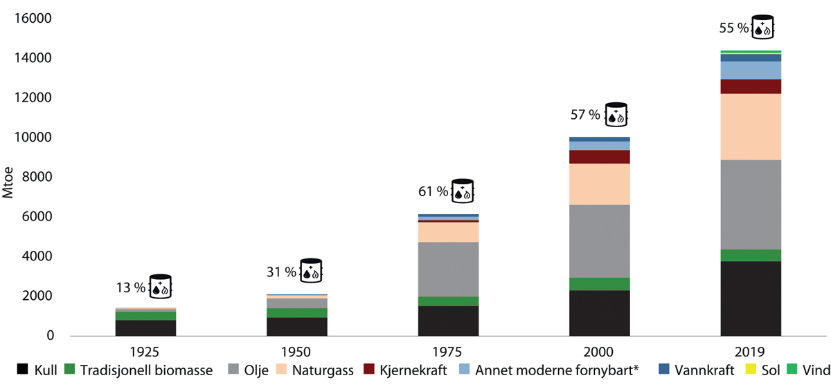
          - Utvikling i global energietterspørsel 1925–2019, Mtoe.
* Annet moderne fornybart er bestående av moderne bioenergi og annet fornybart.
IEA.

Utviklingstrekk i energimarkedene
Salgsprisene på olje og gass fra norsk kontinentalsokkel bestemmes i de internasjonale markedene. Utviklingen i disse markedene er derfor viktig, ikke bare for den løpende verdiskaping og statlige inntekter, men også for aktiviteten selskapene har innen leting, utbygging og økt utvinning. Dette påvirker også ressursforvaltning, sysselsetting, langsiktig verdiskaping og statlige inntekter fra petroleumsressursene over tid.
Covid-19-pandemien påvirket energimarkedene betydelig i 2020. Nedstenging av samfunn rundt omkring i verden rammet i stor grad transportsektoren og etterspørselen etter drivstoff. Det raske fallet i den globale etterspørselen etter olje i mars og april i 2020 førte til ubalanse mellom tilbud og etterspørsel, og et kraftig prisfall. For å bidra til å rebalansere markedet, gjennomførte OPEC-landene og en del andre oljeproduserende land, inkludert Russland, store, koordinerte kutt i sin produksjon. I tillegg falt produksjonen i land som Canada og USA som følge av at ulønnsom produksjon måtte stenge ned. Norge gjennomførte ensidige produksjonsregulerende tiltak i andre halvdel av 2020. Produksjonskuttene, sammen med en gradvis gjeninnhenting av etterspørselen, førte til at oljeprisen økte raskt fra mai 2020, og i begynnelsen av 2021 var prisen tilbake på nivået fra før pandemien.
Gassmarkedet har i langt mindre grad enn oljemarkedet vært preget av koronapandemien. Globalt falt gassetterspørselen med 2,5 pst. i 2020. I Europa var nedgangen på tre pst. Dette fallet inkluderer imidlertid også andre forhold, blant annet temperaturavhengig etterspørsel. Gassprisene var svært lave sommeren 2020 blant annet på grunn av at en ny bølge med LNG-produksjon startet opp, særlig i USA. Gassprisen har styrket seg betraktelig gjennom høsten 2020 og i begynnelsen av 2021.
Oljeetterspørselen ventes fortsatt å øke
Den globale etterspørselen etter olje har økt betydelig over tid. På 2010-tallet har oljeetterspørselen økt med 10 mill. fat per dag, eller fem ganger total norsk væskeproduksjon. Det er transportsektoren som har stått for den største økningen. Veksten har i hovedsak kommet i Asia, og spesielt i Kina.
De viktigste drivere for utvikling i oljeetterspørselen framover vil være befolkningsvekst og økonomisk utvikling. En rask økning i den globale middelklassen vil føre med seg vekst i etterspørselen etter varer, tjenester og mobilitet. Over tid vil den teknologiske utviklingen, samt utviklingen i sentrale lands energi- og klimapolitikk også være sentral. Alle disse faktorene, samt urbanisering og tilgang på alternative energikilder påvirker de forskjellige bruksområdene ulikt og skaper et usikkerhetsspenn i anslagene framover.
De sentrale oljemarkedskonsulentene forventer alle en vekst i oljeforbruket på 2020-tallet, jf. figur 5.21. IEA viser i sin analyse av oljemarkedet de neste fem år, publisert i mars 2021, at oljeforbruket vil nå nivåene fra før koronapandemien i 2023 og fortsette å øke i årene etter det. Den IEA-analysen det vises til her går bare fram til 2026, og viser en utvikling som ikke er i samsvar med de av IEAs scenarier som har som utgangspunkt at verden vil nå målene i Parisavtalen.
Veksten i etterspørselen etter olje ventes fortsatt i stor grad å komme fra Øst-Asia, spesielt Kina og India. Den største delen av veksten er forventet å komme fra petrokjemisk industri – som plastprodukter, tekstiler, maling, medisin, sminke og liknende. Tungtransport vil være den nest største driveren for økt oljeforbruk fram mot 2030. Også bruken innen luftfart ventes å øke mot 2030.
For privattransport ventes antallet elbiler i verden å øke betydelig fra dagens to mill. biler (inkludert plug-in hybridbiler). Oljeforbruket fra privatbiler antas av mange analysemiljøer å nå en topp rundt midten av 2020-tallet, og vil i 2030 være omtrent likt med forbruket i 2019.
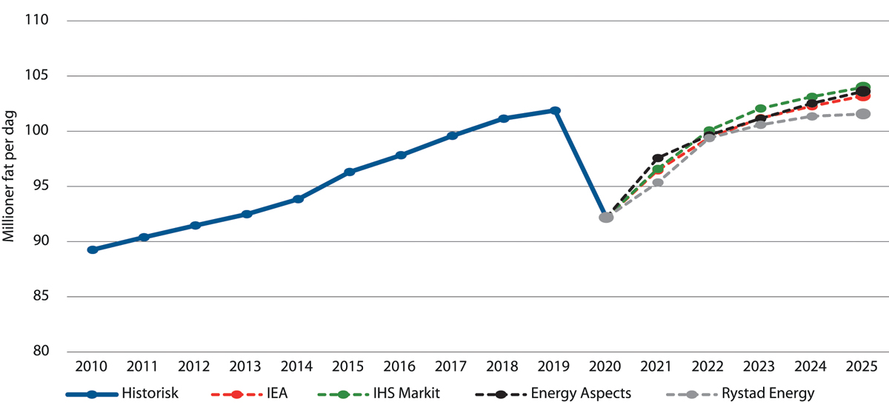
          - Verdens oljebehov de neste årene i mill. fat per dag.
IEA, IHS Markit, Energy Aspects og Rystad Energy.
Usikkerhetsspennet i de ulike analysene øker for perioden etter 2030, og da i stor grad som følge av ulike syn på utviklingen av elektriske kjøretøy og når elektrifisering og energieffektivisering vil føre til en utflating i oljeforbruket i veitransportsektoren. Det er også ulike syn på de varige effektene av de adferdsendringene man har blitt nødt til å gjøre under pandemien; som økt bruk av hjemmekontor og færre forretningsreiser.
De tre store oljeproduserende land globalt, Russland, Saudi Arabia og USA, står for nesten 40 pst. av all oljeproduksjon i verden, jf. figur 5.22. I tillegg er det flere mellomstore og en rekke mindre produsentland, som Norge. Væskeproduksjonen på norsk kontinentalsokkel var om lag 70 pst. høyere i toppåret 2001 enn i 2020. Norsk oljeproduksjon utgjør nå om lag to pst. av verdens oljeproduksjon. Denne andelen er på en langsiktig, nedadgående trend, men øker svakt de nærmeste årene hovedsakelig på grunn av oppstarten av Johan Sverdrup-feltet.
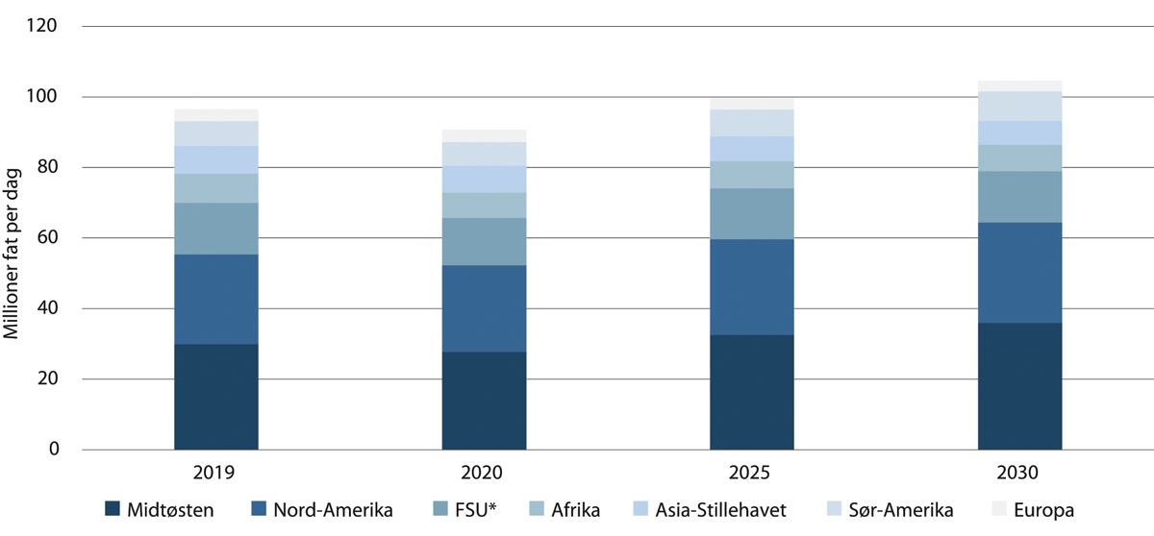
          - Den geografiske fordelingen av oljetilbudet mot 2030, mill. fat per dag.
* FSU: «Former Soviet Union».
Energy Aspects.
Enkelte land i OPEC har lave produksjonskostnader og store ressurser. Mot 2030 ventes en stor del av produksjonsveksten som trengs for å erstatte fallet i produserende felt, samt for å møte den økende oljeetterspørselen, å komme fra disse landene. Land som Saudi-Arabia, Irak og Iran er svært avhengig av inntekter fra oljeproduksjon. I perioder med bortfall i andre lands produksjon har OPEC-landene samlet tilført markedet mer olje for å unngå for høye priser. I perioder med tilbudsoverskudd har de holdt tilbake produksjon for å unngå svært lave priser. Denne politikken har lagt til rette for at landene har oppnådd relativt sett høyere og mer stabile inntekter over tid.
Sammen med Saudi-Arabia og Russland er USA i særklasse det største oljeproduserende landet. Det er betydelig usikkerhet knyttet til produksjonsutviklingen i amerikansk produksjon framover. Amerikansk skiferoljeproduksjon har vokst kraftig de siste årene, men denne produksjonen krever fortløpende investeringer for å veie opp for raskt fall i eksisterende produksjon. Det gjør at produksjonen framover er relativt investeringssensitiv også på kortere sikt. Økt vektlegging av kapitaldisiplin i amerikansk produksjon de siste årene har bidratt til å begrense investeringene og moderere vekstutsiktene.
Produserende brønner og felt tømmes over tid i takt med at ressursene produseres. Ingen oljefelt er «fabrikker» som produserer jevnt over tid. En typisk produksjonsprofil fra et felt/prosjekt er rask oppbygging til full produksjon, og så gradvis avtagende produksjon over tid fordi reservoarene tømmes. Gjennom tiltak for økt utvinning kan fallet begrenses. Naturlig nedgang i produksjon fra eksisterende felt medfører stort behov for investeringer i ny oljeproduksjonskapasitet over tid, selv for å opprettholde et gitt produksjonsnivå, slik vi også har sett på norsk sokkel de siste 20 årene.
Ifølge IEA kan 8–9 pst. av oljeproduksjonen globalt forsvinne fra markedet hvert år i årene fram mot 2030 hvis det ikke investeres mer i nye og eksisterende felt, jf. figur 5.23. Uten nye investeringer, har IEA anslått at produksjonen fra eksisterende felt falle fra 98 til 35 mill. fat per dag fra 2019 til 2030. Ved videre investeringer i produserende felt, er produksjonen i 2030 anslått til 62 mill. fat/dag.
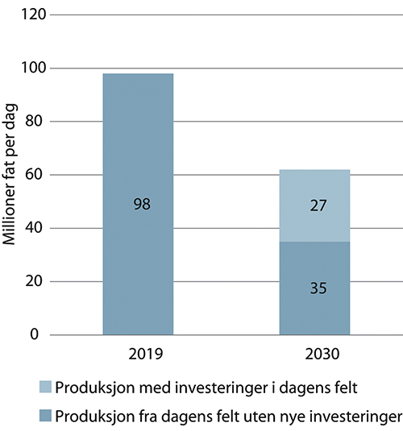
          - Dagens prosjekter – og forventet produksjon fra dagens felt i 2030, mill. fat per dag.
IEA.
Oljeprisfallet i 2020 førte til at oljeselskapene kuttet betydelig i sine samlede, globale investeringer. I flere analysemiljøer er det bekymring for at hvis investeringsnivået ikke øker, vil det ikke komme tilstrekkelig ny produksjonskapasitet til å dekke både forventet etterspørselsvekst og fallet i eksisterende produksjon. Effekten vil i så fall bli høye priser for å balansere tilbud og etterspørsel.
Nye investeringer kommer kun hvis aktørene tror på en oljepris som gjør at deres leting, utbygging, drift og økt utvinning er lønnsom. Hvis det ikke investeres tilstrekkelig, vil det bygge seg opp et underskudd i produksjonskapasitet over tid, noe som vil presse prisene opp. Det kontinuerlige behovet for nye investeringer for å dekke etterspørselen setter en nedre grense for oljeprisen over tid. Forventet pris må være slik at et tilstrekkelig antall utbyggingsprosjekter er lønnsomme for selskapene, slik at prosjektene gjennomføres. Sentrale konsulenters siste oljeprisanslag framgår av figur 5.24.
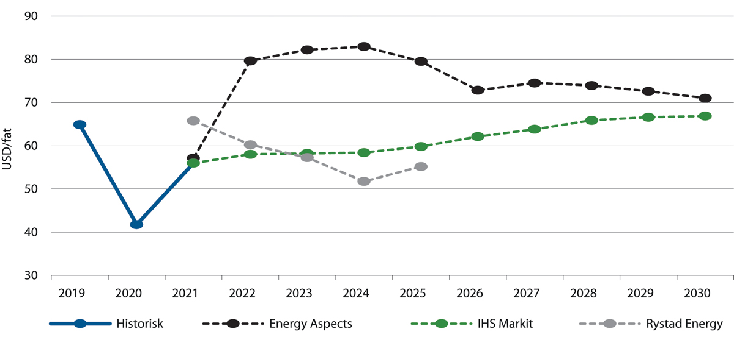
          - Ulike analysemiljøers anslag for oljepris mot 2030, USD/fat.
Energy Aspects, IHS Markit og Rystad Energy.
Behovet for kontinuerlig investeringer gjelder også for norsk sokkel. Stadig nye lønnsomme utbygginger og tiltak for økt utvinning er nødvendig for å begrense fallet i norsk produksjon over tid. Gjennom den aktive petroleumspolitikken regjeringen fører vil det være mulig å begrense fallet i norsk oljeproduksjon fra midten av 2020-tallet.
Et stadig mer globalt gassmarked
Naturgass står for ca. ¼ av energiforbruket i verden. Markedet for gass har gått fra å være dominert av regionale, separate markeder til å bli globalisert som følge av veksten i transport av flytende naturgass på skip (LNG). Gass brukes primært til produksjon av varme til bygninger og industri, til kraftproduksjon og som råstoff i industrielle prosesser. En liten andel gass brukes som drivstoff i veitransport og skipsfart.
Gass er en tilgjengelig, fleksibel, rimelig og effektiv energikilde som medfører langt lavere klimagassutslipp og mindre lokal luftforurensning enn kull. Disse egenskapene har gjort at den globale gassetterspørselen har vokst med 60 pst. siden år 2000. Veksten i gassbruken de siste to tiårene har vært størst i Nord-Amerika, Midtøsten og Asia, med Kina i spissen. Veksten har vært drevet av den raskt framvoksende skifergassproduksjonen, særlig i USA, som har gjort gass billigere og mer tilgjengelig, samt politisk ønske i Kina om å bruke gass framfor mer forurensende brensler. Samtidig har den globale LNG-handelen vokst kraftig, drevet av økende etterspørsel i nye markeder i Asia og stadig økende eksportkapasitet i Qatar, USA og Australia m.fl.
Den globale gassetterspørselen og handelen med LNG er ventet å fortsette å øke gjennom det neste tiåret. Etterspørselsveksten ventes i hovedsak å komme utenfor OECD-landene. Sentrale markedskonsulenter anslår at veksten vil være mellom 15 og om lag 25 pst. fram mot 2030, jf. figur 5.25.
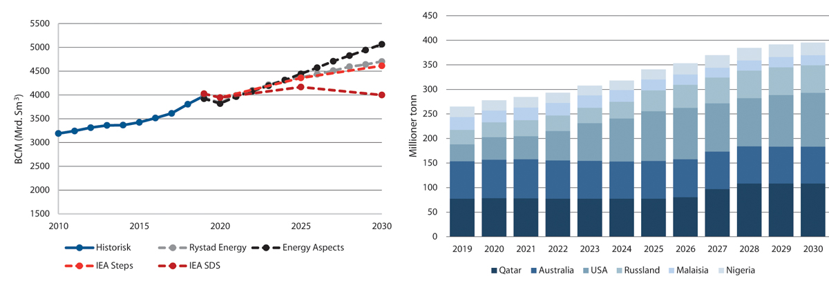
          - Ulike framskrivninger for gassetterspørsel, BCM, og IHS Markits framskriving av de største LNG-tilbyderne mot 2030, mill. tonn.
Rystad Energy, Energy Aspects, IHS Markit og IEA.
Veksten ventes i hovedsak å være drevet av kraft- og industrisektoren i land i Asia der olje- og kullforbruket i dag er høyt, og da spesielt Kina og India. India ventes å ha en enda høyere vekstrate for gassforbruk enn Kina med vridning bort fra fyringsolje og koks og over til gass for å bekjempe lokal luftforurensning. Det økte behovet forventes å dekkes ved økning i alle de store produksjonsregionene Nord-Amerika, Russland, Midtøsten og Asia.
Europa utgjør en begrenset del av verdens gassmarked. Gassetterspørselen i Europa forventes å være relativt stabil på kort og mellomlang sikt. EUs egne scenarier utarbeidet i arbeidet med Europas grønne giv viser at selv om gassetterspørselen faller noe i scenariene, vil EUs importbehov være relativt stabilt til 2030. Utfasingen av kull og kjernekraft fra europeisk kraftsektor de neste to tiårene, mål om storstilt elektrifisering i sektorer som transport og bygninger og avkarbonisering av industri vil kreve stor omstilling. Effekten av dette på den langsiktige gassetterspørselen vil i stor grad avhenge av hvilke løsninger som velges. Det er vesentlig mindre CO2-utslipp knyttet til gass enn til kull, og en vridning av etterspørsel fra kull til gass vil redusere utslippene av klimagasser. Gassens fleksibilitet bidrar også til å balansere et europeisk energimarked med en stadig økende andel variabel fornybar kraft.
Norsk gass blir i all hovedsak eksportert i rør til Europa. Unntaket er gassen fra Snøhvit som eksporteres som LNG. Europas gassforsyning kan deles i ulike kategorier: EUs egenproduksjon av gass, produksjon fra Norge og Storbritannia, import av gass gjennom rørledninger fra Russland og Nord-Afrika, samt import av LNG fra mange land.
Produksjon av gass i EU-landene er i irreversibel nedgang, grunnet uttømming av ressurser og nært forestående nedstenging av Gröningenfeltet i Nederland. Det forventes også kraftig nedgang i produksjonen av gass i Storbritannia. Norsk eksport er i dag på platå og ventes å avta gradvis på lang sikt. Europa ventes i årene framover derfor å bli stadig mer avhengig av gass utenfra. Norsk gassproduksjon er meget konkurransedyktig sammenlignet med annen gassforsyning til Europa. Rørgass fra Russland og LNG fra verdensmarkedet forventes å forbli viktige importkilder for gass i det europeiske markedet i tiårene framover.
Det er fortsatt regionale forskjeller i markedsstruktur og prisnivå på gass, men den økende LNG-handelen og LNG-markedets sykliske natur påvirker markedsbalansen og verdien av gass i alle verdens regioner. Den globale markeds- og prisutviklingen vil derfor være avgjørende for verdien av norsk gass. Prisanslag fra ulike analysemiljøer viser ulik utvikling på lang sikt, der prisen i perioder stiger og utløser investering i ny eksportkapasitet for LNG, jf. figur 5.26.
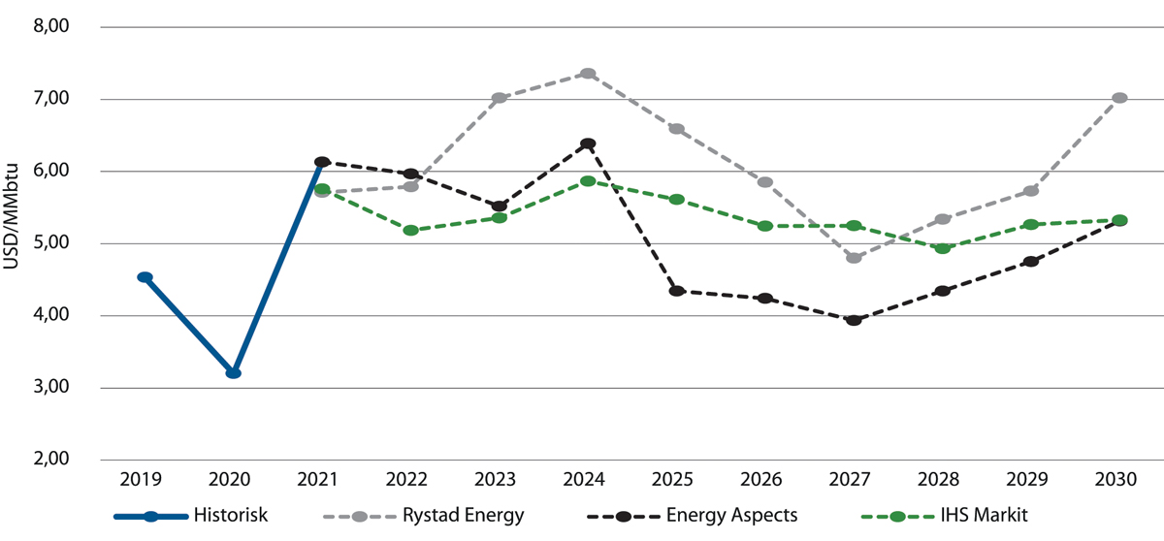
          - Ulike analysemiljøers anslag for gasspriser i Nordvest-Europa mot 2030, USD/MMBtu.
Energy Aspects (februar 2021), IHS Markit og Rystad Energy (begge april 2021).
Prisforskjeller i ulike regioner vil over tid i større grad kun reflektere kostnadene ved å transportere gass til ulike regionale markeder. Norsk gass fra eksisterende felt har en konkurransefordel i det europeiske gassmarkedet som følge av lave transportkostnader gjennom eksisterende infrastruktur. Sammenlignet med kostnadene ved å bygge ut ny LNG-kapasitet, er norsk gass levert til det europeiske gassmarkedet godt posisjonert kostnadsmessig og framstår derfor som konkurransedyktig i dette markedet. Det er lite i markedsanalysene som tyder på at norsk gasseksport til Europa vil være begrenset av etterspørselen fram mot 2030 og videre.
Langsiktige utviklingstrekk
Mange av FNs bærekraftsmål er nært knyttet til energi. Energi er en nødvendighetsvare, og en forutsetning for økonomisk vekst og for nær alle aktiviteter i et moderne samfunn. Tilgang til rimelig energi er derfor en prioritet for alle land. For myndigheter rundt omkring i verden er utfordringen i energipolitikken å underbygge en fortsatt positiv velstandsutvikling, samtidig som bærekraftsmålene nås. Summen av ulike lands nasjonalt fastsatte bidrag som til nå er spilt inn til FN er ikke tilstrekkelig til å nå målene i Parisavtalen.
Det er stor usikkerhet om hvordan verdens energimarkeder vil utvikle seg fram mot 2050. Det vil avhenge av resultatet av en kompleks kombinasjon av økonomisk politikk, energi-, klima- og miljøpolitikk i ulike land, teknologisk utvikling og andre markedsmessige forhold. En rekke selskaper, forskningsinstitusjoner, analysebyråer o.l. lager framskrivinger og scenarier for å illustrere hvordan verdens energisektor kan se ut i framtiden. Ulike forutsetninger og antakelser gir ulike utviklingsbaner for energibruk og energisammensetning.
Det Internasjonale energibyrået (IEA) er en sentral aktør i analyser og vurderinger av verdens energisektorer, og utarbeider scenarier som viser hvordan verdens energimarkeder kan tenkes å se ut i 2040 under gitte forutsetninger. Disse presenteres i publikasjonen World Energy Outlook. Ved å ta utgangspunkt i situasjonen i dag, og legge til grunn at alle lands iverksatte og planlagte energi- og klimapolitikk blir gjennomført, har IEA modellert energiutviklingen globalt i et sentralt scenario som de kaller Stated Policies Scenario, eller STEPS. Scenariet innebærer en omfattende omlegging i verdens energiforbruk og -produksjon sammenlignet med i dag, jf. figur 5.27. Selv om det er lagt til grunn en vesentlig bedring i energieffektiviteten, anslås globalt energiforbruk å vokse fram mot 2040, drevet av befolkningsvekst og økonomisk utvikling. Energibehovet anslås 18,5 pst. høyere i 2040 enn i 2019. Kull antas allerede å ha nådd forbrukstoppen. Fornybar energi, og særlig solenergi, antas å øke kraftig. Det globale forbruket av olje antas å vokse fram til 2030 for deretter å flate ut, mens gassforbruket antas å fortsette å øke mot 2040, blant annet fordi hensyn til klima og lokal luftforurensning vil føre til et skifte bort fra kull og over til naturgass, særlig i Asia. Olje og gass står i dette scenariet fremdeles for over halvparten av energiforbruket i 2040. Summen av landenes politikk som ligger til grunn for scenarioet antas ikke å være tilstrekkelig til at målene i Parisavtalen nås; scenariet tilsier en temperaturøkning på 2,7 grader i år 2100 sammenliknet med førindustriell tid.
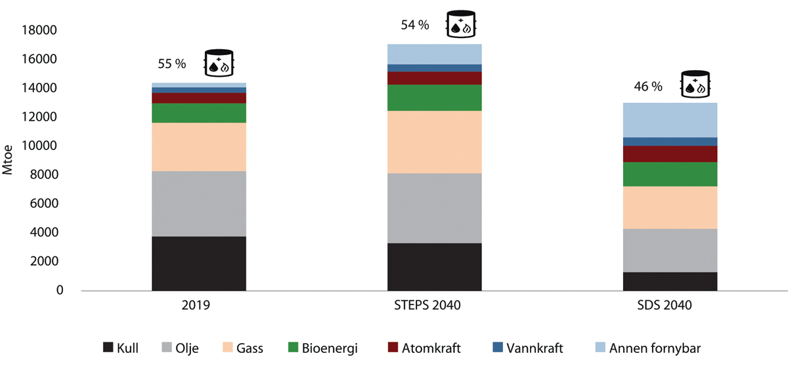
          - Energisammensetning i verden i 2019 og 2040, Mtoe.
IEA.
IEA har også modellert en utviklingsbane kalt Sustainable Development Scenario (SDS). IEA tar i dette scenariet utgangspunkt i at FNs tre mest energirelaterte bærekraftsmål, stoppe klimaendringene, redusert luftforurensning og tilgang til pålitelig, bærekraftig og moderne energi nås i framtiden og modellerer en utvikling som er i tråd med dette. Scenariet er en illustrasjon av behovet for store og raske omstillinger i energiforsyning og -forbruk slik at klima- og bærekraftsmålene skal nås, gitt bestemte forutsetninger. Global energibruk må begrenses. Med forutsetningene i scenariet er energibruken anslått å måtte være ti pst. lavere i 2040 enn i 2019. Kullbruken må raskt ned. Veksten i fornybar energi blir enda kraftigere enn i STEPS; sol og vind antas mer enn sjudoblet fram mot 2040 og utgjør da 18 pst. av energiforbruket. Bruken av olje vil nå toppen tidlig på 2020-tallet og anslås 33 pst. lavere i 2040 enn i 2019. Bruken av gass er høyest rundt 2025 og antas redusert med 12 pst. mellom 2019 og 2040. Olje og gass er i dette scenariet de to største energiformene i 2040 og står da for 46 pst. av total energibruk.
IEA lanserte i mai 2021 et nullutslippsscenario Net Zero Emissions by 2050. Dette scenariet er omtalt i boks 1.1 i kapittel 1 i denne meldingen.
Usikkerheten om den langsiktige energiutviklingen i en verden som når målene i Parisavtalen illustreres også av FNs klimapanels (IPCC) rapporter, og er også behandlet i Meld. St. 14 (2020–2021) Perspektivmeldingen 2021.
FNs klimapanel har i en spesialrapport sammenfattet ulike beregninger og anslag knyttet til begrensning av global oppvarming til 1,5 °C og har presentert en rekke ulike scenarier for verdens bruk av blant annet olje og gass. Det ses på i alt 85 ulike scenarier i rapporten. Et fellestrekk er en betydelig omlegging av klima- og energipolitikken i alle store land i verden. Rundt midten av dette hundreåret må utslippene av CO2 være netto null. Fornybare energikilder anslås da å stå for mellom 28 og 88 pst. av primærenergien. Det er særlig stor usikkerhet om etterspørselen etter olje og gass. Scenariene viser at verdens utvinning av olje må reduseres med mellom 0 og 93 pst. fra 2020 til 2050 for å begrense global oppvarming til 1,5 °C, mens beregningene for gassutvinning varierer fra en økning på 99 pst. til en reduksjon på 88 pst.
Medianen av disse scenariene innebærer en nedgang fra 2020 til 2050 på 54 pst. for olje og 37 pst. for gass. I scenarier med rask reduksjon i forbruket av fossil energi, har en forutsatt mindre bruk av teknologier og løsninger med CO2-håndtering. I scenarier der forbruket av fossil energi reduseres langsommere, får man typisk overskridelse med en midlertidig temperaturøkning på over 1,5 °C, men som ved omfattende bruk av teknologier for opptak av karbon (herunder skogplanting) reduserer oppvarmingen til 1,5 °C i 2100. Ser man bort fra scenariene som midlertidig overskrider en oppvarming på 1,5 °C, anslås produksjonsnedgangen fra 2020 til 2050 til 66 pst. for olje og 40 pst. for gass i medianscenariet. Flesteparten av scenariene fra FNs klimapanel som er i tråd med 1,5 graders oppvarming forutsetter at CO2 kan fjernes fra atmosfæren, men i svært ulikt omfang.
Scenariene spenner ut mange ulike utviklingsbaner som på hvert sitt vis medfører en begrensning av global oppvarming til 1,5 °C. Det er stor variasjon både når det gjelder energibehov og hvilke energikilder og teknologiske løsninger som antas å dekke energibehovet. Det er forskjell i hvor sannsynlige de ulike scenariene er, men spredningen illustrerer både driverne som påvirker energibehovet og at det er iboende usikkerhet knyttet til hvordan energisektoren kan utvikle seg på lang sikt.
Hvordan energiprisene vil utvikle seg på lang sikt, vil også være beheftet med stor usikkerhet. Hvilken olje- og gasspris som eksempelvis vil bli realisert for et gitt klimamål, vil avhenge av de konkrete forholdene på tilbuds- og etterspørselssiden som gjør at målet nås, samt det enkelte markedets organisering og aktørbilde. Det er ikke mulig å angi en direkte sammenheng mellom en global klimapolitikk og en bane for olje- og gassprisene. Sammenhengen mellom oppnåelse av temperaturmålene i Parisavtalen og olje- og gassprisene er usikker og det er ikke gitt at de langsiktige olje- og gassprisene blir lave med en slik utvikling.
I Perspektivmeldingen 2021 er det forutsatt en beregningsteknisk langsiktig oljepris på 50 US dollar per fat, basert på en vellykket klimapolitikk i samsvar med Parisavtalen. For gassprisen er det beregningsteknisk lagt til grunn at den vil stabilisere seg rundt 5,5 US dollar per MMBtu fra og med 2030 og ligge på dette nivået fram mot 2050. Prisene kan bli både lavere og høyere enn dette. Som et eksempel er det illustrasjonsmessig også belyst virkningene på norsk økonomi av et lavpris-scenario med utgangspunkt i en brå nedgang allerede fra 2022 i olje- og gassprisen til henholdsvis 30 US dollar per fat og tre US dollar per MMBtu. En oljepris på dette nivået over en lang periode anses ikke som et realistisk anslag, men kan likevel være nyttig for å belyse hvordan en så lav oljepris vil kunne slå ut i norsk økonomi.

En leverandørindustri med teknologi og kompetanse
Den norskbaserte leverandørindustrien er en viktig del av verdikjeden i vår mest avanserte og innovative næring. Den sysselsetter et stort antall nordmenn over hele landet. Teknologi og kompetanse innenfor sektoren har stor betydning også utenfor petroleumssektoren.
Som følge av ettervirkninger av oljeprisfallet i 2014 og pandemien pågår det nå en omstilling i sentrale deler av den globale leverandørindustrien. Typisk øker den geografiske sentraliseringen av den globale leverandørindustrien. Dette gjelder også de deler som har stort fotavtrykk i Norge, som bedrifter som leverer undervannsutstyr og boreutstyr. Store deler av den maritime delen av næringen sliter, det samme gjør seismikkindustrien. I en situasjon hvor viktige deler av leverandørindustrien er i en sentraliseringsbølge er det særlig viktig for norske bedrifter at det er god aktivitet i hjemmemarkedet på norsk kontinentalsokkel. Lokal etterspørsel er ett av de viktige forholdene når de store globale (og norske) selskapene tar beslutninger om videre lokalisering av aktiviteter.

Læringseffekter og teknologioverføring
Utforskning og utvinning av olje- og gassressurser til havs krever kunnskap, avansert teknologi og hardt arbeid. Utfordringer i ulik grad er til stede i hele verdikjeden av aktiviteter knyttet til petroleumsnæringen. Det er få prosjekter som er like, ulike havområder har ulike utfordringer i tillegg til store variasjoner i undergrunnen. Utbyggingsprosjekter til havs har derfor karakteren av å være store, kapitalkrevende og unike innovasjonsprosjekter som innhenter og integrerer kreativitet og kunnskap fra ulike fagmiljøer. Dette medfører at petroleums- og leverandørindustrien er kunnskaps-, teknologi- og kapitalintensiv med incentiver til kontinuerlige forbedringer for å styrke lønnsomheten i et hvert nytt utbyggingsprosjekt.
Gjennom en bevisst satsing på en norskbasert leverandørindustri knyttet til petroleumsaktiviteten på norsk sokkel, har det utviklet seg sterke norske fagmiljøer. Impulsene fra utvikling av kapitaltunge innovasjonsprosjekter på norsk sokkel gir grunnlag for et samspill mellom leverandørnæringen og den tradisjonelle konkurranseutsatte fastlandsindustrien som bidrar til en bredere, mer robust og kunnskapsrik næringsstruktur – over hele landet. Snarere enn å fordrive annen verdiskaping, vil da petroleums- og leverandørindustrien kunne virke som gjødsel på annen verdiskaping. Petroleumsaktiviteten gir på denne måten Norge også et fortrinn som et lite land, men med en kompetansetung og innovativ petroleumsnæring med internasjonale markedsmuligheter. Samtidig er arbeidskraften er en viktig ressurs som bør benyttes i den virksomhet som gir høyest avkastning for samfunnet. Arbeidskraft kan være en knapp ressurs, men med et nordisk og europeisk arbeidsmarked kan dette bli modifisert.
Det finnes en omfattende litteratur som analyserer virkning av å utvinne olje- og gass i små åpne økonomier. Den vanlige oppfatningen i denne litteraturen er at land som opplever sterk inntektsvekst på grunn av råvarerikdom vil oppleve nedsatt konkurranseevne, industridød, og en oppblåst offentlig sektor, såkalt «hollandsk syke» Modellen passer imidlertid dårlig med den utviklingen vi har sett i Norge de siste tiårene. Selv om konkurranseevnen i perioder har falt og offentlig sektor har vokst raskere enn økonomien for øvrig, er det lite som tyder på at utviklingen i den norske industrien har blitt skadelidende. Produktivitetsveksten har i stedet økt.
To rapporter fra Bjørnland & Torvik (2019, 2020), som blant annet bygger arbeid av Bjørnland og Torvik (2016) og Bjørnland, Thorsrud og Torvik (2019), viser bl.a. hvordan disse innovasjonsprosjektene med innsats fra en kompetansetung og norskbasert leverandørindustri bidrar til økt produktivitet i fastlandsnæringene.
Petroleumsaktiviteten krever kompetent arbeidskraft og betydelig kapital og skaper substansielle ringvirkninger til resten av økonomien i form av kunnskap, teknologi og etterspørsel. Ifølge rapportene har dermed petroleumsvirksomheten gitt økt vekst ved at kompetansen i en innenlandsk leverandørindustri er bygget opp i stedet for at den nødvendige kunnskapen er importert. Petroleumsvirksomheten i Norge har dermed hatt betydning for norskbaserte bedrifter som leverer arbeidskraft, kapital og innsatsvarer til sektoren.
Læringseffekter og kunnskapsutvikling fra petroleums- og leverandørindustrien er viktig for å analysere petroleumsaktivitetens virkning på norsk økonomi. Impulsene fra hvert nytt kapitaltungt utbyggingsprosjekt på sokkelen gir nye innovasjons- og læringseffekter inn i fastlandsøkonomien i. Slike effekter synes å ha blitt viktigere over tid enn hva de var i begynnelsen av den norske petroleumshistorien.
Et empirisk resultat fra arbeidene til Bjørnland og Torvik er at høyere oljeinntekter som har sin bakgrunn i økt aktivitet på sokkelen synes å være mer fordelaktig enn høyere oljeinntekter som har sin bakgrunn i økt oljepris. Dette er et viktig resultat når en diskuterer hvordan endrede oljeinntekter påvirker produktivitetsnivået i ulike næringer i den norske økonomien. Dersom oljeinntektene øker som følge av økt oljeaktivitet, så øker produktivitetsveksten i konkurranseutsatt sektor inkludert leverandørindustrien mer enn i skjermet sektor.
Leverandørnæringen leverer også noen varer og tjenester til resten av økonomien, slik at et nytt olje- eller gassfunn dermed kan bidra til ringvirkninger mellom næringene. Bedrifter som produserer leverandørtjenester til olje- og gass-sektoren, kan også levere andre tjenester til resten av økonomien. Effekten av at leverandørindustrien også leverer en liten andel av sin produksjon til resten av økonomien skaper store ringvirkninger sammenlignet med en situasjon uten slike leveranser.
Når aktiviteten i leverandørindustrien øker, medfører dette en positiv effekt på produktiviteten i resten av økonomien. Effekten av et oljeaktivitetssjokk har positive produktivitetseffekter, særlig for konkurranseutsatte næringer. Det er grunn til å anta at dette henger sammen med graden av åpenhet i økonomien og at næringene konkurrerer internasjonalt. For eksempel kan det tenkes at to konkurranseutsatte næringer som industri og havbruk, kan være mer like hverandre enn næringer som er mer skjermet, slik som mye av tjenesteproduksjonen er. Læringseffektene fra både konkurranseutsatte sektorer og fra leverandørindustrien vil på denne måten være lite relevante for noen næringer, mens de kan være svært viktige for andre.
Norge er langt framme innenfor oljeutvinning til havs. Et tett samarbeid mellom oljeselskap, leverandørbedrifter og forskningsinstitusjoner har vært en forutsetning for å lykkes i utviklingen av ny teknologi og nye løsninger. Det er en rekke eksempler på at kompetansen i norske petroleumstilknyttede virksomheter er relevant og viktig for andre næringer. Eksempler kan være fra medisin og romfart til informasjonsteknologi, miljøovervåking og industriutstyr. Offshoreteknologi fra oljevirksomhet har også blitt kombinert med industrikunnskap innen fiskeoppdrett til å opprette store oppdrettsanlegg til havs. Videre bygger mye av teknologien for havvindmøller på godt utprøvde løsninger fra petroleumsnæringen.
Blomgren (2021) viser seks unike karakteristika ved petroleumsvirksomheten som kan forklare dens rolle som industriell driver i norsk økonomi: 1) Lønnsomhet og spesielt muligheten for svært høy lønnsomhet gjennom innsats indikerer både evne og villighet til å kjøpe avanserte varer og tjenester; 2) Stor eksport indikerer at virksomheten ikke kun lever av innenlandske kunder og/eller offentlig sektor; 3) Kontinuerlig høye innkjøp gir høy etterspørsel etter varer og tjenester og legger grunnlag for en konkurransedyktig leverandørnæring; 4) Store kostnader til FoU indikerer teknologiske kompleksitet og betydelig etterspørsel etter avanserte varer og tjenester, 5) aktivt innovasjonssamarbeid med leverandører gir mulighet for læring som leverandørene kan nytte også mot andre markeder og 6) Relativt lav importandel indikerer at det eksisterer en betydelig nasjonal leverandørindustri.
Blomgren viser til at teknologiutviklingen på norsk sokkel har vært drevet av ressursmyndigheter som ønsker høyest mulig ressursutnyttelse og oljeselskap som ønsker best mulig feltøkonomi. For å oppnå dette, og for samtidig å oppfylle uttalte eller ikke uttalte mål om høy norskandel, har leverandører og forskningsmiljø blitt gitt helt konkrete teknologiske utfordringer på kunnskapsfronten innen offshore petroleum. Leverandørnæringen har blitt presentert for og løst utfordringer knyttet til kryssing av Norskerenna, boring på store dyp, takling av økende trykk i brønnene, undersjøisk rørtransport, digitalisering osv. Det teknologiske miljøet på Kongsberg har vært involvert i utviklingen av ulike dypvannsteknologier helt siden 1975. For leverandørene har gulroten vært framtidige produkt- eller tjenesteleveranser og de har gått inn i arbeidet med en visshet om et framtidig marked for en eventuell suksess. Gjerde og Nergaard (2019) beskriver det suksessrike innovasjonssamarbeidet innen subseateknologi som et kinderegg: Myndighetene oppnådde bedre ressursutnyttelse; oljeselskapene fikk bedre utvinningsgrad og feltøkonomi og leverandørene utviklet helt nye forretningsområder med leveranser både i og utenfor Norge. Olje- og oljeleverandørselskapene er unike i den forstand at den kjøper inn svært mye FoU fra norske selskap og kunnskapsinstitusjoner, noe som understreker rollen som økonomisk driver. Flere av mulige, norske framtidsnæringer har mange av de samme karakteristikaene som petroleumsvirksomheten, men sjelden i samme sterke grad som petroleumsvirksomheten. Det er lite som nå tilsier at én enkelt av de mulige framtidsnæringene vil kunne overta petroleumsvirksomhetens rolle som økonomisk driver.
              - Teknologioverføringer
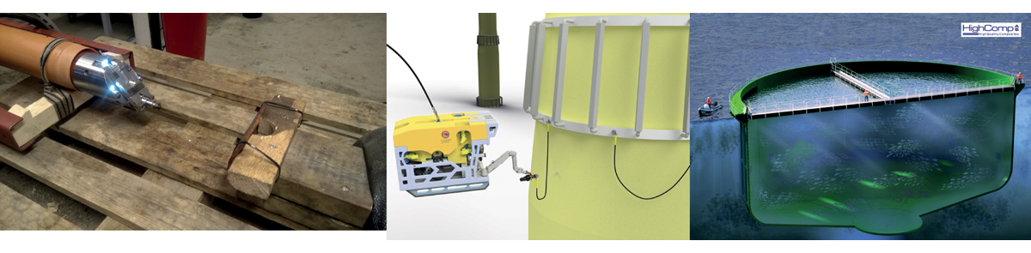
          - Offshore boreteknologi, løsning for ROV-installasjon av anodebur og oppdrettskar.
Foto: Techni, Imenco AS og CSUB AS.
Techni har utviklet en løsning for gravefri tilkobling fra hus til hovedvannledning. Her brukes offshore boreteknologi til å renovere og installere nye vannrør. Boreroboten har et sinnrikt målesystem og treffer vannrøret i gaten på en femtiøres nøyaktighet, samtidig som den knuser fragmenter til sand og frakter massene ut til pumpebilen utenfor huset. Til slutt kjøres en arbeidsrobot inn i røret og hjelper til å koble ny stikkledning fra huset med en sikker forbindelse.
Imenco har utviklet en løsning gjennom sin erfaring med operasjoner i olje- og gassnæringen, som gjør installasjon av havvindfundamenter billigere, raskere og sikrere. Det dominerende fundamentet for havmølleparker er en monopæl som drives dypt ned i sjøbunnen. Offeranoder, innretninger som hindrer opptæring, installeres samtidig. Siden det er svære installasjoner og operasjonelle begrensninger, løftes anodene i store bur etter at pælene er blitt drevet inn i bakken. Anodeburene må være elektrisk koblet til strukturen etter installasjon. Basert på en teknisk løsning Imenco har prøvd ut i olje- og gassektoren, har selskapet kunne utvikle en løsning for ROV-installasjon av anodebur.
CSUB AS utvikler og vakuumstøper strukturer og produkter i glassfiberarmert polyester (GRP) og andre komposittmaterialer til bruk i oljeindustrien. Selskapet har utviklet metoder som gjør det mulig å produsere større strukturer i GRP til kostnader som gjør det lønnsomt å erstatte stål, aluminium og betong. GRP som materiale er svært anvendbart i marine konstruksjoner grunnet lav vekt, høy styrke, god bestandighet i marint miljø, lav kost og begrenset CO2-avtrykk. Selskapet har lykkes å komme inn i nye markeder innen akvakultur og landbaserte konstruksjoner.
[Boks slutt]

Kompetanse i hele verdikjeden over hele landet
De siste årene har totale investeringer innen petroleumssektoren stått for om lag 20 pst. av totale investeringer i fast realkapital i Norge. Disse investeringene samt løpende drift av felt og landanlegg fører til stor etterspørsel etter varer og tjenester. Denne etterspørselen utgjør er et stort marked for norskbasert leverandørindustri, og er en grunn til at det er om lag 200 000 sysselsatte personer som kan knyttes direkte og indirekte til petroleumsnæringen.
Ved utgangen av 2020 var det 90 felt i produksjon – 67 i Nordsjøen, 21 i Norskehavet og 2 i Barentshavet. Ansatte som jobber i rotasjon offshore knyttet til disse feltene er bosatt i alle deler av landet. Nødvendige varer og tjenester knyttet til vedlikehold av plattformer, brønner og daglig drift er et stabilt marked som har ligget på 60-70 mrd. kroner årlig i mange år og som er forventet å ligge høyt også framover. Leveranser av varer og tjenester til de ulike feltene gir sysselsetting over hele landet. Norskbaserte bedrifter er særlig konkurransedyktige knyttet til drift av felt, fordi geografisk nærhet er et konkurransefortrinn. Slike oppdrag opprettholder og videreutvikler kompetanse og kapasitet i hele kjeden i næringen.
Det har de siste årene vært et høyt investeringsnivå i petroleumsvirksomheten. Det ble investert 155 mrd. kroner på norsk sokkel i 2020. Det anslås at selskapene vil investere rundt 140 mrd. kroner i gjennomsnitt årlig i perioden fra 2021 til 2025. Samlet etterspørsel knyttet til leting, utbygging og drift er nær 250 mrd. kroner årlig, jf. figur 5.29. Dette utgjør et stort marked for norskbasert leverandørindustri.
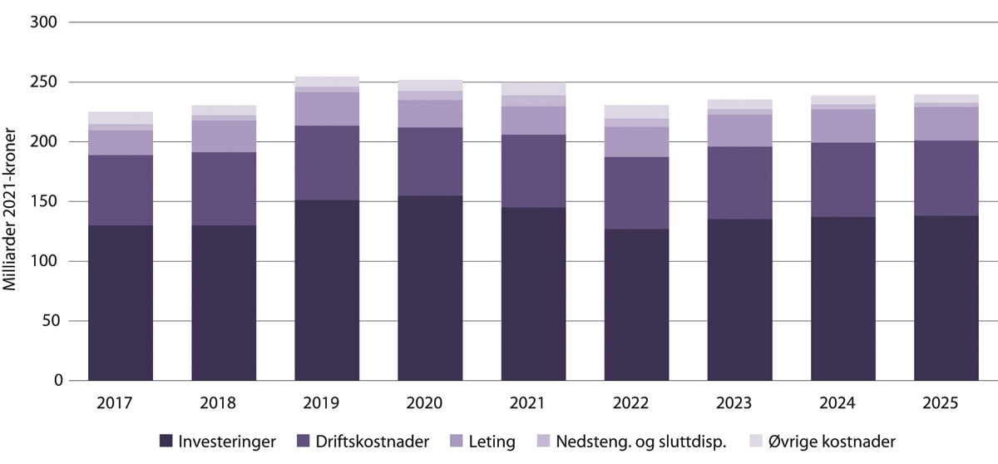
          - Etterspørsel fra petroleumsvirksomheten, mrd. kroner.
Oljedirektoratet
(2021).
Erfaringer fra senere utbyggingsprosjekter på kontinentalsokkelen viser at den norskbaserte leverandørindustrien er konkurransedyktig og derfor har hatt en høy andel av leveransene; eksempelvis 60 pst. til Grieg-utbyggingen, 55 pst. til Sverdrup-utbyggingen og 50 pst. til både Krog- og Aasen-utbyggingene. Leteaktiviteten utgjør et tredje område med betydelig etterspørsel mot fastlandet – og da særlig den maritime delen av næringen.
Utviklingen av en konkurransedyktig norskbasert leverandørindustri har vært en viktig målsetting siden oljevirksomheten startet på norsk kontinentalsokkel i 1970. Dette hjemmemarkedet har lagt grunnlaget for utviklingen av en høyteknologisk, høykompetent og internasjonalt konkurransedyktig industri. Et fortsatt aktivt og stort hjemmemarked vil for mange norskbaserte bedrifter være en forutsetning for å kunne være konkurransedyktig om oppdrag i andre petroleumsprovinser. Det vil også være viktig for å drive norsk sokkel framover.
Foretak som produserer varer eller tjenester som er spesielt tilpasset olje- og gassindustrien besto i 2017 av om lag 1 900 selskaper spredt over hele landet. 94 pst. av selskapene er i kategorien små og mellomstore bedrifter, jf. SNF-rapport 1/2018. Leverandørindustrien omfatter i dag næringsaktivitet og arbeidsplasser over hele landet. Hovedsetet er fortsatt i Rogaland, hvor et bredt spekter av leverandørbedrifter er etablert. I øvrige deler av landet har leverandørbedriftene typisk etablert seg med basis i lokal spisskompetanse. Sørlandet har verdensledende selskaper innen boreteknologi. Oslo og Akershus har veletablerte miljøer innen ingeniørtjenester, profesjonelle tjenester (f.eks. finans og rådgivning) samt en konsentrasjon av seismikkselskaper. Nordvestlandet har en maritim virksomhet som representerer et komplett skipsbygging- og skipsutstyrsnettverk for blant annet avanserte fartøy. I Viken, særlig rundt Kongsberg, finner vi ledende miljøer innen subsea-teknologi, automasjon og dynamisk posisjonering. Bergensregionen er senter for vedlikehold av plattformer og subseautstyr, mens Trondheim har et sterkt forsknings- og utdanningsmiljø. Kompetansen fra petroleumsaktiviteten brukes også til å utvikle og levere produkter og tjenester til andre næringer.
De ulike delene av verdikjeden står overfor ulike utfordringer som krever ulik utvikling av kompetanse og teknologi. Bredden i kompetanse som er etablert i Norge, både innenfor letefasen, tidligfasestudier, utbygginger, drift og fjerning/nedstengning, har vært viktig for den samlede styrken i den norske petroleumsnæringen. Aktiviteten og utviklingen på norsk sokkel er tett knyttet til aktivitetsnivået i leverandørindustrien.
Det er gjennom verdiskapingen i operatørselskapenes kapitalintensive utbyggingsprosjekter at leverandørbedriftenes kompetanse blir realisert, jf. figur 5.30. Aktiviteten på sokkelen finansierer innovasjonen i petroleumsleverandørnæringen. Kapitalintensiteten og innovasjonsgraden i petroleumsvirksomheten kan vanskelig erstattes av andre næringer. Uten fortsatt aktivitet på sokkelen er det en betydelig fare for at den brede kompetansen i leverandørindustrien gradvis vil forvitre.
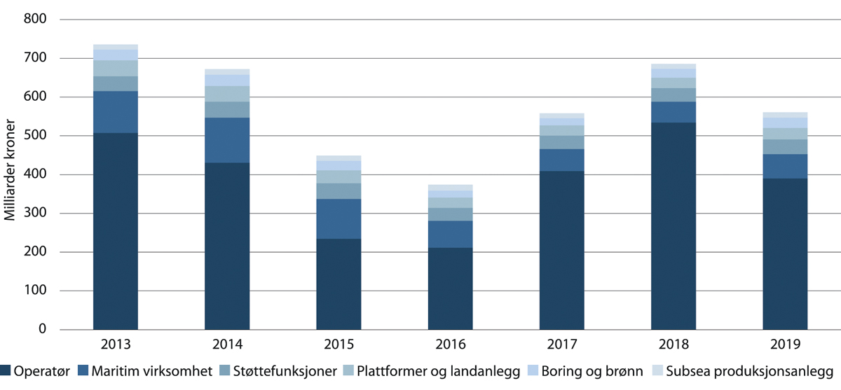
          - Utvikling i verdiskaping for olje-og gassnæringen over tid, mrd. kroner.
Menon Economics, publikasjon 135/2020.
Inkluderer man spesialiserte leverandører, andre indirekte virkninger samt leverandørbedriftenes eksport til de internasjonale markedene utgjorde petroleumsnæringens samlede verdiskaping nedover i verdikjeden gjennom vare- og tjenestekjøp i 2019 nærmere 600 mrd. kroner. Dette er klart det største økonomiske fotavtrykket av noen norsk næring og utgjorde om lag 17 pst. av samlet verdiskaping i 2019. Om lag 70 pst. av denne verdiskapingen kan henføres til operatørselskapene, mens om lag 18 pst. henføres til offshore leverandører og resten er øvrige ringvirkninger. Slike analyser fanger ikke opp produktivitetseffekten av læringsprosesser og teknologioverføringer fra petroleumsnæringen til de øvrige delene av norsk økonomi. De tar heller ikke hensyn til ringvirkningene fra husholdningenes merinntekter eller myndighetenes bruk av petroleumsinntekter til blant annet å finansiere velferden.
De samlede ringvirkningseffektene fra petroleumsaktiviteter på norsk sokkel gir betydelige verdiskapingseffekter i mange sektorer over hele landet, jf. figur 5.31. Ringvirkningseffektene er spredt bredt ut over det norske næringslivet. Kategorien «Industri» er den største målt i samlede verdiskapingseffekter. Denne kategorien inneholder i høy grad utstyr, verft og lignende. Også «Fagekspertise» (blant annet juridiske og ingeniørtjenester), samt finans og forsikring er viktige leverandører. «Bemanningstjenester» er stor, drevet av betydelig bruk av innleid personale på plattformer og i industrien. Den fjerde største næring målt i verdiskaping er «Transport», som i sin tur drives av land- og sjøtransporttjenester.
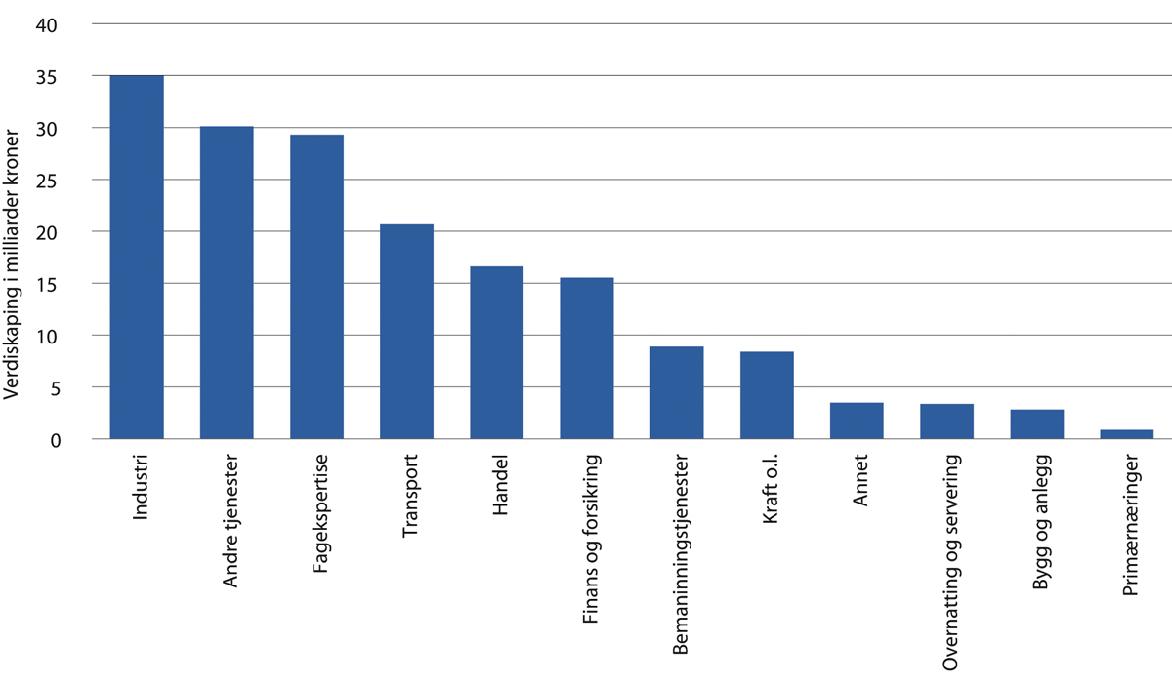
          - Fordeling av verdiskaping på leverandørnæringer fra petroleumsvirksomheten, mrd. kroner.
Menon Economics (2021).
Ringvirkningene er nært knyttet til aktivitetsnivået på kontinentalsokkelen. I et scenario med redusert nivå innen leting, utbygging eller drift på norsk sokkel må en påregne at bedrifter flytter ut fra Norge. En svekket interesse for forskning, utvikling og demonstrasjon knyttet til nøkkeldeler av virksomheten (subseamiljøet, offshoreverftene) vil også redusere det forretningsmessige rasjonale for å opprettholde aktivitet i Norge. Tilsvarende vil gjelde dersom kompetansen i deler av kjeden forsvinner ut av landet. Det samme vil være tilfelle når andre land innfører krav til lokalt innhold – eller «tvungen lokalisering» av produksjon. En positiv videre utvikling av norsk sokkel er derfor også viktig for at norskbaserte leverandørbedrifter skal lykkes i de internasjonale markedene.
Gjennom kompetanse og erfaring bygd opp på norsk kontinentalsokkel har norskbaserte leverandører har klart også å oppnå markedsandeler utenfor Norge. Norske aktører har i dag et særlig sterkt fotavtrykk internasjonalt i regioner med dypvannsutbygginger eller der det er andre spesielt krevende forhold, for eksempel arktiske forhold eller komplekse undergrunnsforhold.
Det globale offshoremarkedet nådde bunnen i 2018 og viste vekst i 2019 for første gang siden 2014. Av en total omsetning for norske leverandørbedrifter i 2019 på 397 mrd. kroner, opp 15 pst. fra 2018, utgjorde omsetningen i det internasjonale offshoremarkedet 120 mrd., en vekst på 18 pst. fra 2018. Det vil fortsatt være et stort internasjonalt marked i tilknytning til offshore aktivitet for den petroleumsrettede leverandørindustrien.
Internasjonalt preges næringen fortsatt av betydelig overkapasitet i enkelte leverandørsegmenter som er sentrale for norskbaserte leverandørbedrifter. Dette har også konsekvenser for de norskbaserte virksomhetene. Flere selskaper har valgt å flytte produksjonen ut av Norge. Aker Solutions har flyttet ventiltre- (juletre-) produksjonen fra Tranby til Brasil og bygger seg opp i Malaysia på tvers av forretningsområdene. TechnipFMC har flyttet all ventiltreproduksjon til Skottland/Dunfermline og kompetanse-miljøer er flyttet til Brasil, godt hjulpet av støtteprogrammer og andre tiltak i Brasil. GE har lagt ned subseakompetanse i Norge og flyttet miljøet til Skottland/Montrose. Det skjer også omstrukturering internt i næringen, eksempelvis ved at Aker Solutions og Kværner fusjonerte i november 2020. Store utenlandske selskaper som NOV og FMC har skalert ned virksomheten i Norge ettersom de begge er store i et segment med en global overkapasitet. Det er også overkapasitet i den maritime næringen som betjener olje- og gassektoren, og det er forventet en fortsatt omstrukturering i dette markedet. Alle slike strukturendringer kan ha påvirkning for norsk økonomi langt utover tilknytningen til petroleumssektoren. Samtidig viser utviklingen etter oljeprisfallet i 2014-2016 at norsk økonomi er omstillingsdyktig og arbeidsmarkedet fleksibelt. Leverandørbedriftene leverer også til andre næringer enn petroleumsnæringen og har kompetansen som kan være overførbar til andre sektorer.

Rekruttering, lærlinger og kjønnsbalanse – morgendagens oljearbeider
Generasjonsskiftet som pågår blant arbeidstakerne i petroleumsnæringen, kombinert med den kontinuerlige teknologiutviklingen som gir endringer i arbeidsprosesser, gir nye utfordringer for rekruttering av kvalifiserte arbeidstakere i ulike deler av verdikjeden. Kompetanse knyttet til digitale teknologier og bruken av slike teknologier med kapitalintensivt utstyr vil i økende grad være en kritisk faktor i næringen. Disse utfordringene forsterkes i en syklisk næring som blir påvirket både av de generelle konjunktursvingningene og de mer sektorspesifikke svingningene. Rekrutteringen og kompetanseutviklingen i næringen må rekruttere bredere og utvikles fra ulike fagdisipliner. Endringer i arbeidsprosesser gir utfordringer, men også nye muligheter.
Petroleumsnæringene har en større andel sysselsatte med universitets- og høyskoleutdanning enn i resten av økonomien. Dette gir næringene et godt utgangspunkt for tilpasninger til nye arbeidsprosesser. Det høye utdanningsnivået gjelder både blant kvinner og menn. Utviklingen i de sysselsattes utdanningsbakgrunn har imidlertid vært ulik for kvinner og menn. Blant kvinnene ansatt i petroleumsnæringene har enn større andel enn blant mennene universitets- og høyskoleutdanning. Samtidig er også forskjellen i andelen med slik utdanning i forhold til i resten av privat sektor større blant kvinnene enn blant mennene.
Petroleumsnæringen har et høyt antall veldig godt utdannede ansatte og har også en betydelig andel fagarbeidere med utdannelse på videregående nivå og mye intern opplæring som ikke måles. Andelen kvinner med kun grunnskole og videregående skole falt med 19,5 prosentpoeng i perioden 2003 til 2016, mens andelen blant menn kun falt med 7,1 prosentpoeng i samme periode (SSB, Rapporter 2017/27). Andelen med kort høyere utdanning økte noe sterkere for kvinner enn for menn i samme periode. Andelen med lang høyere utdanning økte imidlertid med 15,6 prosentpoeng for kvinner, mot kun 6,5 prosentpoeng blant menn. For kvinner var det i 2016 fortsatt nedgang i andelen sysselsatte uten utdanning på universitetsnivå. Sammenlignet med 2003 er tendensen, både for kvinner og menn, at det blir færre med lavere utdanning og flere med høyere utdanning. Denne endringen har vært sterkere for kvinner enn menn. For kvinner var tendensen til endring mot høyere utdanning sterkest i bygging og innredning av plattformer og forsyningsbaser. Det foreligger ikke nyere relevant statistikk, men det er liten grunn til å anta at denne situasjonen er endret.
Selv om den direkte sysselsettingen i petroleumsnæringen ikke er så stor, er næringens betydning for den samlede sysselsettingen i Norge stor. Aktiviteten på sokkelen har en betydelig etterspørsel etter varer og tjenester til investeringer og vareinnsats noe som skaper betydelig aktivitet i andre næringer. For å følge kunnskaps- og kompetanseutviklingen må norsk industri samtidig effektivt bruke roboter, digitalisering og automatisering i produksjonen. Dette gjør imidlertid ikke menneskene overflødige, men kompetansekravene øker kontinuerlig i hele verdikjeden. Dette påvirker kravene til morgendagens oljearbeider både i oljeselskapene og i leverandørbedriftene til petroleumsnæringen. Ved siden av et økt behov for økt kompetanse er det også et rekrutteringsbehov for kvalifisert arbeidskraft i petroleumsvirksomheten som følge av avgang ved at de tidligste generasjonene oljearbeidere går av med pensjon.
I deler av leverandørindustrien trekkes det i stor grad på ressurser og kompetanse fra utlandet ved gjennomføring av tildelte kontrakter, særlig ved større prosjektaktivitet. Innen enkelte fagdisipliner er det ikke kapasitet i Norge slik at innleide utlendinger fra EU/EØS-området er nødvendig for å dekke behovet. Alternativet vil være å sette ut oppdragene til utlandet. Pandemien, med periodevis sterke reiserestriksjoner, har avslørt at bruk av innleide utlendinger i slike situasjoner kan medføre en sårbarhet. Dette er viktig lærdom for næringen å hensynta ved prosjektgjennomføring.
De fleste av de store operatørselskapene på norsk sokkel har etablert egne lærlingeprogram. Equinor er landets nest største lærebedrift, etter Forsvaret, med om lag 300 lærlinger under opplæring til enhver tid. Ikke alle får tilbud om fast jobb etter endt læretid. Ifølge Equinor kommer søkerne fra alle fylker, spredt over hele landet, men nesten halvparten av søkerne i 2020 kom fra skoler nær Equinors landanlegg på Vestlandet. Det er også en del søkere fra skoler nær Equinors øvrige landanlegg og forskningssentre, fra Hammerfest i nord til Porsgrunn i sør. Andre petroleumsselskaper har et mindre omfang av antallet lærlinger, men alle har et jevnlig behov for å ta inn lærlinger særlig innen fagdisiplinene offshore. Inntaket til landbaserte stillingstyper er noe mer stabilt. Offshore og på landanleggene er det fagdisipliner som prosess, logistikk, kran, automasjon, industrimekaniker, elektro, kjemi med videre som dominerer, mens lærlingeplassene onshore er mer dominert av fagdisipliner som finans, HR, IT etc. Behovet for fagarbeidere i de ulike fagdisiplinene endrer seg fra år til år, og antallet lærlinger som tas inn per fagdisiplin justeres til en viss grad i hvert inntak. Nyansettelsesraten kan hos noen selskaper være høyere offshore pga. den høye alderen i f.eks. fagdisiplinen prosess. Equinor har som ambisjon er at 1/3 av lærlingene skal være kvinner. I inntaket for 2020 var 50 av 168 nye lærlinger kvinner. Andre selskaper ser mer på sammensetningen med hensyn til ulike faktorer som alder og kjønn i de ulike stillingstypene og søker bl.a. å oppnå mer balanse mellom kjønn. Noen selskaper har som målsetning at opplæring i all hovedsak skjer gjennom jobben internt i selskapet.

Mer deling av data i næringen og nye samarbeidsmodeller
Også petroleumsnæringen står foran endringer som følge av den teknologiske utviklingen og den raskt økende digitaliseringen. Teknologier som kunstig intelligens, robotikk, 3D-printing, stordataanalyse, fjernstyring, automatisering og datablokker vil medføre endringer. Hva disse endringene vil innebære for selskaper og for virksomheten, og hvor raskt det vil skje, er usikkert. Digitalisering kan redusere kostnader gjennom hele verdikjeden gjennom mer effektive prosesser, automatisering av oppgaver, osv. Det kan også forbedre forståelsen av de geologiske mulighetene på sokkelen og øke utvinningsgrad og reservoarforståelse. Seismiske data vil kunne tolkes raskere og mer nøyaktig, noe som kan gi færre tørre brønner og flere funn. Boring og brønnoperasjoner kan gjøres betydelig raskere ved å erstatte manuelle operasjoner, og produksjonen kan bli mer forutsigbar, stabil og optimal. Datainnsamling og analyse gjennom kunstig intelligens og digitale tvillinger kan gjøre det mulig å foreta proaktivt vedlikehold. Droner utstyrt med ulike sensorer kan brukes til fjernstyrt inspeksjon, noe som gjør kontrollene raskere og sikrere.
Gjennom forbedringsarbeid i enkeltselskaper samtidig som det også skapes effektivitet og produktivitet i verdikjedene i næringen, kan norsk petroleumsnærings konkurransekraft styrkes. Avgjørende for å få til dette er mer effektiv samhandling mellom oljeselskaper og deres leverandører og underleverandører, samt et forsterket standardiserings- og forenklingsarbeid i næringen. Digitalisering og nye samhandlingsformer er viktig for å få til dette.
Norsk petroleumsvirksomhet har siden starten vektlagt en god balanse mellom samarbeid og konkurranse mellom aktørene i næringen. Ulike samhandlingsformer som portefølje- og alliansemodeller for å redusere unødvendige og effektivitetshemmende flaskehalser gjennom deling av data og erfaringer er nødvendig for å sikre god lønnsomhet. Dette vil så skape et bedre forretningsmessig grunnlag for økt aktivitetsnivå – fra leting og boring til utbygging av grupper av små felt og i drift. Den norske samarbeidsmodellen gir muligheter for næringen til å ta ledelsen internasjonalt når det gjelder digitalisering innenfor petroleumsindustrien. Det er i stor grad opp til næringsaktørene å gripe denne muligheten.
Bransjeorganisasjonen Norsk olje og gass har etablert et samhandlingsprosjekt med formål å fremme større grad av samarbeid mellom operatører og leverandører. Næringen har erfart at flere oppgaver kan løses sikrere og mer effektivt i fellesskap ved å standardisere krav og arbeidsprosesser. Oppgaver som tidligere har vært løst internt i hvert enkelt selskap vil det nå kunne finnes felles løsninger for. Selskapene mener at dette vil bidra til forbedret sikkerhet, og større verdiskaping innenfor en bærekraftig ramme. Standard løsninger og prosesser vil øke driftssikkerhet og oppetid, redusere behovet for reservedeler og transport og gi økt grad av gjenbruk. Også utviklingen innen digitalisering vil bli dratt nytte av, for eksempel muligheten for å kunne 3-D printe reservedeler til gammelt og nytt utstyr, i stedet for å bygge opp store reservedelslagre. Deling av data for å sikre læring er også et satsingsområde, både innenfor helse miljø og sikkerhet, ytre miljø og bærekraft, samt økt olje og gass utvinning fra eksisterende og nye felt. Prosjektet har en ramme på to år, og startet i slutten av 2020.
Departementet har bedt Norsk olje og gass, sammen med medlemsbedriftene, vurdere mulige endringer i dagens samarbeidsavtale som regulerer forholdet mellom rettighetshaverne i de enkelte interessentskap. Formålet med dette arbeidet er å sikre at avtaleverket er tidsriktig og i tilstrekkelig grad fleksibelt nok til å ta høyde for utviklingen innenfor data- og informasjonsdeling. Målsettingen er at arbeidet skal resultere i at eventuelle endringsforslag presenteres for departementet i løpet av året.
God ressursforvaltning og høy verdiskaping er overordnede mål i petroleumspolitikken og god dataforvaltning er et viktig virkemiddel i å nå disse målene. Departementet er opptatt av at data kan utnyttes av flere aktører ved at data deles. Samtidig må aktører ha tilstrekkelige insentiver til å samle inn og bearbeide data. Det må også legges til rette bruk av ny teknologi og nye arbeidsformer for innhenting og bearbeiding av data. Samhandlingsprosjektet nevnt over er et eksempel på en arena som kan føre til slike nye samarbeidsformer.
Etter hvert som en større del av norsk sokkel blir mer moden, vil nye utvinningstillatelser stadig oftere omfatte areal som allerede har vært konsesjonsbelagt én eller flere ganger tidligere. I noen tilfeller får selskap tildelt areal som allerede har vært grundig evaluert av tidligere rettighetshavere.
Petroleumsforskriften fastsetter taushetspliktens lengde for ulike kategorier geologiske, reservoartekniske og produksjonstekniske data. Dette er avgjørende for hvor lenge eier av dataene har mulighet for å selge rettigheter til disse eller selv bruke dem som et konkurransefortrinn f.eks. ved tildeling av nye utvinningstillatelser.
Ved endringer i petroleumsforskriften ble det med virkning fra 1. januar i år bestemt at man skal frigi tolkede data i de rapportene selskapene sender myndighetene når områder oppgis. Dette vil bedre datatilgangen for selskaper som vurderer å søke om tildeling i områder som tidligere har vært tildelt. Målsettingen er å bidra til mer kostnadseffektiv leting ved at nye rettighetshavere og andre kan dra nytte av arbeid og erfaringer som er gjort i tidligere tillatelser i samme område.
For at ulike typer av data skal kategoriseres riktig ved innsending til myndighetene og kunne deles i tråd med regelverket, er det viktig at de ulike kategoriene er klart definert. Oljedirektoratet har i år gjennomført et arbeid med sikte på å klargjøre definisjonene av de ulike kategoriene. Næringen har vært involvert i prosessen. Departementet antar at slik klargjøring vil lede til at en større mengde sentrale data vil bli offentlig tilgjengelig vesentlig tidligere enn hva situasjonen er i dag. Departementet vil, sammen med Oljedirektoratet, vurdere behovet for forskriftsregulering og veiledning, for å sikre enhetlig kategorisering.
Regjeringen vil
- understøtte næringens arbeid med å øke verdiskapingen gjennom effektivisering, digitalisering og innovasjon.

Digitalisering, forbedring og industrialisering
Petroleumsnæringen er global og opererer i internasjonal konkurranse. For å opprettholde konkurransedyktighet stiller dette krav til selskapenes evne til fleksibilitet, innovasjon og omstillingsevne i alle ledd av verdikjeden.
Digitale teknologier blir i økende grad tatt i bruk også i petroleumsnæringen for å oppnå økt effektivitet og lønnsomhet. Digitale teknologier omfatter systemer, utstyr og prosesser som bruker digitale data eller signaler i ulike deler av virksomheten. Utbyggingsprosjektene på norsk sokkel er ofte store kapitaltunge innovasjonsprosjekter. Disse avanserte og høyteknologiske prosjektene gir den norske petroleumsnæringen et fortrinn og godt utgangspunkt for integrasjon av nye digitale teknologier i nye prosjektløsninger og arbeidsprosesser. Kapitalintensiteten gir kapasitet og gode forutsetninger for utvikling og utveksling av ideer og kunnskap også med andre industrier. Petroleumsnæringens utfordringer gir gode muligheter for anvendelse av blant annet maskinlæring, kunstig intelligens og såkalte «digitale tvillinger». Dette vil også kunne få betydning for selve gjennomføringen av utbyggingsprosjekter hvor digitale arbeidsprosesser kan gi nye muligheter for optimering, forenkling og tilrettelegging av automasjon og dermed økt lønnsomhet.
Norske miljøer bl.a. representert ved Kongsberg Digital og Cognite er aktive og tilbyr digitale teknologier til petroleumsvirksomheten på sokkelen. Cognite samarbeider med AkerBP, Wintershall DEA og OMV i ulike prosjekter for produksjonsoptimalisering, og har inngått et samarbeidsprosjekt med Aramco for akselerering av digitalisering i ulike industrier. Kongsberg Digital har et samarbeid med Shell om skybaserte digitale tvilling-tjenester til den globale porteføljen av operative energiinstallasjoner og nye utbyggingsprosjekter, herunder utvikling av en digital tvilling av gassanlegget på Nyhamna.
Data er grunnlaget for all digitaliseringsaktivitet. Ved økt og bedre bruk av data kan man fatte bedre og mer bærekraftige beslutninger i petroleumsnæringen. Det finnes mange gode eksempler på dette, blant annet en norsk operatør som ved hjelp av analyse av historiske data fant en mulighet til å redusere energibehovet på en plattform og gjennom dette også ta ned CO2-utslippet. Verdien av data kan øke jo mer den blir tatt i bruk og delt mellom ulike aktører. Nå piloteres også nye måter å innhente data på norsk sokkel, som bruk av robothunder til å innhente sensordata, og det vil igjen åpne for nye analyser og beslutningsstøtte som kan gi økt lønnsomhet på sokkelen. Bruk av digitale tvillinger gir virtuell representasjon av data, status, sammenhenger og aktivitet ved de fysiske installasjoner på sokkelen, noe som gir økte muligheter for gode analyser og beslutninger for investeringer og drift. Kombinasjonen av maskinlæring basert på gode digitale data med simulering av fysiske sammenhenger gir merverdi ved bruken av digitale tvillinger.
Økt fokus på robust lønnsomhet gjennom implementering av digitale løsninger vil styrke aktiviteten på sokkelen. Samtidig vil den norske petroleumsnæringen kunne videreutvikle den petroleumsfaglige kompetansen i kombinasjon med digitale løsninger i hele verdikjeden og på den måten bidra til å styrke næringens konkurransekraft samtidig som den bidrar til produktivitetsforbedringer i annet næringsliv.
Den norske petroleumsnæringen må hele tiden forbedre seg for å sikre lønnsomheten gjennom innføring av ny teknologi og nye arbeidsmetoder. Potensialet for kostnadsreduksjoner kan være betydelig. Bruk av maskinlæring på norsk sokkel kan være en måte å redusere kostnadene på. Dette krever gode historiske datasett hvor arbeidsprosesser kan automatiseres gjennom bruk av maskinlæring. Potensialet kan være stort – det som før tok to måneder, kan nå kanskje gjøres på to dager. Det er en økende aktivitet i utvikling og utprøving av maskinlæring innenfor mange fagområder. Maskinlæring er i ferd med å bli en del av industriens verktøykasse. Bruk av maskinlæring vil i noen problemstillinger være det foretrukne verktøyet, mens for andre problemstillinger vil fortsatt teoretiske modeller og praktisk testing gi det beste beslutningsgrunnlag. Med økt bruk vil også bruksområdene utvides.
Digitalt grunnfjell er et prosjekt organisert av Norsk olje og gass og finansiert av selskapene på sokkelen etter initiativ fra Konkraft. Prosjektet digitaliserer fysisk borekaks fra ca. 1700 letebrønnener som er frigjort på norsk sokkel. Resultatet vil bli et komplett digitalt bibliotek med 50 års historie fra norsk sokkel. Biblioteket, som blir lagret i Diskos, vil bidra til å finne mer petroleum og gi kunnskap som kan øke funnrate og øke sikkerhet under boring. Databasen vil åpne for nye stordata analyser og muliggjøre flerfaglig bruk av data fra alle havområder. Bare kreativiteten setter grenser for hva en kan bruke det nye datasettet til. Alle selskapene som deltar får tilgang til data fra hele sokkelen på en enkel og kostnadseffektiv måte. Forskningsinstitusjoner og andre kan lage nye modeller og øke forståelsen av både geologisk historie og utviklingen av havområdene på norsk kontinentalsokkel. Dette prosjektet har et betydelig verdiskapingspotensial. Analyser av data fra prosjektet vil bidra med ny geologisk innsikt som er forventet å lede til nye funn. Det er også sannsynlig at nye funn kan gjøres på bakgrunn av disse dataene. Bedre kunnskap om mineralogi og stratigrafi i lagene som det bores gjennom for å komme ned til reservoarnivå, kan bidra til hurtigere boring, mindre tap av tid, og bedre planlegging av borevæsker. Det siste vil også kunne ha en positiv HMS-effekt. Det samlede verdiskapingspotensiale kan være svært stort men er svært vanskelig å anslå.
OG21 – Olje og gass i det 21. århundre – er en nasjonal teknologistrategi for olje- og gassvirksomheten i Norge. Hovedmålsettingen for OG21 er økt verdiskaping på norsk kontinentalsokkel og økt eksport av norsk olje- og gassteknologi. OG21 er skal arbeide for en effektiv, sikker og miljøvennlig verdiskaping fra norske olje- og gassressurser. Dette skal skje gjennom et samordnet engasjement i petroleumsklyngen innenfor utdanning, forskning, utvikling, demonstrasjon og kommersialisering. OG21-forum i november 2020 satte søkelys med gode eksempler på hvordan digitale teknologier kan gjøre norsk petroleumsnæring robust mot svingninger i oljepris og aktivitetsnivå.
              - OG21 – En nasjonal teknologistrategi for olje- og gassvirksomheten
OG21 skal arbeide for en effektiv, sikker og miljøvennlig verdiskaping fra norske olje- og gassressurser. Dette skal skje gjennom et samordnet engasjement i petroleumsklyngen innenfor utdanning, forskning, utvikling, demonstrasjon og kommersialisering. OG21 skal inspirere til utvikling og bruk av ny og bedre kompetanse og teknologi tilpasset et energisystem i endring og målet om reduserte klimagassutslipp.
OG21-styret, som er oppnevnt av Olje- og energiministeren, skal utarbeide en helhetlig nasjonal teknologistrategi i petroleumssektoren som skal være retningsgivende for næringens og myndighetenes samlede teknologi- og forskningsinnsats. Strategien skal bidra til
- effektiv, sikker og miljøvennlig verdiskaping på norsk sokkel.
- kompetanse og industri i verdensklasse
- petroleumsnæringens deltakelse i omstillingen til lavutslippssamfunnet
Strategien er i ferd med å revideres. Den vil ferdigstilles innen november 2021.
OG21 har et sekretariat og fem teknologigrupper som gjør mye av det praktiske arbeidet. Teknologigruppene reflekterer de FoU-områdene OG21 prioriterer
1. klima og miljø
2. undergrunnsforståelse
3. boring, komplettering, intervensjon og nedstengning av brønner
4. produksjon, prosessering og transport
5. sikkerhet og arbeidsmiljø
Gjennom å koble myndigheter, næringsliv og forskningsmiljøer sammen skal strategien gi en forsterket innsats for petroleumsrettet FoU og kunnskapsutvikling. Strategien skal bidra til å utvikle internasjonalt konkurransedyktig kompetanse og næringsliv innenfor petroleumssektoren.
[Boks slutt]
For å fremme verdiskaping og økt eksport av norsk teknologi er det viktig at myndighetene og selskapene samarbeider aktivt med å tilrettelegge for innovasjon. En viktig del av det er å være pådriver for datatilgjengeliggjøring og -deling for innovasjon og verdiskapning. Det kan gjøres gjennom å etablere datadelings- og samarbeidsavtaler, og standardisere datadeling mellom operatører og leverandører. Ifølge OECD ligger Norge langt framme når det gjelder bruk av digitale teknologier. Som både betydelig utvikler og bruker av digitale teknologier har norsk olje- og gassindustri et godt utgangspunkt for å hevde seg i en internasjonal konkurranse. Det kan gjøres ved å skape insentiver for bruk av ny teknologi og kunnskap som fremmer bærekraftig løsninger som gir lavere utslipp og økt lønnsomhet. Det krever fortsatt satsing på FoU og demonstrasjon. Forsknings-/teknologisentre som kobler både generisk IKT-kunnskap og domene-/fagkunnskap er et virkemiddel for å samle kunnskap og de beste hodene innen næringen. Videre er satsing på kompetanse innenfor en kombinasjon av teknologi, samfunnsvitenskap og organisasjon nødvendig slik at nye løsninger effektiv blir tatt i bruk. Her vil det blant annet være viktig å tilpasse utdanningstilbudene til behovet i arbeidslivet. Satsing på utdanning innen IKT er nødvendig for at vi kan benytte programvare og andre digitale verktøy for å skape verdi.

Forskning og utvikling innen petroleumssektoren
Hovedmålet med FoU i petroleumssektoren er økt verdiskaping og sikker, kostnadseffektiv og bærekraftig utnyttelse av petroleumsressursene.
Samtidig skal FoU-innsatsen sikre langsiktig kunnskaps- og teknologiutvikling, fremme en konkurransedyktig petroleumsnæring i Norge og bidra til at lavutslippssamfunnet blir realisert. Arbeidet med å nå målene over vil også legge grunnlaget for ny næringsvirksomhet, basert på forskningsbasert innovasjon og langsiktig kompetansebygging.
              - Offentlig støtte til petroleumsforskning flytter genser – prosjekteksempler
ENKF – Ensemble-Kalman filter

Illustrasjon: OED.
NORCE (tidligere IRIS) har med støttet fra Forskningsrådet utviklet en ny metode for å gjøre det mulig å koble informasjon fra mange modeller og observasjoner. Metoden kalles Ensemble-Kalman filter (ENKF). Den gir en mer nøytaktig beskrivelse av reservoaret og mindre usikkerhet når man skal bore, noe som øker utvinningraden og statens innekter. I en rapport fra Rystad Energi (2020) estimerer konsulentselskapet at metoden har gitt reserveøkning på 540 millioner fat oljeekvivalenter på norsk sokkel. I 2020 har forskerne videreutviklet metoden slik at den kan brukes til å analyse spredning av COVID 19-pandemien og vurdere effekten av ulike smitteverntiltak.
EELUME
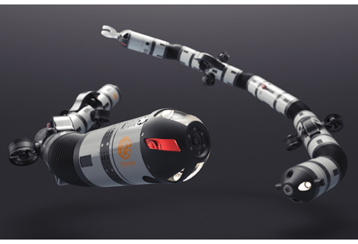

Foto: Eelume.
Inspeksjon, vedlikehold og reparasjon av undervannsinstallasjoner utføres normalt av en dykker eller en minibåt, ROV. Felles for disse løsningene er at de tar tid å sette i gang, ofte dager, og det er nødvendig med personell for å kontrollere og styre operasjonen. Flere selskaper utvikler i dag autonome undervannsroboter, også kalt Underwater Intervention Drones (UID). Eelumes robot, Eely, er en slik. Det spesielle med Eelumes robot er at den er en slank «slangerobot» med unike manøvrerings- og tilkomstegenskaper. Den kan installeres og «bo» på havbunnen i nærheten av olje- og gassinstallasjonen uten støtte fra et overflatefartøy. Dette reduserer i stor grad kostnadene. Slike droner kan også være interessante for oppdrettsnæringen og offshore vindparker. Eelumes slangerobot er utviklet gjennom mange års forskning på NTNU/SINTEF. Partnere i prosjektet, som er støttet av Forskningsrådets DEMO2000-program, er Eelume, Equinor, Gassco, Kongsberg Maritime, MMT, Norbit, EIVA og DNV GL.
[Boks slutt]
Olje- og gassvirksomheten er den største enkeltnæringen i Norge målt i verdiskaping for Norge. Samtidig er det usikkerhet om hvordan framtidig verdiskaping vil utvikle seg sett i lys av ressurssituasjonen på norsk sokkel, framtidig etterspørsel etter olje og gass, og hvordan framtidig etterspørsel vil påvirkes av ulike faktorer som f.eks. prisutviklingen på andre energiformer og klimarisiko.
En viktig oppgave for FoU-politikken er derfor å bidra til fortsatt høy verdiskaping fra petroleumssektoren med utgangspunkt i gjenværende ressurser. Dette krever fortsatt vektlegging av FoU som gir økt utvinningsgrad samtidig som hensynet til det ytre miljøet skal ivaretas og sikkerhetsnivået kontinuerlig forbedres.
Petroleumsvirksomheten gir sterke impulser i form av teknologi- og kompetanseoverføringer til annet norsk næringsliv både til havs og på land.
Studier (NORCE 2021) viser at oljeselskapene på norsk sokkel investerer betydelig FoU beløp gjennom oppdrag til leverandørindustrien, instituttsektoren og akademia. Det bidrar til at norske kunnskapsmiljøer kan være i teknologifronten på mange områder. For å nå målet om lavutslippssamfunnet må klimagassutslippene reduseres kraftig. Innsatsen må rettes mot all type næringsvirksomhet. Departementets FoU-bevilgninger rettet mot energieffektivisering og CO2-håndtering bidrar til dette. I tillegg er det nødvendig å utvikle løsninger som er målrettet mot olje- og gassektoren som står for om lag 25 pst. av Norges totale klimagassutslipp. Kraft fra land og alternative energikilder til gass for drift av offshoreinstallasjoner vil fortsatt kreve forskning, spesielt rettet mot hvordan det totale energisystemet kan optimaliseres.
Regjeringen vil
- videreføre satsingen på petroleumsbasert forskning for å øke verdiskapingen, styrke internasjonal konkurransekraft og redusere klima- og miljøpåvirkningen fra virksomheten.

Økonomiske og administrative konsekvenser av stortingsmelding om energi til arbeid – langsiktig verdiskaping fra norske energiressurser
De økonomiske og administrative konsekvensene av tiltak omtalt i denne meldingen vil håndteres innenfor gjeldende budsjettrammer. Nedenfor følger omtale av administrative konsekvenser av elektrifiseringsstrategien, fornybar energiproduksjon til havs og hydrogenveikartet. Eventuelle andre energipolitiske tiltak vil følges opp og fremmes for Stortinget i de ordinære budsjettprosessene.

Elektrifiseringsstrategi
Det pågår, og er planlagt, betydelige investeringer i det norske strømnettet. Nettselskapene får sine inntekter ved at kundene betaler tariffer. Det er således nettkundene som finansierer investeringer i nettet. Inntekten fra nettleien og utgifter til investeringer i strømnettet går ikke over statsbudsjettet.
Regjeringen har satt ned et offentlig utvalg som skal se nærmere på enkelte problemstillinger knyttet til utviklingen av strømnettet. Utvalget vil bli finansiert innenfor gjeldende budsjettrammer. Økonomiske og administrative konsekvenser av utvalgets forslag skal utvalget selv redegjøre for i tråd med utredningsinstruksen.
Innføring av effektbaserte tariffer i distribusjonsnettet vil legge til rette for best mulig utnyttelse av strømnettet og en mer rettferdig fordeling av kostnadene mellom kundene. Dette vil bidra til å redusere de totale kostnadene i strømnettet og til å holde nettleien nede gjennom mindre behov for utbygging. Det vil være mindre administrative og økonomiske konsekvenser for nettselskapene knyttet til utarbeidelse av nye nettleiemodeller. De fleste kunder vil ikke få store endringer i nettleien sin. Kunder som bruker mye effekt til oppvarming og effektkrevende apparater, som varmtvannstank og elbillader, vil kunne få noe høyere nettleie enn i dag dersom de ikke tilpasser forbruket sitt. De som bruker lite effekt vil kunne få noe lavere. De som bruker mye effekt får da et insentiv til å redusere effektbruken, eller flytte forbruket til tider da nettet er mindre belastet.

Vindkraft til havs
Regjeringen har åpnet områdene Sørlige Nordsjø II og Utsira Nord for produksjon av fornybar energi til havs. Det legges til rette for utbygging av samfunnsøkonomisk lønnsom fornybar kraftproduksjon. Et flytende havvindprosjekt på Utsira Nord med tilstrekkelig oppskalering til å bidra til videre teknologiutvikling vil ha et støttebehov på flere milliarder kroner. Støttebehovet framover i tid er imidlertid usikkert, og vil blant annet avhenge av teknologiutvikling og kraftpriser. Gitt dagens forutsetninger er behovet for støtte betydelig dersom flytende vindkraftprosjekter i størrelsesorden 200-500 MW skal realiseres. Regjeringen vil vurdere hvordan en teknologistøtte til havvind eventuelt kan utformes og når i prosjektmodningsløpet støtten bør tildeles. Vurderingene vil basere seg på oppdatert kunnskap fra NVE, Enova og andre relevante aktører. Dersom utredningene viser at en støtte vil bidra tilstrekkelig til teknologiutvikling av flytende vindkraft, at prosjektene er tilstrekkelig modne og at utbyggingen forventes å bli samfunnsøkonomisk lønnsom, vil regjeringen vurdere å øke bevilgningene til Enova som del av den ordinære budsjettprosessen. Regjeringen vil vurdere dette når tidspunktet for å gi konsesjon til eventuelle utbyggere på Utsira Nord nærmer seg.
Det legges opp til at aktørene til havs skal planlegge, bygge og finansiere nettanlegg til havs. Nettkundene på land skal dermed ikke dekke kostnadene ved et overføringsnett til havs. Regjeringen vil starte arbeidet med nærmere regulering av systemansvaret til havs og utpeke Statnett som systemansvarlig etter havenergiloven for kabler og anlegg som ikke reguleres av petroleumsloven. Kostnader knyttet til systemansvarliges oppgaver skal dekkes av kundene til havs.

Veikart for hydrogen
Regjeringens veikart for hydrogen støttes av en bred satsing som gjennom et godt utbygd virkemiddelapparat dekker hele innovasjonskjeden fra forskning til marked. Virkemidlene under Norges forskningsråd, Enova, Gassnova og Innovasjon Norge bidrar sammen til forskning, utvikling, demonstrasjon og markedsintroduksjon av energi- og kostnadseffektive metoder og verdikjeder som vil være relevant for produksjon, transport, lagring og bruk av rent hydrogen. I tillegg vil en gradvis økende CO2-avgift og eventuelle krav til bruk av hydrogen i offentlige innkjøp virke stimulerende på utviklingen av et marked for hydrogen. Veikartet baserer seg på virkemidler og tiltak som allerede er iverksatt eller er foreslått iverksatt gjennom regjeringens forslag til revidert nasjonalbudsjett for 2021.
Olje- og energidepartementet
tilrår:
Tilråding fra Olje- og energidepartementet 11. juni 2021 om Energi til arbeid – langsiktig verdiskaping fra norske energiressurser blir sendt Stortinget.

De tre pilarene omfatter regelverk for ikke-kvotepliktige utslipp, kvotepliktige utslipp og opptak og utslipp fra skog og annen arealbruk.
COM (2020) 562. Stepping up Europe’s 2030 climate ambition. Investing in a climate-neutral future for the benefit of our people.
Energy White Paper (publishing.service.gov.uk)
Egenutført FoU i næringslivet som er knyttet til fornybar energi, energieffektivisering, energiomlegging og CO2-håndtering, har i perioden 2015–2019 ligget på mellom to og tre mrd. kroner (kilde: Forskningsrådet/SSB 2021).
Virtuelle kraftverk er en betegnelse på digital samkjøring av en rekke mindre og spredte kraftverk basert på sol, bio og vind. Gjennom den digitale samkjøringen opptrer dette som et samlet kraftverk.
De modne prosjektene i planleggingsfasen er i Kraft fra land-studien Troll B, Troll C, Oseberg Feltsenter, Oseberg Sør, Sleipner Øst og Melkøya landanlegg. Etter at Kraft fra land-studien ble ferdigstilt i 2020 er det tatt investeringsbeslutning for Sleipner Øst og Troll B og C.
For elektrifiseringstiltak innen transport tar Klimakur utgangspunkt i målformuleringene fra Nasjonal transportplan (NTP 2018-29). I tillegg ble muligheten for at 70 pst. av nye ikke-veigående kjøretøy er elektriske i 2030 utredet. For sjøfart ble det utredet tiltak innen elektrifisering av ferger og skip, landstrøm og bruk av mer strøm til havbruk.
De modne prosjektene i planleggingsfasen er i Kraft fra land-studien Troll B, Troll C, Oseberg Feltsenter, Oseberg Sør, Sleipner Øst og Melkøya landanlegg. Etter at Kraft fra land-studien ble ferdigstilt i 2020 er det tatt investeringsbeslutning for Sleipner Øst og Troll B og C.
LNG-anlegget på Melkøya var ikke inkludert, da dette inngikk i studien Kraft fra land til norsk sokkel 2020
I rapporten om elektrifisering av landbasert industri ble det også identifisert tiltak definert som indirekte elektrifisering, og som kan øke kraftbehovet med ytterligere 10 TWh. Denne forbruksøkningen er ikke inkludert i økningen på 23 TWh.
Potensialet inkluderer ikke påslag for økte tilsig som følge av klimendringer.
https://presse.enova.no/pressreleases/210-millioner-til-framtidens-energisystem-2829629
Økodesignforordning 814/2013 forbyr omsetning av elektriske varmtvannsberedere ≥ 300 liter. Bruken av elektriske varmtvannsberedere som fleksibilitetskilde i Norge avhenger av at Norge ikke gjennomfører gjeldende forordning 814/2013 eller den kommende reviderte versjonen av 814/2013 dersom Kommisjonen velger å opprettholde og i tillegg utvider forbudet til også å omfatte varmtvannsberedere < 300 liter.
«Sysselsetting og verdiskaping av offshore leverandørindustriens eksport», Menon Economics (135/2020)
Rapport: «Kartlegging av den norskbaserte fornybarnæringen i 2019», Multiconsult (2020)
IRENA, Renewable capacity highlights, 31 March 2021
https://www.iea.org/reports/renewable-energy-market-update-2021
Energy Transition Investment Trends, BloombergNEF(2021).
Analysen tar ikke med investeringer i vannkraft på over 50MW eller regulerbar vannkraft.
COM (2020) 741 «An EU strategy to harness the potential of offshore renewable energy for a climate neutral future.» 19. november 2020.
Energy Transition Norway 2020 – DNV (dnvgl.no) Kostnadsanslaget inkluderer eksterne nettkostnader.
THEMA (2020). Lenke: Store muligheter for norske leverandører til havvind – regjeringen.no
Leveransemodeller for havvind Norsk Industri
THEMA (2020). Lenke: Store muligheter for norske leverandører til havvind – regjeringen.no
Havvind, Strategisk konsekvensutredning, NVE-rapport 47-12.
https://lavutslipp.kystverket.no/
Home, Hallgeir; Hole, Jarand (2019), Hydrogen i det moderne energisystemet i Norges vassdrags- og energidirektorat Faktaark (2019:12), Norges vassdrags- og energidirektorat (2019, Oslo), Hentet 15 mai. 2021 fra Faktaark 2019 (nve.no)
Horne, Hallgeir; Hole, Jarand. 2019. Hydrogen i det moderne energisystemet, Norges vassdrags- og energidirektorat Fakta (Nr. 12), s.2
DNV GL. 25 januar 2019. Produksjon og bruk av hydrogen i Norge, Klima- og miljødepartementet og Olje- og energidepartementet, s.22-24
https://www.enova.no/pilot-e/
Jf. Stortingets vedtak 160 av 3. desember 2020.
Dokumentene som ligger til grunn for vedtaket er Meld. St. 1 (2020–2021) Nasjonalbudsjettet 2021, Prop. 1 S Gul bok (2020–2021) for budsjettåret 2021 og Innst. 2 S (2020–2021).
Dokumentene som ligger til grunn for vedtaket er Meld. St. 1 (2020–2021) Nasjonalbudsjettet 2021, Prop. 1 S Gul bok (2020–2021) for budsjettåret 2021 og Innst. 2 S (2020–2021).
World Bank Group (2020): «Minerals for Climate Action: The mineral intensity of the clean energy transition.» Climate-smart mining facility. K. Hund, D. La Porta, T.P. Fabregas og J. Drexhage. World Bank Group.
‘Sjeldne jordarter’ er en samlebetegnelse for lantanoidene i det periodiske systemet (cerium, praseodym, neodym, promethium, samarium, europium, gadolinium, terbium, dysprosium, holmium, erbium, thulium, ytterbium og lutetium) i tillegg til metallene scandium, yttrium og lantan.
IEA (2021): «The Role of Critical Minerals in Clean Energy Transitions».
Climate Target Plan COM (2020) 562, pkt. 2, s. 4. I perioden 2021 til 2030 anslår Europakommisjonen at det vil bli nødvendig med en økning i årlige investeringer sammenlignet med i perioden 2011-2020. Se også Climate Target Plan, Impact assessment, pkt. 6.4.1.3, Tabell 12. Se ellers In-depth analysis in support of the Commission Communication COM (2018) 773 «A Clean Planet for all», pkt. 3.2 og 4.2, se også s. 255 – 259.
Critial Raw Materials Resilience: Charting a path towards greater Security and Sustainability. COM (2020) 474. Se blant annet s. 3 og 7.
«The European Green Deal» COM ( 2019) 640, pkt. 2.1.3. Mobilising industry for a clean and circular economy, s. 8. Se også Strategic dependencies and capacities» SWD (2021) 352 pkt. 5.1 Raw materials, s. 52 flg.; tilhørende «Updating the 2020 New Industrial Strategy: Building a stronger Single Market for Europe's recovery COM(2021) 350 final».
Avsetninger av metallholdige sulfidmineraler som er utfelt fra varme kilder i soner med vulkansk aktivitet på havbunnen.
Lag av tynne, metallholdige lamina som felles ut fra vanlig sjøvann og fester seg og vokser på områder med bart fjell på havbunnen.
Forskningsrådet 2019. Kunnskapsgrunnlag for forskning og teknologiutvikling på området mineralutvinning på havbunnen. Notat til Olje- og energidepartementet, 19/12941.
https://www.ogauthority.co.uk/media/6522/emissions-intensity-comparison-of-ukcs-gas-production-and-imported-lng-and-pipelined-gas-v2.png
I SDS begrenses global temperaturøkning sammenliknet med førindustriell tid til 1,65 grader med en sannsynlighet på 50 pst. og 1,8 grader med 66 pst. sannsynlighet. SDS ligger i utfallsrommet til IPCCs 1,5-gradersscenarier.
Bjørnland, H.C. og L.A. Thorsrud (2016): «Boom or gloom? Examining the Dutch disease in two-speed economies», Economic Journal, vol. 126(598), 2016, 2219-2256.
Bjørnland, H.C., Thorsrud, L.A. og R. Torvik (2019): «Dutch Disease Dynamics Reconsidered», European Economic Review, 119, 2019, 411-433.
Blomgren, A. (2021): «Lønnsom eksportvirksomhet med komplekse, kontinuerlig høye innkjøp med aktivt innovasjonssamarbeid og høyt nasjonalt innhold. Seks unike karakteristika ved norskbasert petroleumsvirksomhet som kan forklare virksomhetens betydning som driver for norsk økonomi», Stavanger, NORCE.
Gjerde, K. Ø., & Nergaard, A. (2019): «Subseahistorien. Norsk undervannsproduksjon i 50 år», Stavanger: Wigestrand forlag.
Tall fra ringvirkningsstudier for Grieg (2018), Aasen (2018), Krog (2019) og konsekvensutredningen for Sverdrup-feltet.
Menon-publikasjon nr 22/2021

